ΑΝΑΘΕΤΟΥΣΑ ΑΡΧΗ:
ΕΘΝΙΚΗ ΣΥΝΟΜΟΣΠΟΝΔΙΑ
ΑΤΟΜΩΝ ΜΕ ΑΝΑΠΗΡΙΑ
ΠΑΡΑΔΟΤΕΟ 3

ΤΕΛΙΚΗ ΜΕΛΕΤΗ
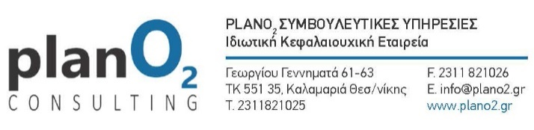
Στο πλαίσιο της Πράξης «ΚΑΤΑΠΟΛΕΜΗΣΗ ΤΩΝ ΔΙΑΚΡΙΣΕΩΝ ΚΑΙ ΠΡΟΩΘΗΣΗ ΤΗΣ ΚΟΙΝΩΝΙΚΗΣ ΕΝΤΑΞΗΣ ΤΩΝ ΑΤΟΜΩΝ ΜΕ ΑΝΑΠΗΡΙΑ,
ΤΩΝ ΑΤΟΜΩΝ ΜΕ ΧΡΟΝΙΕΣ ΠΑΘΗΣΕΙΣ ΚΑΙ ΤΩΝ ΟΙΚΟΓΕΝΕΙΩΝ ΤΟΥΣ ΠΟΥ ΔΙΑΒΙΟΥΝ ΣΤΗΝ ΠΕΡΙΦΕΡΕΙΑ ΤΗΣ ΔΥΤΙΚΗΣ ΜΑΚΕΔΟΝΙΑΣ»

Παρουσίαση και ανάλυση των αποτελεσμάτων έρευνας για τις επιπτώσεις της μετάβασης στη μετα-λιγνιτική εποχή για τα άτομα με αναπηρία, χρόνιες παθήσεις και τις οικογένειές τους που διαβιούν στην Περιφέρεια Δυτικής Μακεδονίας
Αθήνα, 2024

ΕΚΔΟΣΗ
Εθνική Συνομοσπονδία Ατόμων με Αναπηρία (Ε.Σ.Α.μεΑ.)
Κεντρικά γραφεία: Λεωφ. Ελ. Βενιζέλου 236, Τ.Κ. 16341, Ηλιούπολη
Τηλ.: 210 9949837 Fax: 210 5238967
E-mail: esaea@otenet.gr Ιστοσελίδα: esamea.gr
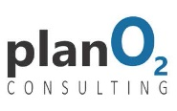
ΣΥΓΓΡΑΦΗ
planO₂ ΙΚΕ
Δ/νση: Γεωργίου Γεννηματά 61-63, Τ.Κ. 551 35, Καλαμαριά Θεσσαλονίκης
Τηλ.: 2311 821025 Fax: 2311 821026
E-mail: info@plano2.gr Ιστοσελίδα: plano2.gr
Συντάκτες: Χριστίνα Παρασκευοπούλου, Ιωάννα Παπαϊωάννου, Χριστίνα Βλαχοπούλου, Δημήτρης Κορσαββίδης

ΕΠΙΜΕΛΕΙΑ ΕΝΤΥΠΟΥ & ΠΑΡΑΓΩΓΗ ΠΡΟΣΒΑΣΙΜΩΝ ΕΚΔΟΣΕΩΝ:
Europraxis μ.ΙΚΕ
Δ/νση: Βέργας 4, Τ.Κ. 17673 Καλλιθέα
Τηλ.: 210 9521313 Fax: 210 9521318
E-mail: info@euro-praxis.com Ιστοσελίδα: euro-praxis.com
Η παρούσα έκδοση υλοποιήθηκε στο πλαίσιο της Πράξης «Καταπολέμηση των διακρίσεων και προώθηση της κοινωνικής ένταξης των ατόμων με αναπηρία, των ατόμων με χρόνιες παθήσεις και των οικογενειών τους που διαβιούν στην Περιφέρεια Δυτικής Μακεδονίας» που εντάσσεται στο Επιχειρησιακό Πρόγραμμα «Δυτική Μακεδονία 2014-2020». Η Πράξη συγχρηματοδοτείται από την Ευρωπαϊκή Ένωση (Ευρωπαϊκό Κοινωνικό Ταμείο) και από εθνικούς πόρους με δικαιούχο και φορέα υλοποίησης την Εθνική Συνομοσπονδία Ατόμων με Αναπηρία (Ε.Σ.Α.μεΑ.).
Άξονας Προτεραιότητας: «10. Προώθηση της κοινωνικής ένταξης και καταπολέμηση της φτώχειας και κάθε διάκρισης (ΕΚΤ)» Θεματικός Στόχος: «09. Προώθηση της κοινωνικής ένταξης και της καταπολέμησης της φτώχειας και κάθε Διάκρισης» Επενδυτική Προτεραιότητα: «9iii. Καταπολέμηση κάθε μορφής διακρίσεων και προώθηση των ίσων ευκαιριών» Ειδικός Στόχος: «1022. Βελτίωση της παροχής κοινωνικών υπηρεσιών σε κοινωνικά ευπαθείς ομάδες».



Περιεχόμενα
Πρόλογος 8
1 Εισαγωγή 9
2 Μεθοδολογικές σημειώσεις 14
2.1 Στόχοι και ερευνητικά ερωτήματα 14
2.2 Μεθοδολογία έρευνας 15
3 Επιπτώσεις από την απολιγνιτοποίηση 19
3.1 Μερικά λόγια για την απολιγνιτοποίηση 19
3.2 Οικονομικές επιπτώσεις από την απολιγνιτοποίηση 22
3.3 Άτομα με αναπηρία και Δίκαιη Μετάβαση: Μια γενική ανασκόπηση 24
4 Κοινωνικοί και οικονομικοί δείκτες της ΠΔΜ 27
4.1 Εξέλιξη πληθυσμού 27
4.2 Κατανομή πληθυσμού ανά ηλικιακή ομάδα 28
4.3 Επίπεδο εκπαίδευσης 29
4.4 AΕΠ Περιφερειακών Ενοτήτων 30
4.5 Ποσοστό ανεργίας 32
4.6 Δομή οικονομικής δραστηριότητας 34
4.7 Παραγωγικότητα εργασίας 38
4.8 Κοινωνικοοικονομικά χαρακτηριστικά πληθυσμού 43
5 Καλές πρακτικές 51
5.1 Καλές πρακτικές στην Αναπηρία 51
5.2 Καλές πρακτικές στη Δίκαιη Μετάβαση 55
5.3 Η περίπτωση της Μεγαλόπολης 56
5.4 Καλές πρακτικές από άλλες χώρες 58
6 Προτάσεις πολιτικής και δράσεων 60
6.1 Εκπαίδευση / Επαγγελματική κατάρτιση 60
6.2 Απασχόληση 64
6.3 Υγεία 66
6.4 Κοινωνική προστασία 70
6.5 Υποδομές 71
7 Επιπτώσεις από την απολιγνιτοποίηση 73
7.1 Μερικά λόγια για την απολιγνιτοποίηση 73
7.2 Επαγωγική στατιστική 84
7.3 Σύνοψη αποτελεσμάτων 86
8 Πηγές χρηματοδότησης 95
8.1 Το Ευρωπαϊκό πλαίσιο 95
8.2 Εθνικοί και Ευρωπαϊκοί Πόροι 99
8.3 Πρόταση χρηματοδότησης των Στόχων/Προτάσεων του
Συμμετοχικού Εργαστηρίου 99
8.4 Σχέδιο δράσης 102

Επίλογος 114
Αναφορές 117
Παράρτημα 121

Λίστα Πινάκων
Πίνακας I: Συγκεντρωτικός πίνακας προτάσεων 92
Πίνακας II: Στάδια ανάπτυξης έργου 103
Πίνακας III: Πίνακας πεδίων τυπικού συνοπτικού σημειώματος (concept note) 107

Λίστα Πινάκων Παραρτήματος
Πίνακας 1: Σημαντικά εμπόδια λόγω αναπηρίας ανά τομέα 121
Πίνακας 2: Σημαντικότητα απολιγνιτοποίησης για την προστασία του φυσικού περιβάλλοντος 121
Πίνακας 3: Η απολιγνιτοποίηση είναι μια ευκαιρία για αλλαγή του αναπτυξιακού μοντέλου της περιοχής 121
Πίνακας 4: Σημαντικότητα λήψης δράσεων για τα άτομα με αναπηρία, στον σχεδιασμό της δίκαιης μετάβασης 122
Πίνακας 5: Απόψεις για τον σχεδιασμό της Δίκαιης Μετάβασης ανά ηλικιακή
ομάδα 122
Πίνακας 6: Απόψεις για τον σχεδιασμό της Δίκαιης Μετάβασης ανά ομάδα εισοδήματος 123
Πίνακας 7: Απόψεις για τον σχεδιασμό της Δίκαιης Μετάβασης από τους άμεσα
και έμμεσα επηρεασμένους 124
Πίνακας 8: Δράσεις αντιμετώπισης της απολιγνιτοποίησης – θεώρηση ανά
ηλικιακή ομάδα 124
Πίνακας 9: Δράσεις αντιμετώπισης της απολιγνιτοποίησης – θεώρηση ανά
κατηγορία αναπηρίας 126
Πίνακας 10: Δράσεις αντιμετώπισης της απολιγνιτοποίησης – θεώρηση ανά κατηγορία εισοδήματος 128
Πίνακας 11: Εθνικές και ευρωπαϊκές χρηματοδοτικές πηγές 130
Πίνακας 12: Προτεινόμενα χρηματοδοτικά προγράμματα για την Περιφέρεια
Δυτικής Μακεδονίας, προγραμματική περίοδος 2021-2027 140

Λίστα Γραφημάτων
Γράφημα 1: Γενικό περίγραμμα μεθοδολογίας 16
Γράφημα 2: Γεωγραφική κατανομή των κύριων εναπομεινάντων αποθεμάτων
λιγνίτη στην Ελλάδα (01.01.2018) 19
Γράφημα 3: Κατανομή ΑΠΕ στην Ελλάδα 20
Γράφημα 4: Εγκατεστημένη αιολική και ηλιακή ενέργεια ανά περιοχή 21
Γράφημα 5: Ενεργειακές επενδύσεις και μέτρα 21
Γράφημα 6: Εξέλιξη πληθυσμού 27
Γράφημα 7: Πληθυσμός ανά Περιφερειακή Ενότητα 28
Γράφημα 8: Κατανομή του πληθυσμού ανά ηλικιακή ομάδα 29
Γράφημα 9: Κατανομή του πληθυσμού ανά επίπεδο εκπαίδευσης 30
Γράφημα 10: Εξέλιξη ΑΕΠ των ΠΕ Γρεβενών-Κοζάνης 31
Γράφημα 11: Εξέλιξη ΑΕΠ της ΠΕ Καστοριάς 31
Γράφημα 12: Εξέλιξη ΑΕΠ της ΠΕ Φλώρινας 32
Γράφημα 13: Πληθυσμός σε κίνδυνο φτώχειας ανά περιφέρεια, 2022 33
Γράφημα 14: Ποσοστό κινδύνου φτώχειας μετά από κοινωνικές μεταβιβάσεις,
2011-2021 33
Γράφημα 15: Ποσοστό κινδύνου φτώχειας μετά από κοινωνικές μεταβιβάσεις με
βάση το πιο συχνό καθεστώς δραστηριότητας 34
Γράφημα 16: Ακαθάριστη προστιθέμενη αξία των ΠΕ της ΠΔΜ 35
Γράφημα 17: Ακαθάριστη προστιθέμενη αξία ανά κλάδο των ΠΕ
Κοζάνης-Γρεβενών 36
Γράφημα 18: Ακαθάριστη προστιθέμενη αξία ανά κλάδο της ΠΕ Καστοριάς 36
Γράφημα 19: Ακαθάριστη προστιθέμενη αξία ανά κλάδο της ΠΕ Φλώρινας 37
Γράφημα 20: Κατανομή ακαθάριστης προστιθέμενης αξίας ανά κλάδο των ΠΕ σε σύγκριση με το σύνολο της χώρας, 2020 38
Γράφημα 21: Μεταβολή της απασχόλησης στην Ελλάδα και στη Δυτική Μακεδονία
κατά τα έτη 2012-2019 39
Γράφημα 22: Απασχόληση ανά κλάδο για το 2020 40
Γράφημα 23: Δημογραφικοί δείκτες γήρανσης, νεανικότητας και εξάρτησης 41
Γράφημα 24: Συντελεστές συμμετοχής ανά κλάδο, 2020 (με βάση την Ακαθάριστη Προστιθέμενη Αξία) 42
Γράφημα 25: Επίπεδο εκπαίδευσης 44
Γράφημα 26: Κύρια ασχολία 44
Γράφημα 27: Τύπος νοικοκυριών 45
Γράφημα 28: Μέγεθος νοικοκυριών 45
Γράφημα 29: Μέσος Όρος εισοδημάτων για τα νοικοκυριά της ΠΔΜ 46
Γράφημα 30: Καθεστώς της κύριας εργασίας 47
Γράφημα 31: Κατάσταση υγείας 48
Γράφημα 32: Ανάλυση δυσκολιών 49
Γράφημα 33: Αίσθημα κοινωνικού αποκλεισμού 49
Γράφημα 34: Βαθμός ικανοποίησης των προσωπικών σχέσεων (Κλίμακα 0-10) 50
Γράφημα 35: Περιοχή κατοικίας 73
Γράφημα 36: Επίπεδο εκπαίδευσης 73
Γράφημα 37: Επαγγελματική κατάσταση 74
Γράφημα 38: Μηνιαίο οικογενειακό εισόδημα 74
Γράφημα 39: Κατηγορίες των ατόμων με αναπηρία 75
Γράφημα 40: Διακρίσεις εις βάρος των ατόμων με αναπηρία 76
Γράφημα 41: Επιπτώσεις απολιγνιτοποίησης στην περιοχή 77
Γράφημα 42: Σημαντικότητα απολιγνιτοποίησης για την προστασία του φυσικού περιβάλλοντος 78
Γράφημα 43: Σημαντικότερα πιθανά προβλήματα από την απολιγνιτοποίηση 78
Γράφημα 44: Εκδήλωση μεγαλύτερης ανησυχίας κατοίκων 79
Γράφημα 45: Επιπτώσεις απολιγνιτοποίησης στα άτομα με αναπηρία 79
Γράφημα 46: Η απολιγνιτοποίηση είναι μια ευκαιρία για αλλαγή του
αναπτυξιακού μοντέλου της περιοχής 80
Γράφημα 47: Ανάπτυξη εναλλακτικών οικονομικών δραστηριοτήτων στην
περιοχή 81
Γράφημα 48: Ενημέρωση σχετικά με τη δίκαιη μετάβαση 81
Γράφημα 49: Επιθυμία για περαιτέρω ενημέρωση 82
Γράφημα 50: Ελήφθησαν υπόψη οι ανάγκες και οι ανησυχίες της τοπικής
κοινωνίας στη δίκαιη μετάβαση 82
Γράφημα 51: Συμμετοχή της κοινωνίας στον σχεδιασμό της δίκαιης μετάβασης 83
Γράφημα 52: Λαμβάνονται υπόψη τα άτομα με αναπηρία στον σχεδιασμό της
δίκαιη μετάβασης 83
Γράφημα 53: Προγράμματα και κονδύλια της ΕΕ, προγραμματική περίοδος
2021-2027 100
Γράφημα 54: Κύκλος ζωής έργου 102
Γράφημα 55: Ανάγκες από κοινού στις διασυνοριακές περιοχές – Κοινές στις διασυνοριακές περιοχές 105
Γράφημα 56: Ωρίμανση πλαισίου συνεργασίας με Εταίρους – επίπεδα
συνεργασίας 110
Γράφημα 57: Τα βασικά στάδια ανάπτυξης του προϋπολογισμού 111

Συντομεύσεις
ΑΕΠ Ακαθάριστο Εγχώριο Προϊόν
ΑΠΕ Ανανεώσιμες Πηγές Ενέργειας
ΕΕ Ευρωπαϊκή Ένωση
ΕΛΣΤΑΤ Ελληνική Στατιστική Αρχή
ΕΣΑμεΑ Εθνική Συνομοσπονδία Ατόμων με Αναπηρία
ΕΣΔΙΜ Εδαφικό Σχέδιο Δίκαιης Μετάβασης Δυτικής Μακεδονίας
ΕΤΕπ Ευρωπαϊκή Τράπεζα Επενδύσεων
ΚΕΔΕ Κεντρική Ένωση Δήμων Ελλάδος
ΜΔΜ Μηχανισμός Δίκαιης Μετάβασης
ΟΑΕΔ Οργανισμός Απασχόλησης Εργατικού Δυναμικού, νυν ΔΥΠΑ
ΟΠΕΚΑ Οργανισμός Προνοιακών Επιδομάτων και Κοινωνικής Αλληλεγγύης
ΠΔΜ Περιφέρεια Δυτικής Μακεδονίας
ΠΔΠ Πολυετές Δημοσιονομικό Πλαίσιο
ΠΕ Περιφερειακή Ενότητα
Σ Σύνταγμα της Ελλάδος
ΣΔΑΜ Σχέδιο Δίκαιης Αναπτυξιακής Μετάβασης
ΣΔΑμεΑ Σύμβαση του ΟΗΕ για τα Δικαιώματα των Ατόμων με Αναπηρία
ΣτΕ Συμβούλιο της Επικρατείας
ΤΔΜ Ταμείο Δίκαιης Μετάβασης
ΤΠΕ Τεχνολογίες Πληροφορικής και Επικοινωνίας

Πρόλογος
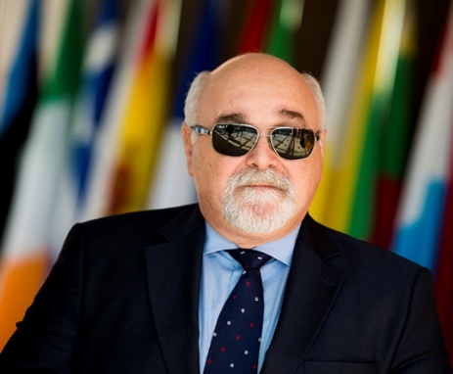
Η «Μελέτη για τις επιπτώσεις της μετάβασης στη μετα-λιγνιτική εποχή για τα άτομα με αναπηρία, χρόνιες παθήσεις και τις οικογένειές τους που διαβιούν στην Περιφέρεια Δυτικής Μακεδονίας» εκπονήθηκε για την Εθνική Συνομοσπονδία Ατόμων με Αναπηρία (Ε.Σ.Α.μεΑ.) από την planO2 Ιδιωτική Κεφαλαιουχική Εταιρεία στο πλαίσιο υλοποίησης του Πακέτου Εργασίας 3 του Υπο-έργου 1 της Πράξης «Καταπολέμηση των διακρίσεων και προώθηση της κοινωνικής ένταξης των ατόμων με αναπηρία, των ατόμων με χρόνιες παθήσεις και των οικογενειών τους που διαβιούν στην Περιφέρεια Δυτικής Μακεδονίας».
Η Πράξη, η οποία εντάσσεται στο Επιχειρησιακό Πρόγραμμα «Δυτική Μακεδονία 2014-2020» και συγχρηματοδοτείται από την Ευρωπαϊκή Ένωση (Ευρωπαϊκό Κοινωνικό Ταμείο) και από Εθνικούς Πόρους με δικαιούχο και φορέα υλοποίησης την Ε.Σ.Α.μεΑ., αποτελεί μια πολυσχιδή παρέμβαση που στοχεύει:
- στην ενίσχυση της ικανότητας των στελεχών της περιφερειακής και τοπικής αυτοδιοίκησης να ενσωματώνουν τη δικαιωματική προσέγγιση της αναπηρίας στις στρατηγικές, πολιτικές, μέτρα, δράσεις και προγράμματά τους,
- στην ενδυνάμωση των ατόμων με αναπηρία και χρόνιες παθήσεις καθώς και των τοπικών οργανώσεών τους μέσω της δικτύωσής τους με άλλα κινήματα,
- στον εντοπισμό των διακρίσεων που βιώνουν τα άτομα με αναπηρία και στην καταπολέμηση των στερεοτυπικών αντιλήψεων σε βάρος τους,
- στη διευκόλυνση της πρόσβασης των ατόμων με αναπηρία και χρόνιες παθήσεις στην αγορά εργασίας μέσω της υλοποίησης προγράμματος συμβουλευτικής, επαγγελματικής κατάρτισης, πρακτικής άσκησης και πιστοποίησης.
Φιλοδοξούμε η υλοποίηση της Πράξης να συμβάλει στη δημιουργία συναντίληψης στα θέματα αναπηρίας και να αποτελέσει το έναυσμα για την εφαρμογή και άλλων παρεμβάσεων σε τοπικό επίπεδο που να προωθούν τα δικαιώματα των ατόμων με αναπηρία, χρόνιες παθήσεις και των οικογενειών τους.
Ιωάννης Βαρδακαστάνης
Πρόεδρος της Εθνικής Συνομοσπονδίας Ατόμων με Αναπηρία

Εισαγωγή
Η έννοια της δίκαιης μετάβασης είναι στενά συνδεδεμένη με την προστασία των εργαζομένων από πιθανές απώλειες θέσεων εργασίας, καθώς οι κυβερνήσεις και οι επιχειρήσεις επιδιώκουν φιλικές προς το περιβάλλον πολιτικές, διαδικασίες παραγωγής και τεχνολογίες. Ωστόσο, καθώς η περιβαλλοντική ζημιά των βιομηχανιών στις οποίες θα σημειωθούν οι απώλειες θέσεων εργασίας έχει εκτεταμένες επιπτώσεις πέρα από την απώλεια θέσεων εργασίας, οι πληγείσες κοινότητες πρέπει να υποστηρίζονται έτσι ώστε να είναι ανθεκτικές στις βιοφυσικές και οικονομικές επιπτώσεις της κλιματικής αλλαγής και στα σχετικά με αυτή μέτρα πολιτικής. Επιπλέον, ευρείας κλίμακας μέτρα για τη δημιουργία νέων και «πράσινων» θέσεων εργασίας θα πρέπει να επικεντρωθούν στη δημιουργία νέων ευκαιριών για όσους πρόκειται να χάσουν θέσεις εργασίας, ενώ παράλληλα θα δημιουργηθούν ευκαιρίες για όλες τις κοινωνικές ομάδες που παραμένουν σε μεγάλο βαθμό οικονομικά πιο αδύναμες.
Αναφορικά με τα μέτρα για την αντιμετώπιση της κλιματικής αλλαγής, οι αρμόδιοι για τον σχεδιασμό τους θα πρέπει να λαμβάνουν υπόψη τις ειδικές ανάγκες και τις συνθήκες των τοποθεσιών, των κλάδων και των κοινωνικών ομάδων που είναι ιδιαίτερα ευάλωτοι στις δυσμενείς επιπτώσεις της κλιματικής αλλαγής, συμπεριλαμβανομένων των εργαζομένων και ομάδων όπως οι γυναίκες, τα παιδιά, οι ηλικιωμένοι, οι οικονομικά αδύναμοι και τα άτομα με αναπηρίες (Maseko, 2021).
Η μείωση των εκπομπών CO₂ αποτελεί βασικό στόχο της Ευρωπαϊκής Ένωσης (ΕΕ). Ωστόσο, ο μετριασμός από μόνος του δεν είναι επαρκής. Για πολλές λιγότερο οικονομικά δυνατές κοινότητες, η ανθεκτικότητα είναι ένα σημαντικό πρόβλημα που δεν μπορεί να αντιμετωπιστεί χωρίς υποστήριξη από το κράτος και τις επιχειρήσεις (που πρέπει να καθοδηγούνται από την κρατική πολιτική και τις προγραμματισμένες παρεμβάσεις). Ελλείψει παρεμβάσεων για τη στήριξη των οικονομικά ασθενέστερων νοικοκυριών και κοινοτήτων, μόνο εκείνοι που διαθέτουν πόρους θα μπορούν να μεταβούν και να είναι ανθεκτικοί έναντι των επιπτώσεων της κλιματικής αλλαγής και των σχετικών μέτρων πολιτικής.
Η μείωση των εκπομπών CO₂ σε συνδυασμό με τις πρόσφατες τεχνολογικές εξελίξεις και οι μειώσεις του κόστους στις Ανανεώσιμες Πηγές Ενέργειας (ΑΠΕ), η ευρεία διαφοροποίηση της εφοδιαστικής αλυσίδας με φυσικό αέριο και η ζήτηση για αποκεντρωμένη παραγωγή ενέργειας οδηγούν σε εξάλειψη της παραγωγής που βασίζεται στον άνθρακα και λιγνίτη (Fragkos et al., 2021; Paroussos et al., 2019). Για τις περιοχές της ΕΕ που έχουν υψηλή εξάρτηση της οικονομίας τους από τη βιομηχανία των ορυκτών καυσίμων, η διαδικασία της μετάβασης θα απαιτήσει μια σημαντική παραγωγική διαφοροποίηση στο μεσοπρόθεσμο μέλλον και, πάνω από όλα, μια άμεση λύση για το πρόβλημα των θέσεων εργασίας που θα χαθούν τα ερχόμενα χρόνια. Η Συμφωνία του Παρισιού, το Ευρωπαϊκό Πράσινο Σχέδιο, ο Μηχανισμός Ενδιάμεσης Μετάβασης και η Πλατφόρμα για τις Περιοχές Μετάβασης από τον Άνθρακα υποστηρίζουν τον στόχο της δίκαιης μετάβασης, όπου “κανείς δεν μένει πίσω”, που πρέπει να αποτελεί την καθοδηγητική αρχή των οικονομικών μετασχηματισμών σε όλες τις περιοχές με έντονο ανθρακικό αποτύπωμα.
Οι επιπτώσεις της κατάργησης του λιγνίτη θα πρέπει να μελετηθούν και υπό το πρίσμα της οικονομικής κατάστασης στην ελληνική οικονομία. Συγκεκριμένα, ο πληθωρισμός βρίσκεται στο υψηλότερο επίπεδο δεκαετιών και εκτός από τη συρρίκνωση του εισοδήματος των νοικοκυριών, ο κλάδος των μεταφορών, η εφοδιαστική αλυσίδα, η παραγωγή του πρωτογενούς και δευτερογενούς τομέα γίνονται αποδέκτες των αρνητικών συνεπειών από τα υψηλά επίπεδα των τιμών ενέργειας, ενώ το λειτουργικό κόστος μονάδων παραγωγής και τυποποίησης μπορεί ακόμη να θέτει σε κίνδυνο την ίδια τους τη λειτουργία.
Κατά συνέπεια, η κατάργηση του λιγνίτη σε βραχυπρόθεσμο διάστημα θα οδηγήσει σε απότομη συρρίκνωση του περιφερειακού ΑΕΠ και σε απώλεια αρκετών χιλιάδων θέσεων εργασίας.
Στην παρούσα μελέτη επικεντρωνόμαστε στις προκλήσεις και τις ευκαιρίες της απολιγνιτοποίησης στην περιοχή της Δυτικής Μακεδονίας, μια περιοχή στην Ελλάδα έντονα κυριαρχούμενη από τη λιγνιτική παραγωγή και ειδικότερα για τις επιπτώσεις αυτής στα άτομα με αναπηρίες, χρόνιες παθήσεις και τις οικογένειές τους.
Ειδικότερα, η Περιφέρεια Δυτικής Μακεδονίας (ΠΔΜ) βρίσκεται σε μια κρίσιμη φάση μετασχηματισμού, αναζητώντας λύσεις για το μέλλον της κάτω από το πρίσμα της απολιγνιτοποίησης. Έτσι, η ανάλυση της συγκεκριμένης περιοχής μπορεί να παράσχει χρήσιμες κατευθυντήριες γραμμές για τη μετάβαση σε άλλες περιοχές της ΕΕ τις επόμενες δεκαετίες. Μπορεί να επισημάνει σημαντικά ζητήματα και καλές πρακτικές που μπορούν να καθοδηγήσουν τη διαδικασία μετάβασης σε αντίστοιχες περιοχές και να εντοπίσει τρόπους για την αντιμετώπιση των πιθανών αρνητικών επιπτώσεων και την ανάπτυξη μιας βιώσιμης οικονομίας χαμηλών εκπομπών (Ziouzios et al., 2021).
Ο λιγνίτης αποτελεί βασική πηγή για την παράγωγη ηλεκτρικής ενέργειας της Ελλάδας. Σύμφωνα με τις εθνικές και διεθνείς της υποχρεώσεις για το κλίμα, η Ελλάδα πρέπει να μετασχηματίσει το σύστημα ενέργειας και να ξεπεράσει τους τεχνολογικούς περιορισμούς, ανοίγοντας τον δρόμο για μια οικονομία με μηδενικές εκπομπές άνθρακα έως το 2050. Το 2019, η Ελληνική Κυβέρνηση έθεσε ως στόχο να αποσύρει όλες τις μονάδες λιγνίτη έως το 2028, με την πλειονότητα των μονάδων -που αντιπροσωπεύουν περισσότερο από 80% της τρέχουσας δυναμικότητας- να αποσύρονται έως το 2023. Δεδομένου ότι η περιοχή της Δυτικής Μακεδονίας φιλοξενεί το 80% της ελληνικής βιομηχανίας λιγνίτη, δημιουργώντας συνθήκες υψηλής εξάρτησης της τοπικής οικονομίας από τον λιγνίτη, η Δυτική Μακεδονία καλείται όχι μόνο να προσαρμόσει το μοντέλο παραγωγής της στις νέες απαιτήσεις, αλλά και να προχωρήσει άμεσα σε μια συνολική παραγωγική αναδιάρθρωση προς την πλήρη εξάλειψη των δραστηριοτήτων με λιγνίτη (Rovolis & Kalimeris, 2016).
Η οικονομική ανάπτυξη της Ελλάδας παρέμεινε στάσιμη την τελευταία δεκαετία, ενώ η ανισότητα έχει αυξηθεί, κυρίως λόγω της απώλειας απασχόλησης και της πανδημίας COVID-19. Η ελληνική οικονομία, παρόλο που αντιμετωπίζει αρκετές και σημαντικές προκλήσεις, βρίσκεται σε θετική αναπτυξιακή τροχιά και δύναται να υπερβεί τα όποια εμπόδια. Η οικονομική πολιτική συνέβαλε στην ανάκτηση της επενδυτικής βαθμίδας το 2022, με πολλαπλασιαστικές θετικές επιδράσεις σε όλους τους τομείς της οικονομίας (Τράπεζα της Ελλάδας, 2023). Ωστόσο, η μετάβαση σε μια οικονομία μηδενικού άνθρακα έχει αρκετές προκλήσεις σε τοπικό τουλάχιστον επίπεδο και αναμένεται να επηρεάσει και να επηρεαστεί από τη συνολική εθνική οικονομία.
Παρά την οικονομική ανάκαμψη, ωστόσο, οι διεθνείς τιμές της ενέργειας μείωσαν το πραγματικό εισόδημα των νοικοκυριών υπονομεύοντας την οικονομία. Μάλιστα, ο γενικός πληθωρισμός έφτασε το 2022 στο 9,3%. Το έτος συνεχίστηκε με μεγάλες και συνεχείς αυξήσεις στα ενεργειακά και στα διατροφικά αγαθά οι οποίες μετακυλίστηκαν στις υπηρεσίες και στα μη ενεργειακά βιομηχανικά προϊόντα. Η συνθήκη αυτή έχει ως αποτέλεσμα τη σημαντική επιβάρυνση του οικογενειακού προϋπολογισμού της μέσης ελληνικής οικογένειας.
Στον αντίποδα, το ποσοστό ανεργίας έχει μειωθεί (2022) στο 12,4%, κάτω από το επίπεδο του 2010, ο ρυθμός αύξησης της απασχόλησης επιταχύνεται, ενώ για πρώτη φορά από το 2009 καταγράφεται αύξηση του εργατικού δυναμικού, αποτελέσματα που οφείλονται στις μεταρρυθμίσεις της προηγούμενης δεκαετίας.
Ειδικότερα, όσον αφορά την Περιφέρεια Δυτικής Μακεδονίας, το κλίμα φαίνεται να είναι το ίδιο όπως και σε όλη την υπόλοιπη χώρα. Ωστόσο, στην ΠΔΜ περισσότερο από το 34% της Ακαθάριστης Προστιθέμενης Αξίας (ΑΠΑ) προέρχεται από λιγνιτικές δραστηριότητες, ενώ περισσότερο από το 25% των θέσεων εργασίας συνδέονται είτε άμεσα, είτε έμμεσα, με τη λιγνιτική δραστηριότητα.
Επιπρόσθετα σύμφωνα με το Επιχειρησιακό Πρόγραμμα Περιφέρειας Δυτικής Μακεδονίας 2015-2019, ο πρωτογενής τομέας αντιστοιχεί στο 4%, ο δευτερογενής στο 47,7% και ο τριτογενής στο 48,3% του ΑΕΠ για την ΠΕ Κοζάνης.
Ως προς τα Άτομα με Αναπηρία, ο σεβασμός στα δικαιώματα των Ατόμων με Αναπηρία απορρέει από τη θεμελιώδη αρχή που κατοχυρώνεται σε διεθνές, ευρωπαϊκό αλλά και Συνταγματικό επίπεδο (4§1 Σ), την Αρχή της Ισότητας. Η ισότητα δεν πρέπει να νοείται ως τυπική ή αριθμητική και δεν συνεπάγεται υποχρέωση του νομοθέτη να ρυθμίζει καθ’ όμοιο τρόπο καταστάσεις ανόμοιες μεταξύ τους. Κατ’ επέκταση είναι «όχι μόνο δικαιολογημένη αλλά και επιβεβλημένη». Αυτή η προσέγγιση επηρεάζει ασφαλώς τον πυρήνα πολιτικής της ΕΕ, ενώ ταυτόχρονα αποτελεί κατεύθυνση προς τα κράτη-μέλη, ώστε να προωθήσουν σε εθνικό επίπεδο αντίστοιχες πολιτικές. Στην Ευρωπαϊκή Ένωση υπολογίζεται ότι 1 στους 6 πολίτες αντιμετωπίζει κάποιο είδος αναπηρίας.
Η θετική δράση συνδέεται με το ιδεώδες της ουσιαστικής ισότητας και με τη διαπίστωση ότι η τυπική ισότητα, ως αποχή από τις διακρίσεις, δεν αρκεί από μόνη της να άρει τη μειονεκτικότητα που βιώνουν τα άτομα με αναπηρία ως αποτέλεσμα των συστημικών διακρίσεων. Η λογική αυτή της αναγκαίας λήψης θετικών μέτρων για την εξασφάλιση της ισότητας των Ατόμων με Αναπηρία διατρέχει συνολικά τη νομοθεσία σε διεθνές, ευρωπαϊκό, συνταγματικό, νομοθετικό αλλά και σε επίπεδο Κανονιστικών Πράξεων της Διοίκησης.
Το 2007, εγκρίθηκε το εμβληματικότερο νομικό και πολιτικό κείμενο για την αναπηρία, η Σύμβαση του ΟΗΕ για τα Δικαιώματα των Ατόμων με Αναπηρία. Σε επίπεδο ΕΕ, αν και στον Χάρτη Θεμελιωδών Δικαιωμάτων της Ένωσης (2000) διακηρύσσεται η απαγόρευση διακρίσεων (Άρθρο 21 ΧΘΔΕΕ), μεταξύ άλλων, λόγω αναπηρίας, αυτή δεν ορίζεται. Περαιτέρω, στην ίδια Χάρτα, διακηρύσσεται το δικαίωμα των ατόμων με Αναπηρία στην ένταξη και τη λήψη θετικών μέτρων (Άρθρο 26 ΧΘΔΕΕ), χωρίς πάλι να ορίζεται η αναπηρία, ενώ και στα επιμέρους κράτη-μέλη παρατηρείται διαφορετικός ορισμός σε έκαστη έννομη τάξη. Ωστόσο, παρά τις προόδους που έχουν σημειωθεί, εξακολουθούν να υπάρχουν προκλήσεις. Η οικονομική κρίση των τελευταίων ετών επηρέασε σημαντικά την αναπηρία και την πρόσβαση των ατόμων με αναπηρία σε υπηρεσίες και παροχές. Οι περικοπές στα κοινωνικά προγράμματα και η επιδείνωση των οικονομικών συνθηκών δυσχεραίνουν την κατάσταση για πολλά άτομα με αναπηρία.
Τα άτομα με αναπηρία, όπως προέκυψε κατά την επισκόπηση των δεικτών που εντάσσονται στο πλαίσιο της παρούσας μελέτης, έχουν πολύ μεγαλύτερη έκθεση στη φτώχεια και τον κοινωνικό αποκλεισμό. Συγκεκριμένα, το 2019, το 28,4% του πληθυσμού της ΕΕ με περιορισμό δραστηριότητας κινδύνευε από φτώχεια ή κοινωνικό αποκλεισμό, σε σύγκριση με το 18,4% εκείνων χωρίς περιορισμούς. Κατά συνέπεια, προκύπτει η ανάγκη αποτελεσματικής εφαρμογής πολιτικών καταπολέμησης των διακρίσεων, άμβλυνσης των ανισοτήτων και παροχής δυνατοτήτων ουσιαστικής ένταξης.
Η Ευρωπαϊκή Επιτροπή δημοσίευσε τη Στρατηγική για τα Δικαιώματα των Ατόμων με Αναπηρία 2021-2030, όπου καθορίζονται οι στόχοι για το τέλος της νέας δεκαετίας, με εστίαση σε δράσεις που καλύπτουν όλα τα άρθρα της ΣΔΑμεΑ και που η Ευρωπαϊκή Επιτροπή θεωρεί κομβικές. Σύμφωνα με την Ευρωπαϊκή Στρατηγική για τα Δικαιώματα των Ατόμων με Αναπηρία 2021-2030, η προσβασιμότητα αποτελεί προϋπόθεση για την ενεργοποίηση των δικαιωμάτων, την αυτονομία και την ισότητα.
Στην Ελλάδα, το πλέον πρόσφατο και εμβληματικό κείμενο γύρω από την αναπηρία είναι το Εθνικό Σχέδιο Δράσης για τα Άτομα με Αναπηρία, που καταρτίστηκε το 2020. Πρόκειται για μια εμπεριστατωμένη ανάλυση της υπάρχουσας κατάστασης και, ταυτόχρονα, ένα στρατηγικό σχέδιο για τη βελτίωση της ζωής και της καθημερινότητας των ανθρώπων με αναπηρία. Παράλληλα, στις μεταρρυθμίσεις του Εθνικού Σχεδίου Ανάκαμψης και Ανθεκτικότητας «Ελλάδα 2.0» περιλαμβάνονται αρκετές που αφορούν στα άτομα με αναπηρία, ειδικά στους Τομείς της Απασχόλησης, της Εκπαίδευσης, του Συστήματος Υγείας, της Κοινωνικής Πολιτικής και Κοινωνικής Συνοχής, της κοινωνικής ένταξης, ανεξάρτητης διαβίωσης κ.ά.
Στο παραπάνω γενικότερο πλαίσιο, η παρούσα μελέτη περιλαμβάνει μια σειρά σπονδυλωτών αναλύσεων που έχουν ως στόχο να περιγράψουν αφενός την υφιστάμενη κατάσταση για άτομα με αναπηρίες στην Περιφέρεια Δυτικής Μακεδονίας και αφετέρου να εντοπίσει και να καταγράψει τις πιθανές επιπτώσεις από την απολιγνιτοποίηση στην περιοχή.

Μεθοδολογικές σημειώσεις

Στόχοι και ερευνητικά ερωτήματα
Ο βασικός στόχος της μελέτης είναι η αποτύπωση των επιπτώσεων της μετάβασης στη μετα-λιγνιτική εποχή για τα άτομα με αναπηρία, χρόνιες παθήσεις και τις οικογένειές τους που διαβιούν στην Περιφέρεια της Δυτικής Μακεδονίας. Η προσέγγιση της μεθοδολογίας και των ερευνητικών τεχνικών έγινε βάσει αυτού του στόχου, ο οποίος αναλύθηκε στους Ειδικούς Στόχους 2 και 3, όπως αυτοί περιγράφονται παρακάτω:
- Ειδικός Στόχος 2: Διερεύνηση των επιπτώσεων της μετάβασης στη μετα-λιγνιτική εποχή για τα άτομα με αναπηρία, χρόνιες παθήσεις και τις οικογένειές τους που διαβιούν στην Περιφέρεια της Δυτικής Μακεδονίας.
- Ειδικός Στόχος 3: Προσδιορισμός των προκλήσεων που αναμένεται να αντιμετωπίσουν στο μέλλον.
Για να επιτευχθούν οι παραπάνω ειδικοί στόχοι, η ομάδα εργασίας προσδιόρισε ειδικούς υπο-στόχους και ερωτήματα προκειμένου η μελετητική και ερευνητική διαδικασία να κατευθύνει στο επαρκέστερο δυνατό επίπεδο τα συμπεράσματα και τις διαγνώσεις σχετικά με το αναπτυξιακό τοπίο της Περιφέρειας και τη θέση σε αυτό της κοινωνίας και ειδικότερα των ατόμων με αναπηρία και τους ανθρώπους του περιβάλλοντός τους.
Οι ειδικοί υπο-στόχοι και ερωτήματα της ανάλυσης είναι:
- Περιγραφή των πιθανών επιπτώσεων της μετάβασης στη μετα-λιγνιτική εποχή για τα άτομα με αναπηρία
- Καταγραφή και παρουσίαση κοινωνικών δεικτών (εκπαίδευση, υγεία, κοινωνική πρόνοια) που περιγράφουν την υφιστάμενη κατάσταση στην Περιφέρεια Δυτικής Μακεδονίας
- Καταγραφή και παρουσίαση οικονομικών δεικτών που περιγράφουν την υφιστάμενη κατάσταση στην Περιφέρεια Δυτικής Μακεδονίας
- Καταγραφή και παρουσίαση δεικτών προσβασιμότητας που περιγράφουν την υφιστάμενη κατάσταση στην Περιφέρεια Δυτικής Μακεδονίας
- Αναζήτηση και αποτύπωση καλών πρακτικών
- Αποτύπωση των εμποδίων, προκλήσεων μέσα από συμμετοχικές διαδικασίες
- Αποτύπωση προτάσεων για την επίτευξη δίκαιης μετάβασης των ατόμων με αναπηρία, χρόνιες παθήσεις και τις οικογένειές τους στη μετα-λιγνιτική εποχή της Περιφέρειας.

Μεθοδολογία έρευνας
Όπως αναφέρθηκε, ο βασικός στόχος του παρόντος παραδοτέου είναι η αποτύπωση των επιπτώσεων της μετάβασης στη μετα-λιγνιτική εποχή για τα άτομα με αναπηρία, χρόνιες παθήσεις και τις οικογένειές τους που διαβιούν στην Περιφέρεια της Δυτικής Μακεδονίας. Οι άξονες που εξετάζονται σε αυτήν τη βάση είναι: (α) οι κοινωνικές και οικονομικές επιπτώσεις, οι οποίες επηρεάζουν την αναπηρία, (β) η υφιστάμενη κατάσταση για την αναπηρία σε περιφερειακό επίπεδο (ΠΔΜ). Τέλος, περιγράφονται τα πιθανά εμπόδια και οι προκλήσεις για την εκπλήρωση των δικαιωμάτων των ατόμων με αναπηρία.
Για την παρούσα μελέτη, η ομάδα έργου ακολούθησε την προσέγγιση των μεικτών μεθόδων, η επιλογή της οποίας, πέραν ότι κρίθηκε ότι θα απαντήσει ικανοποιητικά τα ερευνητικά ερωτήματα της μελέτης, ικανοποιεί ταυτόχρονα και μια σειρά από απαιτήσεις όπως είναι η συμπληρωματικότητα, η αξιοπιστία, η ανεξαρτησία, η εμβάθυνση και η εφαρμοσιμότητα. Ταυτόχρονα, οι μεικτές μέθοδοι, επιτρέπουν στους ερευνητές να είναι ευέλικτοι και να αξιοποιούν μια πλούσια πηγή από δεδομένα, η οποία προσφέρει εις βάθος ερμηνεία των υπό διερεύνηση φαινομένων.
Για τις ανάγκες της μελέτης αξιοποιήθηκε η μεθοδολογική τριγωνοποίηση. Η τεχνική αυτή αξιοποιεί τον συνδυασμό ποσοτικών και ποιοτικών προσεγγίσεων (Guion et al., 2011; Moon, 2019). Μέσω της μεθοδολογικής τριγωνοποίησης ενισχύεται η εγκυρότητα της έρευνας και των αποτελεσμάτων της. Η απόφαση αυτή, βασίζεται κυρίως στην ανάγκη επιβεβαίωσης των αποτελεσμάτων των δευτερογενών δεδομένων και επικύρωσής τους, ενώ ταυτόχρονα καλύπτεται και η ανάγκη κατανόησης της πολύπλοκης κοινωνικής πραγματικότητας. Διαδεχόμενα, αυτή η διαδικασία αυξάνει την εμπιστοσύνη στα ερευνητικά δεδομένα και ενισχύει την κατανόηση των παραγόντων που συμβάλλουν στη διαμόρφωση του αποτελέσματος, προσφέροντας εις βάθος πληροφόρηση για τους υπεύθυνους χάραξης πολιτικής. Στο ακόλουθο Γράφημα 1 παρουσιάζεται το περίγραμμα της μεθοδολογίας που ακολουθήθηκε στην παρούσα μελέτη.
Γράφημα 1: Γενικό περίγραμμα μεθοδολογίας
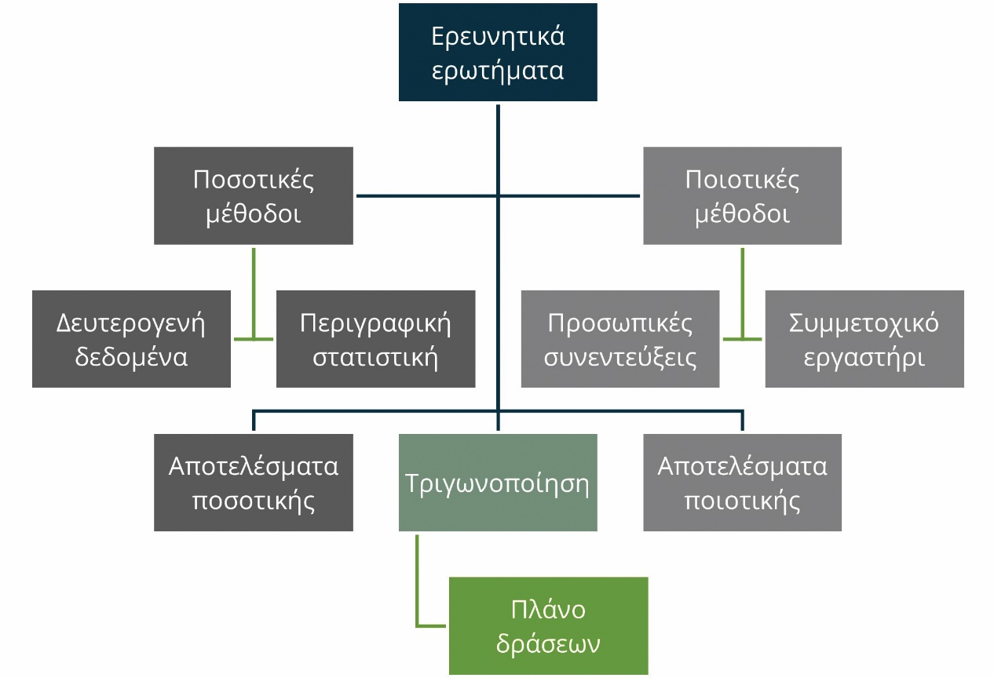
Στη μελέτη, λοιπόν, έλαβε χώρα έρευνα γραφείου που περιλαμβάνει την επισκόπηση της σύγχρονης βιβλιογραφίας και αρθρογραφίας, του θεσμικού πλαισίου αναφορικά με το υπό μελέτη θέμα και την αναζήτηση διεθνών προτύπων και καλών πρακτικών. Ακόμη, έγινε συγκέντρωση και δευτερογενή ανάλυση των υφιστάμενων στατιστικών δεδομένων και διαθέσιμων στοιχείων ως βασική ενέργεια τεκμηρίωσης, που αποτυπώνουν όψεις των υπό μελέτη ζητημάτων. Για τις ανάγκες της τριγωνοποίησης της μελέτης υλοποιήθηκαν και μια σειρά από άλλες ενέργειες που αφορούσαν την καταγραφή των απόψεων και των προτάσεων των ατόμων με αναπηρία. Οι δράσεις αυτές αφορούν στη χορήγηση δομημένων ερωτηματολογίων αλλά και στη διενέργεια συμμετοχικού εργαστηρίου.
Τα ερωτηματολόγια στοχεύουν στην καταγραφή των γνώσεων και των εμπειριών των ατόμων με αναπηρίες και χρόνιες παθήσεις καθώς και των οικογενειών τους σε σχέση με τις επιπτώσεις στη μετα-λιγνιτική εποχή. Επίσης, το ερωτηματολόγιο καταγράφει τις πιθανές επιπτώσεις και προτάσεις δίκαιης μετάβασης για την αύξηση της κοινωνικής συνοχής. Τα ερωτηματολόγια καταρτίστηκαν σύμφωνα με ερωτηματολόγια που έχουν εφαρμοστεί σε άλλες διεθνείς μελέτες, ενώ η ομάδα έργου της αναθέτουσας αρχής συμμετείχε στη διαμόρφωσή τους. Τα ερωτηματολόγια χορηγήθηκαν ηλεκτρονικά μέσω της πλατφόρμας ΚwikSurveys κατά το τρίτο τρίμηνο του 2023 και διαμοιράστηκαν σε άτομα με αναπηρίες και τους φροντιστές τους. Συνολικά το ερωτηματολόγιο το συμπλήρωσαν 57 άτομα.
Τέλος, η ομάδα έργου διοργάνωσε σε συνεργασία με την αναθέτουσα αρχή ένα συμμετοχικό εργαστήριο όπου συζητήθηκαν οι βασικοί άξονες του δομημένου ερωτηματολογίου αλλά προτάθηκαν και από τους συμμετέχοντες μέτρα και δράσεις για την επίτευξη μιας δίκαιης μετάβασης των ατόμων με αναπηρία, χρόνιες παθήσεις και των οικογενειών τους στη μετα-λιγνιτική εποχή στην Περιφέρεια Δυτικής Μακεδονίας.
Ειδικότερα, υπάρχει έντονος διάλογος στη διεθνή βιβλιογραφία για τη δίκαιη μετάβαση και τα ζητήματα της απολιγνιτοποίησης και των επιπτώσεων που τις ακολουθούν και η έρευνα γραφείου (desk research) που διενέργησε η ομάδα έργου οδήγησε στην ώριμη και συνοπτική παρουσίαση των βασικών ζητημάτων που προκύπτουν από το θέμα. Ειδικότερα, η τεχνική της έρευνας γραφείου αποτελεί τεχνική της δευτερογενούς έρευνας και της μεθοδολογίας της μελέτης περίπτωσης και σχετίζεται με την έρευνα σε μελέτες, έρευνες, καλές πρακτικές και αναλύσεις. Στο πλαίσιο της παρούσας μελέτης έγινε βιβλιογραφική έρευνα σε έγγραφα όπως είναι διεθνής αρθρογραφία, προγραμματικά έγγραφα, εκθέσεις διεθνών οργανισμών και ινστιτούτων κτλ.
Ακολούθως, η ομάδα έργου αρχικά εστίασε στη συγκέντρωση και ανάλυση διαθέσιμων δεδομένων. Για αυτόν τον λόγο ανατρέξαμε σε διαφορετικές βάσεις δεδομένων (ELSTAT, EUROSTAT) και σε άλλες σχετικές βάσεις ώστε να καταγράψουμε την υφιστάμενη κατάσταση στην Περιφέρεια Δυτικής Μακεδονίας. Μετά τη συλλογή των στοιχείων αξιοποιήθηκαν διαφορετικές στατιστικές τεχνικές για την ανάλυση και την παρουσίαση τους. Χρησιμοποιήσαμε τα βασικά μεγέθη της περιγραφικής στατιστικής (μέτρα θέσης και διασποράς) καθώς και μια σειρά από στατιστικούς ελέγχους προκειμένου να εντοπιστούν πιθανές συσχετίσεις των υπό διερεύνηση μεταβλητών.
Σε σχέση με την αξιοποίηση ευρημάτων που σχετίζονται με τις οικονομικές και κοινωνικές επιπτώσεις της απολιγνιτοποίησης, ο πιο ενδεδειγμένος τρόπος απεικόνισης τους είναι μέσα από την ανάλυση πινάκων εισροών εκροών και του πίνακα κοινωνικής λογιστικής (Social Accounting Matrix, SAM). Αν και η ομάδα έργου είναι βέβαιη ότι ο καταλληλότερος τρόπος για μια ολιστική μέτρηση των επιπτώσεων είναι οι δύο συγκεκριμένες τεχνικές, δυστυχώς, καμιά από τις δύο δεν μπορεί να εφαρμοστεί με τρόπο που να δίνει ένα συνεπές και αξιόπιστο αποτέλεσμα. Οι βασικοί λόγοι είναι ότι ως προς τον πίνακα κοινωνικής λογιστικής, στην Ελλάδα δεν υπάρχουν αντίστοιχα δεδομένα, ενώ στην EUROSTAT αναπτύσσονται τα τελευταία χρόνια και έχουν περιορισμένη διαθεσιμότητα σε στοιχεία (Mainar-Causapé et al., 2018). Σε κάθε περίπτωση, μια τέτοια προσέγγιση αν και εφικτή ήταν αδύνατον να εφαρμοστεί στα στενά χρονικά όρια για την ολοκλήρωση της μελέτης. Να επισημανθεί ότι ο πίνακας κοινωνικής λογιστικής χρησιμοποιείται στα μοντέλα γενικής ισορροπίας των οικονομίων και υπό αυτήν την έννοια ξεπερνά τα στενότερα πλαίσια ανάλυσης της παρούσας μελέτης.
Για τους πίνακες εισροών εκροών από την άλλη πλευρά, ο συμμετρικός πίνακας για την Ελλάδα είναι του 2015 και, επομένως, οι αποκλίσεις που θα προκύπταν θα ήταν αβυσσαλέες και θα οδηγούσαν σε μη συνεπή αποτελέσματα. Ωστόσο, η ομάδα έργου εντόπισε για το συγκεκριμένο ζήτημα, άλλες παλαιότερες μελέτες και κάποια από τα αποτελέσματα τους παρουσιάζονται στα επόμενα κεφάλαια. Να προστεθεί ότι οι επιπτώσεις που αφορούν στα αποτελέσματα της ανάλυσης πινάκων εισροών εκροών είναι οικονομικής φύσης και εστιάζουν κυρίως στο σύνολο της εργασίας και της επένδυσης για την περιοχή.
Στο πλαίσιο εκπόνησης της παρούσης, μεγάλος όγκος δεδομένων συλλέχθηκε τόσο από δευτερογενείς πήγες όσο και από πρωτογενείς πηγές. Οι βάσεις δεδομένων που αξιοποιήθηκαν είναι κυρίως τα δεδομένα από τη EUROSTAT και την ΕΛΣΤΑΤ, ενώ αξιοποιήθηκαν και δεδομένα από την International Energy Agency (IEA), την Hellenic Association for Energy Economics (ΗΑΕΕ).

Επιπτώσεις από την απολιγνιτοποίηση

Μερικά λόγια για την απολιγνιτοποίηση
Η Ελλάδα είναι μια χώρα που διαθέτει άφθονα αποθέματα λιγνίτη τα οποία, από τη δεκαετία του 1950, εξορύσσονται και χρησιμοποιούνται κυρίως για ηλεκτρική ενέργεια, τοποθετώντας τη χώρα μεταξύ των κορυφαίων παραγωγών λιγνίτη μεταξύ των άλλων ευρωπαϊκών χωρών (Zevgolis et al., 2019). Η χώρα, ωστόσο, έχει συμμορφωθεί με τις απαιτήσεις της Ευρωπαϊκής Ένωσης και έχει επιτύχει σημαντική αύξηση στην ανάπτυξη ανανεώσιμων πηγών ενέργειας και μείωση της ηλεκτρικής ενέργειας από ορυκτά καύσιμα (Karasmanaki et al., 2020; Karasmanaki & Tsantopoulos, 2019). Ενδεικτικά, το 2019 το φυσικό αέριο αντιπροσώπευε το 33,96%, ο άνθρακας (λιγνίτης) το 33,90%, οι ανανεώσιμες πηγές ενέργειας το 21,54% και η υδροηλεκτρική ενέργεια στο 10,60% στο μείγμα ηλεκτρικής ενέργειας (HAEE, 2019), ενώ για το 2021 οι ανανεώσιμες πήγες ενέργειας συνέβαλλαν στο μείγμα ηλεκτρικής ενέργειας έως και 54,69% (HAEE, 2022).
Γράφημα 2: Γεωγραφική κατανομή των κύριων εναπομεινάντων αποθεμάτων λιγνίτη στην Ελλάδα (01.01.2018)
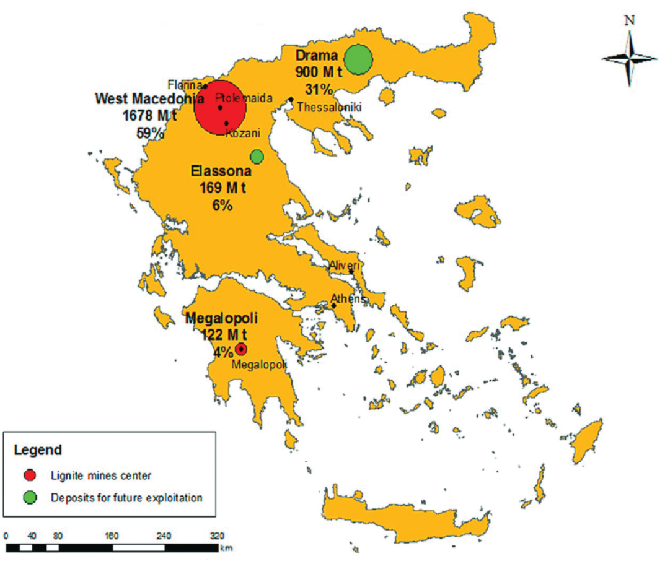
Πηγή: Roumpos et al. (2018)
Ο λιγνίτης, ωστόσο, βρίσκεται σε άφθονα αποθέματα σε όλη τη χώρα. Τα μεγαλύτερα αποθέματα δημιουργήθηκαν σε ρηχές λίμνες και εσοχές κλειστών ενδοηπειρωτικών λεκανών στις ενδοορεινές λεκάνες της Πτολεμαΐδας, της Δράμας και της Μεγαλόπολης, ενώ μικρότερα αποθέματα τελματοδελταϊκού λιγνίτη δημιουργήθηκαν σε αρκετές άλλες ελληνικές περιοχές (Karasmanaki et al., 2020).
Το υψηλότερο λιγνιτικό δυναμικό συγκεντρώνεται σε τρεις περιοχές-λεκάνες που βρίσκονται κατά μήκος του άξονα Φλώρινας-Αμύνταιου-Πτολεμαΐδας-Κοζάνης-Σερβίων. Για τον λόγο αυτό, στην περιοχή Πτολεμαΐδας-Αμυνταίου δημιουργήθηκε σταδιακά ένα από τα μεγαλύτερα λιγνιτικά κέντρα. Το λιγνιτικό κέντρο Πτολεμαΐδας-Αμύνταιου τροφοδοτεί με λιγνιτικό τις μονάδες ισχύος έξι θερμοηλεκτρικών σταθμών (TPS). Οι σταθμοί αυτοί είναι οι TPS LIPTOL, TPS Πτολεμαΐδας, TPS Kardia, TPS Agios Dimitrios, TPS Amynteo, TPS Meliti-Achlada που έχουν συνολική εγκατεστημένη ισχύ 4438 MW (Kaldellis et al., 2012; Karasmanaki et al., 2020; Public Power Corporation, 2020). Η κατανομή των ΑΠΕ στην Ελλάδα παρουσιάζεται στο Γράφημα 3. Η ηλιακή και η αιολική ενέργεια είναι οι βασικές μορφές ΑΠΕ στη χώρα με ποσοστά συμμετοχής 47,13% και 45,54% αντίστοιχα. Ακολουθούν τα φωτοβολταϊκά σε στέγη κατά 3,59% και η υδροηλεκτρική κατά 2,61%.
Γράφημα 3: Κατανομή ΑΠΕ στην Ελλάδα
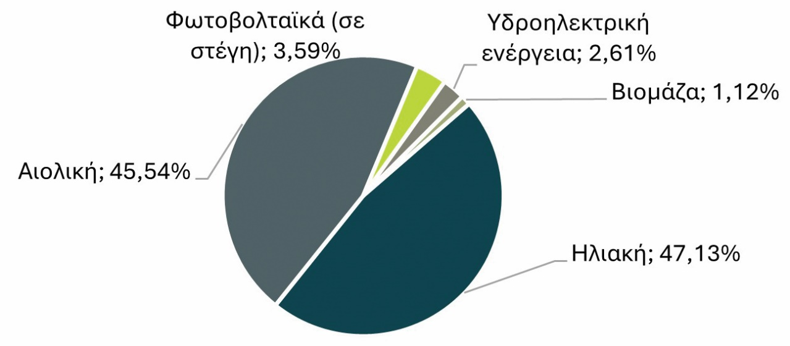
Πηγή: HAEE (2023) - Ιδία επεξεργασία
Αντιστοίχως, τα αιολικά και ηλιακά πάρκα στην Ελλάδα περιγράφονται στο Γράφημα 4. Η Κεντρική Ελλάδα διαθέτει τη μέγιστη αιολική και ηλιακή ικανότητα με το συνολικό ποσοστό εγκατάστασης να είναι στο 66,0% και την αιολική να είναι στο 40,0%. Ακολουθεί η Πελοπόννησος κατά 21,0%. Αξίζει να σημειωθεί ότι η Δυτική Μακεδονία κατέχει μόνο το 13,0%.
Γράφημα 4: Εγκατεστημένη αιολική και ηλιακή ενέργεια ανά περιοχή
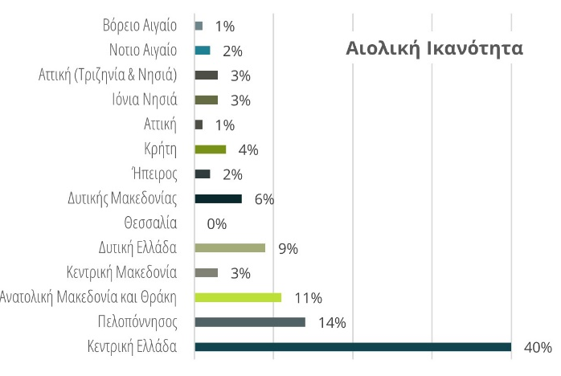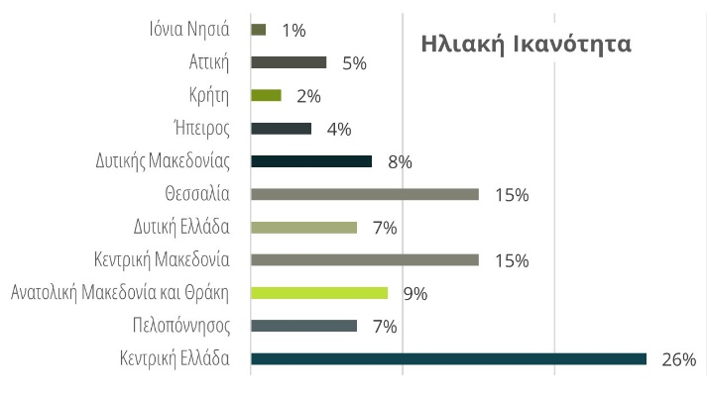
Πηγή: HAEE (2023) - Ιδία επεξεργασία
Από την άλλη πλευρά, στα πλαίσια των ενεργειακών επενδύσεων και των μέτρων που έχουν ληφθεί για την ενεργειακή μετάβαση, το Γράφημα 5 περιγράφει τα ποσοστά για πέντε ευρωπαϊκές χώρες και την ΕΕ-27. Ο δείκτης για τις επενδύσεις χαμηλών εκπομπών άνθρακα φαίνεται ότι είναι υψηλότερος στην Ιταλία (1,85), ακολουθούμενη από την Ισπανία (0,88), την Ελλάδα (0,83) και τη Γαλλία (0,71). Από την άλλη πλευρά ο δείκτης προσιτότητας της ενέργειας είναι υψηλότερος στην Ελλάδα (1,48) ακολουθούμενη από την Πορτογαλία (1,09) και την Ιταλία (1,07).
Γράφημα 5: Ενεργειακές επενδύσεις και μέτρα
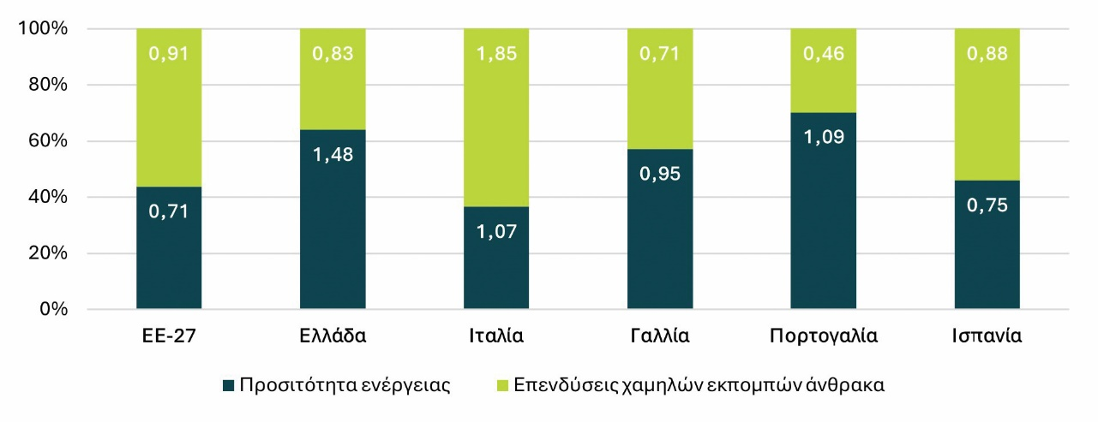
Πηγή: HAEE (2023) - Ιδία επεξεργασία

Οικονομικές επιπτώσεις από την απολιγνιτοποίηση
Η Ευρωπαϊκή Επιτροπή παρουσίασε το 2020 την Ευρωπαϊκή Πράσινη Συμφωνία (Fetting, 2020) για τη μετάβαση σε μια κλιματική ουδέτερη Ευρώπη έως το 2050. Το Ευρωπαϊκό Κοινοβούλιο ενέκρινε τον νέο νόμο για το κλίμα στις 24 Ιουνίου 2021, καθιστώντας νομικά δεσμευτικό τον στόχο μείωσης των εκπομπών κατά 55% (Fit for 55) έως το 2030 και επίτευξης μηδενικού ισοζυγίου άνθρακα έως το 2050.
Σε εθνικό επίπεδο ο στόχος της πλήρους απολιγνιτοποίησης της χώρας, έως το 2028, αποτυπώνεται στις προβλέψεις του Εθνικού Σχεδίου για την Ενέργεια και το Κλίμα (ΕΣΕΚ, [National Energy and Climate Plan (NECP)]) το οποίο παράλληλα, διασφαλίζει την ευστάθεια του ηλεκτρικού συστήματος και την ενεργειακή ασφάλεια της χώρας, ενώ ταυτόχρονα εναρμονίζεται με την Ευρωπαϊκή Στρατηγική για την κλιματική ουδετερότητα.
Ωστόσο, η ταχεία αυτή ενεργειακή μετάβαση και η προσπάθεια για πλήρη απολιγνιτοποίηση σε τόσο σύντομο χρονικό διάστημα, παρόλα τα μέτρα στήριξης στο πλαίσιο του σχεδίου για τη δίκαιη αναπτυξιακή μετάβαση, αναμένεται να επιφέρει μια σειρά από σημαντικές κοινωνικο-οικονομικές επιπτώσεις.
Ειδικότερα, η ΠΔΜ αντιμετωπίζει διαρθρωτικά προβλήματα με κύρια αυτά της υψηλής ανεργίας και των χαμηλών δεξιοτήτων όπως αυτές προκύπτουν από την τυπική εκπαίδευση. Άλλα ζητήματα αφορούν στο υψηλό ποσοστό πληθυσμού που είναι εκτεθειμένο στον κίνδυνο φτωχοποίησης (24.8%) και η χαμηλή πληθυσμιακή κάλυψη με 29,2 κατοίκους ανά τετραγωνικό χιλιόμετρο (Nikas et al., 2020; ΙΟΒΕ, 2020).
Σύμφωνα με τους Zervas et al. (2021), ο πληθυσμός των εργαζομένων που επηρεάζονται από τη διαδικασία της απολιγνιτοποίησης στην ΠΔΜ ανέρχεται σε 14.275 άμεσα εξαρτώμενους, σε 8.546 έμμεσα εξαρτώμενους και σε 53.330 που το εισόδημα τους εξαρτάται μερικώς από την παραγωγή και χρήση λιγνίτη.
Ωστόσο, οι επιπτώσεις δεν θα είναι μόνο άμεσες, όπως η απώλεια θέσεων εργασίας και η μείωση της οικονομικής δραστηριότητας της ΠΔΜ. Δραστηριότητες και τομείς που σχετίζονται με τον τομέα παραγωγής ενέργειας, όπως η μεταλλουργία, η παραγωγή ξυλείας, η κατασκευή και συντήρηση μηχανολογικού εξοπλισμού, οι μεταφορές, η αγορά ακινήτων, αλλά και όλες οι υπηρεσίες και οι οικονομικές δραστηριότητες αναμένεται να επηρεαστούν αρνητικά. Με βάση τη «Μελέτη για την κοινωνικό οικονομική μετάβαση της Περιφέρειας Δυτικής Μακεδονίας στη μετα-λιγνιτική περίοδο» των Σιόγκας κ.ά. (2019), για κάθε 1 εκ. € μείωσης στον τομέα εξόρυξης του λιγνίτη, τόσο όσον αφορά παραγωγή-πωλήσεις αλλά και γενικότερα επενδύσεις στον συγκεκριμένο τομέα, θα υπάρχει μείωση του ΑΕΠ σε περιφερειακό επίπεδο κατά 1,22 εκ. € εκ των οποίων τα 0,22 εκ. € θα αφορούν άλλους τομείς της οικονομικής δραστηριότητας. Επιπλέον, η μείωση του εισοδήματος σε επίπεδο νοικοκυριών υπολογίζεται σε 0,216 εκ. € από μισθούς, ενώ θεωρείται βέβαιη και η απώλεια 5 θέσεων εργασίας ανά εκατομμύριο μείωσης στον τομέα της λιγνιτικής εξόρυξης και παραγωγής. Λαμβάνοντας υπόψη και το παράδειγμα της Μεγαλόπολης, όπου μια μόνιμη θέση εργασίας στον τομέα της παραγωγής ηλεκτρικής ενέργειας δημιουργούσε και διατηρούσε 3,28 θέσεις εργασίας στην τοπική αγορά, η απολιγνιτοποίηση της Δυτικής Μακεδονίας μπορεί να οδηγήσει στην άμεση απώλεια ως και 1.700 θέσεων εργασίας.
Η μελέτη που πραγματοποιήθηκε από το ΙΟΒΕ-ΔΕΗ (ΙΟΒΕ, 2020) δείχνει ότι η μείωση της απασχόλησης λόγω της απολιγνιτοποίησης στην περιοχή της Μεγαλόπολης, χωρίς τη λήψη μέτρων στήριξης του εισοδήματος των νοικοκυριών, θα περιόριζε το οικογενειακό εισόδημα κατά 80 εκ. € ετησίως άμεσα σε τοπικό επίπεδο και κατά 24 εκ. € σε εθνικό επίπεδο. Για τη Δυτική Μακεδονία οι ετήσιες απώλειες στο ετήσιο οικογενειακό εισόδημα υπολογίζονται σε 265 εκ. €, ενώ σε εθνικό επίπεδο ως και τα 69 εκ. €.
Η μέχρι τώρα βιβλιογραφική επισκόπηση καταδεικνύει ότι οι νέες θέσεις εργασίας στον τομέα των ΑΠΕ δεν θα ισοσκελίσουν τις χαμένες θέσεις από την απολιγνιτοποίηση (Dalton & Lewis, 2011; Lambert & Silva, 2012). Το γεγονός αυτό μπορεί να οδηγήσει σε μετακίνηση πληθυσμού τόσο εσωτερικά όσο και στο εξωτερικό, οδηγώντας σε ερημοποίηση της περιοχής (Zervas et al., 2021; Ziouzios et al., 2021).
Η μετακίνηση του πληθυσμού της ΠΔΜ θα αφορά κατά κύριο λόγο το ενεργό οικονομικά κομμάτι του πληθυσμού (18-50 ετών) μέσης και υψηλής εξειδίκευσης και κατάρτισης, έχοντας άμεση αρνητική επίπτωση στο περιφερειακό ΑΕΠ. Στη μελέτη των Karasmanaki et al. (2020) μεγάλο ενδιαφέρον παρουσιάζει το γεγονός ότι οι κάτοικοι της περιοχής ήταν θετικοί στην κατασκευή νέων λιγνιτικών μονάδων παρά την προγραμματισμένη σταδιακή κατάργηση του λιγνίτη. Οι συγγραφείς εξηγούν ότι αυτή η επιθυμία των κατοίκων προκύπτει από την επιθυμία και το άγχος τους να διατηρήσουν τις θέσεις εργασίας.
Οι θέσεις εργασίας που προβλέπει το Σχέδιο Δίκαιης Αναπτυξιακής Μετάβασης των Λιγνιτικών Περιοχών στον πρωτογενή τομέα και στον τομέα του αγροτουρισμού δεν θα είναι άμεσα διαθέσιμες, καθώς η αποκατάσταση του εδάφους και του περιβάλλοντος για χρήση όπως η καλλιέργεια, η δασοκομία και ο αγροτουρισμού θα καθυστερήσουν αρκετά χρόνια. Το στοιχείο αυτό αναμένεται να επιτείνει το πρόβλημα των διαθέσιμων θέσεων εργασίας σε περιφερειακό επίπεδο.
Η μετάβαση του ενεργειακού μοντέλου παραγωγής από τον λιγνίτη στις ανανεώσιμες πηγές ενέργειας, αναμένεται να προκαλέσει σημαντική άνοδο των τιμών ηλεκτρικής ενέργειας. Με δεδομένο ότι η ηλεκτρική ενέργεια είναι αγαθό ανελαστικής ζήτησης, η αύξηση του κόστους της θα πλήξει ασύμμετρα τα ελληνικά νοικοκυριά, συμπεριλαμβανομένων και αυτών της ΠΔΜ, που θα αντιμετωπίζουν ήδη μια σειρά από προβλήματα (μειώσεις μισθών, ανεργία). Αυτό θα έχει ως αποτέλεσμα αύξηση της ενεργειακής φτώχειας και τη διεύρυνση των κοινωνικο-οικονομικών ανισοτήτων μεταξύ της ΠΔΜ και της υπόλοιπης χώρας. Η αύξηση της ενεργειακής φτώχειας αναμένεται να επηρεάσει ιδιαίτερα και τα νοικοκυριά που έχουν μέλη άτομα με αναπηρία, καθώς, λόγω του τρόπου ζωής (π.χ. χρήση συσκευών) και των προβλημάτων υγείας, συχνά τέτοια νοικοκυριά, παρουσιάζουν αυξημένες ανάγκες κατανάλωσης ηλεκτρικής ενέργειας. Ιδιαίτερης σημασίας στον τομέα της ενεργειακής φτώχειας είναι και το σύστημα τηλεθέρμανσης που βρίσκει εφαρμογή στην Περιφέρεια και υποστηρίζει περισσότερα από 100.000 νοικοκυριά και είναι άμεσα συνδεδεμένο με το υπάρχον σύστημα παραγωγής ηλεκτρικής ενέργειας και χρήσης λιγνίτη (ΙΟΒΕ, 2020).
Όλες οι ανωτέρω επιπτώσεις, όπως είναι αντιληπτό, θα έχουν αντίκτυπο πέραν του γενικού πληθυσμού της Περιφέρειας και στα νοικοκυριά μέλη των οποίων είναι άτομα με αναπηρίες ή χρόνιες παθήσεις. Τα νοικοκυριά αυτά, από τη φύση τους και λόγω των ιδιαιτεροτήτων τους, χαρακτηρίζονται από μικρότερη ανθεκτικότητα στις αλλαγές και στις μεταβάσεις και αναμένεται οι επιπτώσεις να είναι ακόμη σημαντικότερες (Ziouzios et al., 2021), χωρίς να μπορούν να ποσοτικοποιηθούν επί του παρόντος.

Άτομα με αναπηρία και Δίκαιη Μετάβαση: Μια γενική ανασκόπηση
Μια βασική προϋπόθεση για μια δίκαιη μετάβαση είναι ο προσανατολισμός προς τα άτομα που θα επηρεαστούν περισσότερο. Αυτή η αρχή πρέπει να αφορά κυρίως τα άτομα που λαμβάνουν τις αποφάσεις για τη μετάβαση στην πράσινη οικονομία. Παράλληλα, απαιτείται ένας καλά μελετημένος συντονισμός όλων των διαφορετικών μηχανισμών που εμπλέκονται στη λήψη αποφάσεων (νομικά πρότυπα, προστασία του πολίτη, αναπτυξιακά προγράμματα) προκειμένου να διασφαλιστεί ότι τα άτομα που επηρεάζονται αρνητικά υποστηρίζονται αποτελεσματικά μέσω της μετάβασης. Επιπλέον, οι κατευθυντήριες γραμμές της Διεθνούς Οργάνωσης Εργασίας (Hasan, 2019) για μια δίκαιη μετάβαση προς περιβαλλοντικά βιώσιμες οικονομίες και κοινωνίες πρέπει να «συμβάλλουν στους στόχους της αξιοπρεπούς εργασίας για όλους, την κοινωνική ένταξη και την εξάλειψη της φτώχειας».
Ο στόχος της κοινωνικής ένταξης και της προτροπής “να μη μείνει κανένας πίσω” (“leaving no one behind”) είναι το κεντρικό στοιχείο της ιδέας για μια δίκαιη μετάβαση. Στο πλαίσιο αυτό, η ένταξη των ατόμων με αναπηρία και των αναγκών τους στο πλαίσιο των πράσινων θέσεων εργασίας είναι απαραίτητη για τη διασφάλιση μιας δίκαιης μετάβασης. Πράγματι, μια μετάβαση δεν μπορεί να είναι «δίκαιη» εάν η εφαρμογή της αγνοεί την περιθωριοποίηση των ατόμων με αναπηρία στον κόσμο της εργασίας και τις δυσανάλογα δυσμενείς επιπτώσεις της κλιματικής αλλαγής στα άτομα με αναπηρία, καθώς τα άτομα με αναπηρία είναι περισσότερο ευάλωτα στη διαδικασία αντιμετώπισης των προκλήσεων που δημιουργεί η κλιματική κρίση στο βιοτικό τους επίπεδο τα επόμενα χρόνια. Τα άτομα με αναπηρία κινδυνεύουν σωματικά, κοινωνικά και ψυχολογικά λόγω της ακραίας ζέστης, κυρίως αν αφεθούν μόνοι τους σε επικίνδυνες θερμοκρασίες, αλλά και κοινωνική και εργασιακή απομόνωση, λόγω της κλιματικής κρίσης. Οι διαθέσιμοι προς αυτούς πόροι είναι περιορισμένοι για την επίτευξη του μετριασμού της κλιματικής αλλαγής και της προσαρμογής σε αυτή. Επομένως, η προαγωγή των θεμελιωδών δικαιωμάτων τους είναι υψίστης προτεραιότητας. Ταυτόχρονα, η ενδυνάμωση των ατόμων με αναπηρία στον κόσμο της εργασίας μέσω μιας δίκαιης μετάβασης είναι κρίσιμη προκειμένου να αξιοποιηθεί η συνεισφορά τους και να ενισχυθεί το κλίμα φιλοδοξίας, καθώς και η ενίσχυση της δράσης για το κλίμα (Hasan, 2019).
Πολλά άτομα με αναπηρία συνεχίζουν να αντιμετωπίζουν διακρίσεις όσον αφορά τις ίσες ευκαιρίες, την αντιμετώπιση και την είσοδό τους στην αγορά εργασίας, την πρόσβαση σε υπηρεσίες κτλ. Ποσοτικά υπάρχει δυσανάλογα χαμηλή εκπροσώπηση των ατόμων με αναπηρία στην αγορά εργασίας ανά τον κόσμο. Σε οκτώ γεωγραφικές περιοχές, η αναλογία απασχόλησης προς πληθυσμό (employment-to-population ratio - EPR) για τα άτομα με αναπηρίες ηλικίας 15 ετών και άνω είναι 36% κατά μέσο όρο, ενώ το EPR για άτομα χωρίς αναπηρία είναι 60%. Στην Ευρωπαϊκή Ένωση περίπου το 47% των ατόμων με αναπηρία απασχολούνται σε σύγκριση με το 72% των ατόμων χωρίς αναπηρία. Το 70-80% των ατόμων με αναπηρία σε ηλικία εργασίας σε όλη την Αφρική είναι άνεργοι. Όσον αφορά την ποιότητα, ακόμη και όταν τα άτομα με αναπηρίες απασχολούνται, αντιμετωπίζουν εμπόδια όπως κακές συνθήκες εργασίας. Είναι επίσης πιο πιθανό να απασχολούνται με συμβάσεις μερικής απασχόλησης σε χαμηλά αμειβόμενες θέσεις εργασίας. Αυτό ως επί το πλείστον, δεν είναι αποτέλεσμα επιλογής αλλά αποτέλεσμα της έλλειψης ευκαιριών στην οικονομία. Κατά συνέπεια, αντιμετωπίζουν επίσης έλλειψη κοινωνικής προστασίας (Hasan, 2019).
Η αντιμετώπιση της κλιματικής αλλαγής απαιτεί από τις χώρες να προχωρήσουν σε οικονομική αναδιάρθρωση, συμπεριλαμβανομένων των μετασχηματισμών σε πρότυπα παραγωγής και κατανάλωσης και μια μετάβαση από το σύστημα ορυκτών καυσίμων σε ένα που βασίζεται σε καθαρές, ανανεώσιμες πηγές. Τέτοιες αλλαγές και μετασχηματισμοί, ωστόσο, παρέχουν στις κυβερνήσεις, τις επιχειρήσεις και τους κοινωνικούς εταίρους την ευκαιρία να αξιοποιήσουν με επιτυχία το αναξιοποίητο δυναμικό των ατόμων με αναπηρία και τις ικανότητές τους ώστε και να εφαρμόσουν σημαντικές βελτιώσεις για να διασφαλιστεί η πρόσβαση σε αξιοπρεπή εργασία. Η συμφωνία εταιρειών με συνδικαλιστικές οργανώσεις για την επαγγελματική ένταξη των ατόμων με αναπηρία, η υποστήριξή τους από εμπειρογνώμονες, καθώς και η δημιουργία δικτύων πολλαπλών ενδιαφερομένων για την υποστήριξη των εργαζομένων σε θέματα αναπηρίας και την παρακολούθηση της προόδου των δράσεων που αφορούν την αναπηρία αποτελούν μηχανισμό χρήσιμο για υπαλλήλους με ή χωρίς αναπηρίες, δημιουργώντας έτσι ένα ευνοϊκό περιβάλλον ενημέρωσης και ευαισθητοποίησης σε ζητήματα αναπηρίας κατά τη λήψη αποφάσεων και την εφαρμογή σε όλους τους τομείς (Hasan, 2019).

Κοινωνικοί και οικονομικοί δείκτες της ΠΔΜ
Στο παρόν κεφάλαιο παρουσιάζονται δημογραφικά και κοινωνικοοικονομικά στοιχεία και δείκτες για τις περιφερειακές ενότητες Κοζάνης, Φλώρινας, Γρεβενών και Καστοριάς τα οποία είναι χρήσιμα για την καλύτερη κατανόηση της υφιστάμενης κατάστασης των περιοχών που επηρεάζονται από την απολιγνιτοποίηση. Πιο αναλυτικά, παρουσιάζονται δεδομένα για την εξέλιξη του πληθυσμού για το σύνολο της ΠΔΜ, ενώ παράλληλα γίνεται διάκριση και σε επίπεδο Περιφερειακών Ενοτήτων (ΠΕ) και Δήμων. Τέλος, καταγράφεται η κατανομή του πληθυσμού ανά ηλικιακή ομάδα καθώς και ανά επίπεδο εκπαίδευσης.

Εξέλιξη πληθυσμού
Η Περιφέρεια Δυτικής Μακεδονίας έχει μια σχετικά μικρή πληθυσμιακή πυκνότητα σε σύγκριση με άλλες Περιφέρειες της Ελλάδας. Ο πληθυσμός της συγκεντρώνεται κυρίως στις πόλεις και τα μεγαλύτερα χωριά. Στο Γράφημα 6, αποτυπώνεται η εξέλιξη του πληθυσμού για την Περιφέρεια Δυτικής Μακεδονίας την τελευταία δεκαετία παρουσιάζοντας συνεχείς αρνητικές μεταβολές πληθυσμού από το 2010 μέχρι και το 2021. Αξίζει να σημειωθεί πως η μεγαλύτερη μείωση πραγματοποιήθηκε από το 2020 στο 2021 με ποσοστό -31,4%.
Γράφημα 6: Εξέλιξη πληθυσμού
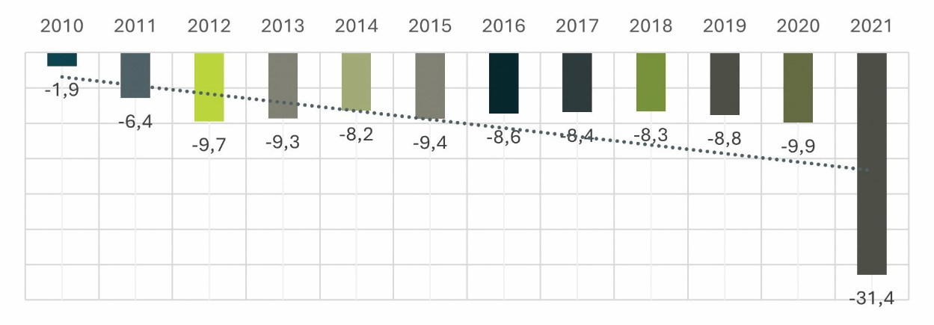
Πηγή: Eurostat (2023) - Ιδία επεξεργασία
Ακολούθως, απεικονίζεται αναλυτικά η κατανομή των πληθυσμών των ΠΕ της ΠΔΜ. Αναλύοντας το Γράφημα 7 παρατηρείται πως η ΠΕ Κοζάνης παρουσιάζει περίπου 3 φορές μεγαλύτερο πληθυσμό, φτάνοντας κατά το έτος 2020 τα 137,2 χιλ. άτομα από τις δεύτερες στη σειρά ΠΕ Φλώρινας με 44,8 χιλ. άτομα και Καστοριάς με 45,9 χιλ. άτομα αντίστοιχα. Τέλος, τον μικρότερο πληθυσμό στην ΠΔΜ παρουσιάζει η ΠΕ Γρεβενών με 26,5 χιλ. άτομα.
Γράφημα 7: Πληθυσμός ανά Περιφερειακή Ενότητα
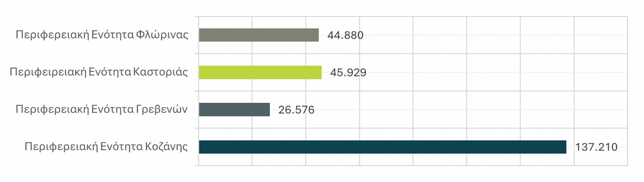
Πηγή: Eurostat (2023) - Ιδία επεξεργασία
Ως προς την κατανομή του πληθυσμού στους Δήμους των Περιφερειακών Ενοτήτων, το μεγαλύτερο ποσοστό του πληθυσμού και στις 4 ΠΕ συγκεντρώνεται στις πρωτεύουσές τους. Ο Δήμος Κοζάνης συγκεντρώνει περίπου το 50% του πληθυσμού με 67,2 χιλ. άτομα, ενώ στην ΠΕ Γρεβενών ο πολυπληθέστερος Δήμος είναι ο Δήμος Γρεβενών, συγκεντρώνοντας σχεδόν το 80% του πληθυσμού με 21,4 χιλ. άτομα. Στην ΠΕ Καστοριάς ο Δήμος Καστοριάς συγκεντρώνει το 70% με 33 χιλ. άτομα και τέλος, στην ΠΕ Φλώρινας ο Δήμος Φλώρινας συγκεντρώνει το 65% του πληθυσμού με 29,5 χιλ. άτομα.

Κατανομή πληθυσμού ανά ηλικιακή ομάδα
Σύμφωνα με τα δεδομένα που είναι διαθέσιμα για τον πληθυσμό της ΠΔΜ συμπεραίνεται ότι κύρια δημογραφική τάση αποτελεί η πληθυσμιακή συρρίκνωση και γήρανση. Η διαχρονική εξέλιξη της διαμέσου του πληθυσμού για τις περιοχές Γρεβενά-Κοζάνη, Καστοριά και Φλώρινα κατά την περίοδο 2014-2022 καταδεικνύει πως η διάμεσος παρουσιάζει μία ανοδική τάση καθ’ όλη τη διάρκεια των ετών φτάνοντας σε κορύφωση το 2022 στην ηλικία των 50 ετών. Αυτό πρακτικά σημαίνει ότι το έτος 2022 το 50% του πληθυσμού αυτών των περιοχών ήταν πάνω από 50 ετών, επισημαίνοντας με αυτόν τον τρόπο τη γήρανση του πληθυσμού.

Από το Γράφημα 8 γίνεται αντιληπτό ότι στις ΠΕ Κοζάνης και Φλώρινας το μεγαλύτερο ποσοστό του πληθυσμού ανήκει στην ηλικιακή ομάδα 70+ (ποσοστό 16% και 17% αντίστοιχα), το οποίο έρχεται σε αντιστοιχία με τα στοιχεία για το σύνολο της χώρας για την ίδια κατηγορία (15%). Στην προσπάθεια σύγκρισης και των υπόλοιπων κατηγοριών, παρατηρείται ότι τα ποσοστά όλων των ηλικιακών ομάδων είναι παρόμοια στις ΠΕ Κοζάνης και Φλώρινας με αυτά της Ελλάδας. Γενικά παρατηρούνται αυξημένα ποσοστά σε μη παραγωγικές ηλικιακές ομάδες (γηρασμένος πληθυσμός), της τάξεως 16%, και μικρά ποσοστά στις πλέον παραγωγικές ηλικιακές ομάδες, της τάξεως 12%.
Γράφημα 8: Κατανομή του πληθυσμού ανά ηλικιακή ομάδα
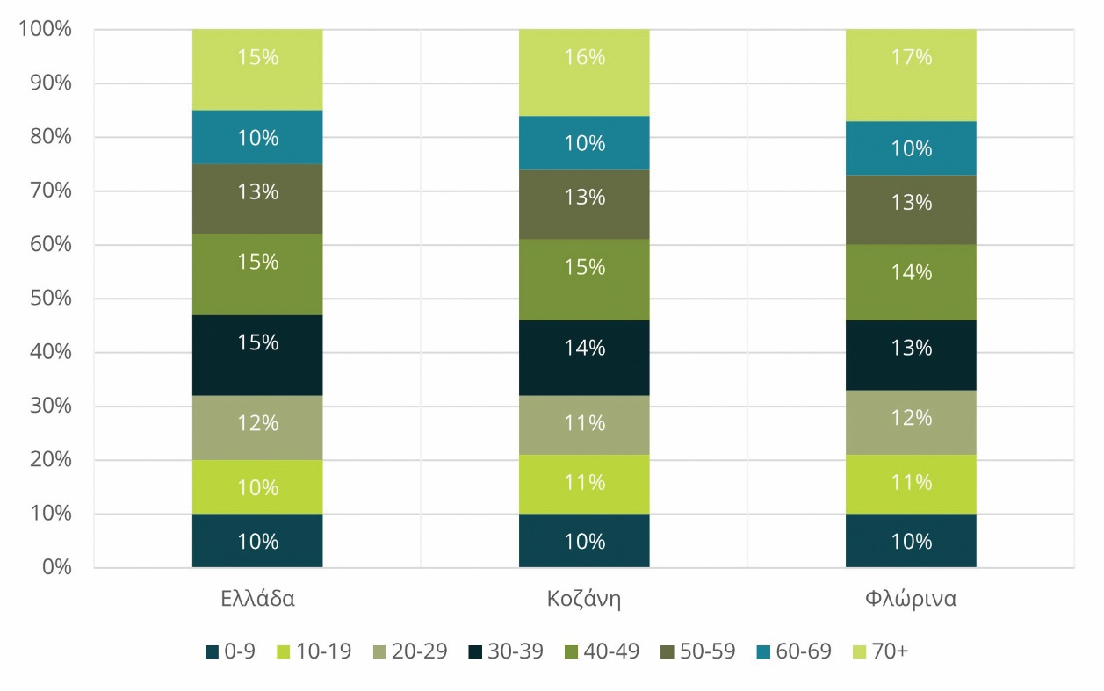
Πηγή: Eurostat (2023) - Ιδία επεξεργασία

Επίπεδο εκπαίδευσης
Ένα ακόμη σημαντικό στοιχείο που θα πρέπει να καταγραφεί είναι η κατανομή του πληθυσμού σε σχέση με το επίπεδο εκπαίδευσής του. Αν και το Πανεπιστήμιο Δυτικής Μακεδονίας έχει έναν σημαντικό αντίκτυπο στην περιοχή και μπορεί να συμβάλλει στην ανάπτυξη, την έρευνα και την καινοτομία στην περιοχή, παρατηρείται ότι η Περιφέρεια Δυτικής Μακεδονίας έχει μειονεκτική θέση σε σχέση με τον μέσο όρο της χώρας στο ανώτατο επίπεδο εκπαίδευσης.
Παρακάτω ακολουθεί η πληθυσμιακή κατανομή με βάση το επίπεδο εκπαίδευσης σε κάθε ΠΕ, καθώς και η σύγκριση τους με τον μέσο όρο της χώρας (Γράφημα 9). Στις περισσότερες κατηγορίες οι ΠΕ Κοζάνης και Φλώρινας δεν παρουσιάζουν μεγάλη διαφοροποίηση από το σύνολο της χώρας. Το μεγαλύτερο ποσοστό του πληθυσμού παρουσιάζουν οι απόφοιτοι δημοτικού (29% στην ΠΕ Φλώρινας και 27% στην ΠΕ Κοζάνης). Επίσης, τα ποσοστά αποφοίτων δημοτικού στις ΠΕ είναι μεγαλύτερα από το σύνολο της Ελλάδας. Στη συνέχεια ακολουθούν οι απόφοιτοι δευτεροβάθμιας εκπαίδευσης με ποσοστά 20% και 19% στις ΠΕ Κοζάνης και Φλώρινας αντίστοιχα. Ωστόσο, τα ποσοστά δευτεροβάθμιας εκπαίδευσης είναι μικρότερα από το αντίστοιχο συνολικό ποσοστό της Ελλάδας (23%). Τέλος, το ποσοστό αποφοίτων της τριτοβάθμιας εκπαίδευσης κατέχει το 13% στις ΠΕ Κοζάνης και Φλώρινας, ενώ στο σύνολο της χώρας κατέχει το 17%.
Γράφημα 9: Κατανομή του πληθυσμού ανά επίπεδο εκπαίδευσης
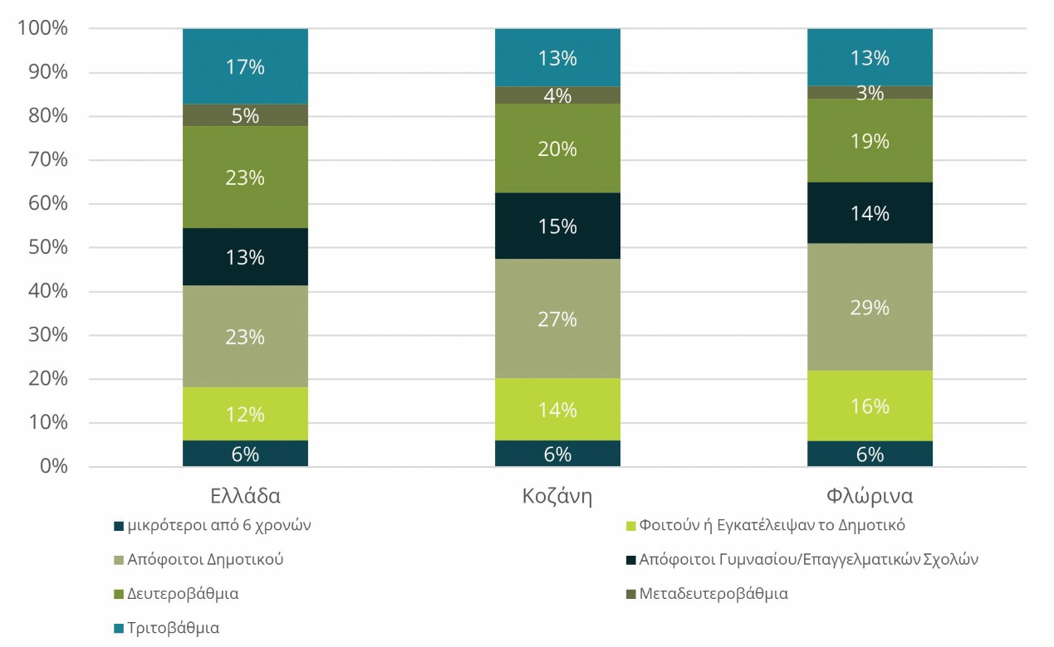
Πηγή: Eurostat (2023) - Ιδία επεξεργασία

AΕΠ Περιφερειακών Ενοτήτων
Το Ακαθάριστο Εγχώριο Προϊόν (ΑΕΠ) είναι ένα σημαντικό εργαλείο για την κατανόηση και την αξιολόγηση της οικονομικής κατάστασης μιας χώρας. Ωστόσο, πρέπει να λαμβάνεται υπόψη ως ένα από τα πολλά μέτρα και να συνδυάζεται με άλλες πληροφορίες για μια πλήρη και αντικειμενική ανάλυση.
Στη συνέχεια, αποτυπώνεται το ΑΕΠ των Περιφερειακών Ενοτήτων της ΠΔΜ από το 2012 μέχρι και το 2020 με όλες τις ΠΕ να σημειώνουν αρνητική μεταβολή στη συγκεκριμένη χρονική περίοδο. Η μεταβολή για τις ΠΕ Κοζάνης-Γρεβενών, Καστοριάς και Φλώρινας είναι -0,4%, -0,19% και -0,32% αντίστοιχα. Τέλος, το μέγιστο ΑΕΠ τόσο της ΠΕ Κοζάνης-Γρεβενών, όσο και των ΠΕ Καστοριάς και Φλώρινας καταγράφεται το 2012.
Η εξέλιξη του ΑΕΠ της ΠΕ Κοζάνης-Γρεβενών φτάνει τα 2,2 δισεκατομμύρια ευρώ το 2020, όπως αποτυπώνεται στο Γράφημα 10, η οποία είναι μάλιστα η χαμηλότερη τιμή καθ’ όλη τη χρονική διάρκεια 2012-2020. Τη μεγαλύτερη τιμή (περίπου 3,7 δισεκατομμύρια ευρώ) κατέγραψε το 2012.
Γράφημα 10: Εξέλιξη ΑΕΠ των ΠΕ Γρεβενών-Κοζάνης
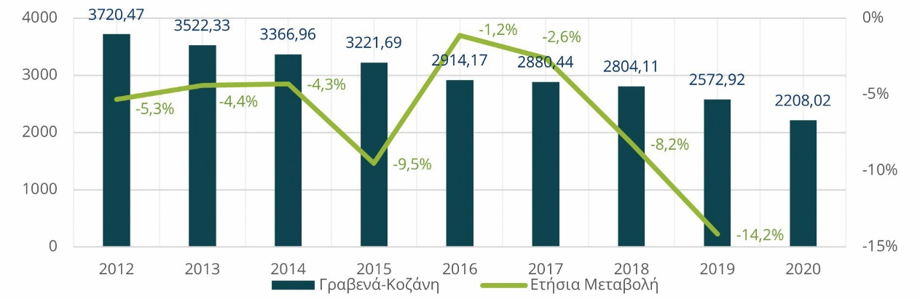
Πηγή: Eurostat - Ιδία επεξεργασία
Το Γράφημα 11 παρουσιάζει την εξέλιξη του ΑΕΠ για την ΠΕ Καστοριάς όπου και σε αυτήν την ΠΕ η τιμή του ΑΕΠ είναι υψηλότερη κατά το έτος 2012 και χαμηλότερη κατά το έτος 2020.
Γράφημα 11: Εξέλιξη ΑΕΠ της ΠΕ Καστοριάς
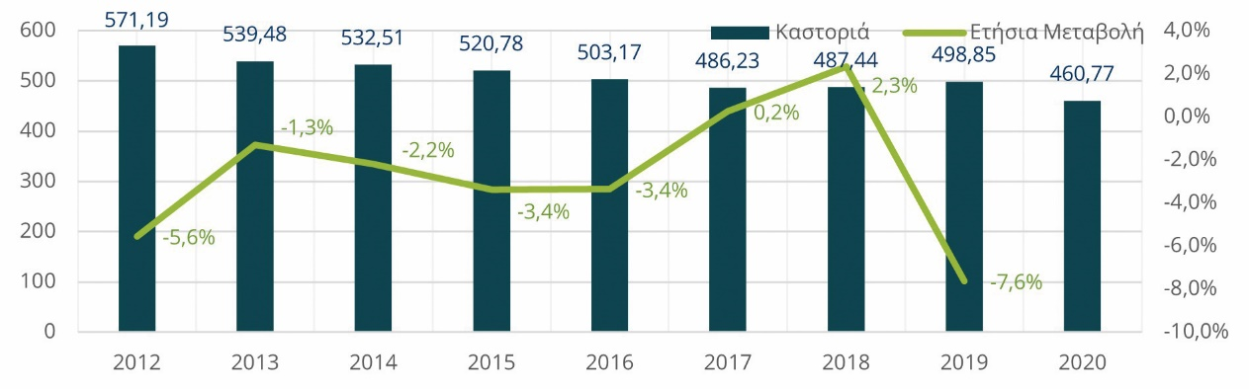
Πηγή: Eurostat - Ιδία επεξεργασία
Στο Γράφημα 12 απεικονίζονται οι τιμές του ΑΕΠ στην ΠΕ Φλώρινας. Παρατηρείται ότι η χαμηλότερη τιμή καταγράφηκε το 2020, ενώ οι δύο υψηλότερες τα έτη 2012 και 2014.
Γράφημα 12: Εξέλιξη ΑΕΠ της ΠΕ Φλώρινας
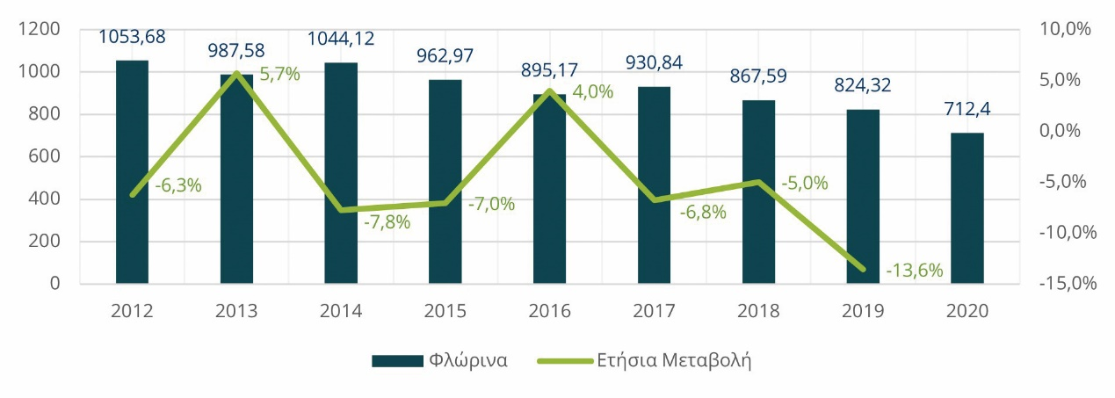
Πηγή: Eurostat - Ιδία επεξεργασία

Ποσοστό ανεργίας
Το ποσοστό κινδύνου φτώχειας, χρησιμοποιώντας διαφορετικά όρια του διάμεσου συνολικού ισοδύναμου διαθέσιμου εισοδήματος των νοικοκυριών, ανέρχεται σε:
- 6,7%, όταν το όριο κινδύνου φτώχειας ορίζεται στο 40% του διάμεσου συνολικού ισοδύναμου διαθέσιμου εισοδήματος του νοικοκυριού,
- 11,9%, όταν το όριο κινδύνου φτώχειας ορίζεται στο 50% του μέσου όρου του συνολικού ισοδύναμου διαθέσιμου εισοδήματος των νοικοκυριών,
- 26,2%, όταν το όριο κινδύνου φτώχειας ορίζεται στο 70% του διάμεσου του συνολικού ισοδύναμου διαθέσιμου εισοδήματος των νοικοκυριών, αντίστοιχα.
Στο Γράφημα 13 παρουσιάζεται το ποσοστό του πληθυσμού που βρίσκεται σε κίνδυνο φτώχειας ανά περιφέρεια κατά το έτος 2022, όπου παρατηρείται ότι σε πέντε (5) Περιφέρειες (Κρήτη, Αττική, Νότιο Αιγαίο, Ήπειρος, Θεσσαλία) το ποσοστό κινδύνου φτώχειας είναι χαμηλότερο από αυτό του συνόλου της χώρας, με την Κρήτη να είναι πρωτοπόρα στο 10,1%, ενώ στις υπόλοιπες οκτώ (8) Περιφέρειες (Ιόνια Νησιά, Βόρειο Αιγαίο, Δυτική Ελλάδα, Πελοπόννησος, Δυτική Μακεδονία, Στερεά Ελλάδα, Κεντρική Μακεδονία και Ανατολική Μακεδονία και Θράκη) τα αντίστοιχα ποσοστά είναι υψηλότερα με τη Δυτική Ελλάδα να φτάνει το 26,7%.

Γράφημα 13: Πληθυσμός σε κίνδυνο φτώχειας ανά περιφέρεια, 2022
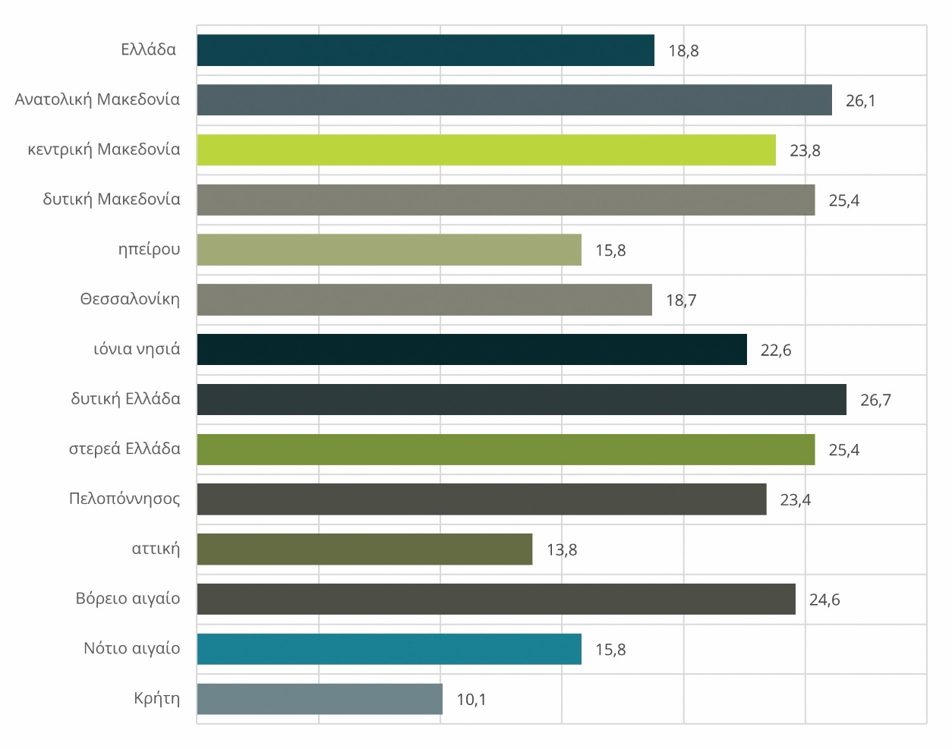
Πηγή: ΕΛΣΤΑΤ (2022), SILC
Στο Γράφημα 14 απεικονίζεται το ποσοστό κινδύνου φτώχειας μετά από κοινωνικές μεταβιβάσεις κατά τη χρονική περίοδο 2011-2021. Ειδικότερα, σημειώνεται ότι το 2012 και το 2013 καταγράφηκε το υψηλότερο ποσοστό φτώχειας κοντά στο 23%, ενώ το χαμηλότερο (17,7%). το 2020. Γενικά παρατηρείται ότι καθ’ όλη τη διάρκεια της δεκαετίας τα ποσοστά φτώχειας είναι αρκετά υψηλά με μέσο όρο 20,6%.
Γράφημα 14: Ποσοστό κινδύνου φτώχειας μετά από κοινωνικές μεταβιβάσεις, 2011-2021
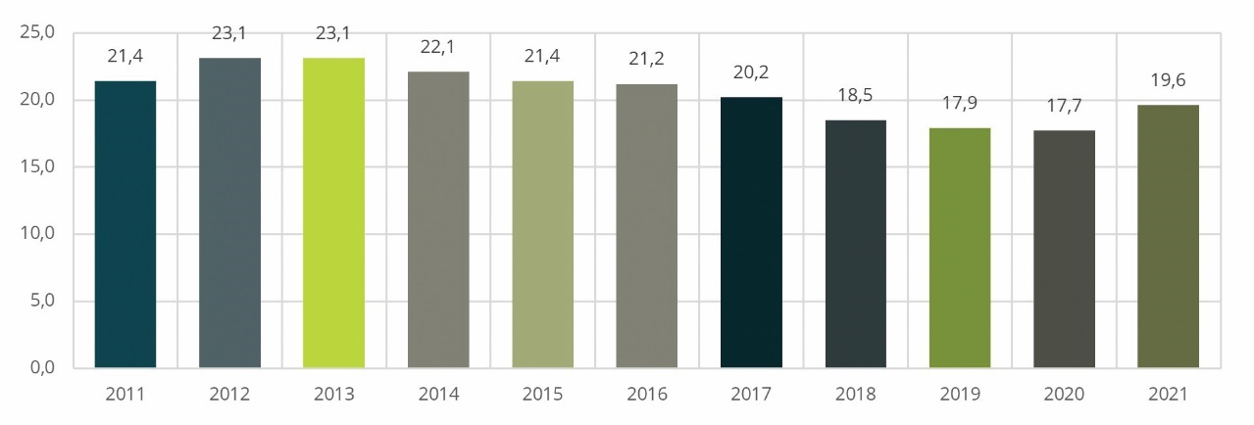
Πηγή: ΕΛΣΤΑΤ (2022), SILC
Το Γράφημα 15 παρουσιάζει το ποσοστό κινδύνου φτώχειας με το οποίο μπορεί να απειλείται κάθε κοινωνική ομάδα. Αρχικά το υψηλότερο ποσοστό κινδύνου διατρέχουν τα άτομα που εντάσσονται στον οικονομικά μη ενεργό πληθυσμό που το εύρος τους φτάνει έως 50%. Στη συνέχεια κατανέμονται οι κατηγορίες με βάση τον βαθμό σταθερότητας της οικονομικής τους απασχόλησης. Τα άτομα που είναι μισθωτοί ή απασχολούμενοι διατρέχουν μηδαμινό κίνδυνο, ενώ τα άτομα που έχουν συνταξιοδοτηθεί βρίσκονται σε ένα ενδιάμεσο στάδιο περίπου 30%.
Γράφημα 15: Ποσοστό κινδύνου φτώχειας μετά από κοινωνικές μεταβιβάσεις με βάση το πιο συχνό καθεστώς δραστηριότητας
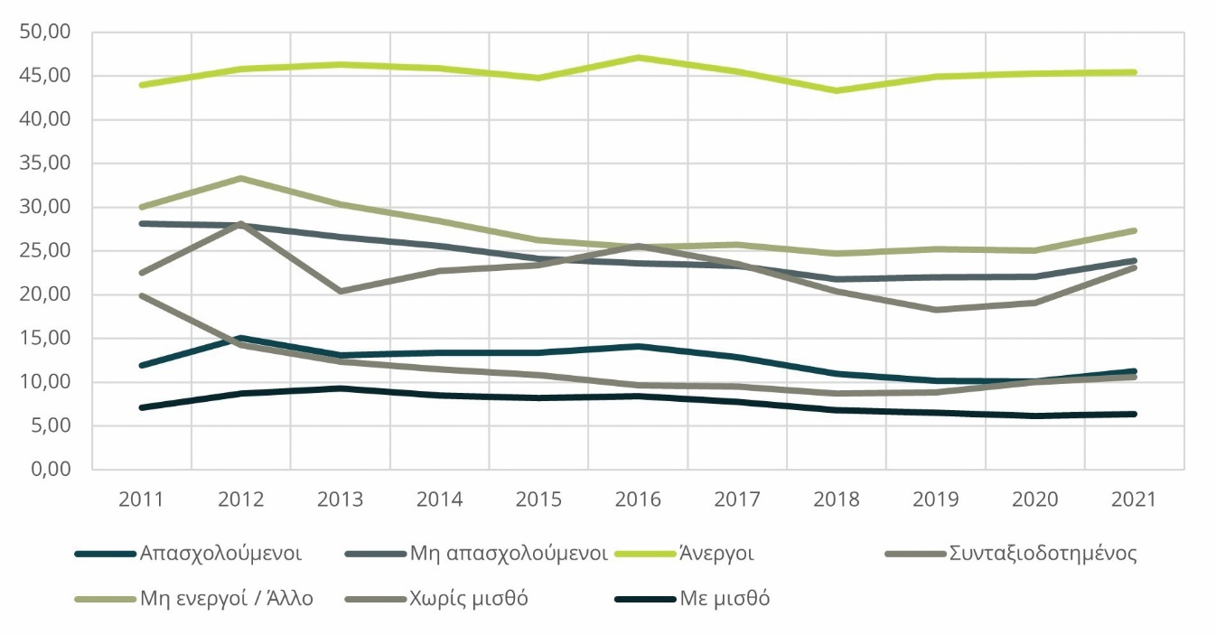
Πηγή: ΕΛΣΤΑΤ (2022), SILC

Δομή οικονομικής δραστηριότητας
Η δομή της οικονομικής δραστηριότητας περιλαμβάνει τους βασικούς τομείς και τις δραστηριότητες που απασχολούν την οικονομία μιας περιοχής. Αυτή η δομή μπορεί να διαφέρει ανάλογα με την οικονομική ανάπτυξη, την τεχνολογία, τους πόρους και τις ανάγκες της κοινωνίας.
Η δομή της οικονομικής δραστηριότητας είναι σημαντική για την ανάπτυξη και την ευημερία μιας κοινωνίας. Η ισορροπημένη ανάπτυξη των διάφορων τομέων επιτρέπει τη δημιουργία θέσεων εργασίας, την αύξηση του εισοδήματος και τη βελτίωση του βιοτικού επιπέδου των ανθρώπων.

Στο Γράφημα 16 απεικονίζεται η Ακαθάριστη Προστιθέμενη Αξία των ΠΕ για τη χρονική περίοδο 2017-2020. Ειδικότερα, οι ΠΕ Κοζάνης-Γρεβενών παρουσιάζουν κάθε χρόνο σχεδόν τριπλάσια ΑΠΑ, σε σύγκριση με την ΠΕ Φλώρινας, η οποία κατέχει τη δεύτερη μεγαλύτερη ΑΠΑ στην ΠΔΜ. Επιπλέον, τη μικρότερη ΑΠΑ παρουσιάζει η ΠΕ Καστοριάς με μέσο όρο 420 εκατομμύρια ευρώ ανά έτος. Επιπρόσθετα, παρατηρείται πως η ΑΠΑ μειώνεται κάθε χρόνο στις ΠΕ Κοζάνης-Γρεβενών, με αποτέλεσμα από το 2017 μέχρι το 2020 να υπάρχει μεταβολή -23%.
Γράφημα 16: Ακαθάριστη προστιθέμενη αξία των ΠΕ της ΠΔΜ
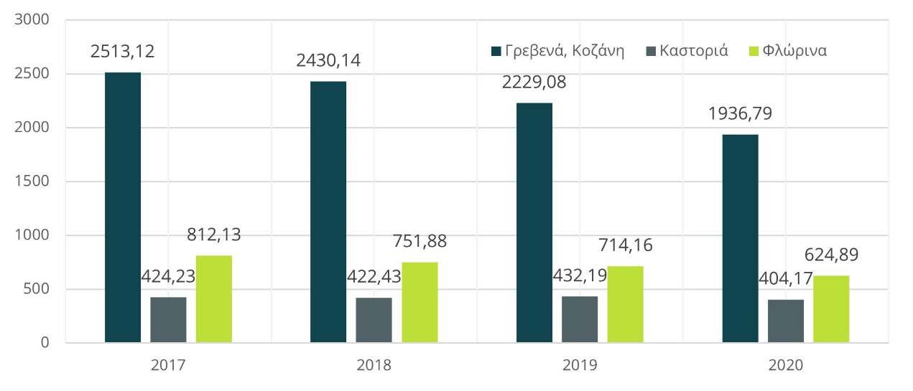
Πηγή: Eurostat - Ιδία επεξεργασία
Στα παρακάτω Γραφήματα απεικονίζεται η Ακαθάριστη Προστιθέμενη Αξία (ΑΠΑ) ανά κλάδο για κάθε μία ΠΕ. Αξίζει να σημειωθεί ότι οι κτηματομεσιτικές δραστηριότητες και ο κλάδος γεωργίας, δασοκομίας και αλιείας έχουν τη μεγαλύτερη ΑΠΑ, ενώ οι χρηματοοικονομικές και ασφαλιστικές δραστηριότητες παρουσιάζουν κάθε έτος αρνητική ετήσια μεταβολή σε όλη την ΠΔΜ.
Συγκεκριμένα από το Γράφημα 17 παρατηρείται ότι στις ΠΕ Κοζάνης-Γρεβενών οι κτηματομεσιτικές δραστηριότητες εμφανίζουν τη μεγαλύτερη ΑΠΑ από όλους τους υπόλοιπους κλάδους (Μ. Ό. 211 εκατομμύρια ευρώ/χρόνο). Από την άλλη, ο τομέας της πληροφορικής παρουσιάζει τη μικρότερη ΑΠΑ και ακολουθεί ο τομέας των κατασκευών.

Γράφημα 17: Ακαθάριστη προστιθέμενη αξία ανά κλάδο των ΠΕ Κοζάνης-Γρεβενών
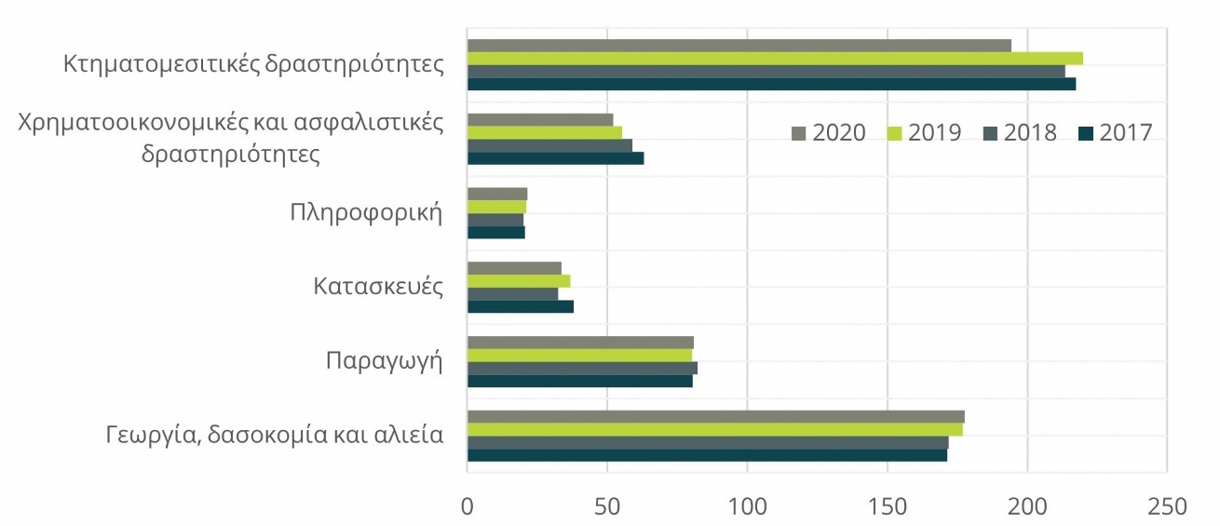
Πηγή: Eurostat - Ιδία επεξεργασία
Όσον αφορά την ΠΕ Καστοριάς, από το Γράφημα 18 συμπεραίνεται ότι υψηλή οικονομική δραστηριότητα κατέχει ο κλάδος της παραγωγής (Μ. Ό. 60 εκατομμύρια ευρώ/χρόνο) και ακολουθούν οι κλάδοι του πρωτογενούς τομέα (γεωργία, δασοκομία και αλιεία) και των κτηματομεσιτικών δραστηριοτήτων. Τέλος, ο κλάδος της Πληροφορικής παρουσιάζει τη μικρότερη οικονομική δραστηριότητα.
Γράφημα 18: Ακαθάριστη προστιθέμενη αξία ανά κλάδο της ΠΕ Καστοριάς
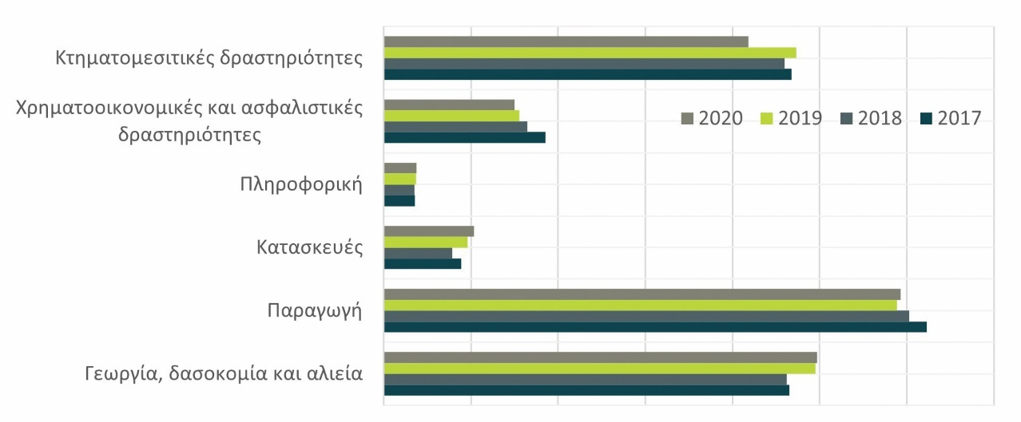
Πηγή: Eurostat - Ιδία επεξεργασία

Στο Γράφημα 19 παρουσιάζεται η ΑΠΑ για την ΠΕ Φλώρινας. Ειδικότερα, η οικονομική δραστηριότητα της ΠΕ συγκεντρώνεται στον κλάδο της γεωργίας και έπειτα στις κτηματομεσιτικές δραστηριότητες, ενώ, ομοίως με προηγουμένως, ο κλάδος της πληροφορικής σημειώνει τη μικρότερη δραστηριότητα.
Γράφημα 19: Ακαθάριστη προστιθέμενη αξία ανά κλάδο της ΠΕ Φλώρινας
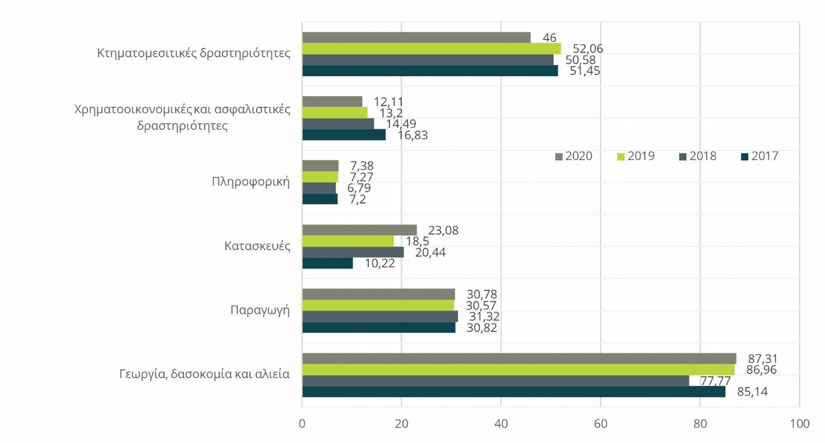
Πηγή: Eurostat - Ιδία επεξεργασία
Στο Γράφημα 20 απεικονίζεται η κατανομή της ακαθάριστης προστιθέμενης αξίας ανά κλάδο των ΠΕ σε σύγκριση με το σύνολο της χώρας για το έτος 2020. Συγκρίνοντας λοιπόν τις ΠΕ με το σύνολο της χώρας, παρατηρείται ότι ο τομέας της γεωργίας, δασοκομίας και αλιείας έχει μεγάλη συμμετοχή στην οικονομική δραστηριότητα των ΠΕ και ιδιαίτερα στην ΠΕ Κοζάνης-Γρεβενών. Επόμενη δραστηριότητα με εξίσου σημαντική συμμετοχή είναι ο τομέας της παραγωγής, ενώ τη λιγότερη έχουν οι χρηματοοικονομικές και ασφαλιστικές δραστηριότητες καθώς και οι κατασκευές.

Γράφημα 20: Κατανομή ακαθάριστης προστιθέμενης αξίας ανά κλάδο των ΠΕ σε σύγκριση με το σύνολο της χώρας, 2020
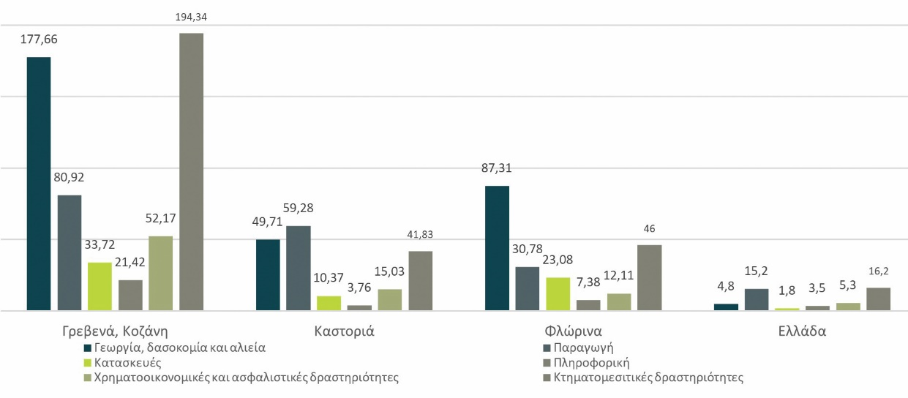
Πηγή: Eurostat - Ιδία επεξεργασία

Παραγωγικότητα εργασίας
Η παραγωγικότητα εργασίας αποτελεί ένα κρίσιμο στοιχείο για την οικονομική ανάπτυξη και την ευημερία μιας χώρας. Ορίζεται ως η ικανότητα μιας οικονομίας να παράγει περισσότερη αξία με τους διαθέσιμους πόρους και την απασχόληση. Υπάρχουν πολλοί παράγοντες που επηρεάζουν την παραγωγικότητα, όπως η αποτελεσματική χρήση του κεφαλαίου και της τεχνολογίας, οι οργανωτικές ικανότητες, οι παραγωγικές καινοτομίες, οι εξειδικευμένοι τομείς παραγωγής και άλλοι.
Η παραγωγικότητα επηρεάζει, επίσης, το επίπεδο ανταγωνιστικότητας των προϊόντων και υπηρεσιών που παράγονται σε μια περιοχή, είτε αυτά είναι εμπορεύσιμα σε διεθνές επίπεδο είτε όχι. Ένα υψηλό επίπεδο παραγωγικότητας μπορεί να οδηγήσει σε πιο ανταγωνιστικά προϊόντα και υπηρεσίες, καθώς παρέχονται με καλύτερη ποιότητα, χαμηλότερο κόστος ή μεγαλύτερη αποδοτικότητα. Αυτό μπορεί να επηρεάσει την οικονομική ευημερία των κατοίκων μιας περιοχής, καθώς επιτρέπει τη δημιουργία θέσεων εργασίας, την αύξηση των εισοδημάτων και τη βελτίωση των βιοτικών συνθηκών.
Έτσι είναι σημαντικό να αναφερθεί ότι η Δυτική Μακεδονία την περίοδο 2012-2020 ακολούθησε την εξέλιξη της Ελλάδας έχοντας δηλαδή μία όχι και τόσο σταθερή πορεία.
Παρατηρώντας το Γράφημα 21, διαπιστώνεται πως τόσο σε ολόκληρη τη χώρα, όσο και στην ΠΔΜ, οι μεταβολές στον κλάδο της απασχόλησης παρουσιάζουν διαφορετικό πρόσημα σχεδόν κάθε χρονιά. Πιο αναλυτικά, τις χρονιές 2012, 2014, 2016 και 2019 οι μεταβολές εμφανίζουν αρνητικό πρόσημο, ενώ τις υπόλοιπες θετικό. Όσο αφορά τα ποσοστά των μεταβολών, κυμαίνονται από -0,03 έως 0,04 για την ΠΔΜ και από -0,03 έως 0,05 για την Ελλάδα. Τέλος, οι μεγαλύτερες μεταβολές εμφανίζονται τις χρονιές 2013 και 2017, ενώ οι μικρότερες το 2014. Παρόλα αυτά όμως, γενικά ο μέσος όρος μεταβολής της απασχόλησης για την ίδια περίοδο αν και είναι θετικός 0,03 είναι πολύ χαμηλός συγκριτικά με τον αντίστοιχο μέσο όρο στην Ελλάδα με 0,08.
Γράφημα 21: Μεταβολή της απασχόλησης στην Ελλάδα και στη Δυτική Μακεδονία
κατά τα έτη 2012-2019
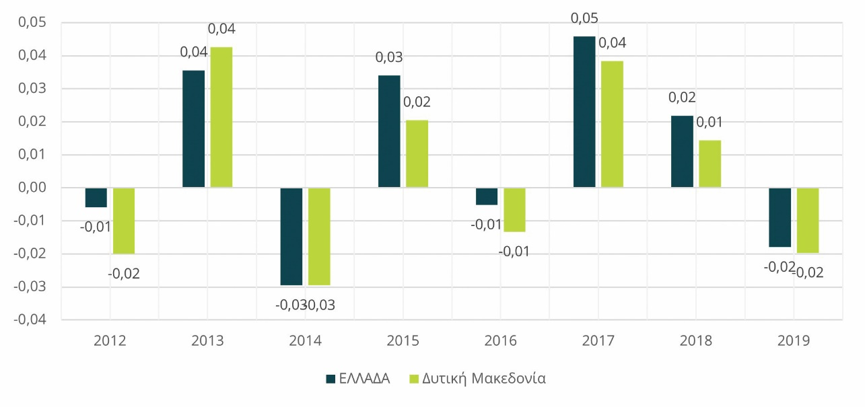
Πηγή: Eurostat - Ιδία επεξεργασία
Το Γράφημα 22 απεικονίζει την απασχόληση ανά κλάδο στην ΠΔΜ για το έτος 2020. Αναλυτικότερα, η μεγαλύτερη απασχόληση τόσο στην Ελλάδα όσο και στην ΠΔΜ παρουσιάζεται στο χονδρικό και λιανικό εμπόριο (1,6 εκατομμύρια και 28 χιλιάδες αντίστοιχα) και στη δεύτερη θέση βρίσκονται οι δραστηριότητες που σχετίζονται με την ανθρώπινη υγεία και την κοινωνική μέριμνα (1 εκατομμύριο και 23 χιλιάδες αντίστοιχα). Ωστόσο, σημαντικά χαμηλά ποσοστά παρουσιάζουν τόσο οι κλάδοι ενημέρωσης και επικοινωνίας, όσο και οι χρηματοπιστωτικές και ασφαλιστικές δραστηριότητες. Τέλος, η μικρότερη απασχόληση και για την Ελλάδα αλλά και για την ΠΔΜ εμφανίζεται στον κλάδο διαχείρισης της ακίνητης περιουσίας (21.000 απασχολούμενοι στην Ελλάδα και 264 στην ΠΔΜ).

Γράφημα 22: Απασχόληση ανά κλάδο για το 2020
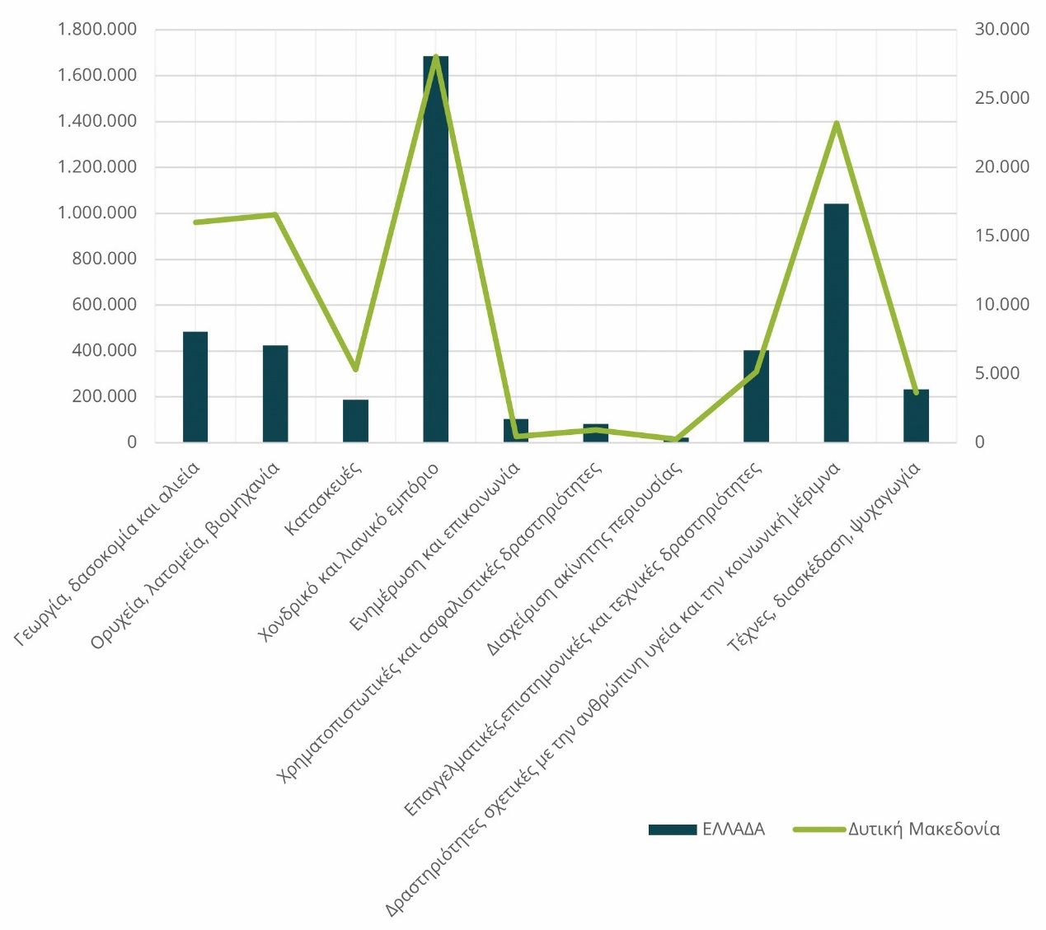
Πηγή: Eurostat - Ιδία επεξεργασία
Η συγκριτική κατάσταση και δυναμική του πληθυσμού παρουσιάζεται στο Γράφημα 23, με τους δημογραφικούς δείκτες για το έτος 2022. Επίσης, να σημειωθεί πως στο Γράφημα 23, οι δείκτες αποτυπώνονται αθροιστικά για τις ΠΕ Γρεβενών και Κοζάνης. Όσο αφορά τον δείκτη εξάρτησης και τον δείκτη γήρανσης, παρατηρείται πως όλες οι ΠΕ της ΠΔΜ παρουσιάζουν μεγαλύτερα ποσοστά από την Ελλάδα. Ωστόσο, ο δείκτης νεανικότητας είναι λίγο μεγαλύτερος στο σύνολο της χώρας, σε σύγκριση με τις ΠΕ. Τέλος, παρατηρώντας το Γράφημα 23, διαπιστώνεται πως σε όλους τους δείκτες, καμία ΠΕ δεν εμφανίζει μεγάλη διαφοροποίηση από τις υπόλοιπες.
Γράφημα 23: Δημογραφικοί δείκτες γήρανσης, νεανικότητας και εξάρτησης
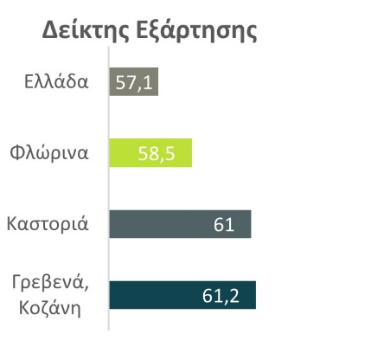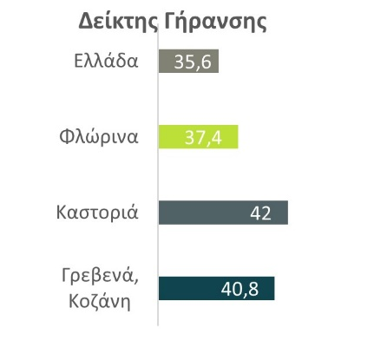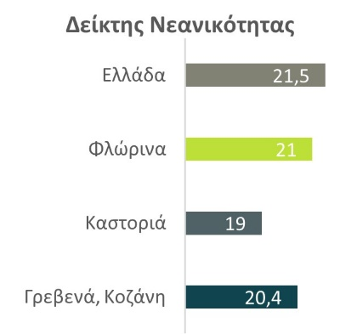
Πηγή: Eurostat - Ιδία επεξεργασία
Για να γίνει κατανοητή η διάρθρωση των περιφερειακών οικονομιών, δίνοντας έμφαση στη διερεύνηση των τομέων στους οποίους κάθε τοπική οικονομία υπερέχει, χρησιμοποιούνται διάφορα εργαλεία περιφερειακής ανάλυσης. Εδώ αναλύεται ένας εξ αυτών, ο συντελεστής συμμετοχής. Συγκεκριμένα, ο συντελεστής συμμετοχής επιτρέπει τις συγκρίσεις μεταξύ περιφερειών και δραστηριοτήτων με έμμεσο τρόπο, δηλαδή κάνοντας αναφορά ως προς το σύνολο της χώρας. Χρησιμοποιείται ο τύπος LQ=(Air/Ar)/(Ain/An), όπου:
- LQ = ο συντελεστής συμμετοχής,
- Air = η απασχόληση του κλάδου i στην περιφέρεια r,
- Ar = η συνολική απασχόληση της περιφέρειας r,
- Ain = η απασχόληση του κλάδου i σε σχέση με το σύνολο της χώρας,
- An = η συνολική απασχόληση της χώρας.
Στον τύπο, το Α αναπαριστά τη μεταβλητή που θα γίνει ο υπολογισμός υπό όρους. Για παράδειγμα αν η μεταβλητή Α αντιπροσωπεύει την Ακαθάριστη Προστιθέμενη Αξία, το σύμβολο i τον πρωτογενή τομέα και τα r, n τις γεωγραφικές περιοχές όπου αυτά αντιστοιχίζονται ως η περιφερειακή ενότητα και η Ελλάδα, τότε ο παραπάνω τύπος υπολογίζει τον συντελεστή συμμετοχής του πρωτογενούς τομέα της περιφερειακής ενότητας στο σύνολο του πρωτογενούς τομέα της Ελλάδος υπό όρους ακαθάριστης προστιθέμενης αξίας.
Ο συντελεστής συμμετοχής κυμαίνεται στο διάστημα από [0, +∞) και εντοπίζει αν η δραστηριότητα i είναι αναπτυγμένη στην περιφέρεια r με την ίδια αναλογία με την ανάπτυξη της δραστηριότητας αυτής σε εθνικό επίπεδο, δηλαδή αν μια περιφέρεια συμβάλλει στην ανάπτυξη μιας δραστηριότητας με την ίδια αναλογία που συμβάλλει στο σύνολο των δραστηριοτήτων (Κορρές, 2023). Έτσι, ο συντελεστής συμμετοχής ερμηνεύεται ως εξής:
- LQ = 1: Τότε η δραστηριότητα i είναι αναπτυγμένη στην περιφέρεια όσο και στο σύνολο της χώρας.
- LQ > 1: Η δραστηριότητα i είναι περισσότερο αναπτυγμένη στην περιφέρεια από ότι στο σύνολο της χώρας.
- LQ < 1: H δραστηριότητα i είναι λιγότερο αναπτυγμένη στην περιφέρεια από ότι στο σύνολο της χώρας.
Στο Γράφημα 24 παρουσιάζονται οι συντελεστές συμμετοχής ανά κλάδο κατά το έτος 2020 με βάση την Ακαθάριστη Προστιθέμενη Αξία. Τονίζεται ότι οι υπολογισμοί έχουν γίνει για τους τομείς οικονομικής δραστηριότητας, για τους οποίους υπάρχουν διαθέσιμα δεδομένα κατά το έτος 2020. Οι συντελεστές συμμετοχής δείχνουν μια σημαντική εξειδίκευση των περιφερειακών ενοτήτων στον τομέα γεωργία, δασοκομία και αλιεία καθώς και στις κατασκευές (Μ. Ό. 3,3 και 2 αντίστοιχα). Τέλος, οι υπόλοιπες δραστηριότητες φαίνεται ότι είναι λιγότερο αναπτυγμένες στην ΠΔΜ από ότι στο σύνολο της χώρας με μικρές εξαιρέσεις εντός των ΠΕ Γρεβενών-Κοζάνης και ΠΕ Καστοριάς όπου συμμετέχουν οι δραστηριότητες, κτηματομεσιτικές και παραγωγής (με συντελεστή 1 και στις δύο), οι οποίες είναι τόσο ανεπτυγμένες όσο και στο σύνολο της χώρας.
Γράφημα 24: Συντελεστές συμμετοχής ανά κλάδο, 2020 (με βάση την Ακαθάριστη Προστιθέμενη Αξία)
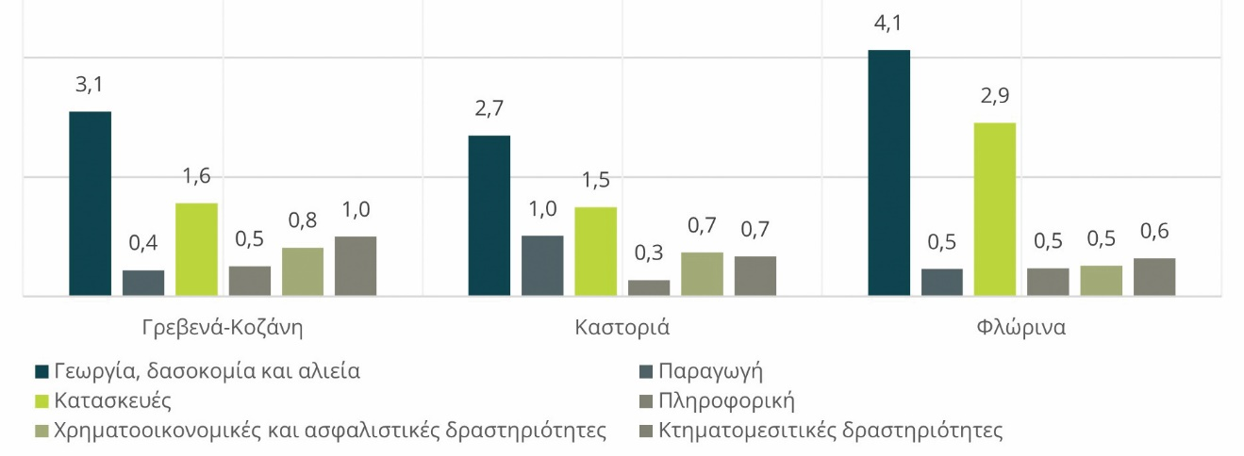
Πηγή: Eurostat (2023) - Ιδία επεξεργασία

Κοινωνικοοικονομικά χαρακτηριστικά πληθυσμού
Στην υποενότητα αυτή εξετάζονται τα κοινωνικοοικονομικά χαρακτηριστικά του πληθυσμού, και ειδικότερα ως προς τη δημογραφία, την εργασία και σημαντικούς οικονομικούς δείκτες, τους δείκτες υγείας και τον κοινωνικό αποκλεισμό. Τα στοιχεία αυτά είναι ιδιαίτερα χρήσιμα στον προσδιορισμό των υφιστάμενων χαρακτηριστικών της Περιφέρειας και την εξυπηρέτηση των προβλέψεων σχετικά με τη σχεδιαζόμενη μετάβαση στην απολιγνιτοποίηση για την εξέλιξη του πληθυσμού τόσο με όρους στατιστικούς όσο και στο πλαίσιο της μελλοντικής του αναπτυξιακής θέσης.

Δημογραφικά χαρακτηριστικά πληθυσμού
Για την υλοποίηση της μελέτης συλλέχθηκαν και αξιοποιήθηκαν τα μικροδεδομένα από την Έρευνας Εισοδήματος και Συνθήκων Διαβίωσης των Νοικοκυριών της ΕΛΣΤΑΤ για το έτος 2022. Τα μικροδεδομένα κατέβηκαν από τη σελίδα της ΕΛΣΤΑΤ μαζί με την κωδικοποίηση τους. Φορτώθηκαν στο στατιστικό πακέτο SPSS και έγινε η στατιστική τους επεξεργασία. Σε δεύτερο χρόνο αξιοποιήθηκαν κάποιοι πίνακες διπλής συνάφειας ώστε να εντοπιστούν τα ποσοστά του πληθυσμού με χρόνιες παθήσεις ή εμποδιζόμενα άτομα κατά τη στιγμή της συλλογής του δείγματος από την ΕΛΣΤΑΤ. Θα πρέπει να δοθεί ιδιαίτερη προσοχή ως προς αυτό το σημείο για τα εμποδιζόμενα άτομα καθώς δεν αντανακλούν ακριβώς τον αριθμό των ατόμων με αναπηρία. Όπως σημειώνει η ΕΛΣΤΑΤ, αυτή η ερώτηση (Αν είναι ο ερωτώμενος άτομο με αναπηρίες) δεν συμπεριλαμβάνεται στο ερωτηματολόγιο της Έρευνας Εργατικού Δυναμικού και δεν συμπεριλήφθηκε και στην Απογραφή του 2021.
Από τα μικροδεδομένα αξιοποιήθηκαν μόνο αυτά της Περιφέρειας Δυτικής Μακεδονίας. Σε αυτό το δείγμα (Γράφημα 25), το 51,5% ήταν Γυναίκες, ενώ το υπόλοιπο 48,5% ήταν Άνδρες. Αναφορικά με το επίπεδο εκπαίδευσης των ερωτηθέντων διακρίνεται πως το μεγαλύτερο ποσοστό (33,1%) κατέχουν οι τελειόφοιτοι λυκείου, έπειτα το 24,6% είναι τελειόφοιτοι ΤΕΙ, ΑΕΙ, ενώ μόλις το 0,4% έχουν αποφοιτήσει από κάποια ανώτερη σχολή τριετούς διάρκειας.

Γράφημα 25: Επίπεδο εκπαίδευσης
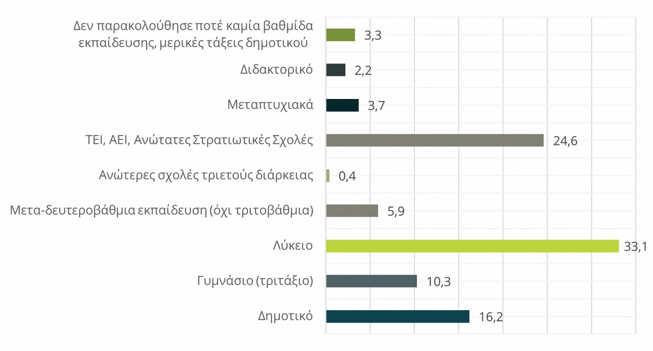
Πηγή: SILC (2022) - Ιδία επεξεργασία
Ως προς τις κύριες ασχολίες των ερωτηθέντων (Γράφημα 26), παρατηρείται, πως οι συνταξιούχοι κατέχουν το μεγαλύτερο ποσοστό (41,2%), ενώ στη συνέχεια ακολουθούν οι εργαζόμενοι με μόλις 25%. Τέλος, το μικρότερο ποσοστό παρουσιάζουν οι άνθρωποι που είναι αδύνατον να εργαστούν λόγω προβλημάτων υγείας (2,2%).
Γράφημα 26: Κύρια ασχολία
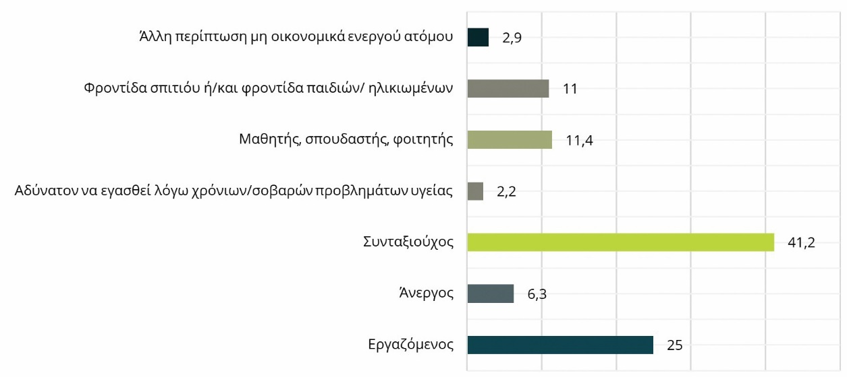
Πηγή: SILC (2022) - Ιδία επεξεργασία
Στο Γράφημα 27 απεικονίζονται οι τύποι των νοικοκυριών στην ΠΔΜ. Το μεγαλύτερο ποσοστό εμφανίζουν τα ζευγάρια χωρίς παιδιά (35,1%). Στη δεύτερη θέση βρίσκονται τα νοικοκυριά που αποτελούνται από ένα μέλος (29,9%), ενώ το μικρότερο ποσοστό εμφανίζεται στα μονογονεϊκά νοικοκυριά με τουλάχιστον ένα παιδί ηλικίας κάτω των 25 ετών (1,9%).
Γράφημα 27: Τύπος νοικοκυριών
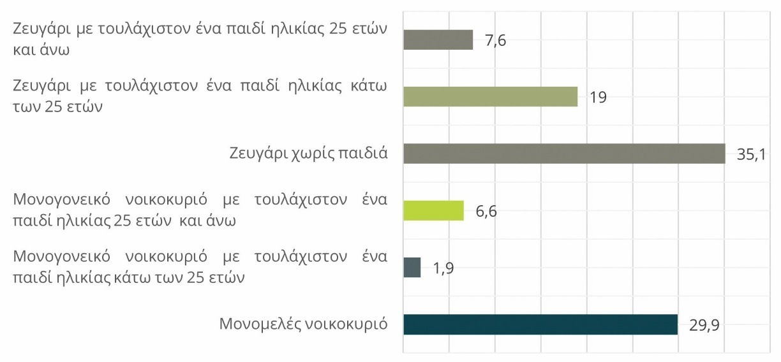
Πηγή: SILC (2022) - Ιδία επεξεργασία
Στη συνέχεια, αποτυπώνονται τα μεγέθη των νοικοκυριών της ΠΔΜ (Γράφημα 28). Πιο αναλυτικά, τα μεγέθη χωρίζονται σε πέντε κατηγορίες. Η κατηγορία που παρουσιάζει το μεγαλύτερο ποσοστό (41,2%)είναι το νοικοκυριό που αποτελείται από 2 μέλη, δηλαδή σχεδόν τα μισά νοικοκυριά της Περιφέρειας. Ωστόσο τα νοικοκυριά που αποτελούνται από 5 μέλη και άνω κατέχουν το μικρότερο ποσοστό (μόλις 4,3%).
Γράφημα 28: Μέγεθος νοικοκυριών
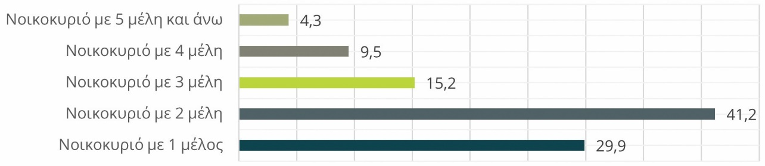
Πηγή: SILC (2022) - Ιδία επεξεργασία

Οικονομικοί δείκτες / Εργασία
Ο μέσος όρος των τιμών ενοικίων ανά μήνα είναι περίπου 361 ευρώ, ενώ ο μέσος όρος του συνολικού κόστους στέγασης είναι περίπου 387 ευρώ (SILC, 2022). Διαπιστώνεται πως δεν υπάρχει μεγάλη διαφορά μεταξύ αυτών.
H κατανομή των εισοδημάτων για τα νοικοκυριά της ΠΔΜ (οικογενειακά επιδόματα, ακαθάριστο εισόδημα, διαθέσιμο εισόδημα, κ.ά.) παρουσιάζεται στο Γράφημα 29. Το μέσο νοικοκυριό έχει περίπου 25.000 ευρώ ακαθάριστο συνολικό εισόδημα /χρόνο, ενώ το συνολικό διαθέσιμο εισόδημα είναι περίπου 16.500 ευρώ. Επιπλέον, αξίζει να σημειωθεί πως τα οικογενειακά επιδόματα ανέρχονται περίπου στα 200 ευρώ, ενώ η κοινωνική βοήθεια μόλις στα 52 ευρώ.
Γράφημα 29: Μέσος Όρος εισοδημάτων για τα νοικοκυριά της ΠΔΜ
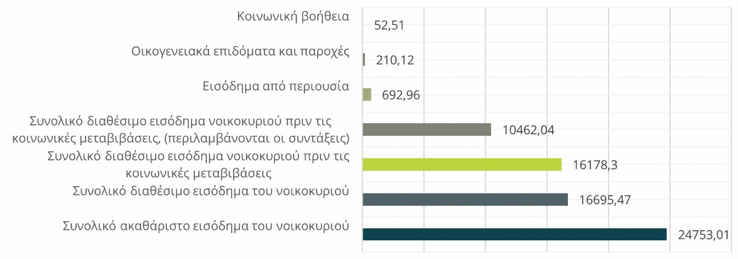
Πηγή: SILC (2022) - Ιδία επεξεργασία
Η πλειοψηφία των κατοίκων (71,2%), απασχολείται στον τριτογενή τομέα, ενώ ο πρωτογενής και ο δευτερογενής εμφανίζουν το ίδιο ποσοστό απασχόλησης, 14,4% ο καθένας. Ως προς το καθεστώς της κύριας εργασίας των κατοίκων της ΠΔΜ, η πλειοψηφία των κατοίκων (66,3%) είναι μισθωτοί. Το μικρότερο ποσοστό (2,9%) κατέχουν οι κάτοικοι που εργάζονται ως βοηθοί σε κάποια οικογενειακή επιχείρηση, χωρίς αμοιβή (Γράφημα 30).

Γράφημα 30: Καθεστώς της κύριας εργασίας
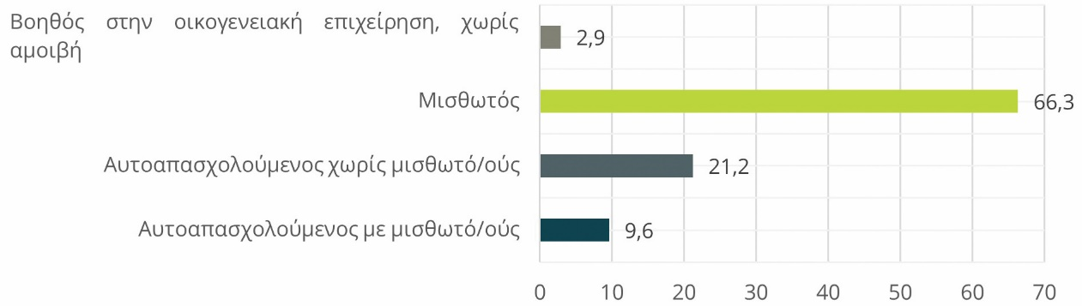
Πηγή: SILC (2022) - Ιδία επεξεργασία
Σχετικά με το αν οι κάτοικοι της ΠΔΜ αντιμετωπίζουν κάποια δυσκολία τους τελευταίους 12 μήνες για την πληρωμή του ενοικίου ή της δόσης δανείου της κύριας κατοικίας τους το μεγαλύτερο ποσοστό των κατοίκων δεν αντιμετωπίζει κάποια δυσκολία (56,8%), το 24,3% έχει αντιμετωπίσει δυσκολία μία φορά, ενώ το υπόλοιπο 18,9% έχει αντιμετωπίσει δυσκολία δύο ή περισσότερες φορές. Ως προς την πληρωμή των λογαριασμών ηλεκτρικού ρεύματος, νερού, αερίου κ.λπ. το μεγαλύτερο ποσοστό των κατοίκων δεν αντιμετωπίζει κάποια δυσκολία (62,1%), το 16,6% έχει αντιμετωπίσει δυσκολία μία φορά, ενώ το υπόλοιπο 21,3% έχει αντιμετωπίσει δυσκολία δύο ή περισσότερες φορές. Η παρατήρηση της εξέλιξης του συνολικού εισοδήματος κατέδειξε ότι το μεγαλύτερο ποσοστό του συνολικού εισοδήματος (69,2%) παρέμεινε σταθερό, ενώ τα συνολικά εισοδήματα που αυξήθηκαν και μειώθηκαν παρουσιάζουν σχεδόν το ίδιο ποσοστό, με 15,2% και 15,6% αντίστοιχα. (SILC, 2022).
Οι λόγοι αύξησης και μείωσης του συνολικού εισοδήματος των κατοίκων της ΠΔΜ για τους τελευταίους 12 μήνες σχετίζονται με την αύξηση των ωρών εργασίας (15,6%), ενώ το εισόδημα μειώθηκε κοντά στο 20% λόγω συνταξιοδότησης και λόγω διαζυγίου. Η πανδημία COVID-19 επηρέασε το εισόδημα σχεδόν του 25% των νοικοκυριών, όπως αποτυπώνεται και στο Γράφημα 36. Ωστόσο, αν και υπήρξε μεταβολή του εισοδήματος για σχεδόν το 25% των νοικοκυριών, μόλις το 3,8% έλαβε κάποιο επίδομα ή παροχές από το κράτος. Τέλος, όσον αφορά την οικονομική επιβάρυνση που δέχτηκαν τα νοικοκυριά για παροχή ιατρικής φροντίδας τους τελευταίους 12 μήνες, το 45,3% δεν επηρεάστηκε καθόλου, το 43,1% επηρεάστηκε κάπως, ενώ μόλις για το 11,6% ήταν πολύ επιβαρυντικό.

Δείκτες υγείας – Κοινωνικός αποκλεισμός
Σε αυτή την υποενότητα αναλύονται οι δείκτες υγείας της ΠΔΜ, σύμφωνα με τα αποτελέσματα της έρευνας των ερωτηματολογίων. Αρχικά, στο Γράφημα 31 αποτυπώνεται η γενική υγεία των κατοίκων, όπου το 43% βρίσκεται σε πολύ κατάσταση υγείας, ενώ σε κακή και πολύ κατάσταση βρίσκεται το 7,4% και το 3,3% αντιστοίχως. Το 29,8% των ερωτηθέντων ανέφερε επίσης πως πάσχουν από κάποιο χρόνιο πρόβλημα υγείας.
Γράφημα 31: Κατάσταση υγείας
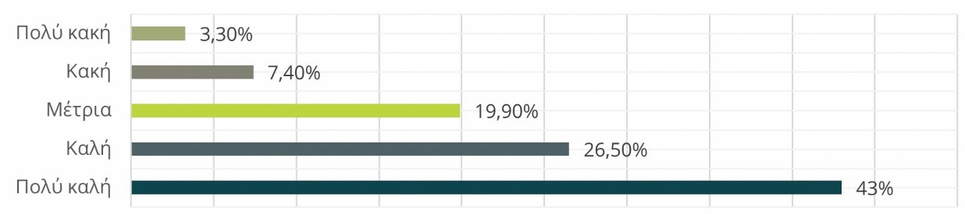
Πηγή: SILC (2022) - Ιδία επεξεργασία
Ως προς τους περιορισμούς που μπορεί να είχαν και να έχουν οι κάτοικοι σε καθημερινές δραστηριότητες, λόγω κάποιου προβλήματος υγείας, ένα μεγάλο ποσοστό (σχεδόν 70%) απάντησε πως δεν έχει απολύτως κανένα πρόβλημα. Ωστόσο, ένα ποσοστό 12,5% απάντησε πως αντιμετωπίζει καθημερινά αρκετές δυσκολίες. Τα δεδομένα, όπως και παραπάνω, προέρχονται από την SILC και αφορούν το έτος 2022.
Έπειτα παρουσιάζονται αναλυτικά οι δυσκολίες που αντιμετωπίζουν οι κάτοικοι στις καθημερινές τους δραστηριότητες, καθώς και ο βαθμός στον οποίο νιώθουν ότι είναι κοινωνικά αποκλεισμένοι.
Από το Γράφημα 32 παρατηρείται πως οι περισσότεροι κάτοικοι δεν αντιμετωπίζουν κάποια δυσκολία. Πιο συγκεκριμένα, στην κατηγορία της δυσκολίας στην επικοινωνίας με άλλους, το 96,3% απάντησε πως δεν αντιμετωπίζει απολύτως καμία δυσκολία. Από την άλλη, η κατηγορία στην οποία εμφανίζεται περισσότερο κάποια δυσκολία είναι η δυσκολία στη συγκέντρωση (17,3%). Ωστόσο, η κατηγορία στην οποία εμφανίζεται περισσότερο η μεγάλη δυσκολία των κατοίκων είναι η δυσκολία στο ανέβασμα /κατέβασμα σκαλιών (4,8%). Ένα μικρό ποσοστό των κατοίκων της ΠΔΜ, δήλωσαν πως δεν μπορούν καθόλου να επικοινωνήσουν, να φροντίσουν τον εαυτό τους ή να ανέβουν /κατέβουν σκαλιά (0,4%, 1,5% και 1,8% αντίστοιχα).

Γράφημα 32: Ανάλυση δυσκολιών
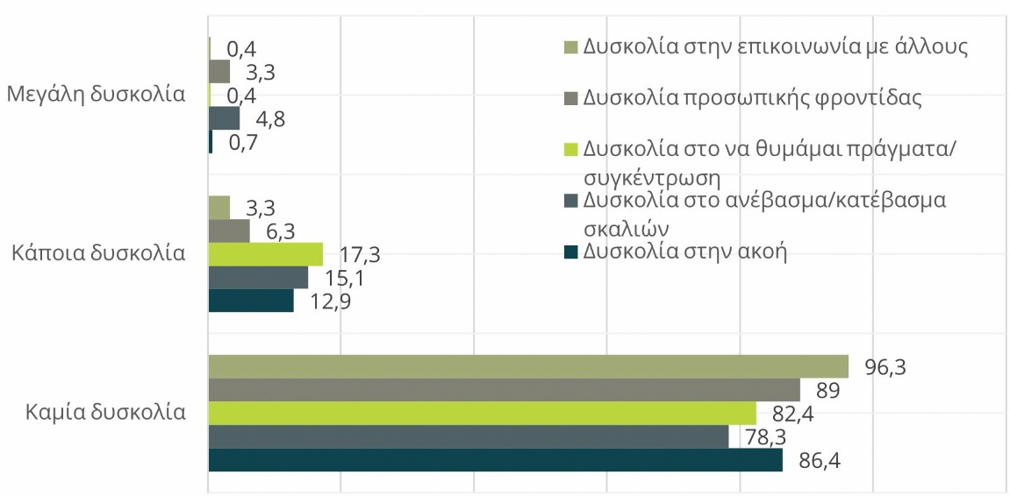
Πηγή: SILC (2022) - Ιδία επεξεργασία
Όσον αφορά τον κοινωνικό αποκλεισμό που αισθάνονται οι κάτοικοι της ΠΔΜ, όπως φαίνεται και στο Γράφημα 33, οι περισσότεροι (57,4%) δήλωσαν πως δεν νιώθουν κάποιο κοινωνικό αποκλεισμό ή κάποια απομόνωση. Ωστόσο, αξίζει να σημειωθεί πως ένα μικρό ποσοστό (8%) απάντησε πως αισθάνεται κοινωνικά αποκλεισμένος.
Γράφημα 33: Αίσθημα κοινωνικού αποκλεισμού
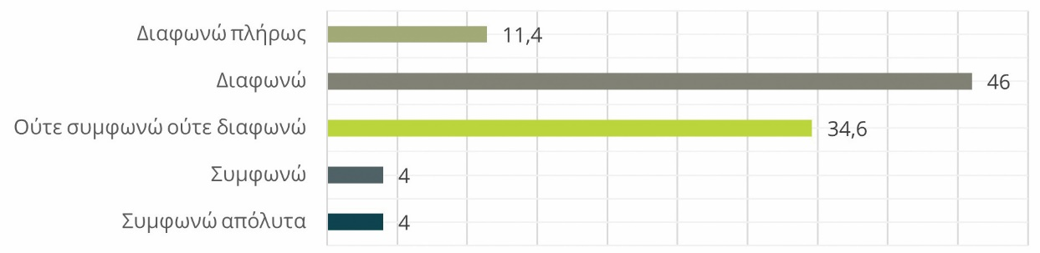
Πηγή: SILC (2022) - Ιδία επεξεργασία
Στο Γράφημα 34, εξετάζεται ο βαθμός ικανοποίησης που νιώθουν οι κάτοικοι για τις προσωπικές τους σχέσεις, σε μία κλίμακα 0-10. Πιο συγκεκριμένα, οι απαντήσεις που έδωσε το 87,2% κυμαίνονται από 5-10, ενώ μόλις το 0,7% απάντησε πως δεν νιώθει καθόλου ικανοποιημένος (0), το οποίο είναι και το μικρότερο ποσοστό του παρακάτω Γραφήματος.

Γράφημα 34: Βαθμός ικανοποίησης των προσωπικών σχέσεων (Κλίμακα 0-10)
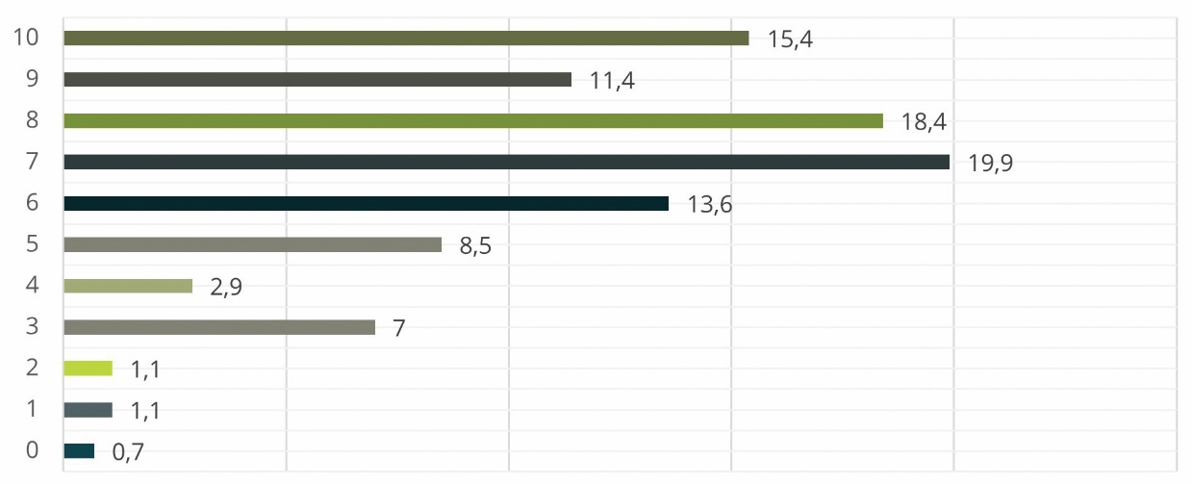
Πηγή: SILC (2022) - Ιδία επεξεργασία
Τέλος, οι κάτοικοι ρωτήθηκαν για το αν βρίσκονται σε κίνδυνο φτώχειας ή σε κοινωνικό αποκλεισμό. Το δεδομένα που επεξεργάστηκαν από τη SILC (2022) καταδεικνύουν ότι το μεγαλύτερο ποσοστό (71,7%) απάντησε πως δεν βρίσκεται σε κανένα κίνδυνο. Όμως υπάρχουν και δύο κατηγορίες που αγγίζουν σχεδόν το 10%, όπου κατηγοριοποιούνται τα άτομα που βρίσκονται σε κίνδυνο φτώχειας ή σε κοινωνικό αποκλεισμό, χωρίς υλική στέρηση.

Καλές πρακτικές
Η προσέγγιση της αναπηρίας θα πρέπει να γίνεται με τη δικαιωματική προσέγγιση. Θα πρέπει δηλαδή τα άτομα με αναπηρία να αντιμετωπίζονται ως υποκείμενα δικαιωμάτων, με σεβασμό στα οριζόμενα στη Διεθνή Σύμβαση για τα Δικαιώματα των Ατόμων με Αναπηρίες, με την αναπηρία όχι ως διαφορετικότητα αλλά ως έκφανση της ανθρώπινης ποικιλομορφίας, με ενσωμάτωση της Αρχής της μη διάκρισης, ενώ σε κάθε περίπτωση θα πρέπει να αντιμετωπίζεται ολιστικά και με οριζόντιο τρόπο. Τόσο σε ευρωπαϊκό, όσο και σε διεθνές επίπεδο, υπάρχει πληθώρα παραδειγμάτων διαχείρισης της αναπηρίας με στόχο να αμβλύνονται οι ανισότητες και να προωθείται η ισότιμη συμμετοχή. Υπό αυτό το πρίσμα, θα επιχειρηθεί ανά τομέα έκφανσης της ζωής να καταγραφούν καλές πρακτικές, δηλαδή μέτρα πολιτικής μπορούν να ανταποκρίνονται στη δικαιωματική και αποτελεσματική διαχείριση της αναπηρίας. Σε κάθε περίπτωση, ως γενική κατεύθυνση, σύμφωνα με τους Δαφέρμο και Παπαθεοδώρου (2023), από τους 4 τύπους κοινωνικών κρατών που εντοπίζουν στην ΕΕ, πληρέστερος ως προς την ολιστική και καθολική προστασία των ευάλωτων ομάδων κρίνεται ο «σοσιαλδημοκρατικός τύπος» που αναφέρεται στα κοινωνικά συστήματα των Σκανδιναβικών κρατών.

Καλές πρακτικές στην Αναπηρία

Εργασία
Η αγορά εργασίας είναι ένας απαιτητικός τομέας της κοινωνικής ζωής. Η εργασία αποτελεί δικαίωμα για κάθε άνθρωπο, αφού αποτελεί και οδό κοινωνικής κινητικότητας, ανεξαρτητοποίησης και ανάπτυξης (Βλαβιανού-Αρβανίτη, 2004a). Ειδικά για τα άτομα με αναπηρία, είναι ένας δύσκολος τομέας όπου συχνά αντιμετωπίζουν προσκόμματα και αρνητικές διακρίσεις. Σε ολόκληρο τον κόσμο παρατηρείται ότι τα άτομα με αναπηρία αντιμετωπίζουν υψηλότερα ποσοστά ανεργίας και υποαπασχόλησης σε σχέση με τον γενικό πληθυσμό (ILO 2015). Συγκεκριμένα, στην ΕΕ, σύμφωνα με έρευνα της Eurostat (2011) υπολογίζεται ότι ζουν περίπου 44 εκατομμύρια άτομα με αναπηρία τα οποία συναντούν εμπόδια στην πλήρη συμμετοχή τους στην κοινωνική και οικονομική ζωή (GED & EMPLAB & Menze. 2015).
Για την υποστήριξη της απασχολησιμότητας των ατόμων με αναπηρία απαιτείται καταρχάς ενιαία στρατηγική γύρω από αυτό το ζήτημα, ακριβώς εξαιτίας της πολυπαραγοντικής του διάστασης. Βασικοί πυλώνες πρέπει να είναι:

- Οι παροχές που συνδέονται με την αναπηρία να συνεχίσουν να καταβάλλονται και αφού το άτομο με αναπηρία βρει απασχόληση.
- Σύμφωνα και με το Ευρωπαϊκό Φόρουμ για την Αναπηρία το σύστημα κοινωνικής προστασίας θα πρέπει να παρέχει και ασφάλεια στα άτομα με αναπηρία που εισέρχονται στην εργασία, προκειμένου να τα προστατεύσει αν προκύψουν ανυπέρβλητα προβλήματα.
- Να προωθείται η πλήρης απασχόληση, έναντι της ημιαπασχόλησης και των ελαστικών μορφών εργασίας.
- Να δίνεται έμφαση στην ποιότητα και παραγωγικότητα της εργασίας, ώστε να δημιουργούνται καλύτερες θέσεις εργασίας, που θα εξασφαλίζουν αφενός καλύτερες συνθήκες εργασίας και, αφετέρου, περισσότερες δυνατότητες και ευκαιρίες.
- Να καλλιεργείται η συνοχή στην εργασία, ώστε η αγορά εργασίας να απευθύνεται σε όλα τα άτομα χωρίς διακρίσεις. Προκειμένου αυτό να επιτευχθεί, πρέπει οι εργοδότες να επιμορφώνονται διαρκώς στις εξελίξεις γύρω από τη διαχείριση του ανθρώπινου και εργατικού δυναμικού, σύμφωνα με τις διεθνείς τάσεις και τις επιταγές της διαρκώς εξελισσόμενης νομοθεσίας. Ακόμη, αυτονόητα πρέπει οι χώροι εργασίας να πληρούν τα κριτήρια προσβασιμότητας που ισχύουν για τα κτίρια κοινής χρήσης, ενώ στα άτομα με αναπηρία που εργάζονται θα πρέπει να παρέχεται εξατομικευμένη υποστήριξη εργασίας, σύμφωνα με τη μορφή αναπηρίας και τις επιμέρους ανάγκες.
Προκειμένου να καταστεί εφικτό το ανωτέρω, δηλαδή η παροχή εξατομικευμένης υποστήριξης, χρήσιμο είναι να αξιοποιούνται υποστηρικτικές τεχνολογίες. Ως υποστηρικτικές τεχνολογίες μπορεί να περιγράφονται από απλές οικιακές συσκευές έως σύνθετα συστήματα περιβαλλοντικού ελέγχου (Βλαβιανού-Αρβανίτη, 2004). Επειδή η παροχή τέτοιων συστημάτων μπορεί να είναι απαγορευτική για μια μικρή επιχείρηση, θα πρέπει ο σχεδιασμός να είναι καθολικός και με πρόνοια της Πολιτείας. Ένα ενδιαφέρον παράδειγμα είναι η δημοσίευση αγγελιών εργασίας σε προσβάσιμες για άτομα με αναπηρία μορφές και η λήψη αιτήσεων και με εναλλακτικούς τρόπους.
Επιπλέον των ανωτέρων, η παροχή ειδικού επιδόματος κίνησης, μπορεί να βοηθήσει τα εργαζόμενα άτομα με αναπηρία καλύπτοντας τα έξοδα μετακίνησης προς και από την εργασία, τις σπουδές, την κατάρτιση, τον εθελοντισμό ή την αναζήτηση εργασίας, αν δεν μπορούν να χρησιμοποιήσουν τα μέσα μαζικής μεταφοράς.

Προκειμένου οι εργοδότες να ανταποκριθούν στις αυξημένες απαιτήσεις ενός περιβάλλοντος εργασίας ατόμων με αναπηρία (λ.χ. προσβασιμότητα κ.λπ.), η επιδότηση μέρους του μισθού του εργαζόμενου μπορεί να λειτουργήσει ως κίνητρο για τη μαζικότερη πρόσληψη ατόμων με αναπηρία.
Ανάλογα με τις κατηγορίες αναπηρίας, μπορεί να απαιτούνται Προσωπική Βοήθεια και ύπαρξη Μεντόρων στις Υπηρεσίες Απασχόλησης, λ.χ. για τα άτομα με ψυχικές παθήσεις.
Πέραν της μορφής της μισθωτής εργασίας, θα πρέπει στον σχεδιασμό να συμπεριληφθούν και κίνητρα για την ίδρυση επιχειρήσεων από άτομα με αναπηρία είτε μεμονωμένα (π.χ. ατομική επιχείρηση) είτε από κοινού (λ.χ. με τη μορφή Κοινωνικών Συνεταιριστικών Επιχειρήσεων). Αν και έχουν γίνει βήματα με την Κοινωνική και Αλληλέγγυα Οικονομία, σίγουρα η προοπτική αυτοτελούς απασχόλησης για τα άτομα με αναπηρία έχει πολλές δυνατότητες εξέλιξης.

Εκπαίδευση
Η εκπαίδευση αποτελεί την κρισιμότερη ίσως διαδικασία προσωπικής εξέλιξης του ατόμου, αλλά, ταυτόχρονα και τον πιο ουσιαστικό τρόπο κοινωνικοποίησης. Αν αυτή η παραδοχή, λοιπόν, είναι κρίσιμη για τον γενικό πληθυσμό, αυτή είναι ακόμη κρισιμότερη για τα άτομα με αναπηρία, που καλούνται σε αυτή τη διαδικασία να αντιμετωπίσουν μια σειρά από προκλήσεις. Σύμφωνα με την Lupart (2022), η εκπαιδευτική αντιμετώπιση των ατόμων με αναπηρία αποτελεί σήμερα ένα από τα σημαντικότερα και περισσότερο αμφιλεγόμενα θέματα της παιδαγωγικής επιστήμης.
Υπό αυτό το πρίσμα θα πρέπει η αναπηρία να αντιμετωπίζεται ως μια έκφανση της ανθρώπινης ποικιλομορφίας και η παρεχόμενη εκπαίδευση να προσαρμόζεται στις ιδιαίτερες ανάγκες κάθε εκπαιδευόμενου ατόμου –με τρόπο εξατομικευμένο.
Συγκεκριμένα, προκειμένου να γίνει η εκπαίδευση συμπεριληπτική και για τα άτομα με αναπηρία, είναι κρίσιμο να υπάρχει:
- Έγκαιρη διάγνωση και υποστήριξη του ατόμου, από τις πρώτες σχολικές τάξεις, από εξειδικευμένες δομές.
- Παράλληλη στήριξη και ενισχυτική διδασκαλία, όπου αυτό χρειάζεται.
- Αυτονόητα προφανώς η προσβασιμότητα όλων των σχολικών κτιρίων και των εκπαιδευτικών φορέων, με παράλληλη πρόνοια για αναγνωσιμότητα όλου του εκπαιδευτικού υλικού ανάλογα με κάθε κατηγορία αναπηρίας.

- Η διαρκής επιμόρφωση και κατάρτιση των ατόμων με αναπηρία, σύμφωνα και με τις ανάγκες της τοπικής οικονομίας, ώστε να καθίσταται ευκολότερη η εργασία τους. Ειδικά στο κομμάτι της δίκαιης μετάβασης, θα πρέπει ο σχεδιασμός του παραγωγικού μοντέλου να είναι ενιαίος με τη στρατηγική εργασίας και απασχόλησης ατόμων με αναπηρία, ώστε να καταστεί δυνατή η τροφοδότηση των νέων αναγκών σε ανθρώπινο δυναμικό κατά προτεραιότητα από άτομα με αναπηρία.
- Τέλος, η ανάπτυξη εταιρικών σχέσεων ανάμεσα σε κύκλους εκπαίδευσης /κατάρτισης και εργασίας θα συμβάλει στην αποτελεσματικότερη εφαρμογή των παραπάνω, ενώ στο πλαίσιο των εταιρικών σχέσεων μπορεί να υπάρξει συμφωνία για ελάχιστη ποσόστωση στην απορρόφηση ατόμων με αναπηρία.

Κοινωνική και πολιτική ζωή
Η λήψη των αποφάσεων για τα άτομα με αναπηρία θα πρέπει να λαμβάνεται με τη συμμετοχή των ίδιων -μέσω εκπροσώπων τους- στα όργανα λήψης των αποφάσεων.
Ειδικά σε τοπικό επίπεδο, Οργανισμών Τοπικής Αυτοδιοίκησης Α΄ και Β΄ Βαθμού, κρίνεται σημαντική η θέσπιση Συμπαραστάτη της Αναπηρίας. Με αυτό τον μηχανισμό τα άτομα με αναπηρία θα μπορούν να έχουν εξειδικευμένη ενημέρωση για τα δικαιώματά τους και η υλοποίηση των στρατηγικών σχεδιασμών γύρω από την αναπηρία θα αξιολογείται επαρκέστερα και με μεγαλύτερη ακρίβεια.
Δεδομένου ότι ο κοινωνικός αποκλεισμός συνδέεται αιτιωδώς με τη φτώχεια και την οικονομική/πολιτική περιθωριοποίηση, η οικονομική στήριξη των ατόμων με αναπηρία αλλά και η συμμετοχή τους στην πολιτική και εν γένει κοινωνική ζωή της τοπικής κοινωνίας τους είναι η πιο ασφαλής μέθοδος για την αποφυγή του κοινωνικού αποκλεισμού (Τσιρώνης, 2003). Η συμπερίληψη της αναπηρίας στα πολιτιστικά δρώμενα, η υποστήριξη του παρα-ολυμπιακού αθλητισμού –όπου ενισχύει την αυτοπεποίθηση του ατόμου και το συνδέει με τα υπόλοιπα άτομα– είναι μερικές μόνο εκφάνσεις της ισότιμης συμμετοχής του πληθυσμού των ατόμων με αναπηρία στο κοινωνικό γίγνεσθαι (Βλαβιανού-Αρβανίτη, 2004b; Τσιρώνης, 2003).
Σε κάθε περίπτωση, σύμφωνα με τον Oliver (2009), η συμμετοχή των ατόμων με αναπηρία στον αναπηρικό κίνημα και η ενδυνάμωση των αναπηρικών οργανώσεων είναι η πιο ασφαλής μέθοδος προκειμένου να αμβλύνονται οι ανισότητες και να επιτυγχάνονται κατακτήσεις για τα άτομα με αναπηρία.

Καλές πρακτικές στη Δίκαιη Μετάβαση
Ο σχεδιασμός πολιτικών δίκαιης μετάβασης είναι καθοριστικής σημασίας για τη βιωσιμότητα και την ανθεκτικότητα των υπό μετάβαση περιοχών. Επομένως, κατά την εκπόνηση των σχετικών μέτρων πρέπει να μελετηθούν αντίστοιχα μοντέλα που εφαρμόστηκαν στο εξωτερικό και από αυτά να εξαχθούν συμπεράσματα. Από αυτές τις περιπτώσεις μπορούμε να συλλέξουμε καλές πρακτικές που είναι εφαρμόσιμες στο ελληνικό μοντέλο, όσο όμως και πιθανούς κινδύνους που εμπεριέχονται στη διαδικασία της μετάβασης. Προτού εξεταστούν οι καλές πρακτικές ανά τομέα πολιτικής, είναι σημαντικό να αναφερθούν οι κίνδυνοι και οι προκλήσεις που μπορούν να προκύψουν. Κατά τη διαδικασία της μετάβασης είναι πιθανό να υπάρξουν απουσία διαφάνειας, έλλειψη πρόσβασης σε έγκυρες πληροφορίες για τον πληθυσμό, περιορισμένες ικανότητες σε τοπικό, περιφερειακό ή/και εθνικό επίπεδο, έλλειψη πολιτικής βούλησης ή και δύναμης, διαιρέσεις μεταξύ του τοπικού πληθυσμού κ.ά. Στον αντίποδα, θετικός παράγοντας μπορεί να είναι η έγκαιρη έναρξη της διαδικασίας μετάβασης, η επιμονή και πολιτική τόλμη, η έξυπνη χρήση των μέσων μαζικής ενημέρωσης, η απαρέγκλιτη τήρηση των κανόνων και των κανονισμών της Ε.Ε., η διαβούλευση και διαπραγμάτευση, η δικτύωση και επικοινωνία καθώς και η ενίσχυση τοπικών προτάσεων και πρωτοβουλιών (Rösch & Epifanio, 2022).
Όπως αναφέρθηκε παραπάνω, ο σχεδιασμός της δίκαιης μετάβασης θα πρέπει εξαρχής να λάβει υπόψη του την αναπηρία ως παράγοντα. Η συμμετοχή εκπροσώπων του πληθυσμού των ατόμων με αναπηρία στις αρμόδιες Επιτροπές σχεδιασμού, υλοποίησης και παρακολούθησης της Δίκαιης Μετάβασης, του Πράσινου Ταμείου κ.λπ. είναι επιβεβλημένη. Μέσω αυτής της συμμετοχής μπορεί να υπάρχουν αυξημένες εγγυήσεις συμπερίληψης της αναπηρίας στον σχεδιασμό.
Περαιτέρω, οι βασικές αρχές που διέπουν τη Σύμβαση για τα Δικαιώματα των Ατόμων με Αναπηρία, όπως η προσβασιμότητα λ.χ., θα πρέπει να αποτελέσουν ρήτρες στον σχεδιασμό της δίκαιης μετάβασης, έτσι ώστε η οικοδόμηση του νέου κοινωνικού και παραγωγικού μοντέλου να συμμορφώνεται πλήρως με τις επιταγές και το πνεύμα του νομικού και θεσμικού πλαισίου γύρω από την αναπηρία.
Ακόμη, σημαντική είναι η παρακολούθηση της απορρόφησης των επιδοτήσεων του Ταμείου Δίκαιης Μετάβασης και των σχετικών κοινοτικών κονδυλίων σε σχέση με τη διάσταση της χρήσης καλών πρακτικών για την αναπηρία.

Η διαρκής αξιολόγηση της απόδοσης των αναδόχων κοινοτικών κονδυλίων ως προς την υιοθέτηση πολιτικών που σχετίζονται με τα δικαιώματα και την ευημερία των ατόμων με αναπηρία, μπορεί να λειτουργεί ως κριτήριο επιβράβευσης, ενώ, αντίστροφα, η μη υιοθέτηση τέτοιων πολιτικών μπορεί να αποτελεί αιτία κυρώσεων.

Η περίπτωση της Μεγαλόπολης
Η Μεγαλόπολη μπορεί να χαρακτηριστεί ως οικονομικά ευάλωτη περιοχή. Η περιοχή έχει υψηλά επίπεδα ανεργίας και ανενεργού πληθυσμού και η οικονομική της βάση εξαρτάται σε μεγάλο βαθμό από τον ενεργειακό τομέα. Επιπλέον, οι περισσότερες από τις οικονομικές, κοινωνικές και περιβαλλοντικές προκλήσεις έχουν τις ρίζες τους στην κυριαρχία της ΔΕΗ στην τοπική οικονομία. Ειδικότερα, εάν οι μισθοί της βιομηχανίας που σχετίζεται με τον άνθρακα πέσουν, αυτό θα επηρεάσει άμεσα το τοπικό διαθέσιμο εισόδημα. Επομένως, θα πρέπει να σχεδιαστούν προγράμματα εκπαίδευσης και κατάρτισης, μαζί με προγράμματα πρόωρης συνταξιοδότησης, που θα προστατεύουν τόσο το εισόδημα των πρώην ανθρακωρύχων και των οικογενειών τους όσο και το εισόδημα της τοπικής οικονομίας (Marinakis et al., 2020).
Στη Μεγαλόπολη, κύριος στόχος είναι η προσέλκυση παραγωγικών επενδύσεων και η δημιουργία βιώσιμων θέσεων εργασίας που θα καλύψουν αυτές που χάνονται με τη σταδιακή κατάργηση του λιγνίτη. Η δίκαιη μετάβαση θα ανοίξει ένα νέο κεφάλαιο στη Μεγαλόπολη και θα δημιουργήσει νέες ευκαιρίες για την οικονομία και την κοινωνία, ιδίως υπό τους ακόλουθους πυλώνες (Marinakis et al., 2020):
- Καθαρή ενέργεια: Δίνεται έμφαση στην κατασκευή φωτοβολταϊκών πάρκων, με εκφρασμένο ενδιαφέρον για την κατασκευή μονάδων ~0,5 GW.
- Έξυπνη γεωργική παραγωγή: Ανάπτυξη έξυπνων μονάδων κτηνοτροφίας και ζωοτροφών, με στόχο την περαιτέρω ανάπτυξη της κτηνοτροφικής ικανότητας της περιοχής. Ανάπτυξη smart αγροτικών μονάδων παραγωγής εξαγώγιμων προϊόντων, με έμφαση στις εναλλακτικές μορφές καλλιέργειας (π.χ. υδροπονία), καθώς είναι πιο φιλικές προς το περιβάλλον, ενώ ταυτόχρονα δημιουργούν θέσεις εργασίας με αυξημένη προστιθέμενη αξία.
- Αειφόρος τουρισμός: Πρωτότυπο θεματικό πάρκο περιπέτειας, ψυχαγωγίας και εκπαίδευσης με ενδιαφέρον από διεθνή εταιρεία ψυχαγωγίας.

- Άλλα (π.χ. βιομηχανία, τεχνολογία και εκπαίδευση): Δημιουργία ενός μοντέλου φαρμακευτικού βιομηχανικού προϊόντος, με στόχο την επανεκκίνηση της βαριάς βιομηχανίας στην Πελοπόννησο, δημόσιες επενδύσεις, επιχειρηματικά πάρκα κ.λπ.
Η αναπτυξιακή διαδικασία της Μεγαλόπολης θα πρέπει να βασίζεται στην ενέργεια, τη γεωργία και τον τουρισμό. Οι όροι και οι προϋποθέσεις σχετίζονται με παρεμβάσεις στις υποδομές, την επιχειρηματικότητα, τη θεσμική ρύθμιση και τις έννοιες για τη δημιουργία κουλτούρας συμπράξεων δημόσιου-ιδιωτικού τομέα μαζί με τον κοινωνικό τομέα της οικονομίας (Marinakis et al., 2020).
Είναι επίσης κρίσιμο να αναπτυχθεί ένας μηχανισμός που θα υποστηρίζει τη διαδικασία ανάπτυξης, τα πλεονεκτήματα και τα μειονεκτήματα του διαθέσιμου ανθρώπινου κεφαλαίου. Ένα βασικό όραμα της Μεγαλόπολης είναι η βελτίωση της ελκυστικότητας της περιοχής ως τόπου κατοικίας και επιχειρηματικής δραστηριότητας, με την προώθηση των αρχών της βιωσιμότητας, της ανθεκτικότητας και της αυτοσυντηρούμενης ανάπτυξης. Χρειάζεται δηλαδή να παρέχει η Μεγαλόπολη κίνητρα για τη διατήρηση της ηλικιακής ομάδας 15-34 ή ακόμη και για την προσέλκυση νέων κατοίκων (Marinakis et al., 2020).
Υπάρχει επίσης επείγουσα ανάγκη για συνεργασία μεταξύ του πρωτογενούς τομέα, της έρευνας και της καινοτομίας. Η τεχνολογία είναι ήδη διαθέσιμη, οι πρακτικές είναι διαθέσιμες και το επιστημονικό ανθρώπινο δυναμικό είναι το μεγαλύτερο περιουσιακό στοιχείο της Ελλάδας και, εάν συγχρονιστούν μέσα από μια κοινή στρατηγική, θα μπορούσαν να προωθήσουν ολιστικά την ανάπτυξη της Μεγαλόπολης. Με άλλα λόγια, θα δημιουργηθούν και θα προσελκύσουν νέες θέσεις εργασίας υψηλότερης προστιθέμενης αξίας, νέους ανθρώπους, ενώ ταυτόχρονα θα μειωθεί ο περιβαλλοντικός αντίκτυπος της οικονομικής δραστηριότητας λόγω των περισσότερων ‘πράσινων πρακτικών’ που θα εφαρμοστούν (Marinakis et al., 2020).
Ο ρόλος των τοπικών αρχών, των κοινοτήτων και των οργανισμών θα μπορούσε να βοηθήσει σε νέες πρωτοβουλίες. Ο αποτελεσματικός προσανατολισμός της οικονομίας προς την ανθεκτικότητα απαιτεί ενεργοποίηση και συνεργασία όλων των βασικών φορέων του τοπικού κοινωνικού κεφαλαίου. Έτσι, ένα κοινό όραμα για την περιοχή θα μπορούσε να είναι σχεδιασμένο με γνώμονα το μεταλιγνιτικό μέλλον και ένα Επιχειρηματικό Πάρκο θα μπορούσε να παρέχει την απαραίτητη τεχνογνωσία να επιτύχει αυτό το όραμα και να βοηθήσει στην ίδρυση ή επέκταση των μικρών και μεσαίων επιχειρήσεων (ΜΜΕ) στη Μεγαλόπολη, η οποία θα χαρακτηρίζεται από καινοτομία, ανταγωνιστικότητα και βιωσιμότητα (Marinakis et al., 2020).

Καλές πρακτικές από άλλες χώρες
Ενδιαφέρουσα περίπτωση αποτελεί το πρόγραμμα «Rights in Action», που υλοποιήθηκε στο Μάλι, από τον φορέα Handicap International. Συγκεκριμένα, το Πρόγραμμα συνδύαζε δύο διεκδικήσεις: την ανάγκη αποκέντρωσης των αποφάσεων και των πόρων σε τοπικό επίπεδο και την αυξημένη δυνατότητα εκπροσώπησης των ατόμων με αναπηρία και των οργανώσεών τους στο τοπικό επίπεδο. Κατά το πρόγραμμα, λοιπόν, εξετάστηκε η αυξημένη δυνατότητα συμμετοχής και διαχείρισης των ατόμων με αναπηρία στη στρατηγική ανάπτυξης της περιοχής τους.
Ακόμη μια περίπτωση ενδιαφέρουσας προσέγγισης είναι και το πρόγραμμα «Save the Children Tanzania—Zanzibar programme» στη Δημοκρατία της Τανζανίας. Στη συγκεκριμένη δράση αναδείχθηκε η ανάγκη ειδικής μέριμνας για τα παιδιά –και δη τα παιδιά με αναπηρία– απέναντι στους κινδύνους και την εκμετάλλευση. Γίνεται ακόμη μια φορά φανερό ότι ακόμα και σε ευάλωτους πληθυσμούς, όπως λ.χ. τα άτομα με αναπηρία, πρέπει να λαμβάνεται υπόψη η επιμέρους αυξημένη ευαλωτότητα, βλ. παιδιά, γυναίκες, ηλικιωμένοι κ.λπ. Η πετυχημένη στρατηγική πρέπει να αντιμετωπίζει την αναπηρία ως ποικιλομορφία της ανθρώπινης υπόστασης, αλλά και την ίδια την αναπηρία ως σύνολο διαφορετικών στις ανάγκες και τις ευαισθησίες κοινωνικών ομάδων.
Δεδομένης της ποικιλομορφίας της αναπηρίας, πρέπει και ο σχεδιασμός να προσεγγίζει διάφορες μορφές αναπηρίας και σοβαρών παθήσεων με εξειδικευμένο και προσαρμοσμένο τρόπο. Η οροθετικότητα λ.χ., πέραν όλων των γενικών διακρίσεων και κινδύνων, είναι επίσης περιβεβλημένη με το στίγμα και την κοινωνική περιθωριοποίηση. Η αντιμετώπισή της, λοιπόν, οφείλει να αντιμετωπίζει –ειδικώς– και το στίγμα. Αυτό επιβεβαιώνει και το πρόγραμμα «Strengthening peer support groups of people with disabilities living with HIV & AIDS in Masaka to engage effectively with the mainstream service providers» που υλοποιήθηκε στην Ουγκάντα.
Πρωτοποριακή στην κατεύθυνση της συμπεριληπτικής ανάπτυξης είναι και η Αυστραλία, με την αναπηρία να βρίσκεται στο κέντρο της στρατηγικής για την ανάπτυξη ήδη από το 2008. Ειδικότερα, με το πρόγραμμα «Australian Agency for International Development (AusAID)» δομείται ένας μηχανισμός διαρκούς αξιολόγησης των πολιτικών για την οικονομία και την παραγωγή, προκειμένου αυτός να παρεμβαίνει για τη συμπερίληψη της αναπηρίας και της ανθρώπινης ποικιλομορφίας. Η φιλοσοφία αυτή γύρω από την ολιστική ανάπτυξη εντοπίζεται στον αγγλοσαξονικό κόσμο πολύ νωρίς. Στο Ηνωμένο Βασίλειο ήδη από το 1944 θεσπίζεται Νόμος για την εργασία των ατόμων με αναπηρία «Disabled Person’s (Employment) Act», ο οποίος εισάγει σειρά διατάξεων για την ενίσχυση της απασχόλησης των ατόμων με αναπηρία. Όπως επισημάνθηκε και παραπάνω, δεν αρκεί η χάραξη πολιτικών αλλά και η επισκόπηση της εφαρμογής τους, προκειμένου πράγματι αυτές να αποδίδουν καρπούς. Επί παραδείγματι, στην περίπτωση του Ηνωμένου Βασιλείου μόνο το 19% των επιχειρήσεων υπολογίζεται ότι συμμορφώθηκε με τον Νόμο για την απασχόληση των ατόμων με αναπηρία (Goss et al., 2000). Αναδεικνύεται έτσι αυτή η παράμετρος της αποτελεσματικότητας των μέτρων που θίξαμε επισταμένως παραπάνω.
Ενδιαφέρουσα πρωτοβουλία είναι και αυτή που έλαβε η Τσεχική Δημοκρατία για τις υπό μετάβαση περιοχές (Rösch & Epifanio, 2022). Συγκεκριμένα, προχώρησε στη δημιουργία μιας συμμετοχικής Πλατφόρμας Μετασχηματισμού (Transformation Platform), στην οποία κάτοικοι των υπό μετάβαση περιοχών μπορούν να συζητήσουν σε πραγματικό χρόνο, να καταθέσουν προτάσεις και να αξιολογήσουν τη διαδικασία μετάβασης. Βεβαίως, η διαδικασία αυτή δεν καταλήγει σε κάποια δεσμευτική ψηφοφορία, ενώ και τα θέματα συζήτησης είναι εν πολλοίς προκαθορισμένα. Ωστόσο, με τις απαραίτητες προσαρμογές, το μοντέλο αυτό αποτελεί μια ενδιαφέρουσα πρόταση συμμετοχικότητας και συλλογικής λήψης αποφάσεων.
Επιπλέον, η διαδικασία της δίκαιης μετάβασης στη Ρουμανία, στις περιοχές Hunedoara και Gorj, ανέδειξε ότι είναι σημαντικό οι φορείς της τοπικής αυτοδιοίκησης (Δήμοι και Περιφέρειες) να έχουν τον αποφασιστικό ρόλο στη διαδικασία.

Προτάσεις πολιτικής και δράσεων
Τα τελευταία έτη το διεθνές, ευρωπαϊκό και εθνικό αναπηρικό κίνημα έχει καταφέρει να επικρατήσει και να εμπεδωθεί η δικαιωματική προσέγγιση στα θέματα αναπηρίας. Η μεταστροφή αυτή απεικονίζεται και στην πολιτική, όπου μια σειρά από νομοθετικές και πολιτικές παρεμβάσεις, που εξετάστηκαν στα πλαίσια της παρούσας μελέτης, τείνουν να βελτιώσουν την καθημερινότητα των ατόμων με αναπηρία. Σε αυτή την κατεύθυνση υπάρχει μια σταθερή προσπάθεια να αρθούν τα πολλαπλά εμπόδια που η κοινωνία θέτει στη ζωή των ατόμων με αναπηρία. Παράλληλα, η απολιγνιτοποίηση που επιχειρείται σε αρκετές περιοχές αναδιαρθρώνει δομικά το κοινωνικό και οικονομικό status quo, δημιουργώντας σημαντικές προκλήσεις για τις τοπικές κοινωνίες. Σε αυτή την κατεύθυνση, μια ολιστική διαδικασία δίκαιης μετάβασης πρέπει να έχει στο επίκεντρο του σχεδιασμού της τον στρατηγικό στόχο της άμβλυνσης των ανισοτήτων και όχι τη διεύρυνση αυτών. Επομένως, η συμπερίληψη των ατόμων με αναπηρία στις πολιτικές που θα υλοποιηθούν είναι κρίσιμος παράγοντας επιτυχίας των σχεδίων δίκαιης μετάβασης.

Εκπαίδευση / Επαγγελματική κατάρτιση
Η εκπαίδευση είναι ο πιο καθοριστικός τομέας άσκησης πολιτικών για μια μετάβαση, αφού τα αποτελέσματά της προβάλλονται στον ψηφιακό μετασχηματισμό των υφιστάμενων επιχειρήσεων οι οποίες χρειάζονται στήριξη λόγω της μετάβασής τους στην οικονομία μηδενικών ρύπων, την ενίσχυση νέων επιχειρήσεων στον κλάδο των Τεχνολογιών Πληροφορικής και Επικοινωνίας (ΤΠΕ), την προώθηση ψηφιακών λύσεων για την ανάπτυξη των τοπικών κοινοτήτων και των επιχειρήσεων, την ενίσχυση των ψηφιακών δεξιοτήτων των εργαζομένων, την ανάπτυξη και πιστοποίηση δεξιοτήτων για τη δημιουργία νέων επαγγελματιών πληροφορικής.
Η σύνδεση κατάρτισης και αγοράς εργασίας, με ιδιαίτερη έμφαση στην Τεχνική και Επαγγελματική Εκπαίδευση μπορεί να αποτελέσει εργαλείο μετασχηματισμού της τοπικής οικονομίας, μέσω της στοχευμένης εκπαίδευσης του νεότερου και πιο δυναμικού εργατικού δυναμικού. Τόσο στο επίπεδο της Δευτεροβάθμιας Εκπαίδευσης όσο και σε αυτό της Μεταδευτεροβάθμιας Εκπαίδευσης, η διάθεση ειδικοτήτων πρέπει να συνδυαστεί με τις διαγνωσμένες ανάγκες και ευκαιρίες που παρέχει η τοπική οικονομία ανά εποχή.

Βεβαίως, η βελτίωση των εκπαιδευτικών υπηρεσιών για τα άτομα με αναπηρία στη Δυτική Μακεδονία είναι ευρύτερα ζωτικός στόχος. Παραθέτουμε ορισμένες προτάσεις πολιτικής που θα μπορούσαν να βοηθήσουν στη βελτίωση της προσβασιμότητας και της ποιότητας της εκπαίδευσης για τα άτομα με αναπηρία:
Ουσιαστική συμπεριληπτική εκπαίδευση
Εφαρμογή των εθνικών οδηγιών για τη συνεκπαίδευση σε όλα τα δημόσια και ιδιωτικά σχολεία. Αυτό θα απαιτούσε από τα σχολεία να δέχονται μαθητές με αναπηρία και να παρέχουν την απαραίτητη υποστήριξη για να εξασφαλίσουν την επιτυχία τους στις τυπικές τάξεις. Ο διαχωρισμός μαθητών με αναπηρία σε ειδικά σχολεία τείνει να διευρύνει το χάσμα μεταξύ των μαθητών, βαθαίνοντας αποκλεισμούς και διακρίσεις.
Πρότυπα προσβασιμότητας
Ανάπτυξη και διοικητική επιβολή προτύπων προσβασιμότητας για τα σχολικά κτίρια, τις μεταφορές μαθητών και το εκπαιδευτικό υλικό που παρέχεται στην πρωτοβάθμια και δευτεροβάθμια εκπαίδευση, ώστε να διασφαλιστεί ότι είναι πλήρως προσβάσιμα σε μαθητές με αναπηρίες. Κάθε τάξη πρέπει να πληροί τα κριτήρια προσβασιμότητας που θα τίθενται από τα πρότυπα, ώστε κάθε τάξη να αποτελεί «εργαστήρι» συμπεριληπτικότητας και αρμονικής συνύπαρξης μαθητών με ή χωρίς αναπηρία.
Εξειδικευμένη Επιμόρφωση Εκπαιδευτικών
Δημιουργία και υλοποίηση εξειδικευμένων προγραμμάτων κατάρτισης σε εκπαιδευτικούς για να τους εξοπλίσουν με τις δεξιότητες και τις γνώσεις που απαιτούνται για την αποτελεσματική διδασκαλία των μαθητών με αναπηρίες. Αυτή η κατάρτιση θα πρέπει να αποτελεί αναπόσπαστο μέρος των προγραμμάτων εκπαίδευσης των εκπαιδευτικών. Επιπλέον, θα ήταν αποτελεσματικό να παρέχονται κίνητρα διαρκούς επιμόρφωσης των εκπαιδευτικών στα εκσυγχρονισμένα πρωτόκολλα διδασκαλίας και υποστήριξης μαθητών με αναπηρία.
Εξατομικευμένα Εκπαιδευτικά Σχέδια (ΕΕΠ)
Εφαρμογή συστήματος δημιουργίας Εξατομικευμένων Εκπαιδευτικών Σχεδίων (ΕΕΠ) για μαθητές με αναπηρία. Αυτά τα σχέδια θα πρέπει να αναπτυχθούν σε συνεργασία με γονείς, δασκάλους και ειδικούς για να προσαρμόσουν την εκπαίδευση στις μοναδικές ανάγκες κάθε μαθητή. Εμπλοκή στον σχεδιασμό αυτών των προγραμμάτων και των αναπηρικών οργανώσεων.
Υποστηρικτική τεχνολογία και πόροι
Επένδυση, αξιοποιώντας και ευρωπαϊκά χρηματοδοτικά εργαλεία σε υποστηρικτικές τεχνολογίες και υποδομές, όπως υλικά Braille, διερμηνείς νοηματικής γλώσσας και προσαρμοστικό λογισμικό για την υποστήριξη των μαθητών με αναπηρίες στη μαθησιακή διαδικασία. Αξιοποίηση χρηματοδοτικών εργαλείων που στηρίζουν δράσεις καινοτομίας για την ανάπτυξη σύγχρονων και έξυπνων λογισμικών φιλικής εκπαίδευσης για τα άτομα με αναπηρία.
Προσβάσιμο πρόγραμμα σπουδών
Ανάπτυξη και προώθηση προσβάσιμου υλικού προγράμματος σπουδών, σχολικών βιβλίων και διαδικτυακών πόρων που καλύπτουν ένα ευρύ φάσμα αναπηριών, διασφαλίζοντας ότι οι μαθητές έχουν ίση πρόσβαση στο εκπαιδευτικό περιεχόμενο. Εφαρμογή ρήτρας καθολικής προσβασιμότητας και ανάληψη δέσμευσης από την Πολιτεία για μηδενικό αποκλεισμό και σχολική διαρροή, ειδικά σε ό,τι αφορά τα άτομα με αναπηρία.
Προγράμματα πρώιμης παρέμβασης
Καθιέρωση προγραμμάτων έγκαιρης παρέμβασης για τον εντοπισμό και την υποστήριξη των παιδιών με αναπηρίες από νεαρή ηλικία, παρέχοντάς τους την απαραίτητη βοήθεια για να αξιοποιήσουν πλήρως τις δυνατότητές τους. Ενίσχυση και εκσυγχρονισμός των υποδομών σε όλα τα Κέντρα Διάγνωσης, με διαρκή αξιολόγηση των υπηρεσιών τους και ουσιαστική αύξηση του ανθρώπινου δυναμικού. Συστηματική παρακολούθηση της διαδικασίας πιστοποίησης της αναπηρίας ή των μαθησιακών δυσκολιών, σε συνεργασία με το διδακτικό προσωπικό των σχολικών μονάδων.
Προσβάσιμες συγκοινωνίες
Εξασφάλιση προσβάσιμων επιλογών μεταφοράς για μαθητές με αναπηρία, ώστε να διευκολυνθεί η φοίτησή τους στο σχολείο. Αυτό περιλαμβάνει προσβάσιμα σχολικά λεωφορεία και επιδοτήσεις μεταφοράς για οικογένειες όταν χρειάζεται. Ειδικά σε κωμοπόλεις και μικρά χωριά της Περιφέρειας Δυτικής Μακεδονίας, όπου παρατηρείται γεωγραφικός κατακερματισμός, απαιτείται ειδικός σχεδιασμός ώστε μια οικογένεια με παιδιά με αναπηρίες να μην αναγκάζεται σε εσωτερική μετανάστευση προς τα αστικά κέντρα.

Παροχή εξωσχολικών δραστηριοτήτων
Προώθηση εξωσχολικών δραστηριοτήτων χωρίς αποκλεισμούς για να διασφαλιστεί ότι οι μαθητές με αναπηρίες μπορούν να συμμετέχουν σε αθλήματα, τέχνες και άλλες δραστηριότητες μαζί με τους συμμαθητές τους. Διασύνδεση αυτών των δραστηριοτήτων με το σχολείο.
Παρακολούθηση συμμόρφωσης προσβασιμότητας
Δημιουργία ενός ρυθμιστικού φορέα υπεύθυνου για την παρακολούθηση και την επιβολή των προτύπων προσβασιμότητας στα εκπαιδευτικά ιδρύματα και την παροχή υποστήριξης στα σχολεία ώστε να πληρούν αυτά τα πρότυπα. Κατά προτίμηση, δημιουργία του φορέα σε κάθε Οργανισμό Τοπικής Αυτοδιοίκησης και συμμετοχή στη λειτουργία του εκπροσώπων των αναπηρικών οργανώσεων.
Συμμετοχή γονέων και κοινότητας
Ενθάρρυνση της ενεργού συμμετοχής των γονέων και της κοινότητας στην υπεράσπιση και υποστήριξη των μαθητών με αναπηρίες, ενισχύοντας ένα πιο περιεκτικό και υποστηρικτικό εκπαιδευτικό περιβάλλον. Εξάλειψη του στίγματος μέσα από την υποστήριξη κάθε μαθητή με αναπηρία, κάνοντας τη συμπερίληψη από σύνθημα, στάση ζωής για όλη τη σχολική κοινότητα.
Υπηρεσίες μετάβασης
Ανάπτυξη υπηρεσιών μετάβασης για να βοηθήσουν τους μαθητές με αναπηρίες στη μετάβαση από το σχολείο στις μετασχολικές δραστηριότητες, όπως η τριτοβάθμια εκπαίδευση, η επαγγελματική κατάρτιση ή η απασχόληση. Παροχή εξατομικευμένης υποστήριξης σε κάθε μαθητή, από προσωπικό βοηθό ως και προσβάσιμη μεταφορά στις δραστηριότητες.
Εκστρατείες ευαισθητοποίησης του κοινού
Έναρξη εκστρατειών ευαισθητοποίησης του κοινού για την προώθηση της κατανόησης και της αποδοχής των ατόμων με αναπηρία στα σχολεία και στην κοινωνία γενικότερα. Διασύνδεση αυτών των δράσεων με δράσεις πολιτισμού και αθλητισμού, παρέχοντας διάχυτη ορατότητα στην αναπηρία, ως μια συνήθη έκφανση της ανθρώπινης ποικιλομορφίας.

Έρευνα και συλλογή δεδομένων
Συνεχής έρευνα και συλλογή των δεδομένων, ώστε να αξιολογούνται σε τακτική βάση η αποτελεσματικότητα των πολιτικών και να εντοπίζονται τομείς όπου χρειάζονται βελτιώσεις.
Οι παραπάνω προτάσεις πολιτικής στοχεύουν στη δημιουργία ενός συμπεριληπτικού, περιεκτικού και προσβάσιμου εκπαιδευτικού συστήματος στη Δυτική Μακεδονία, διασφαλίζοντας ότι τα άτομα με αναπηρία έχουν ίσες ευκαιρίες να λάβουν ποιοτική εκπαίδευση και να αξιοποιήσουν πλήρως τις δυνατότητές τους. Η επένδυση στην ποιοτική εκπαίδευση μπορεί να προσφέρει πολλαπλά οφέλη στην τοπική κοινωνία και οικονομία, ειδικά όταν συνδυάζεται με διασύνδεση εκπαίδευσης και εργασίας.

Απασχόληση
Τα τελευταία χρόνια, υπάρχει μια αυξανόμενη αναγνώριση της σημασίας της ένταξης και της διαφορετικότητας στον χώρο εργασίας. Μία από τις βασικές στρατηγικές για να επιτευχθεί αυτό είναι μέσω πρωτοβουλιών απασχόλησης χωρίς αποκλεισμούς. Αυτές οι πρωτοβουλίες έχουν σχεδιαστεί για να δημιουργήσουν ένα περιβάλλον όπου άτομα από κάθε υπόβαθρο, συμπεριλαμβανομένων εκείνων με αναπηρίες, μπορούν να έχουν πρόσβαση σε σημαντικές ευκαιρίες απασχόλησης. Σε αυτήν την υποενότητα θα διερευνήσουμε τη σημασία των πρωτοβουλιών απασχόλησης χωρίς αποκλεισμούς, τα οφέλη τους και μερικές επιτυχημένες στρατηγικές για την εφαρμογή τους.
Η υιοθέτηση ενός διαφορετικού και χωρίς αποκλεισμούς μοντέλου αξιοποίησης του εργατικού δυναμικού έχει πολλά πλεονεκτήματα:
Ενισχυμένη δημιουργικότητα και καινοτομία: Ένα εργατικό δυναμικό που χαρακτηρίζεται από ποικιλία φέρνει κοντά ανθρώπους με διαφορετικές προοπτικές και εμπειρίες. Αυτή η ποικιλομορφία σκέψης μπορεί να οδηγήσει σε πιο δημιουργικές λύσεις και καινοτόμες ιδέες.
Βελτιωμένη επίλυση προβλημάτων: Οι ομάδες χωρίς αποκλεισμούς τείνουν να είναι καλύτερες στην επίλυση προβλημάτων. Όταν συνεργάζονται εργαζόμενοι από διαφορετικά υπόβαθρα, μπορούν να προσεγγίσουν τις προκλήσεις από διάφορες οπτικές γωνίες, αυξάνοντας την πιθανότητα εύρεσης αποτελεσματικών λύσεων.
Καλύτερη κατανόηση πελατών: Ένα διαφορετικό εργατικό δυναμικό μπορεί να κατανοήσει καλύτερα και να εξυπηρετήσει μια διαφορετική βάση πελατών. Αυτό είναι ιδιαίτερα σημαντικό στις σημερινές παγκοσμιοποιημένες αγορές.
Ενισχυμένη φήμη: Οι εταιρείες που δίνουν προτεραιότητα στη συμπερίληψη και τη διαφορετικότητα απολαμβάνουν συχνά καλύτερη φήμη, τόσο με τους πελάτες όσο και με τους πιθανούς υπαλλήλους. Αυτό μπορεί να βοηθήσει στην προσέλκυση κορυφαίων ταλέντων και πιστών πελατών.
Νομική συμμόρφωση: Πολλές χώρες έχουν νόμους κατά των διακρίσεων που απαιτούν από τις εταιρείες να παρέχουν ίσες ευκαιρίες απασχόλησης. Η συμμόρφωση με αυτούς τους νόμους δεν είναι μόνο ηθική αλλά και νομικά επιβεβλημένη.
Από την απολιγνιτοποίηση πλήγματα θα δεχτούν οι παρακμάζουσες δραστηριότητες, που οδηγούνται σε μείωση και παύση και οι μετασχηματιζόμενες δραστηριότητες, που σχετίζονται με τη λιγνιτική δραστηριότητα και θα πρέπει να εξελιχθούν στο μεταλιγνιτικό οικονομικό περιβάλλον. Στο πεδίο της απασχόλησης, τα παραπάνω σημαίνουν την ύπαρξη ενός καταρτισμένου εργατικού δυναμικού το οποίο είτε αδυνατεί να βιοποριστεί με τις δεξιότητες που κατέχει, είτε αυτές θα πρέπει να ανανεωθούν. Επομένως, πρέπει να προωθηθεί η ενίσχυση και ο μετασχηματισμός της ίδρυσης νέων επιχειρήσεων σε καινοτόμα επιχειρηματικά σχέδια (σε τομείς όπως ενέργεια, ΤΠΕ, περιβάλλον-κυκλική οικονομία, τουρισμός, πολιτισμός, κ.ο.κ.).
Ειδικότερα, ο μετασχηματισμός αυτός θα πρέπει να αφορά στην ενίσχυση της ανταγωνιστικότητας των υφιστάμενων επιχειρήσεων οι οποίες χρειάζονται στήριξη για τη μετάβασή τους στην οικονομία μηδενικών ρύπων και στην ίδρυση και προσέλκυση νέων επιχειρήσεων που δημιουργούν θέσεις απασχόλησης και οδηγούν σε οικονομική διαφοροποίηση, εκσυγχρονισμό και μετασχηματισμό του υφιστάμενου παραγωγικού μοντέλου. Ο μετασχηματισμός επικεντρώνεται στον επιδιωκόμενο οικονομικό εκσυγχρονισμό και μετασχηματισμό των πληττόμενων περιοχών, μέσω της προσέλκυσης νέων επενδύσεων, της ίδρυσης νέων επιχειρήσεων και της προώθησης του καινοτόμου μετασχηματισμού των υφιστάμενων επιχειρήσεων που εδρεύουν στην περιοχή ή μεγάλο μέρος της δραστηριότητάς τους έχει σχέση με την περιοχή και τις δραστηριότητες της ΔΕΗ και στην ουσιαστική συμβολή στην πολιτική ενίσχυσης της ανταγωνιστικότητας μέσω της εστίασης στην παραγωγή και προώθηση προϊόντων /υπηρεσιών υψηλής προστιθέμενης αξίας. Ακόμη, πρέπει να επιτευχθεί η σύνδεση της έρευνας και της καινοτομίας με την επιχειρηματικότητα, μέσω συνεργασιών μεταξύ Επιχειρήσεων, Πανεπιστημίων και Ερευνητικών Φορέων.
Μερικές καίριες δράσεις για τη σύνδεση της επιχειρηματικότητας με την αγορά εργασίας είναι:
- Δημιουργία και ενίσχυση καινοτομικών συστάδων και κέντρων ικανοτήτων για τη μεταφορά τεχνολογίας και επιστημονικής γνώσης στις επιχειρήσεις και την αξιοποίηση των αποτελεσμάτων της έρευνας και καινοτομίας
- Χρηματοδότηση κατοχύρωσης διπλωμάτων ευρεσιτεχνίας στον ΟΒΙ και τον EPO
- Κουπόνια έρευνας και καινοτομίας
- Στήριξη για την ανάπτυξη νεοφυών επιχειρήσεων (startups) και τεχνοβλαστών υψηλής έντασης γνώσης (spin off- spin out)
- Θερμοκοιτίδες και εκκολαπτήρια νέων επιχειρηματιών με παροχή υπηρεσιών στήριξης και δικτύωσης.
Επιπλέον, κρίσιμο είναι το ζήτημα της απασχόλησης ατόμων που ανήκουν σε ευαίσθητες και ειδικές κοινωνικές ομάδες (Ν. 2643/98 κ.ά.). Σε αυτό το πλαίσιο μπορούν να αξιοποιηθούν τόσο πολιτικές θετικών κινήτρων σε εργοδότες για πρόσληψη ατόμων από αυτές τις κοινωνικές ομάδες, όπως: επιδότηση μέρους των αποδοχών, απαλλαγή από εργοδοτικές εισφορές, φορολογικά κίνητρα κ.λπ. Παράλληλα, είναι σημαντική η εμπλοκή της ίδιας της Πολιτείας στην αγορά εργασίας, μέσω της πρόσληψης ατόμων από ευαίσθητες κοινωνικές ομάδες, αξιοποιώντας προγράμματα της ΔΥΠΑ (πρώην ΟΑΕΔ), εισαγωγή και διεύρυνση κοινωνικών κριτηρίων στις προσλήψεις του Δημοσίου κ.λπ. Η πρόσληψη ατόμων με κοινωνικά κριτήρια μπορεί να εντάσσεται σε αρκετά ευρωπαϊκά προγράμματα, στα κονδύλια του Μηχανισμού Ανάκαμψης και Ανθεκτικότητας και σε κάθε χρηματοδοτική πηγή με κοινωνικό πρόσημο.
Είναι κρίσιμο οι όποιες πολιτικές απασχόλησης για τις υπό μετάβαση περιοχές να έχουν ακριβώς αυτόν τον γεωγραφικό προσανατολισμό, να είναι δηλαδή γεωγραφικά προσδιορισμένες και εστιασμένες, λειτουργώντας ως αντισταθμιστικά μέτρα.

Υγεία
Η υγεία αποτελεί τον πλέον ευαίσθητο κρίκο στην αλυσίδα της κοινωνικής συνοχής. Για την οικοδόμηση μιας δίκαιης κοινωνίας απαιτείται η ύπαρξη ενός συστήματος υγείας που θα μπορεί να προσφέρει υπηρεσίες υγείας με όρους αξιοπιστίας, καθολικότητας και συνέπειας. Τα άτομα με αναπηρία έχουν ακριβώς τα ίδια δικαιώματα για απρόσκοπτη πρόσβαση σε ποιοτική Δημόσια Υγεία. Προκειμένου τα δικαιώματα αυτά να ασκούνται ελεύθερα και χωρίς αποκλεισμούς, απαιτείται μια σειρά μεταρρυθμίσεων και πολιτικών.
Οι κτιριακές υποδομές στις οποίες παρέχονται οι υπηρεσίες Πρωτοβάθμιας Υγείας είναι πιθανόν ένα από τα εμπόδια που μπορεί να αντιμετωπίσει ένα άτομο με αναπηρία. Η αναβάθμιση αυτών των υποδομών, στα πλέον σύγχρονα πρότυπα με τις δέουσες προβλέψεις για καθολική πρόσβαση, είναι ένα από τα άμεσα επίδικα στον χώρο της υγείας.
Παράλληλα με τις υποδομές υγείας, παραμένει ανεπαρκές το επίπεδο κάλυψης των υγειονομικών αναγκών του πληθυσμού και της παροχής υπηρεσιών υγείας. Ειδικότερα, χρήζει επέκτασης το πλαίσιο των παροχών του ΕΟΠΥΥ σε ό,τι αφορά τις λοιπές υπηρεσίες υγείας. Ενδεικτικά αναφέρονται το ποσοστό συμμετοχής ασφαλισμένων με αναπηρία, οι υπηρεσίες ειδικής αγωγής και αυτισμού, η βελτίωση πρόσβασης σε φαρμακευτική αγωγή σε συμβεβλημένους παρόχους υπηρεσιών. Ως κύριος στόχος πρέπει να είναι η διεύρυνση της κάλυψης τόσο σε αριθμό ωφελούμενων όσο και σε γεωγραφικό επίπεδο, αμβλύνοντας τις γεωγραφικές ανισότητες αναφορικά με την πρόσβαση σε υπηρεσίες υγείας. Ειδικά σε ό,τι αφορά το κομμάτι της γεωγραφικής κάλυψης, υπάρχει δυσανάλογη και ανισομερής κατανομή παρόχων υπηρεσιών υγείας, κάτι που μπορεί να αντιμετωπιστεί με παροχή αυξημένων κινήτρων για την αύξηση του αριθμού των παρόχων, όπου αυτό απαιτείται.
Επιπλέον, διστακτικά φαίνονται τα βήματα που έχουν γίνει από την Πολιτεία στο πεδίο της Σεξουαλικής και Αναπαραγωγικής Υγείας των Ατόμων με Αναπηρία. Παρά την υιοθέτηση σχετικών πρωτοκόλλων (λ.χ. Πρωτόκολλο παρέμβασης για άτομα με Νοητική Αναπηρία κ.ά.), η συστηματική και αποτελεσματική ένταξη αυτού του τομέα στα εκπαιδευτικά προγράμματα, καθώς και η ενημέρωση και επιμόρφωση των αρμόδιων φροντιστών/εκπαιδευτικών/υγειονομικών κ.ο.κ. είναι εξαιρετικά σημαντική. Η συμπερίληψη αυτής της διάστασης της προσωπικής υγείας μπορεί να έχει τα εξής αποτελέσματα:
- Εμπλουτισμός γνώσεων και βελτίωση και γενίκευση κοινωνικών δεξιοτήτων των ατόμων με αναπηρία
- Μείωση δυσλειτουργικών συμπεριφορών και δημιουργία ποιοτικότερων διαπροσωπικών σχέσεων
- Αποτροπή περιστατικών βίας, σεξουαλικής παρενόχλησης, κατάχρησης ή /και κακοποίησης.
Ακόμη μια διάσταση της υγείας των ατόμων με αναπηρία που μπορεί να αναδειχθεί είναι αυτή της ψυχικής υγείας. Ως στόχοι πολιτικής αναδεικνύονται αφενός η πρόληψη και η υποστήριξη των ατόμων με αναπηρία γενικά και των οικείων τους προσώπων και, αφετέρου, σε ειδικότερο επίπεδο, για τα άτομα με ψυχοκοινωνική αναπηρία, άνοια κ.λπ. η προώθηση της κοινωνικής ένταξης και η αποτροπή της ιδρυματοποίησης.
Βεβαίως, η βελτίωση των υπηρεσιών υγείας για τα άτομα με αναπηρία στη Δυτική Μακεδονία είναι ένας πολυσύνθετος στόχος. Ακολουθούν ορισμένες προτάσεις πολιτικής που ανταποκρίνονται στις ανάγκες και τις δυνατότητες της περιοχής:
Εγκαταστάσεις υγειονομικής περίθαλψης χωρίς αποκλεισμούς
Είναι αυτονόητο ότι όλες οι εγκαταστάσεις υγειονομικής περίθαλψης, συμπεριλαμβανομένων των νοσοκομείων και των κλινικών, πρέπει να είναι πλήρως προσβάσιμες και εξοπλισμένες για να φιλοξενούν άτομα με αναπηρία. Η προσβασιμότητα, ειδικά σε χώρους υπηρεσιών υγείας και κτίρια δημοσίας χρήσης είναι εκ των ων ουκ άνευ προϋποθέσεων για την οικοδόμηση μιας κοινωνίας συμπεριληπτικής. Με αυτόν τον τρόπο θα διασφαλίζεται ότι τα άτομα με αναπηρίες μπορούν να έχουν πρόσβαση στις υπηρεσίες υγειονομικής περίθαλψης χωρίς φραγμούς προωθώντας τη συμπερίληψη και την ισότητα.
Επιμόρφωση των λειτουργών υπηρεσιών υγείας σε θέματα αναπηρίας
Απαιτείται συνεχής ενημέρωση για την αναπηρία και εκπαίδευση για τους επαγγελματίες υγείας. Αυτή η εκπαίδευση θα βοηθήσει τους παρόχους υγειονομικής περίθαλψης να κατανοήσουν καλύτερα τις ιδιαίτερες ανάγκες των ασθενών με αναπηρίες και να ευαισθητοποιηθούν σε αυτές, οδηγώντας σε βελτιωμένη φροντίδα των ασθενών.
Προσβασιμότητα Τηλε-υγείας
Τα τελευταία έτη αναπτύσσεται ταχέως ο κλάδος των υπηρεσιών τηλε-υγεία. Χρειάζεται να διασφαλιστεί ότι οι υπηρεσίες τηλε-υγεία είναι προσβάσιμες σε άτομα με αναπηρίες, συμπεριλαμβανομένης της παροχής υποστήριξης για υποστηρικτικές τεχνολογίες. Η τηλε-υγεία μπορεί να είναι πολύτιμος πόρος, ειδικά για άτομα με κινητικά προβλήματα, αλλά πρέπει να είναι προσβάσιμη σε όλους.
Υποστήριξη για ανεξάρτητη διαβίωση
Θέσπιση προγραμμάτων και χρηματοδότησης για την υποστήριξη των ατόμων με αναπηρία στην ανεξάρτητη ζωή, συμπεριλαμβανομένων των τροποποιήσεων στο σπίτι και των υπηρεσιών προσωπικής φροντίδας. Η ανεξάρτητη διαβίωση μπορεί να βελτιώσει τη συνολική ευημερία και να μειώσει την επιβάρυνση των εγκαταστάσεων υγειονομικής περίθαλψης. Παρά το ότι ήδη στην Ελλάδα υπάρχουν επιδοματικά εργαλεία για τα άτομα με αναπηρία, θα ήταν σημαντικό ειδικά για τις υπό μετάβαση περιοχές να θεσπιστούν επιπλέον μέτρα στήριξης, ως ανάσχεση σε δυσανάλογες επιπτώσεις της μετάβασης στα άτομα με αναπηρία και τις ευπαθείς ομάδες.
Υπηρεσίες ψυχικής υγείας
Αύξηση της διαθεσιμότητας υπηρεσιών ψυχικής υγείας που είναι ειδικά προσαρμοσμένες στα άτομα με αναπηρίες. Τα ζητήματα ψυχικής υγείας επικρατούν μεταξύ των ατόμων με αναπηρία και οι στοχευμένες υπηρεσίες μπορούν να παρέχουν ουσιαστική υποστήριξη. Αξιοποίηση των μέσων τεχνολογίας και σύγχρονης επικοινωνίας για την παροχή υπηρεσιών ψυχικής υγείας.
Προσβάσιμες πληροφορίες και επικοινωνία
Οι πληροφορίες υγειονομικής περίθαλψης θα πρέπει να είναι διαθέσιμες σε προσβάσιμες μορφές (π.χ. Braille, μεγάλα γράμματα, ήχος) και η επικοινωνία με τους παρόχους υγειονομικής περίθαλψης να διευκολύνεται μέσω διερμηνέων νοηματικής γλώσσας και άλλων μέσων, όπως απαιτείται. Οι προσβάσιμες πληροφορίες και επικοινωνία είναι ζωτικής σημασίας για τη λήψη τεκμηριωμένων αποφάσεων και την αποτελεσματική υγειονομική περίθαλψη.
Προσβασιμότητα στις συγκοινωνίες
Βελτίωση της προσβασιμότητας στα μέσα μαζικής μεταφοράς, συμπεριλαμβανομένων των προσβάσιμων λεωφορείων, τρένων και σταθμών. Η προσβάσιμη μεταφορά είναι ζωτικής σημασίας για τα άτομα με αναπηρία να φτάσουν -μεταξύ άλλων- σε εγκαταστάσεις και υπηρεσίες υγειονομικής περίθαλψης.
Ασφαλιστική κάλυψη
Επέκταση της ασφαλιστικής κάλυψης ώστε να συμπεριληφθούν οι απαραίτητες βοηθητικές συσκευές, θεραπείες και φάρμακα για άτομα με αναπηρία. Το υψηλό κόστος υγειονομικής περίθαλψης μπορεί να αποτελέσει σημαντικό εμπόδιο για τα άτομα με αναπηρία και η ολοκληρωμένη ασφαλιστική κάλυψη μπορεί να βοηθήσει στην ανακούφιση αυτού του φόρτου.
Φροντίδα με βάση την κοινότητα
Προώθηση επιλογών φροντίδας με βάση την κοινότητα, όπως οι υπηρεσίες υγείας στο σπίτι και τα ημερήσια προγράμματα, για να μειωθεί η εξάρτηση από τη φροντίδα του ιδρύματος. Η φροντίδα που βασίζεται στην κοινότητα μπορεί να είναι πιο οικονομική και ατομοκεντρική, βελτιώνοντας την ποιότητα ζωής των ατόμων με αναπηρίες.
Παρακολούθηση και αξιολόγηση
Καθιέρωση συστήματος τακτικής παρακολούθησης και αξιολόγησης για την αξιολόγηση της εφαρμογής και της αποτελεσματικότητας αυτών των πολιτικών. Η συνεχής αξιολόγηση θα διασφαλίσει ότι οι πολιτικές επιτυγχάνουν τους επιδιωκόμενους στόχους τους και ότι μπορούν να προσαρμοστούν ανάλογα με τις ανάγκες.
Αυτές οι προτάσεις πολιτικής στοχεύουν στη δημιουργία ενός πιο περιεκτικού και υποστηρικτικού συστήματος υγειονομικής περίθαλψης για τα άτομα με αναπηρία στην Ελλάδα, βελτιώνοντας τελικά την πρόσβασή τους σε ποιοτικές υπηρεσίες υγειονομικής περίθαλψης και τη συνολική τους ευημερία.

Κοινωνική προστασία
Επεκτείνοντας τη σημασία της υγείας, η κοινωνική αλληλεγγύη και το κοινωνικό κράτος προϋποθέτουν μια σειρά δομών και λειτουργιών, δηλαδή ένα ολοκληρωμένο σύστημα κοινωνικής προστασίας. Σύμφωνα με τον ορισμό της κοινωνικής προστασίας, «Η κοινωνική προστασία ή κοινωνική ασφάλιση, είναι ένα ανθρώπινο δικαίωμα και ορίζεται ως το σύνολο πολιτικών και προγραμμάτων που έχουν σχεδιαστεί για τη μείωση και την πρόληψη της φτώχειας και της ευαλωτότητας καθ’ όλη τη διάρκεια του κύκλου ζωής» («Social protection, or social security, is a human right and is defined as the set of policies and programmes designed to reduce and prevent poverty and vulnerability throughout the life cycle»).
Ένα τέτοιο πλαίσιο απαιτεί υποδομές κοινωνικής φροντίδας και πρόνοιας, που θα μπορούν να ενισχύουν την κοινωνική και οικονομική ένταξη ευάλωτων ομάδων του πληθυσμού. Κατά συνέπεια, αναδεικνύεται η ανάγκη ενίσχυσης των υποδομών κοινωνικής φροντίδας και πρόνοιας με έμφαση στα παιδιά, τους ηλικιωμένους και ιδιαίτερα τα Άτομα με Αναπηρία, για τις περιοχές που πλήττονται από την απολιγνιτοποίηση. Πιο συγκεκριμένα, θα ήταν σημαντική με άμεσα οφέλη η αναβάθμιση των κοινωνικών και προνοιακών δομών (είτε των Οργανισμών Τοπικής Αυτοδιοίκησης, είτε των περιφερειακών), ο εκσυγχρονισμός εξοπλισμού και η προσαρμογή των ωρών λειτουργίας στις ανάγκες των εργαζόμενων, υποστηρίζοντας την ομαλή μετάβαση των άνεργων γονιών στην αγορά εργασίας, αλλά και τη συμφιλίωση επαγγελματικής και οικογενειακής ζωής για τους εργαζόμενους.
Ακόμη, για την κοινωνικοοικονομική ένταξη για τη διασφάλιση της κοινωνικής συνοχής και την προώθηση των ίσων ευκαιριών και της ενεργού συμμετοχής στην κοινωνία είναι σημαντικό να υλοποιούνται εξειδικευμένα προγράμματα συμβουλευτικής υποστήριξης και ενδυνάμωσης σε τοπικό επίπεδο, με απώτερο στόχο την προώθηση στην απασχόληση των ατόμων που προέρχονται από ευάλωτες ομάδες του πληθυσμού για τις περιοχές που πλήττονται από την απολιγνιτοποίηση.

Υποδομές
Κεντρικό ζήτημα στις υποδομές είναι η υπόθεση της τηλεθέρμανσης. Η λιγνιτική δραστηριότητα παρείχε ένα αξιόπιστο και οικονομικό σύστημα τηλεθέρμανσης στον τοπικό πληθυσμό. Ο τερματισμός της λιγνιτικής δραστηριότητας θέτει υπό αίρεση το συγκεκριμένο σύστημα οικονομικής μαζικής θέρμανσης. Η διασφάλιση της κοινωνικής συνοχής απαιτεί να ληφθούν μέτρα για τη συνέχιση της παροχής θέρμανσης χαμηλού κόστους στην υπό μετάβαση περιοχές.
Επιπλέον, ιδιαίτερα σημαντική για την οικονομία και την προσπελασιμότητα της περιοχής είναι η ενίσχυση ερευνητικών υποδομών, innovation hubs, coworking spaces, κόμβων καινοτομίας, κ.λπ. Στην Περιφέρεια Δυτικής Μακεδονίας υπάρχουν συγκριτικά πλεονεκτήματα, όπως το Πανεπιστήμιο Δυτικής Μακεδονίας, ο Κόμβος Καινοτομίας Υδρογόνου και βεβαίως η προβλεπόμενη προς σύσταση Ζώνη Καινοτομίας.
Ακόμη, σημαντικό στοιχείο στις υποδομές μπορεί να αποτελέσει η αξιοποίηση των εδαφών και των κτιρίων και χώρων που χρησιμοποιούνται για λιγνιτικές και βιομηχανικές δραστηριότητες. Η παραχώρηση αυτών των χώρων σε φορείς της Τοπικής Αυτοδιοίκησης, το Πανεπιστήμιο Δυτικής Μακεδονίας, ερευνητικά κέντρα κ.ά. μπορεί να προσφέρει πολλά συγκριτικά πλεονεκτήματα στην περιοχή. Η κατηγορία παρέμβασης περιλαμβάνει την υποστήριξη της βελτίωσης υφιστάμενων οργανωμένων χωρικών υποδοχέων παραγωγικών δραστηριοτήτων στη Δυτική Μακεδονία (και την ευρύτερη περιοχή της Μεγαλόπολης) και τη δημιουργία νέων στις υποβαθμισμένες εκτάσεις και εγκαταστάσεις της Δυτικής Μακεδονίας (και της Μεγαλόπολης) που αποκαθίστανται, προκειμένου να διευκολυνθεί η εγκατάσταση των επιχειρήσεων που θα επιδιώξουν να ωφεληθούν από τα νέα κίνητρα, αλλά και οι δράσεις κυκλικής οικονομίας. Όσον αφορά ειδικά στους νέους υποδοχείς, ο σημερινός σχεδιασμός αναφέρεται σε επιχειρηματικά και εμπορευματικά πάρκα και πάρκα κυκλικής οικονομίας στις περιφερειακές ενότητες της Κοζάνης και της Φλώρινας και στον Δήμο Μεγαλόπολης, τα οποία αποτελούν εμβληματικά έργα.
Τέλος, η αναβάθμιση και ο εκσυγχρονισμός των υποδομών για επαγγελματική εκπαίδευση και κατάρτιση στις περιοχές της απολιγνιτοποίησης αποτελεί μια σημαντική πρόκληση. Στο πλαίσιο αυτό, όπως αναφέρεται και στο Πρόγραμμα Δίκαιης Αναπτυξιακής Μετάβασης 2021-2027, το εμβληματικό έργο του ΟΑΕΔ για την αναβάθμιση των σχολών μαθητείας στις περιοχές απολιγνιτοποίησης περιλαμβάνει δράσεις για την ενεργειακή αναβάθμιση των κτιριακών εγκαταστάσεων, τον εκσυγχρονισμό του εργαστηριακού εξοπλισμού, την ανάπτυξη νέων προγραμμάτων σπουδών σε πράσινα επαγγέλματα καθώς και την επιμόρφωση των εκπαιδευτικών. Η αναβάθμιση των ΕΠΑ.Σ. αναμένεται να συμβάλει στην ποιοτική αναβάθμιση των εργαστηρίων των εκπαιδευτικών δομών και κατ’ επέκταση στη βελτίωση της παρεχόμενης εκπαίδευσης σε σύγχρονες ειδικότητες ζητούμενες από την αγορά εργασίας που οδηγούν στην αποτελεσματικότερη αντιμετώπιση του φάσματος της ανεργίας. Επίσης πρέπει να επιδιώκεται η ευαισθητοποίηση των χρηστών και επισκεπτών των συγκροτημάτων σε θέματα αειφορίας.

Επιπτώσεις από την απολιγνιτοποίηση

Μερικά λόγια για την απολιγνιτοποίηση

Δημογραφικά χαρακτηριστικά πληθυσμού
Στο παρόν κεφάλαιο αποτυπώνονται τα αποτελέσματα της ανάλυσης των ερωτηματολογίων, τα οποία διαμορφώθηκαν και διακινήθηκαν από την ομάδα έργου. Από τα δημογραφικά χαρακτηριστικά της έρευνας παρατηρήθηκε πως το 56% των ερωτηθέντων ήταν άνδρες, ενώ το υπόλοιπο 44% γυναίκες. Διαπιστώνεται πως το 52% ανήκει στην ηλικιακή ομάδα από 40-54 χρονών, το 28% είναι 55-64 χρόνων, το 14% είναι 25-39 χρόνων και μόλις το 6% είναι πάνω από 65 χρόνων. Το μεγαλύτερο ποσοστό (82%) κατοικεί στην Π.Ε. Κοζάνης, ενώ το υπόλοιπο 12% και 6% ανήκουν στις Π.Ε. Φλώρινας και Καστοριάς αντίστοιχα.
Αναλύοντας την περιοχή κατοικίας των κατοίκων της ΠΔΜ (Γράφημα 35), το μεγαλύτερο ποσοστό (92%) κατοικεί σε πόλη. Πιο αναλυτικά, το 48% κατοικεί σε πόλη κάτω των 10.000 κατοίκων, ενώ το υπόλοιπο 44% σε πόλη άνω των 10.000 κατοίκων. Ποσοστό 8%, κατοικεί σε χωριό (κάτω των 1.000 κατοίκων).
Γράφημα 35: Περιοχή κατοικίας
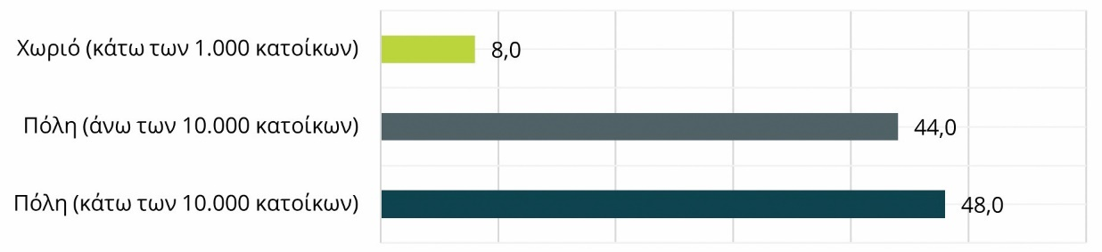
Στο Γράφημα 36 αποτυπώνεται το επίπεδο εκπαίδευσης των κατοίκων. Πιο συγκεκριμένα, το 58% είναι απόφοιτοι λυκείου, το 32% απόφοιτοι ΑΕΙ/ΤΕΙ και το 8% είναι απόφοιτοι Μεταπτυχιακού ή Διδακτορικού. Μόλις το 2% είναι απόφοιτοι πρωτοβάθμιας εκπαίδευσης.
Γράφημα 36: Επίπεδο εκπαίδευσης
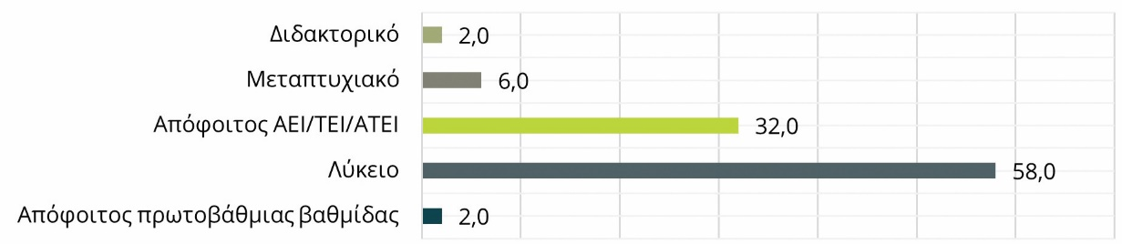
Στη συνέχεια αναλύεται η οικονομική κατάσταση των κατοίκων (Γράφημα 37). Φαίνεται πως το μεγαλύτερο ποσοστό των κατοίκων της ΠΔΜ είναι εργαζόμενοι στον ιδιωτικό και στον δημόσιο τομέα, 32% και 28% αντίστοιχα. Από την άλλη μεριά, το μικρότερο ποσοστό απασχόλησης είναι 6% και εμφανίζεται σε τρεις διαφορετικούς τομείς (αγροτικό, οικιακά και αυτοαπασχολούμενοι).
Γράφημα 37: Επαγγελματική κατάσταση
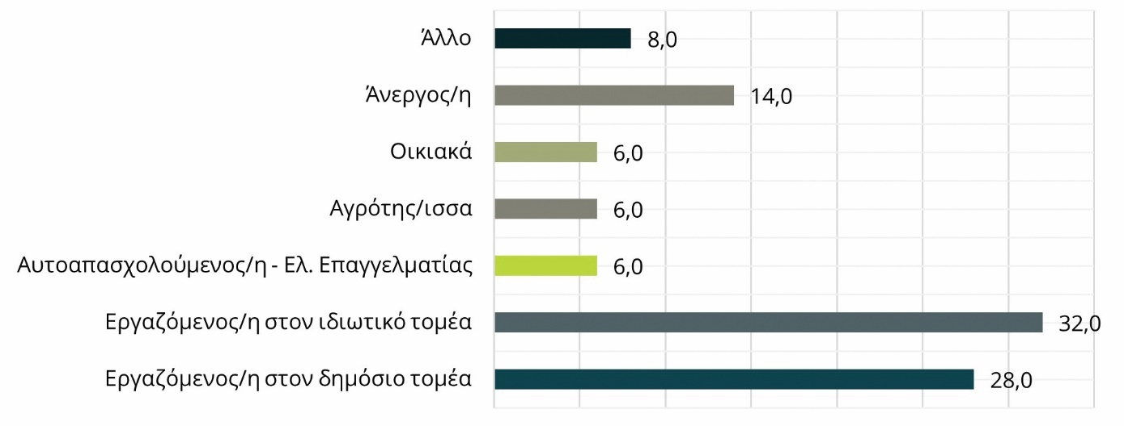
Αφού αναλύθηκε η επαγγελματική κατάσταση των κατοίκων, αναλύεται το μηνιαίο τους οικογενειακό εισόδημα (Γράφημα 38). Τα μηνιαία εισοδήματα χωρίζονται σε έξι κατηγορίες, εκ των οποίων οι τρεις κυμαίνονται κοντά στο 25% (501-1000, 1001-1500 και 2001-3000), ενώ οι άλλες τρεις κατηγορίες καταλαμβάνουν το υπόλοιπο 20,4%.
Γράφημα 38: Μηνιαίο οικογενειακό εισόδημα
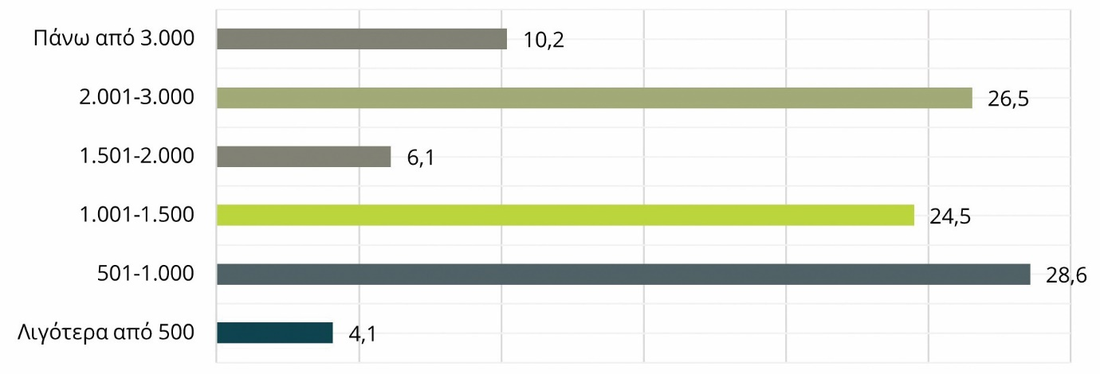

Λαμβάνοντας υπόψη τα παραπάνω μηνιαία εισοδήματα, οι ερωτηθέντες κλήθηκαν να δηλώσουν πώς αντιμετωπίζουν τις συνθήκες. Το 50% των ερωτηθέντων δηλώνει ότι αντιμετωπίζει τις συνθήκες με δυσκολία και το 33,3% σχεδόν δύσκολα. Το 12,5% δηλώνει πολύ δύσκολα και μόλις το 4,2% δηλώνει πολύ εύκολα.
Από τις επόμενες απαντήσεις των ερωτηθέντων προέκυψε πως υπάρχει μεγαλύτερη έμμεση παρά άμεση εξάρτηση των εισοδημάτων από τη λιγνιτική δραστηριότητα, 58,3% έναντι 41,7%. Ως προς τη σχέση που έχουν οι ερωτηθέντες με την αναπηρία
ή /και τη χρόνια πάθηση το 84% έχουν οι ίδιοι κάποιο πρόβλημα αναπηρίας ή/και χρόνια πάθηση, ενώ το υπόλοιπο 16% είναι φροντιστές.
Από το Γράφημα 39 διαπιστώνεται πως το μεγαλύτερο ποσοστό των ατόμων με αναπηρία αντιμετωπίζουν κάποιο πρόβλημα κινητικότητας (58%). Επίσης, σημαντικό ποσοστό καταλαμβάνει και η κατηγορία των ατόμων που πάσχουν από χρόνιες παθήσεις που επιφέρουν ποσοστό αναπηρίας (22%). Ωστόσο, το μικρότερο ποσοστό εμφανίζουν τα άτομα με αισθητηριακή αναπηρία, μόλις 2%.
Γράφημα 39: Κατηγορίες των ατόμων με αναπηρία
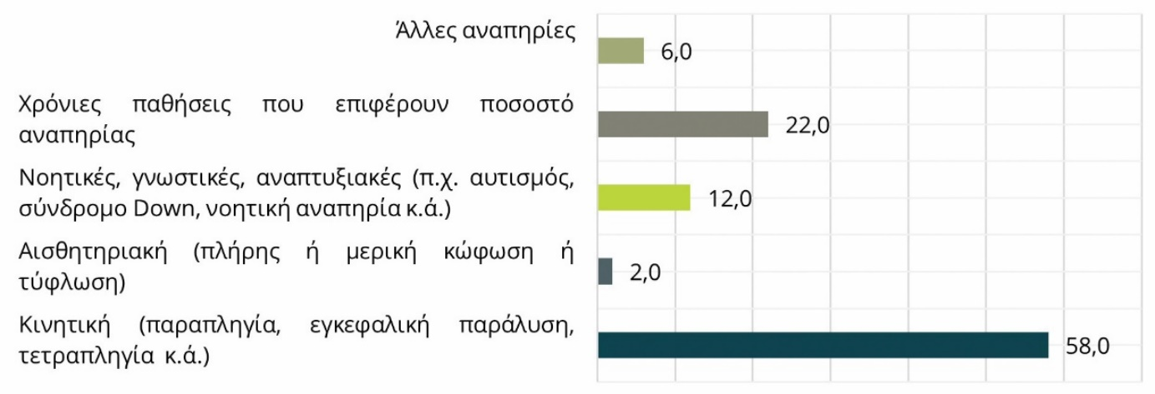
Τα ποσοστά αναπηρίας των ερωτηθέντων καταγράφηκαν στα εξής: ένα σημαντικό ποσοστό των ερωτηθέντων, 66,7%, παρουσιάζει ποσοστά αναπηρίας μεγαλύτερα του 80%. Επιπρόσθετα, το μικρότερο ποσοστό των ερωτηθέντων (8,3%), παρουσιάζει ποσοστά αναπηρίας μεγαλύτερα του 50% (50-57%).Τέλος αξίζει να σημειωθεί πως οι περισσότεροι ερωτηθέντες (68,8%), απάντησαν θετικά στο αν λαμβάνουν κάποια οικονομική ενίσχυση, λόγω της αναπηρίας τους.

Διαβίωση και διασφάλιση δικαιωμάτων των ατόμων με αναπηρία στην ΠΔΜ
Από το Γράφημα 40 διαπιστώνεται πως οι διακρίσεις προς τα άτομα με αναπηρία στην ΠΔΜ είναι εμφανείς. Μόνο το 2,1% απάντησε πως δεν υπάρχουν καθόλου διακρίσεις, ενώ το υπόλοιπο 52,1%, 35,4% και 10,4% απάντησε πως υπάρχουν ελάχιστες, αρκετές και πολύ διαδομένες διακρίσεις αντίστοιχα. Συμπερασματικά, το 97,9% απάντησε πως υπάρχουν διακρίσεις στην ΠΔΜ, ποσοστό που δημιουργεί έντονο προβληματισμό για την Περιφέρεια.
Γράφημα 40: Διακρίσεις εις βάρος των ατόμων με αναπηρία
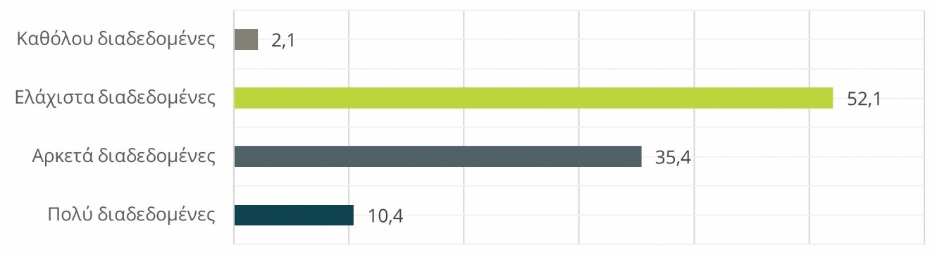
Οι ερωτηθέντες κλήθηκαν να αξιολογήσουν τα σημαντικά εμπόδια που αντιμετωπίζουν ανά τομέα και αφορούν την πρόσβαση στο δομημένο περιβάλλον και σε αθλητικές εγκαταστάσεις, την επικοινωνία και πληροφόρηση, την εργασία, της δημόσιες υπηρεσίες, την πολιτική και κοινωνική ζωή, τον πολιτισμό και την ψυχαγωγία, την εκπαίδευση και κατάρτιση και την υγεία, τομείς που ξεχώρισαν εξάλλου ως προτάσεις πολιτικής και δράσεων. Εξάχθηκε, λοιπόν, το γεγονός ότι τα άτομα με αναπηρία που κατοικούν στην ΠΔΜ αντιμετωπίζουν συχνά εμπόδια στην καθημερινότητά τους σε όλα τα προαναφερόμενα.
Απολιγνιτοποίηση
Καθιέρωση συστήματος τακτικής παρακολούθησης και αξιολόγησης για την αξιολόγηση της εφαρμογής και της αποτελεσματικότητας αυτών των πολιτικών. Η συνεχής αξιολόγηση θα διασφαλίσει ότι οι πολιτικές επιτυγχάνουν τους επιδιωκόμενους στόχους τους και ότι μπορούν να προσαρμοστούν ανάλογα με τις ανάγκες.

Η υποενότητα αυτή εστιάζει στις γνώσεις των κατοίκων σχετικά με την απολιγνιτοποίηση στην περιοχή και τις επιπτώσεις της στο περιβάλλον και στα άτομα με αναπηρία. Έτσι, εξετάστηκε εάν οι κάτοικοι της περιοχής έχουν λάβει γνώση σχετικά με την απολιγνιτοποίηση και τη μετάβαση σε ένα πράσινο παραγωγικό μοντέλο, αλλά και από ποιες πηγές έχουν ενημερωθεί σχετικά. Διαπιστώθηκε πως το 91,1% των κατοίκων είναι, έστω και λίγο έως πολύ ενήμεροι σχετικά με την απολιγνιτοποίηση στην περιοχή, με μόλις το 8,9% να δηλώνει ότι δεν έχει ενημερωθεί καθόλου.
Κύρια πηγή ενημέρωσης των κατοίκων είναι τα μέσα μαζικής ενημέρωσης, καθώς το 56,5% έχει ενημερωθεί μέσω αυτών, ενώ ακολουθούν με χαμηλότερα ποσοστά η προσωπική αναζήτηση στο διαδίκτυο (19,6%) ή η ενημέρωση από φίλους και γνωστούς (13,0%).
Στο Γράφημα 41 αποτυπώνονται, επίσης, οι απόψεις των κατοίκων σχετικά με τις επιπτώσεις που μπορεί να έχει η απολιγνιτοποίηση στην περιοχή. Πιο συγκεκριμένα, παρατηρείται πως 91,4% πιστεύουν πως θα έχει αρνητικές επιπτώσεις, ενώ μόλις το υπόλοιπο 8,6% πιστεύει ότι θα έχει θετικές επιπτώσεις. Βέβαια, αυτή η παρατήρηση δεν αναιρεί το γεγονός ότι οι ερωτώμενοι θεωρούν σημαντική την απολιγνιτοποίηση για την προστασία του φυσικού περιβάλλοντος της περιοχής.
Γράφημα 41: Επιπτώσεις απολιγνιτοποίησης στην περιοχή
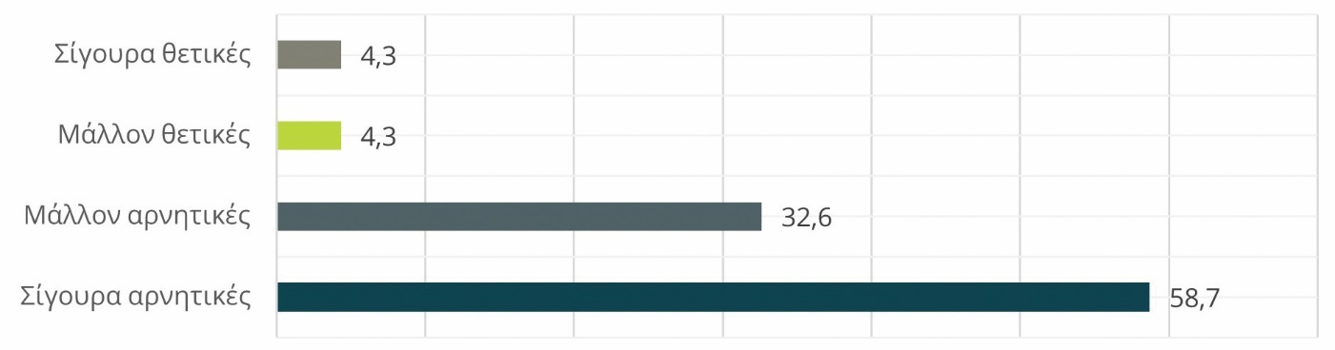
Μάλιστα, η απολιγνιτοποίηση είναι πολύ σημαντική για το 43,5% των ερωτηθέντων ως προς την προστασία του περιβάλλοντος (Γράφημα 42). Ας μην παραγκωνιστεί, ωστόσο, ότι ένα μεγάλο ποσοστό της τάξης του 10,9% θεωρεί την απολιγνιτοποίηση ως καθόλου σημαντική. Η άποψη αυτή, ενδεχομένως, μπορεί να αποδοθεί στα αποτελέσματα όπου η πλειοψηφία των ερωτηθέντων διακρίνει αρνητικές συνέπειες από την απολιγνιτοποίηση.
Γράφημα 42: Σημαντικότητα απολιγνιτοποίησης για την προστασία του φυσικού περιβάλλοντος
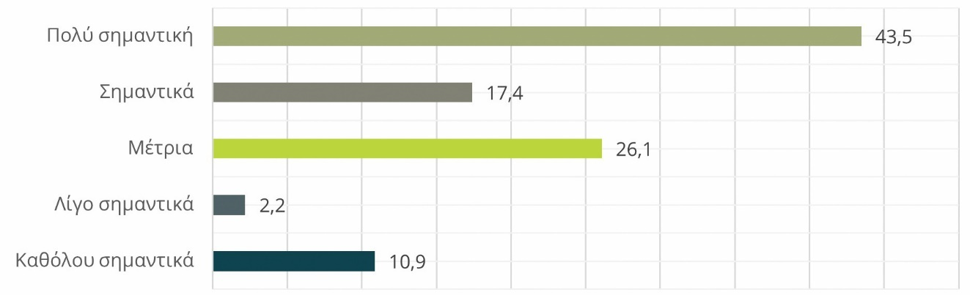
Στο Γράφημα 43 απεικονίζεται η άποψη των κατοίκων σχετικά με τις πιθανές προκλήσεις που μπορεί να προκύψουν από την απολιγνιτοποίηση. Παρατηρείται λοιπόν πως και οι 7 κατηγορίες του γραφήματος παρουσιάζουν ποσοστά μεγαλύτερα του 11%. Ωστόσο, οι περισσότεροι ερωτηθέντες πιστεύουν πως τα πιο πιθανά προβλήματα είναι η αύξηση της ανεργίας (18,5%), η φυγή των νέων (16,6%) και εν συνεχεία η οικονομική κρίση στην περιοχή (16,1%).
Γράφημα 43: Σημαντικότερα πιθανά προβλήματα από την απολιγνιτοποίηση
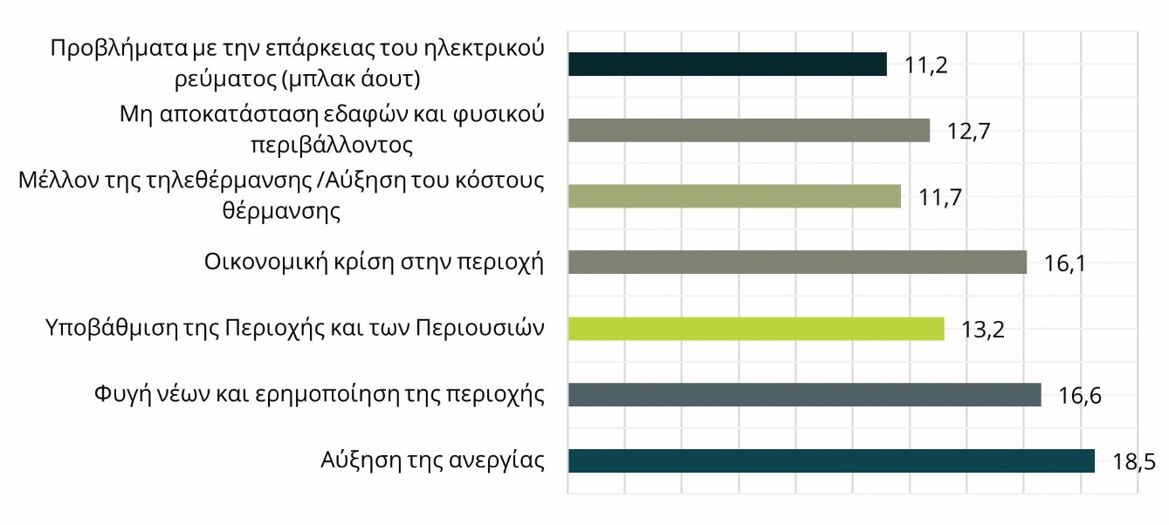
Έπειτα, αφού αναλύθηκαν τα πιθανά προβλήματα, οι κάτοικοι ρωτήθηκαν για ποιο από τα παραπάνω ανησυχούν περισσότερο. Εξετάζοντας το Γράφημα 44, όπου αποτυπώνονται οι μεγαλύτερες ανησυχίες των κατοίκων, διαπιστώνεται πως η πλειοψηφία αυτών ανησυχούν περισσότερο για την αύξηση της ανεργίας καθώς και την οικονομική κρίση που έχουν το ίδιο ποσοστό (19,3%), ενώ ακολουθούν η ανησυχία για τη φυγή των νέων και την ερημοποίηση της περιοχής (16,4%). Πολύ κοντά μεταξύ τους βρίσκονται και τα ποσοστά των υπολοίπων παραμέτρων που εξετάστηκαν και τα οποία δεν είναι αμελητέα.
Γράφημα 44: Εκδήλωση μεγαλύτερης ανησυχίας κατοίκων
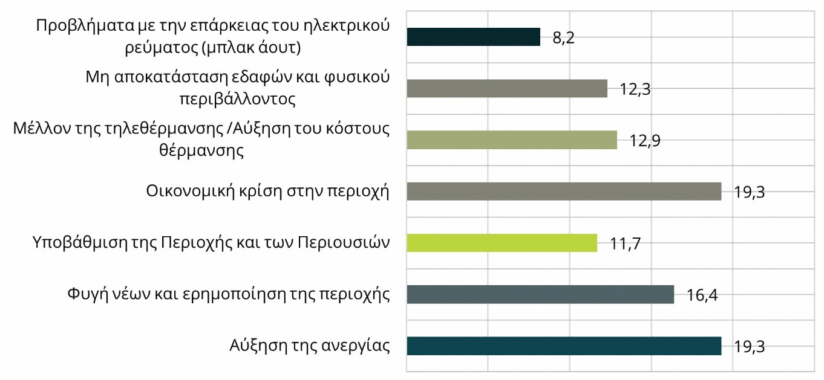
Όπως απεικονίζεται και στο Γράφημα 45, το 80% των κατοίκων δήλωσαν πως η απολιγνιτοποίηση είναι πολύ πιθανόν να έχει αρνητικές επιπτώσεις στα άτομα που αντιμετωπίζουν κάποιο πρόβλημα αναπηρίας, το 6,7% δήλωσαν πως δεν θα έχει επίπτωση, ενώ το υπόλοιπο 13,3% πιστεύει πως θα έχει θετικό αντίκτυπο προς τα άτομα με αναπηρία. Συνοψίζοντας, φαίνεται πως οι κάτοικοι της περιοχής, έχουν έντονο προβληματισμό σχετικά με τον αντίκτυπο που θα έχει η απολιγνιτοποίηση στα άτομα με αναπηρία.
Γράφημα 45: Επιπτώσεις απολιγνιτοποίησης στα άτομα με αναπηρία
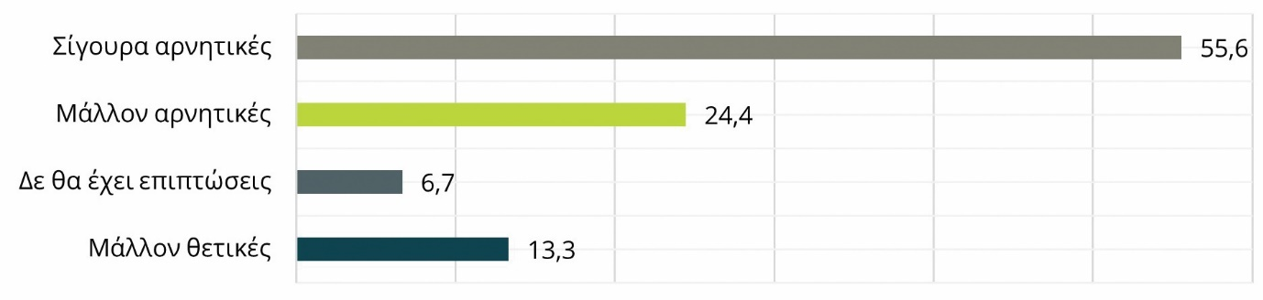
Επιπρόσθετα, γίνεται διακριτό πως οι περισσότεροι κάτοικοι έχουν επίγνωση πως πρέπει να ολοκληρωθεί το κλείσιμο των τριών λιγνιτικών μονάδων της Δυτικής Μακεδονίας έως το 2023, καθώς το 77,3% απάντησε θετικά στην αντίστοιχη ερώτηση. Σχετικά με το πότε πρέπει να πραγματωθεί η απολιγνιτοποίηση ένα ποσοστό της τάξης του 88,9% των ερωτηθέντων υποστηρίζουν ότι θα ήταν προτιμότερο να γίνει σταδιακά και σε μεγαλύτερο βάθος χρόνου, ενώ μόλις ένα 6,7% θεωρεί ότι η απολιγνιτοποίηση θα έπρεπε να είχε ήδη γίνει ενώ η άποψη ότι η απολιγνιτοποίηση είναι μια ευκαιρία για αλλαγή του αναπτυξιακού μοντέλου της περιοχής είναι ισχυρή.
Το Γράφημα 46 παρουσιάζει αναλυτικά τα ποσοστά ανά δήλωση των ερωτηθέντων σχετικά με το αν η απολιγνιτοποίηση θεωρείται ως ευκαιρία αλλαγής του αναπτυξιακού μοντέλου της περιοχής. Έτσι, το 42,2% συμφωνούν με αυτή τη δήλωση και το 8,9% μάλλον συμφωνούν. Το 17,8% είναι ουδέτεροι, ενώ το 31,2% διαφωνούν ή μάλλον διαφωνούν, ποσοστό που δεν είναι αμελητέο.
Γράφημα 46: Η απολιγνιτοποίηση είναι μια ευκαιρία για αλλαγή του αναπτυξιακού μοντέλου της περιοχής
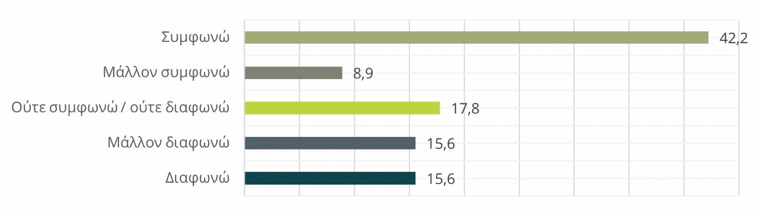
Τέλος, διακρίνονται τα ποσοστά των ερωτηθέντων ανά προτίμηση για την ανάπτυξη των εναλλακτικών δραστηριοτήτων στην περιοχή. Όπως προκύπτει (Γράφημα 47), η γνώμη των ερωτηθέντων είναι μοιρασμένη, χωρίς να αναδεικνύεται συντριπτικά ένας ή δύο οικονομικοί κλάδοι ως επικρατέστεροι. Το μεγαλύτερο ποσοστό (20,6%) θεωρούν το νέο αναπτυξιακό μοντέλο της περιοχής ότι πρέπει να στηριχθεί στην αγροτική παραγωγή και την κτηνοτροφία, ακολουθούμενο από τον βιώσιμο τουρισμό, όπου το 19,9% πιστεύει σε αυτόν. Το 19,1% θεωρεί αναπτυξιακή διέξοδο τα πάρκα καινοτομίας και τεχνολογίας και το 18,4% τις βιομηχανικές ζώνες. Το 16,9% υποστηρίζει την εξοικονόμηση ενέργειας και τελευταίος έρχεται ο κλάδος της καθαρής ενέργειας με 5,1%.

Γράφημα 47: Ανάπτυξη εναλλακτικών οικονομικών δραστηριοτήτων στην περιοχή
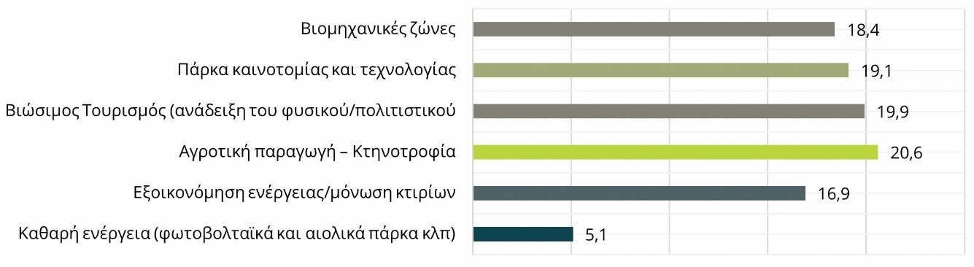

Δίκαιη Μετάβαση
Στο πλαίσιο της ευρύτερης διάδοσης της δίκαιης μετάβασης, είναι σκόπιμη η αποτύπωση της κατάστασης σχετικά με το εάν οι ερωτηθέντες είναι ενήμεροι για τις αντίστοιχες διαδικασίες και τον προγραμματισμό. Έτσι, το 79,5% απάντησε ότι έχουν επίγνωση για τις χρηματοδοτήσεις στη μεταλιγνιτική εποχή. Στο Γράφημα 48, το 79,5% δηλώνει λίγο ενημερωμένος σχετικά με τη δίκαιη μετάβαση, ενώ το 13,6% δηλώνει καθόλου ενημερωμένος. Μόλις το 6,8% δηλώνει πολύ ενημερωμένος.
Γράφημα 48: Ενημέρωση σχετικά με τη δίκαιη μετάβαση
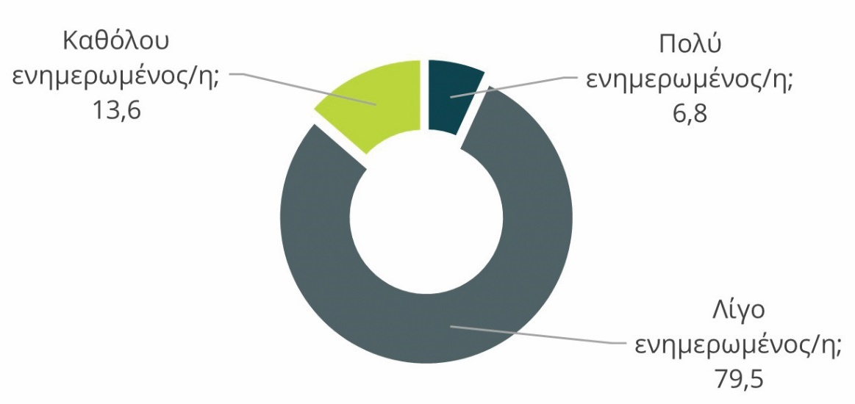
Επομένως και δεδομένης της ανεπαρκούς έως τώρα πληροφόρησης, ένα πολύ μεγάλο ποσοστό (72,7%) σίγουρα επιθυμεί την περαιτέρω πληροφόρηση, το 20,5% μάλλον επιθυμεί, ενώ υπάρχει κι ένα 6,8% που μάλλον δεν επιθυμεί περαιτέρω πληροφόρηση (Γράφημα 49).

Γράφημα 49: Επιθυμία για περαιτέρω ενημέρωση
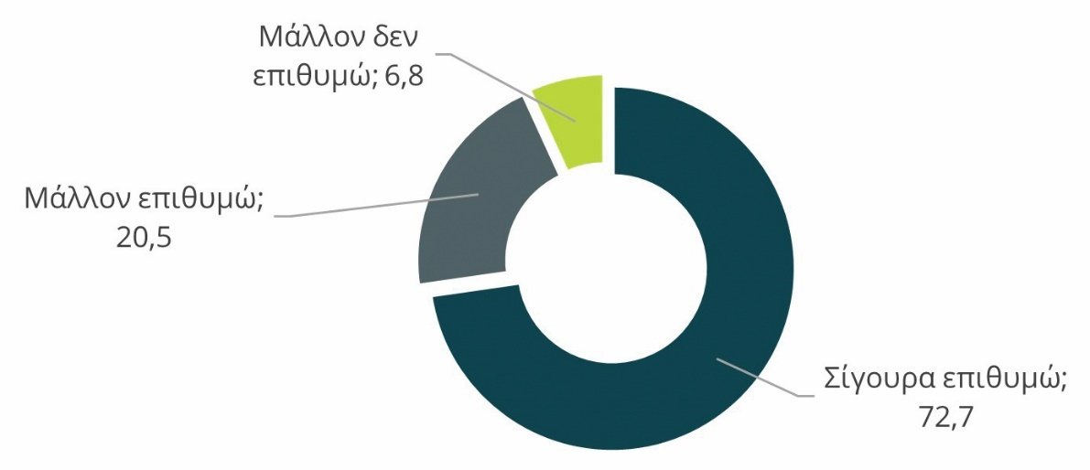
Στο Γράφημα 50 αποτυπώνονται οι απόψεις των ερωτηθέντων σχετικά με το αν θεωρούν ότι λήφθηκαν υπόψη οι ανάγκες και οι ανησυχίες της τοπικής κοινωνίας στη δίκαιη μετάβαση. Ένα πολύ μεγάλο ποσοστό (67,4%) απάντησε ότι μάλλον δεν ελήφθησαν υπόψη κι ένα 23,3% πιστεύει ότι σίγουρα δεν ελήφθησαν. Μόλις το 9,3% δηλώνει ότι μάλλον ή σίγουρα ελήφθησαν.
Γράφημα 50: Ελήφθησαν υπόψη οι ανάγκες και οι ανησυχίες της τοπικής κοινωνίας στη δίκαιη μετάβαση
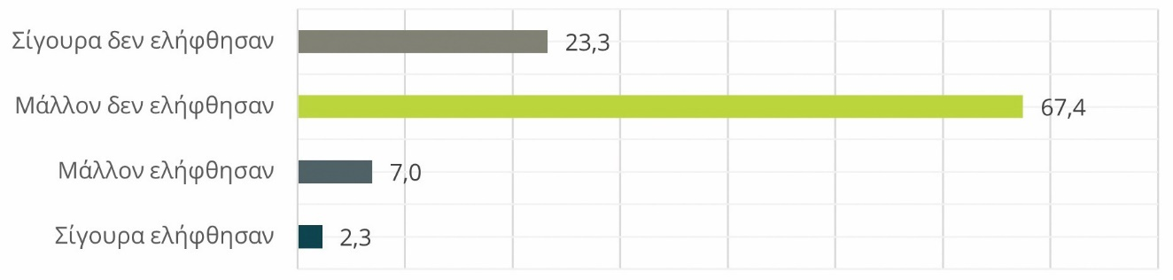
Ως προς τη συμμετοχή της κοινωνίας στον σχεδιασμό της δίκαιης μετάβασης, το 88,4% των ερωτηθέντων δηλώνει ότι σίγουρα πρέπει να συμμετέχει και μόλις των 2,3% να δηλώνει ότι μάλλον δεν πρέπει να συμμετέχει (Γράφημα 51).

Γράφημα 51: Συμμετοχή της κοινωνίας στον σχεδιασμό της δίκαιης μετάβασης
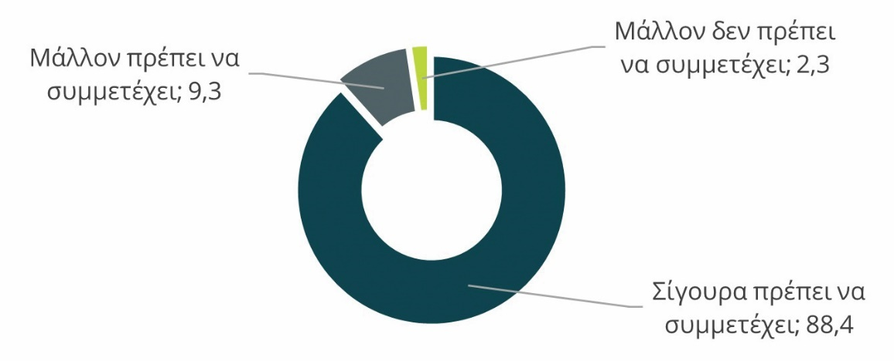
Ως προς τα άτομα με αναπηρία και την αντίληψή τους σχετικά με τον βαθμό συμμετοχής τους στον σχεδιασμό της δίκαιης μετάβασης, ένα πολύ μεγάλο ποσοστό (53, 5%) δηλώνει ότι τα άτομα με αναπηρία μάλλον δεν λαμβάνονται υπόψη στον σχεδιασμό, ενώ μεγάλο είναι και το ποσοστό της τάξεως 32,6% αυτών που δηλώνουν ότι σίγουρα δεν λαμβάνονται υπόψη. Μόνο το 14% δηλώνει ότι μάλλον ή σίγουρα λαμβάνονται υπόψη (Γράφημα 52).
Γράφημα 52: Λαμβάνονται υπόψη τα άτομα με αναπηρία στον σχεδιασμό της δίκαιη μετάβασης
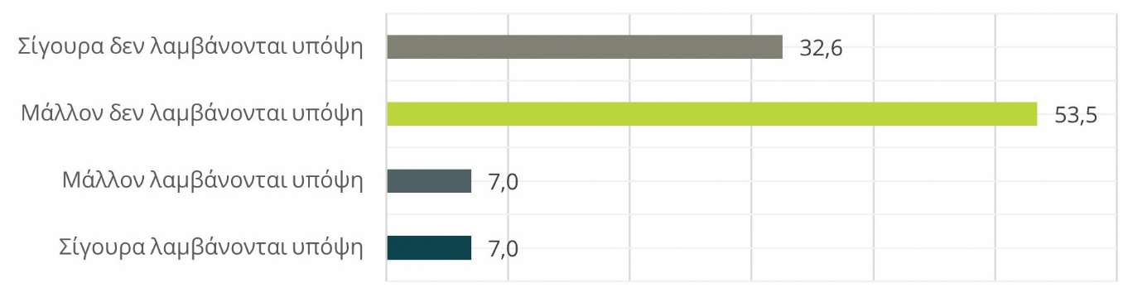
Τέλος, οι ερωτηθέντες κλήθηκαν να αξιολογήσουν μια σειρά από δράσεις που θεωρούν σημαντικές και πρέπει να ληφθούν για τα άτομα με αναπηρία στον σχεδιασμό της δίκαιης μετάβασης. Αυτές, λοιπόν, είναι οι επενδύσεις στην προσβασιμότητα, η ενίσχυση των κοινωνικών δομών, τα προγράμματα ενίσχυσης του εισοδήματος, εκπαίδευσης και κατάρτισης, η επιδότηση πράσινης επιχειρηματικότητας, η επένδυση στην ενημέρωση / ευαισθητοποίηση των τοπικών κοινωνιών και η λήψη πρόσθετων θετικών μέτρων. Παρατηρήθηκε, λοιπόν, πως όλες οι δράσεις πρέπει να ληφθούν υπόψη, καθώς όλες αξιολογήθηκαν ως πολύ σημαντικές. Ξεχωρίζουν τα προγράμματα ενίσχυσης του εισοδήματος και ακολουθούν οι επενδύσεις στην προσβασιμότητα. Ως τρίτη σε προτίμηση δράση έρχεται η επιδότηση της πράσινης επιχειρηματικότητας.

Επαγωγική στατιστική
Η ερευνητική διαδικασία στοχεύει στην εξαγωγή συμπερασμάτων και την πραγματοποίηση προβλέψεων για ολόκληρο τον πληθυσμό από τα αποτελέσματα που προέκυψαν από το υπό εξέταση δείγμα. Για τον σκοπό αυτό εξετάστηκαν πτυχές της απολιγνιτοποίησης και των συνεπειών της ανά διάφορα χαρακτηριστικά του δείγματος της έρευνας.
Αποτυπώθηκε η άποψη των ερωτηθέντων ανά ηλικιακή ομάδα του δείγματος του πληθυσμού, καθώς μπορεί να διαδραματίσει σημαντικό ρόλο στη χάραξη πολιτικών και τη δρομολόγηση δράσεων για την αντιμετώπιση των προκλήσεων που θα προκύψουν από την απολιγνιτοποίηση. Οι σημαντικότερες προκλήσεις που καταγράφηκαν είναι η αύξηση της ανεργίας και η εγκατάλειψη της περιοχής από μέρους του πληθυσμού και ιδίως των νέων. Από την έρευνα, λοιπόν, προέκυψε ότι η ηλικιακή ομάδα άνω των 65 ετών πιστεύει στον υφιστάμενο σχεδιασμό Δίκαιης Μετάβασης, ενώ φάνηκε ότι οι νέοι έχουν τις αντιρρήσεις τους σε σχέση με το αν λήφθηκαν υπόψη στον σχεδιασμό οι ανάγκες της τοπικής κοινωνίας. Σε ερώτηση εάν η τοπική κοινωνία πρέπει να συμμετάσχει στον σχεδιασμό, η ηλικιακή ομάδα 25-39 ξεχώρισε έναντι των άλλων αναδεικνύοντας ότι οι νέοι κυρίως ενδεχομένως διακατέχονται από πολλές ανησυχίες και ανασφάλεια σχετικά με το μέλλον τους στην περιοχή μετά την απολιγνιτοποίηση κι ένας σημαντικός τρόπος αντιμετώπισης αυτών των αλλαγών είναι η κοινωνική συμμετοχή στον σχεδιασμό. Τέλος, σε ερώτηση σχετικά με τον εάν τα άτομα με αναπηρία λαμβάνονται υπόψη στον σχεδιασμό, πάλι οι νέοι ηλικίας 25-39 θεωρούν λιγότερο από τις άλλες ηλικιακές ομάδες ότι λαμβάνονται υπόψη.
Τις ίδιες με προηγουμένως πτυχές της απολιγνιτοποίησης κλήθηκαν να αξιολογήσουν οι ερωτηθέντες που εξετάστηκαν σε σχέση με την εισοδηματική ομάδα στην οποία ανήκουν. Έτσι, η χαμηλότερη εισοδηματικά ομάδα (λιγότερα από 500 ευρώ) θεωρεί ότι οι ανάγκες της κοινωνίας ελήφθησαν υπόψη στον σχεδιασμό της Δίκαιης Μετάβασης. Αμέσως μετά, η ομάδα που ενστερνίζεται αυτή την άποψη είναι η εισοδηματικά υψηλότερη (πάνω από 3.000 ευρώ). Στην ερώτηση εάν πιστεύουν οι ερωτηθέντες ότι η τοπική κοινωνία πρέπει να συμμετάσχει στον σχεδιασμό, η ομάδα των 501-1.000 ευρώ το πιστεύει περισσότερο συγκριτικά με τις άλλες, γεγονός που ενδεχομένως υποδηλώνει ότι οι μεσαίες εισοδηματικά ομάδες ενδιαφέρονται περισσότερο για συμμετοχή στον σχεδιασμό.
Μια σειρά από άλλες παραμέτρους, καταστάσεις και απόψεις εξετάζονται ως προς εάν επηρεάζουν άμεσα ή έμμεσα του ερωτηθέντες. Έτσι, αυτοί που επηρεάζονται άμεσα (οι ίδιοι ή μέλη του νοικοκυριού τους που απασχολούνται στον εξορυκτικό τομέα ή σε συναφή κλάδο) πιστεύουν λιγότερο στη θέση ότι στον υφιστάμενο σχεδιασμό Δίκαιης Μετάβασης ελήφθησαν υπόψη οι ανάγκες και οι ανησυχίες της τοπικής κοινωνίας συγκριτικά με αυτούς που επηρεάζονται έμμεσα. Αυτοί που επηρεάζονται έμμεσα πιστεύουν περισσότερο στην άποψη ότι στον σχεδιασμό πρέπει να συμμετάσχει η τοπική κοινωνία. Οι έμμεσα επηρεασμένοι πιστεύουν ότι τα άτομα με αναπηρία λαμβάνονται στον σχεδιασμό της Δίκαιης Μετάβασης περισσότερο από ότι το πιστεύουν οι άμεσοι επηρεασμένοι. Μπορεί, ενδεχομένως, να διαπιστωθεί ότι οι έμμεσα επηρεασμένοι έχουν ή /και διατηρούν μια περισσότερο ‘θετική ματιά’ των πραγμάτων.
Ας δούμε παρακάτω προτεινόμενες δράσεις για την αντιμετώπιση των επιπτώσεων της απολιγνιτοποίησης σε σχέση με το από ποια ηλικιακή ομάδα υποστηρίζονται περισσότερο. Έτσι, οι άνω των 55 ετών υποστηρίζουν τις επενδύσεις στην προσβασιμότητα των χώρων /κτιρίων δημόσιας χρήσης, ενώ παρόμοια εικόνα παρατηρείται και για τη δράση ενίσχυσης των κοινωνικών δομών και υπηρεσιών που καλύπτουν ανάγκες των ατόμων με αναπηρία, που υποστηρίζεται περισσότερο από τους άνω των 65 ετών. Το ίδιο ισχύει και για τα προγράμματα ενίσχυσης του εισοδήματος των πολιτών με αναπηρία /καταπολέμησης της φτώχειας, τα προγράμματα εκπαίδευσης και κατάρτισης στοχευμένα σε άτομα με αναπηρία σε νέες δεξιότητες, συμβατές με το νέο πράσινο παραγωγικό μοντέλο. Οι δράσεις θεωρούνται ιδιαίτερα σημαντικές από όλους για την αντιμετώπιση των επιπτώσεων της απολιγνιτοποίησης στην περιοχή τους.
Επιπλέον, αξιολογήθηκαν οι δράσεις από τη σκοπιά των ατόμων με αναπηρία, ανά κατηγορία αναπηρίας. Έτσι, μετά την κατηγορία στην οποία ανήκουν τα άτομα με άλλες αναπηρίες, τα άτομα με κινητική αναπηρία έκριναν, περισσότερο από τις άλλες κατηγορίες, τη σημαντικότητα των επενδύσεων στην προσβασιμότητα των χώρων/κτιρίων δημόσιας χρήσης και το ίδιο ισχύει για όλες τις υπόλοιπες δράσεις. Συμπερασματικά, μπορεί να σημειωθεί ότι οι δράσεις θεωρούνται ιδιαίτερα σημαντικές από όλους για την αντιμετώπιση των επιπτώσεων της απολιγνιτοποίησης στην περιοχή τους.
Το εισόδημα μπορεί επίσης να καθορίζει τον τρόπο με τον οποίο αξιολογούν οι ερωτηθέντες τις δράσεις αντιμετώπισης των επιπτώσεων της απολιγνιτοποίησης. Έτσι, παρατηρήθηκε ότι υπάρχει ποικιλία στη σπουδαιότητα που δίνει κάθε εισοδηματική κατηγορία για κάθε μία από τι δράσεις. Είναι, πάντως, γεγονός ότι όλες οι κατηγορίες δίνουν μεγάλη σπουδαιότητα σε κάθε μία από τις δράσεις αντιμετώπισης της απολιγνιτοποίησης.

Σύνοψη αποτελεσμάτων

Αποτελέσματα έρευνας
Η έρευνα κατέδειξε μερικά κύρια σημεία. Εξετάζοντας το προφίλ των ερωτηθέντων, το μεγαλύτερο ποσοστό έχουν οι ίδιοι κάποια αναπηρία, κυρίως κινητική, ή έχουν κάποια χρόνια πάθηση. Οι περισσότεροι λαμβάνουν οικονομική ενίσχυση. Ακόμη, δηλώνουν πως υπάρχουν διακρίσεις προς τα άτομα με αναπηρία, τα οποία αντιμετωπίζουν συχνά εμπόδια στην καθημερινότητά τους.
Η συντριπτική πλειοψηφία δηλώνουν ενήμεροι σχετικά με την απολιγνιτοποίηση στην περιοχή, με τα μέσα μαζικής ενημέρωσης να αποτελούν την κύρια πηγή ενημέρωσης. Ακόμη, πιστεύουν πως η απολιγνιτοποίηση θα έχει αρνητικές επιπτώσεις. Ωστόσο, τη θεωρούν σημαντική για την προστασία του φυσικού περιβάλλοντος της περιοχής.
Ως προς τα πιθανά προβλήματα από την απολιγνιτοποίηση που τέθηκαν υπό κρίση θεωρούνται όλα σημαντικά, ενώ ξεχωρίζουν κυρίως η αύξηση της ανεργίας η φυγή των νέων και η οικονομική κρίση στην περιοχή. Σχετικά με το πότε πρέπει να πραγματωθεί η απολιγνιτοποίηση, η πλειοψηφία υποστηρίζει ότι θα ήταν προτιμότερο να γίνει σταδιακά και σε μεγαλύτερο βάθος χρόνου, αλλά θεωρείται ως ευκαιρία αλλαγής του αναπτυξιακού μοντέλου της περιοχής από ένα ικανό ποσοστό ερωτηθέντων. Μάλιστα, το μεγαλύτερο ποσοστό θεωρούν ότι το νέο αναπτυξιακό μοντέλο της περιοχής πρέπει να στηριχθεί στην αγροτική παραγωγή και την κτηνοτροφία, ακολουθούμενο από τον βιώσιμο τουρισμό κι, εν συνεχεία, τα πάρκα καινοτομίας και τεχνολογίας και τις βιομηχανικές ζώνες.
Ως προς τη δίκαιη μετάβαση, οι περισσότεροι απάντησαν ότι έχουν επίγνωση για τις χρηματοδοτήσεις στη μεταλιγνιτική εποχή, αλλά δηλώνουν λίγο ενημερωμένοι σχετικά με τη δίκαιη μετάβαση και ότι σίγουρα επιθυμούν την περαιτέρω πληροφόρηση. Καταγράφεται, ακόμη, η άποψη από ένα αρκετά μεγάλο ποσοστό ότι μάλλον δεν ελήφθησαν υπόψη οι ανάγκες και οι ανησυχίες της τοπικής κοινωνίας στη δίκαιη μετάβαση κι ότι η κοινωνία πρέπει σίγουρα να συμμετέχει.
Ο προβληματισμός σχετικά με τον αντίκτυπο που θα έχει η απολιγνιτοποίηση στα άτομα με αναπηρία εκφράζεται από τους κατοίκους της περιοχής κι ένα πολύ μεγάλο ποσοστό δηλώνει ότι τα άτομα με αναπηρία μάλλον δεν λαμβάνονται υπόψη στον σχεδιασμό. Όλες οι δράσεις που καταγράφονται στην έρευνα για την αντιμετώπιση των προβλημάτων που θα προκύψουν από την απολιγνιτοποίηση πρέπει να ληφθούν υπόψη, στα πλαίσια του σχεδιασμού της δίκαιης μετάβασης. Ξεχωρίζουν λίγο παραπάνω τα προγράμματα ενίσχυσης του εισοδήματος και ακολουθούν οι επενδύσεις στην προσβασιμότητα και η επιδότηση της πράσινης επιχειρηματικότητας.
Εξετάζοντας μερικά κρίσιμα ζητήματα ανά ηλικιακή ομάδα, εισόδημα και κατηγορία αναπηρίας προκύπτει ότι οι νέοι έχουν τις αντιρρήσεις τους σε σχέση με το αν λήφθηκαν υπόψη στον σχεδιασμό οι ανάγκες της τοπικής κοινωνίας, οι οποίοι ενδεχομένως διακατέχονται από πολλές ανησυχίες και ανασφάλεια σχετικά με το μέλλον τους στην περιοχή μετά την απολιγνιτοποίηση. Ένας σημαντικός τρόπος αντιμετώπισης αυτών των αλλαγών είναι η κοινωνική συμμετοχή στον σχεδιασμό.
Ακόμη, οι μεσαίες εισοδηματικά ομάδες φαίνεται να ενδιαφέρονται περισσότερο για συμμετοχή στον σχεδιασμό, ενώ αυτοί που επηρεάζονται άμεσα (οι ίδιοι ή μέλη του νοικοκυριού τους που απασχολούνται στον εξορυκτικό τομέα ή σε συναφή κλάδο) πιστεύουν λιγότερο στη θέση ότι στον υφιστάμενο σχεδιασμό Δίκαιης Μετάβασης ελήφθησαν υπόψη οι ανάγκες και οι ανησυχίες της τοπικής κοινωνίας.
Όπως αναφέρθηκε και προηγουμένως, οι δράσεις αντιμετώπισης της απολιγνιτοποίησης θεωρούνται όλες ανεξαιρέτως ιδιαίτερα σημαντικές από όλους (αναφορικά με την ηλικιακή ομάδα στην οποία ανήκουν και ανά κατηγοριοποίηση αναπηρίας και εισοδήματος) για την αντιμετώπιση των επιπτώσεων της απολιγνιτοποίησης στην περιοχή τους.

Ανάδειξη βασικών προβλημάτων και διαμόρφωση στόχων/προτάσεων
Η ανάδειξη βασικών προβλημάτων και η διαμόρφωση στόχων / προτάσεων ενισχύθηκαν από την πραγματοποίηση συμμετοχικού εργαστηρίου που έλαβε χώρα στις 14 Σεπτέμβριου 2023 στην Κοζάνη κατά τη διάρκεια της οποίας συμμετείχαν 11 άτομα με αναπηρία ή/και συνοδοί αυτών. Αφού υπήρξε συζήτηση γύρω από την απολιγνιτοποίηση και διευκρίνηση εννοιών που σχετίζονται με τη μετάβαση, οι συμμετέχοντες/ουσες κατέθεσαν διαλογικά τις απόψεις τους.
Ως ιδιαίτερα σημαντικό τέθηκε το πρόβλημα της υγειονομικής περίθαλψης, του επιπέδου δηλαδή των παρεχόμενων υπηρεσιών ιατροφαρμακευτικής πρωτοβάθμιας και δευτεροβάθμιας περίθαλψης στην περιοχή. Οι ελλείψεις σε ανθρώπινο υγειονομικό δυναμικό, σε συνδυασμό με την κατάσταση των υποδομών διατηρούν αισθητά χαμηλά το επίπεδο των παρεχόμενων υπηρεσιών, ωθώντας ολοένα και μεγαλύτερο μέρος των πολιτών σε ιδιωτικές υπηρεσίες υγείας. Κατά συνέπεια, διευρύνεται με αυτόν τον τρόπο το ήδη ευρύ κοινωνικό και οικονομικό χάσμα.
Από τους συμμετέχοντες αναδείχτηκε επίσης η περιορισμένη συμμετοχή των ατόμων με αναπηρία στα θεσμικά όργανα λήψης αποφάσεων, τόσο σε επίπεδο θεμάτων μετάβασης, όσο και σε ευρύτερο επίπεδο. Προτάθηκε λοιπόν η ενίσχυση της εκπροσώπησης των ατόμων με αναπηρία στα θεσμικά όργανα, ενδεχομένως με ποσόστωση. Παράλληλα, τέθηκε η μεταβολή του μοντέλου λήψης αποφάσεων, σε ένα μοντέλο πιο συμμετοχικό, ειδικά σε θέματα αναπηρίας και μετάβασης.
Όπως κατατέθηκε στη συζήτηση, δεν προκύπτει κάποιος μηχανισμός παρακολούθησης της μετάβασης, με όρους εντοπιότητας και μεθοδικότητας. Σε αυτό το ζήτημα εμπίπτει η αποτελεσματικότητα των μέτρων που εξαγγέλλονται. Πράγματι, δεν φαίνεται να υπάρχει μηχανισμός διαρκούς αξιολόγησης των αποτελεσμάτων των μέτρων που λαμβάνονται για τη δίκαιη μετάβαση.
Επιπλέον, έγινε εκτενής αναφορά στο κομμάτι της απασχόλησης. Όπως προκύπτει από τους δείκτες και επιβεβαίωσε η συζήτηση, η ανεργία στην περιοχή συνιστά το μεγαλύτερο πρόβλημα και τη μεγαλύτερη πρόκληση στο πεδίο της δίκαιης μετάβασης. Μάλιστα, το οξύμωρο είναι ότι η ανεργία είναι εκτεταμένη ασχέτως επιπέδου απασχόλησης. Έτσι, εντείνεται η πίεση που δημιουργεί η απολιγνιτοποίηση στον τοπικό πληθυσμό, που βρίσκεται ήδη σε δυσμενή κατάσταση.
Στο πλαίσιο της συζήτησης κατατέθηκαν μία σειρά από ενδιαφέρουσες προτάσεις για την παραγωγική ανασυγκρότηση και ανάπτυξη της περιοχής. Καταρχάς, η αξιοποίηση και επένδυση του πρωτογενούς τομέα, ειδικά σε μια περίοδο σημαντικών ανακατατάξεων στη διεθνή αγροτική παραγωγή. Με την αξιοποίηση και κοινοτικών κονδυλίων, είναι εφικτή η δημιουργία κοινωνικών και συνεταιριστικών επιχειρήσεων στο κομμάτι της αγροδιατροφής. Ενδεχομένως, στο πεδίο αυτό να μπορούν να αξιοποιηθούν και εδάφη που βρίσκονταν σε χρήση από τη ΔΕΗ, έχοντας έτσι διπλή συμβολή στον μετασχηματισμό της τοπικής οικονομίας.
Ακόμη ένας τρόπος αξιοποίησης των εδαφών που αποδεσμεύονται από τη ΔΕΗ είναι επενδύοντας στη βιομηχανική κάνναβη που, σύμφωνα με τους συμμετέχοντες, αποτελεί ένα ανερχόμενο αγροτικό προϊόν, το οποίο έπειτα από την κατάλληλη επεξεργασία και μεταποίηση γίνεται πολύτιμο εξαγώγιμο προϊόν, αποφέροντας σημαντικά έσοδα στην τοπική αλλά και εθνική οικονομία. Παράλληλα, τονίστηκε η ύπαρξη τεχνογνωσίας γύρω από τη δημιουργία και συντήρηση θερμοκηπίων, μια τεχνική ειδικότητα που θα μπορούσε να ενταχθεί στον εκπαιδευτικό σχεδιασμό της περιοχής, παρέχοντας εξειδικευμένους τεχνίτες στη συντήρηση της αγροτικής παραγωγής όλον τον χρόνο. Επιπλέον της φαρμακευτικής κάνναβης, κατατέθηκαν προτάσεις και για άλλα είδη γεωργίας και κτηνοτροφίας, όπως η ανάπτυξη τυροκομικών και μελισσοκομικών μονάδων, με έμφαση σε νέους αγρότες από όλη τη χώρα που θα μπορούσαν να εγκατασταθούν στην περιοχή με την κατάλληλη χρηματοδότηση.
Εκτός από το κομμάτι των γεωργικών εδαφών που προκύπτουν από τη βιομηχανία, τονίστηκε ιδιαίτερα και το ζήτημα των κτιριακών υποδομών. Πολλά βιομηχανικά κτίρια απαλλάσσονται από τη χρήση τους και είναι διαθέσιμα για αξιοποίηση, στεγάζοντας χώρους έρευνας και καινοτομίας, παραρτήματα των πανεπιστημίων, εστίες, χώρους δημοσίας χρήσης κ.ο.κ. Παράλληλα, θα μπορούσαν να αποτελέσουν και πόλο έλξης βιομηχανικού τουρισμού, με τη μετατροπή ορισμένων κτιρίων-ορυχείων σε Μουσείο και Πάρκο Ηλεκτρισμού, όπου ο επισκέπτης στο μέλλον θα μπορεί να δει από κοντά πώς παραγόταν ηλεκτρική ενέργεια με τον άνθρακα.
Τρίτη πρόταση για την αξιοποίηση των εδαφών που κατατέθηκε είναι η ανάπτυξη φωτοβολταϊκών πάρκων στα εδάφη αυτά, με τη σημείωση βεβαίως ότι αυτή η προοπτική θα στερούσε καλλιεργήσιμη γη. Κατά συνέπεια, απαιτείται στάθμιση οφέλους-ζημίας προτού επιλεγεί ως λύση.
Τέλος, ιδιαίτερη συζήτηση έγινε για τη στήριξη ειδικά των Ατόμων με Αναπηρία. Τονίστηκε η ανάγκη χάραξης πολιτικών με κριτήρια για τη συμπερίληψη των ατόμων με αναπηρία, ειδικά σε ό,τι αφορά τα χρηματοδοτικά εργαλεία. Έπειτα, κατατέθηκε η άποψη από όλους τους συμμετέχοντες ότι θα πρέπει όσα χρήματα δαπανηθούν για αξιοποίηση χώρων, κτιρίων και παραγωγικών δομών να έχουν ρήτρα σχετικά με την αναπηρία, την προσβασιμότητα, τη χρήση και αξιοποίηση από τον πληθυσμό με αναπηρία όχι μόνο της περιοχής, αλλά ευρύτερα. Στόχος πρέπει να είναι η μετατροπή των υπό μετάβαση περιοχών σε φιλικές προς την αναπηρία περιοχές, όπου η συμπεριληπτικότητα θα υπάρχει όχι μόνο στην καθημερινότητα αλλά και στην παραγωγή. Αναφέρθηκε η περίπτωση του Κέντρου Αποκατάστασης Αμυνταίου, με δύναμη 120 κλινών και δυνατότητα ανάπτυξης ως πρότυπου κέντρου αποκατάστασης για άτομα με αναπηρία και ως πόλου έλξης ιατρικού τουρισμού. Ακόμη, η ανάπτυξη εναλλακτικού τουρισμού, με συμπερίληψη των ατόμων με αναπηρία τόσο στο κομμάτι της εργασίας όσο και σε αυτό της φιλοξενίας, ώστε να αναπτυχθούν τουριστικά κέντρα απολύτως φιλικά και προσαρμοσμένα προς τις ανάγκες και ενός σύγχρονου ανθρώπου με αναπηρία, έτσι ώστε να μπορούν οικογένειες από την Ελλάδα και το εξωτερικό να επιλέγουν ως ασφαλή προορισμό που θα καλύπτει τις ανάγκες τους. Επιπλέον, συζητήθηκε εκτενώς το θέμα της δυσκολίας χρηματοδότησης μιας επενδυτικής πρότασης. Αναδείχθηκε από τη συζήτηση η αναγκαιότητα συμπερίληψης ρήτρας για τα άτομα με αναπηρία σε όλα τα χρηματοδοτικά εργαλεία, ώστε να αναχαιτιστεί η δυσανάλογη συμμετοχή τους στην υλοποίηση τέτοιων προγραμμάτων.
Όπως προκύπτει από την ανάλυση του Συμμετοχικού Εργαστηρίου, οι συμμετέχοντες προχώρησαν στη διατύπωση των θέσεων τους σχετικά με την αναπτυξιακή πορεία της περιοχής και των κατοίκων της, με έμφαση σε ζητήματα βελτίωσης της διαβίωσης και της συμμετοχικότητας των ατόμων με αναπηρία στην καθημερινή ζωή, και την απασχόληση στη μεταλιγνιτική εποχή. Δεν παραλήφθηκαν, επίσης, σημαντικά ζητήματα, όπως η σπουδαιότητα των μηχανισμών παρακολούθησης, η αντιπροσώπευση στους θεσμούς και άλλες εκφάνσεις και η ποσόστωση για τα άτομα με αναπηρία σε ευκαιρίες εργασίας κ.ά.
Οι απόψεις που διατυπώθηκαν στο Συμμετοχικό Εργαστήριο εναρμονίζονται πλήρως με τους Στόχους Πολιτικής της ΕΕ της τρέχουσας προγραμματικής περιόδου 2021-2027:
Στόχος Πολιτικής 1: Μια εξυπνότερη Ευρώπη μέσω της προώθησης του καινοτόμου και έξυπνου οικονομικού μετασχηματισμού.
Στόχος Πολιτικής 2: Μια πιο πράσινη Ευρώπη με χαμηλές εκπομπές διοξειδίου του άνθρακα μέσω της προώθησης της δίκαιης μετάβασης σε καθαρές μορφές ενέργειας, των πράσινων και γαλάζιων επενδύσεων, της κυκλικής οικονομίας, της προσαρμογής στην κλιματική αλλαγή, της πρόληψης και της διαχείρισης των κινδύνων.
Στόχος Πολιτικής 3: Μια πιο διασυνδεδεμένη Ευρώπη μέσω της ενίσχυσης της κινητικότητας και των περιφερειακών διασυνδέσεων.
Στόχος Πολιτικής 4: Μια πιο κοινωνική Ευρώπη μέσω της υλοποίησης του ευρωπαϊκού πυλώνα κοινωνικών δικαιωμάτων.
Στόχος Πολιτικής 5: Μια Ευρώπη πιο κοντά στους πολίτες της μέσω της προώθησης της βιώσιμης και ολοκληρωμένης ανάπτυξης των αστικών, αγροτικών και παράκτιων περιοχών, καθώς και μέσω της στήριξης τοπικών πρωτοβουλιών.
Η χρηματοδότηση προέρχεται από το Ευρωπαϊκό Ταμείο Περιφερειακής Ανάπτυξης (ΕΤΠΑ) και το Ευρωπαϊκό Κοινωνικό Ταμείο (ΕΚΤ).
Οι Στόχοι Πολιτικής 1, 2, 4 και 5 της ΕΕ συνάδουν απόλυτα με τον περιεχόμενο των διατυπωμένων στόχων/προτάσεων του Συμμετοχικού Εργαστηρίου. Μόνον ως προς τον Στόχο Πολιτικής 3 δεν διατυπώθηκε κάποια σχετική πρόταση. Βέβαια, η βιώσιμη πολυτροπική κινητικότητα μπορεί να θεωρηθεί ότι είναι βασική προϋπόθεση υψηλής ποιότητας ζωής των ατόμων με αναπηρία. Εξάγεται, επομένως, το συμπέρασμα ότι υπάρχει ικανός βαθμός συνάφειας της τρέχουσας ευρωπαϊκής πολιτικής με τους επιδιωκόμενους στόχους για την περιοχή και την εξεταζόμενη κατηγορία ατόμων, δηλαδή τα άτομα με αναπηρία και τις οικογένειές τους.
Επιπρόσθετα, οι θέσεις του Συμμετοχικού Εργαστηρίου λαμβάνουν υπόψη τους τους τομείς της ΕΕ, όπου μπορούν να νομοθετούν τόσο η ΕΕ όσο και τα κράτη μέλη: Υγεία, Κλιματική αλλαγή και περιβάλλον, Ισχυρότερη οικονομία, κοινωνική δικαιοσύνη και θέσεις εργασίας, Η ΕΕ στον κόσμο, Αξίες και δικαιώματα, κράτος δικαίου, ασφάλεια, Ψηφιακός μετασχηματισμός, Ευρωπαϊκή δημοκρατία, Εκπαίδευση, πολιτισμός, νεολαία και αθλητισμός.
Αναφέρουμε, επίσης, και τους τομείς όπου η ΕΕ μπορεί μόνο να στηρίζει, να συντονίζει ή να συμπληρώνει τη δράση των κρατών μελών, καθώς δεν έχει την εξουσία να νομοθετεί και δεν μπορεί να παρεμβαίνει στην ικανότητα των κρατών μελών να το κάνουν, διαθέτει δηλαδή «συμπληρωματικές αρμοδιότητες». Σε όλους αυτούς τους τομείς εμπίπτουν οι προτάσεις του Συμμετοχικού Εργαστηρίου: δημόσια υγεία, βιομηχανία, πολιτισμός, τουρισμός, εκπαίδευση και κατάρτιση, νεολαία και αθλητισμός, πολιτική προστασία, διοικητική συνεργασία.
Στον Πίνακα που ακολουθεί (Πίνακας Ι) καταχωρούνται οι προτάσεις που διατυπώθηκαν κατά τη διάρκεια του Συμμετοχικού Εργαστηρίου, οι οποίες κατηγοριοποιούνται ανά τομέα της ΕΕ. Με την εν λόγω καταγραφή και κατηγοριοποίηση επιτυγχάνεται η διαμόρφωση ενός ολοκληρωμένου πλαισίου αναφοράς στο οποίο τοποθετούνται οι προτάσεις των συμμετεχόντων, άρα και το όραμά τους για την περιοχή, την εξέλιξη της αναπτυξιακής της κατάστασης στη μεταλιγνιτική εποχή και την τοποθέτηση των ατόμων με αναπηρία και των οικογενειών τους σε αυτό το καθολικό πλαίσιο. Επίσης, γίνεται η αντιστοίχιση με τον τομέα της ΕΕ όπου δυνητικά μπορούν να ενταχθούν οι προτάσεις, το οποίο θα λειτουργήσει ως εργαλείο εξεύρεσης χρηματοδοτικών πηγών. Τέλος, καταγράφονται 4 προτάσεις που αντιστοιχούν στον τομέα του τουρισμού, ενώ οι 2 δράσεις της υγείας εμπίπτουν ταυτόχρονα και στον τομέα της δημόσιας υγείας αναφορικά με το εθνικό επίπεδο τομέων ανάπτυξης. Τέλος, η Δίκαιη Μετάβαση της Πολιτικής Συνοχής 2021-2027 της ΕΕ διαθέτει ως μέσο το Ταμείο Δίκαιης Μετάβασης (ΤΔΜ), αποτελώντας τον πρώτο πυλώνα του Μηχανισμού Δίκαιης Μετάβασης στο πλαίσιο της Ευρωπαϊκής Πράσινης Συμφωνίας που αποσκοπεί στην επίτευξη της κλιματικής ουδετερότητας της ΕΕ έως το 2050.
Πίνακας I: Συγκεντρωτικός πίνακας προτάσεων
Τομέας | Πρόταση / Στόχος
Υγεία | Βελτίωση των όρων της υγειονομικής πρωτοβάθμιας και δευτεροβάθμιας περίθαλψης (πρόσληψη ανθρώπινου δυναμικού και εκσυγχρονισμός εξοπλισμού)  Ανάπτυξη Κέντρου Αποκατάστασης σε συνεργασία με το Κέντρο Αποκατάστασης Αμύνταιου
Ισχυρότερη οικονομία, κοινωνική δικαιοσύνη και θέσεις εργασίας - Απασχόληση, ανάπτυξη και επενδύσεις | Αύξηση της απασχόλησης
Ισχυρότερη οικονομία, κοινωνική δικαιοσύνη και θέσεις εργασίας - Έρευνα και Καινοτομία | Ανάπτυξη κέντρων έρευνας και καινοτομίας σε πρώην βιομηχανικά κτίρια
Ισχυρότερη οικονομία, κοινωνική δικαιοσύνη και θέσεις εργασίας - Απασχόληση και κοινωνικές υποθέσεις | Δράση συμπερίληψης των ατόμων με αναπηρία με ποσόστωση στην αγορά εργασίας
Ισχυρότερη οικονομία, κοινωνική δικαιοσύνη και θέσεις εργασίας - Απασχόληση και κοινωνικές υποθέσεις | Απασχόληση ατόμων με αναπηρία σε θέσεις εργασίας που σχετίζονται με τον τουρισμό για άτομα με αναπηρία
Κλιματική αλλαγή και περιβάλλον - Τρόφιμα και γεωργία | Ανάπτυξη συνεταιριστικών επιχειρήσεων στον τομέα της αγροδιατροφής  Καλλιέργεια βιομηχανικής κάνναβης σε εδάφη ιδιοκτησίας ΔΕΗ  Εκπαίδευση στη δημιουργία και συντήρηση θερμοκηπίων  Ανάπτυξη τυροκομικών μονάδων  Ανάπτυξη μονάδων μελισσοκομίας
Κλιματική αλλαγή και περιβάλλον – Ενέργεια, Περιβάλλον | Ανάπτυξη φωτοβολταϊκών πάρκων σε εδάφη ιδιοκτησίας ΔΕΗ
Εκπαίδευση, πολιτισμός, νεολαία και αθλητισμός - Εκπαίδευση και κατάρτιση | Προγράμματα κατάρτισης  Κατάρτιση στην παραγωγή μελιού (πρόγραμμα ειδικά σχεδιασμένο για κωφούς)
Αξίες και δικαιώματα, κράτος δικαίου, ασφάλεια - Θεμελιώδη δικαιώματα, Δικαιοσύνη και κράτος δικαίου | Αύξηση της συμμετοχής των ατόμων με αναπηρία στα θεσμικά όργανα
Τουρισμός | Ανάπτυξη βιομηχανικού τουρισμού σε πρώην βιομηχανικά κτίρια (Μουσείο & Πάρκο Ηλεκτρισμού)  Ενδυνάμωση του ιαματικού τουρισμού  Προώθηση του τουρισμού για άτομα με αναπηρία
Δίκαιη Μετάβαση | Μηχανισμός παρακολούθησης της Δίκαιης Μετάβασης

Από την καθολική εικόνα των προτάσεων που προέκυψαν μέσω του Συμμετοχικού Εργαστηρίου προκύπτει ότι η έμφαση κατά τη μεταλιγνιτική εποχή πρέπει να δοθεί στην ενδυνάμωση της οικονομίας, μέσα από σχετικά καινούριες παραγωγικές μορφές για την περιοχή. Για τον λόγο αυτό είναι σημαντική η στροφή προς την ενδυνάμωση της επιχειρηματικότητας σε πρωτοποριακές και βιώσιμες προτάσεις. Η κατάρτιση θα αποτελέσει τον βασικό πυλώνα στήριξης των νέων επιχειρηματικών διαδικασιών, που θα αφορούν το βιώσιμο εναλλακτικό τουρισμό (ιαματικό, βιομηχανικό), νέες αγροδιατροφικές καλλιέργειες, βιώσιμες ενεργειακές επενδύσεις κ.ά. Όλοι οι στόχοι/προτάσεις ανεξαιρέτως υπογραμμίζουν τη συμπερίληψη των ατόμων με αναπηρία σε αυτές, δίνοντας ιδιαίτερη έμφαση σε ειδικά προγράμματα κατάρτισης που ανταποκρίνονται στις ανάγκες τους και θα επιτύχουν την άμεση σύνδεσή τους με την αγορά εργασίας, πέρα από την κάλυψη πρωταρχικών αναγκών στον τομέα της υγείας. Τέλος, θεωρήθηκε απαραίτητος ο σχηματισμός μηχανισμού παρακολούθησης της Δίκαιης Μετάβασης.

Πηγές χρηματοδότησης
Ακολουθεί η παρουσίαση κειμένου αναφοράς σχετικά με τις δυνατότητες που παρέχουν τα χρηματοδοτικά εργαλεία ως κατευθυντήριο πλαίσιο για την ωρίμανση των προτάσεων υποβολής οι οποίες θα ενισχύσουν τη χρηματοδότηση προτάσεων που επικεντρώνονται στα άτομα με αναπηρίες, χρόνιες παθήσεις και τις οικογένειές τους, εντός του πλαισίου της αειφόρου ανάπτυξης και της περιβαλλοντικής προστασίας κατά τη μετάβαση της Περιφέρειας Δυτικής Μακεδονίας στη μεταλιγνιτική εποχή. Υπογραμμίζεται ότι η αναφορά είναι μη εξαντλητική, με ένα περισσότερο στρατηγικό και οργανωτικό χαρακτήρα και σε καμία περίπτωση δεν υποκαθιστά τις πρωτότυπες πηγές.
Το ευρωπαϊκό πλαίσιο, ευρύτερο και περιληπτικό του εθνικού, παρουσιάζεται συνοπτικά ακολούθως και χαράσσεται πάνω στην Ευρωπαϊκή Στρατηγική για την περίοδο 2021-2027, καθώς και την Πολιτική Συνοχής της ΕΕ, ενώ ακολουθεί Πίνακας με τις πηγές χρηματοδότησης.

Το Ευρωπαϊκό πλαίσιο

Ανάδειξη βασικών προβλημάτων και διαμόρφωση στόχων/προτάσεων
Η Ευρωπαϊκή Στρατηγική για την περίοδο 2021-2027 αποτυπώνεται στο «Εταιρικό Σύμφωνο Περιφερειακής Ανάπτυξης (ΕΣΠΑ) 2021-2027» και σε μεγάλο βαθμό θέτει τις νέες προτεραιότητες της Ευρωπαϊκής Επιτροπής και τις νέες αναπτυξιακές προτεραιότητες της Ελλάδας για τα επόμενα χρόνια.
Το νέο «Εταιρικό Σύμφωνο Περιφερειακής Ανάπτυξης 2021-2027» («ΕΣΠΑ 2021-2027») εγκρίθηκε από την Ευρωπαϊκή Επιτροπή στις 29 Ιουλίου 2021 αποτυπώνοντας και θέτοντας προτεραιότητες για την ενίσχυση του παραγωγικού δυναμικού της οικονομίας, των υποδομών, των ανθρώπινων δεξιοτήτων και την ενδυνάμωση της κοινωνικής προστασίας.
Η Ελλάδα είναι το πρώτο Κράτος-Μέλος της ΕΕ που προχώρησε σε επίσημη υποβολή και της εγκρίθηκε το «Εταιρικό Σύμφωνο Περιφερειακής Ανάπτυξης 2021-2027» για τη νέα Προγραμματική Περίοδο. Σύμφωνα με αυτό πρόκειται να διατεθούν για τη χώρα μας πόροι συνολικού ύψους 26,2 δισ. ευρώ για τα επόμενα 7 έτη, από τα οποία τα 20,9 δισ. ευρώ αφορούν στην Ενωσιακή Στήριξη και ποσό 5,3 δισ. ευρώ αφορά στην Εθνική Συνεισφορά. Τα έργα/δράσεις που πρόκειται να χρηματοδοτηθούν από το νέο ΕΣΠΑ λαμβάνουν υπόψη τις ιδιαίτερες συνθήκες και ανάγκες της χώρας τα επόμενα χρόνια και απαντούν στις διαρθρωτικές υστερήσεις της ελληνικής οικονομίας. Ταυτόχρονα, συνεχίζονται και ολοκληρώνονται μεγάλα έργα που ξεκίνησαν στο πλαίσιο του ΕΣΠΑ 2014-2020. Οι προτεραιότητες και δράσεις που θα υλοποιηθούν προβάλλονται ως συνολική πολιτική και έχουν ως σκοπό τη γόνιμη μετάβαση σε μια:
- «πιο έξυπνη» Ελλάδα - 20% των πόρων
- «πιο πράσινη» Ελλάδα - 27% των πόρων
- «πιο διασυνδεδεμένη» Ελλάδα - 8% των πόρων
- «πιο κοινωνική» Ελλάδα - 30% των πόρων
- Ελλάδα πιο κοντά στους πολίτες της- 6% των πόρων
- για τη Δίκαιη Μετάβαση των περιοχών μετά την απολιγνιτοποίηση - 7% των πόρων.
Όπως αποτυπώνεται παραπάνω, υπάρχει ειδική πρόβλεψη για τα μέτρα ανάσχεσης των επιπτώσεων της απολιγνιτοποίησης και αναπτυξιακής στήριξης των υπό μετάβαση περιοχών.
Ειδικά σε ό,τι αφορά την Περιφέρεια Δυτικής Μακεδονίας, για το Περιφερειακό της Πρόγραμμα διατίθεται ποσό 394 εκ. ευρώ, ποσό σημαντικά αυξημένο από αυτό της προηγούμενης Προγραμματικής Περιόδου που ήταν 340 εκ. ευρώ.
Οι δράσεις και τα έργα του νέου «ΕΣΠΑ 2021-2027» είναι υψηλής προστιθέμενης αξίας και με πολλαπλασιαστικά οφέλη τόσο για την κοινωνία, όσο και για την οικονομία -μετά την πανδημική κρίση- συμβάλλοντας τα μέγιστα στην εκκίνηση ενός νέου κύκλου ευημερίας για όλους.

Πολιτική της Συνοχής
Το ΕΣΠΑ 2021-2027 έχει σχεδιαστεί έτσι ώστε να αξιοποιεί τους πόρους που διαθέτει η Πολιτική Συνοχής για την Ελλάδα.
Η Πολιτική Συνοχής συνιστά διαχρονικά την κύρια επενδυτική πολιτική της ΕΕ για την ανάπτυξη των περιφερειών και των αστικών περιοχών της ΕΕ. Συμβάλλει στην ενίσχυση της οικονομικής, κοινωνικής και εδαφικής συνοχής στην Ευρωπαϊκή Ένωση με σκοπό τη διόρθωση των ανισορροπιών μεταξύ χωρών και περιφερειών, εκπληρώνοντας τις πολιτικές προτεραιότητες της Ευρωπαϊκής Ένωσης, οι οποίες κατά την περίοδο 2021-2027 εστιάζουν ιδιαίτερα στην πράσινη και την ψηφιακή μετάβαση.
Στο πλαίσιο αυτό στηρίζει τη δημιουργία θέσεων εργασίας, την ανταγωνιστικότητα των επιχειρήσεων, την οικονομική μεγέθυνση, τη βιώσιμη και δίκαιη ανάπτυξη και τη βελτίωση της ποιότητας ζωής των πολιτών.
Οι Περιφέρειες της ΕΕ ωφελούνται από τους πόρους της πολιτικής συνοχής, με μεγαλύτερη έμφαση να δίνεται στις λιγότερο ανεπτυγμένες περιφέρειες, με βάση το χαμηλό εισόδημα ανά κάτοικο, τα ποσοστά ανεργίας, τις εκπομπές διοξειδίου του άνθρακα και άλλα κοινωνικο-οικονομικά κριτήρια.
Στη χωρική της διάσταση, η Πολιτική Συνοχής αντιμετωπίζει ειδικές προκλήσεις με την παροχή σχετικών εργαλείων για τις ακόλουθες περιοχές:
- Παραμεθόριες περιοχές και τη διασυνοριακή συνεργασία (Interreg)
- Αστικές περιοχές
- Απομακρυσμένες, νησιωτικές, ορεινές ή αραιοκατοικημένες περιοχές
- Εξόχως απόκεντρες περιοχές
Σε εθνικό επίπεδο οι προτεραιότητες που τίθενται διαμορφώνονται ως εξής (Στόχοι Πολιτικής):
ΣΠ1 «Μια εξυπνότερη Ευρώπη μέσω της προώθησης του καινοτόμου και έξυπνου οικονομικού μετασχηματισμού». Κεντρικός στόχος για την ελληνική οικονομία είναι η συστηματική αύξηση της παραγωγικότητας και της εξωστρέφειας (δηλαδή της σχετικής συμμετοχής των διεθνώς εμπορεύσιμων αγαθών και υπηρεσιών στο εθνικό προϊόν) καθώς και η στενότερη σύνδεση της παραγωγής με την τεχνολογία και την καινοτομία. Η στροφή της οικονομίας προς αυτή την κατεύθυνση θα πραγματοποιηθεί με τρόπο συμβατό με τους κοινωνικούς και περιβαλλοντικούς στόχους της χώρας.
ΣΠ2 «Μια πιο πράσινη χαμηλών εκπομπών διοξειδίου του άνθρακα και ανθεκτική Ευρώπη μέσω της προώθησης της καθαρής και δίκαιης ενεργειακής μετάβασης, των πράσινων και γαλάζιων επενδύσεων, της κυκλικής οικονομίας, της προσαρμογής στην κλιματική αλλαγή και της πρόληψης και διαχείρισης κινδύνων». Οι κύριες επιλογές πολιτικής στον τομέα της ενέργειας αφορούν τη βελτίωση της ενεργειακής απόδοσης σε όλους τους τομείς, την προώθηση της αυτονομίας με χρήση των ΑΠΕ για αυτοπαραγωγή και συστημάτων αποθήκευσης, τη χρήση ΑΠΕ για θέρμανση/ψύξη, τη μετάβαση των νησιών σε καθαρές μορφές ενέργειας, την ενίσχυση διασυνοριακών έργων διασύνδεσης, την αναβάθμιση δικτύων μεταφοράς και διανομής, την ανάπτυξη κέντρων ενεργειακού ελέγχου και «έξυπνων» ενεργειακών συστημάτων και αποθήκευση σε τοπικό επίπεδο, την προώθηση πραών αλιείας χαμηλών εκπομπών διοξειδίου του άνθρακα.
ΣΠ3 «Μια πιο διασυνδεδεμένη Ευρώπη μέσω της ενίσχυσης της κινητικότητας και των περιφερειακών διασυνδέσεων ΤΠΕ». Στοχεύοντας στον οικονομικό/ ψηφιακό μετασχηματισμό ενισχύεται η συνδεσιμότητα με ευρυζωνική πρόσβαση υψηλών ταχυτήτων και στηρίζεται η ανάπτυξη προσβάσιμων, υψηλής ποιότητας, πολυτροπικών, ανθεκτικών στην κλιματική αλλαγή, έξυπνων και βιώσιμων υποδομών και συστημάτων μεταφορών.
ΣΠ4 «Μια πιο κοινωνική Ευρώπη μέσω της υλοποίησης του ευρωπαϊκού πυλώνα κοινωνικών δικαιωμάτων». Κεντρική επιδίωξη των παρεμβάσεων στον ΣΠ4 είναι μια πιο κοινωνική Ελλάδα μέσω της επένδυσης στο ανθρώπινο δυναμικό και της διασφάλισης ισότιμης πρόσβασης σε ποιοτικές υπηρεσίες και αγαθά.
ΣΠ5 «Μια Ευρώπη πιο κοντά στους πολίτες της, μέσω της προώθησης της βιώσιμης και ολοκληρωμένης ανάπτυξης των αστικών, αγροτικών και παράκτιων περιοχών, καθώς και μέσω της στήριξης τοπικών πρωτοβουλιών». Οι ολοκληρωμένες χωρικές στρατηγικές με την αξιοποίηση των χωρικών εργαλείων Ολοκληρωμένων Χωρικών Επενδύσεων (ΟΧΕ) και ΤΑΠΤοΚ θα εφαρμοστούν σε περιοχές που θα πληρούν κατ’ ελάχιστο τα κριτήρια που θα προσδιοριστούν από τις εθνικές αρχές και θα αναφερθούν στα Προγράμματα.
Ειδικός Στόχος για το Ταμείο Δίκαιης Μετάβασης. Η δίκαιη αναπτυξιακή μετάβαση των λιγνιτικών περιοχών, εδράζεται, κατ’ εφαρμογή σχετικού σχεδίου δράσης, σε πέντε πυλώνες: καθαρή ενέργεια, έξυπνη αγροτική παραγωγή, βιώσιμος τουρισμός, βιοτεχνία-βιομηχανία-εμπόριο και τεχνολογία-εκπαίδευση. Οι προγραμματιζόμενες δράσεις/ επενδύσεις θα είναι σε συμφωνία με τα εδαφικά σχέδια μετάβασης, τα οποία θα παρέχουν λεπτομερή στοιχεία για τις ανάγκες οικονομικής διαφοροποίησης, απόκτησης νέων δεξιοτήτων και περιβαλλοντικής αποκατάστασης.

Εθνικοί και Ευρωπαϊκοί Πόροι
Οι πηγές χρηματοδότησης είναι το εργαλείο για την επίτευξη του γενικού και των ειδικών στόχων της Περιφέρειας Δυτικής Μακεδονίας, εντός των οποίων εντάσσεται η ευημερία των κατοίκων της - ατόμων με αναπηρία, χρόνιες παθήσεις και των οικογενειών της. Στα πλαίσια της παρούσας μελέτης καταγράφονται οι χρηματοδοτικές πηγές της τρέχουσας προγραμματικής περιόδου 2021-2027 ως προς το είδος, το περιεχόμενο και σκοπό, καθώς και τον προϋπολογισμό τους, με τρόπο συγκεντρωτικό ως προς τα χρηματοδοτικά εργαλεία που είναι δυνητικά αξιοποιήσιμα σε επίπεδο γεωγραφικό και γενικού και ειδικού αναπτυξιακού προσανατολισμού, βάσει και των τρεχουσών αναθεωρημένων στόχων και στρατηγικής κατεύθυνσης της ΕΕ.

Πρόταση χρηματοδότησης των Στόχων/Προτάσεων του Συμμετοχικού Εργαστηρίου
Στο σημείο αυτό και για την επίτευξη της διαμόρφωσης ενός ολοκληρωμένου πλαισίου με το οποίο θα προωθηθεί η υλοποίηση των στόχων /προτάσεων που διατυπώθηκαν στο Συμμετοχικό Εργαστήριο, ακολουθεί η αντιστοίχιση αυτών με τα δυνητικά χρηματοδοτικά εργαλεία που παρουσιάστηκαν προηγουμένως. Αναφέρουμε, επίσης, ότι επειδή η ΠΔΜ εντάσσεται εξ ορισμού στο Επιχειρησιακό Πρόγραμμα Δίκαιη Αναπτυξιακή Μετάβαση, όλες οι προτάσεις/στόχοι του Συμμετοχικού Εργαστηρίου μπορούν να ενταχθούν σε αυτό προς χρηματοδότηση. Η αντιστοίχιση των στόχων /προτάσεων, έτσι όπως προέκυψαν από το Συμμετοχικό Εργαστήριο και κατηγοριοποιήθηκαν από την ομάδα εργασίας του παρόντος γίνεται στον Πίνακα 12 του Παραρτήματος, όπου επιλέγονται τα δυνητικά χρηματοδοτικά εργαλεία, ευρωπαϊκά και εθνικά, που προσφέρονται για την τρέχουσα προγραμματική περίοδο 2021-2023. Μια πιο καθολική αποτύπωση γίνεται και στο Γράφημα 53.

Γράφημα 53: Προγράμματα και κονδύλια της ΕΕ, προγραμματική περίοδος 2021-2027
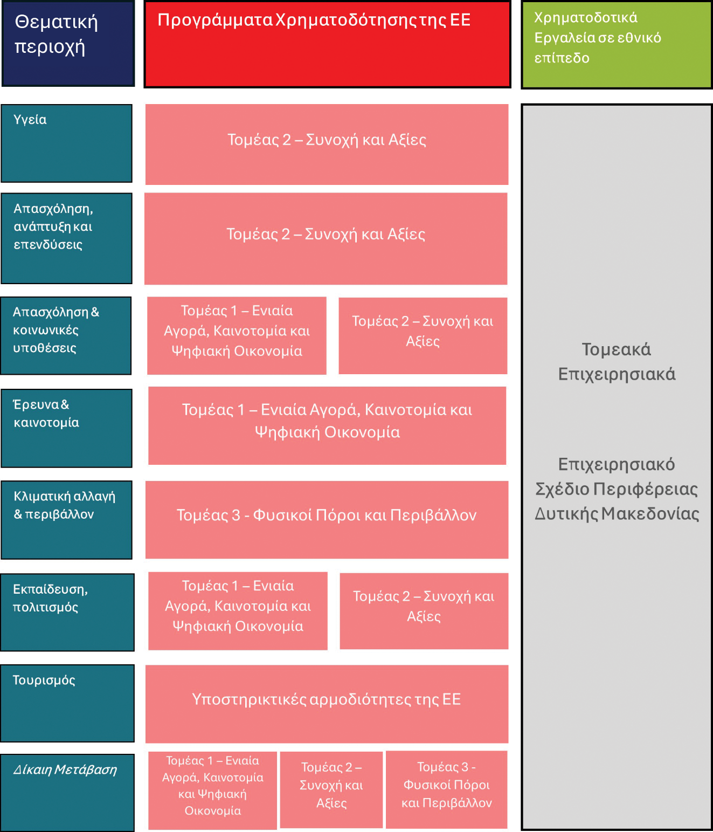

Υπογραμμίζεται ότι όλα τα προτεινόμενα χρηματοδοτικά εργαλεία χαρακτηρίζονται από υψηλή συνάφεια μεταξύ τους, τόσο όσον αφορά τα διευρωπαϊκά προγράμματα όσο και σχετικά με τη συνάφεια των εθνικών με τα ευρωπαϊκά προγράμματα. Οι Στόχοι, Προτεραιότητες και Ειδικοί Στόχοι της ΕΕ αλληλεπικαλύπτονται με βάση τη ραχοκοκαλιά των ευρωπαϊκών προγραμμάτων, ενώ το ίδιο συμβαίνει και με τον εθνικό προγραμματισμό (Τομεακά Επιχειρησιακά και Επιχειρησιακό Σχέδιο Περιφέρειας Δυτικής Μακεδονίας) που εξάλλου είναι επακόλουθος του ευρωπαϊκού. Για τον λόγο αυτό, είναι δυνατόν οι στόχοι/προτάσεις στην πλειοψηφία τους να μπορούν να ενταχθούν σε περισσότερα από ένα χρηματοδοτικά εργαλεία, όπως και παρουσιάζονται ενδεικτικά (και μη εξαντλητικά) στον παρακάτω Πίνακα. Ειδικότερα, στον Πίνακα καταγράφονται οι στόχοι/προτάσεις και κάθε ένας από αυτούς αντιστοιχίζεται με ένα ή περισσότερα χρηματοδοτικά εργαλεία, ενώ ακόμη προσδιορίζεται ο Ειδικός Στόχος ή Προτεραιότητα όπου μπορούν να ενταχθούν.
Οι χρηματοδοτικές προτάσεις είναι στρατηγικού χαρακτήρα και μπορούν να μελετηθούν και να αναπτυχθούν ανάλογα με τις διαχειριστικές διαδικασίες και προτεραιότητες που θα θέσει κάθε αρμόδια αρχή για την υλοποίησή τους. Υπενθυμίζεται ότι όλες (αν όχι οι περισσότερες) επιδιωκόμενες δράσεις της Περιφέρειας Δυτικής Μακεδονίας μπορούν να καλυφθούν από το Πρόγραμμα Δίκαιης Μετάβασης 2021-2027. Το Interreg Europe είναι, επίσης, ένα διευρυμένο πρόγραμμα, που καλύπτοντας όλους τους στόχους της ευρωπαϊκής πολιτικής, μπορεί να αξιοποιηθεί σε διάφορα θεματικά πεδία και πλαίσια αναφοράς. Τέλος, στον Πίνακα μπορεί να μην έχουν συμπεριληφθεί κι άλλες προτάσεις χρηματοδότησης, όπως για παράδειγμα το ERASMUS+. Εναπόκειται στον υπεύθυνο φορέα ή ιδιώτη να ανατρέξει στους Εθνικούς και Ευρωπαϊκούς Πόρους που παρουσιάστηκαν καθολικά στο παρόν Παραδοτέο, ανάλογα με τη σκοπιμότητα που επιθυμεί να προσδώσει σε κάποιον/ους από τους στόχους/προτάσεις. Το ίδιο ισχύει και για τη χρηματοδότηση από ιδιωτικές πηγές.

Σχέδιο δράσης
Το παρόν τμήμα του παραδοτέου έχει σαν στόχο να λειτουργήσει ως οδικός χάρτης για τα βήματα προετοιμασίας μέχρι την υποβολή μίας πρότασης σε ένα από τα χρηματοδοτικά προγράμματα που παρουσιάστηκαν παραπάνω. Ακολουθεί λοιπόν μία σειρά βημάτων που στόχο έχουν να εισάγουν έναν αναγνώστη με βασικές γνώσεις στη λογική και πρακτική ανάπτυξης προτάσεων.
Όπως κάθε έργο, έτσι και τα έργα στο πλαίσιο των προγραμμάτων έχουν έναν κύκλο ζωής, από την αρχική ανάπτυξη της βασικής ιδέας έως την ολοκλήρωση του έργου. Στη συνέχεια το παρόν παραδοτέο ακολουθεί τη λογική του κύκλου ζωής που παρουσιάζεται παρακάτω και αναλύει λεπτομερέστερα τα δύο πρώτα στάδια δηλαδή (1) την ανάπτυξη της βασικής ιδέας και (2) την ανάπτυξη του έργου.
Γράφημα 54: Κύκλος ζωής έργου
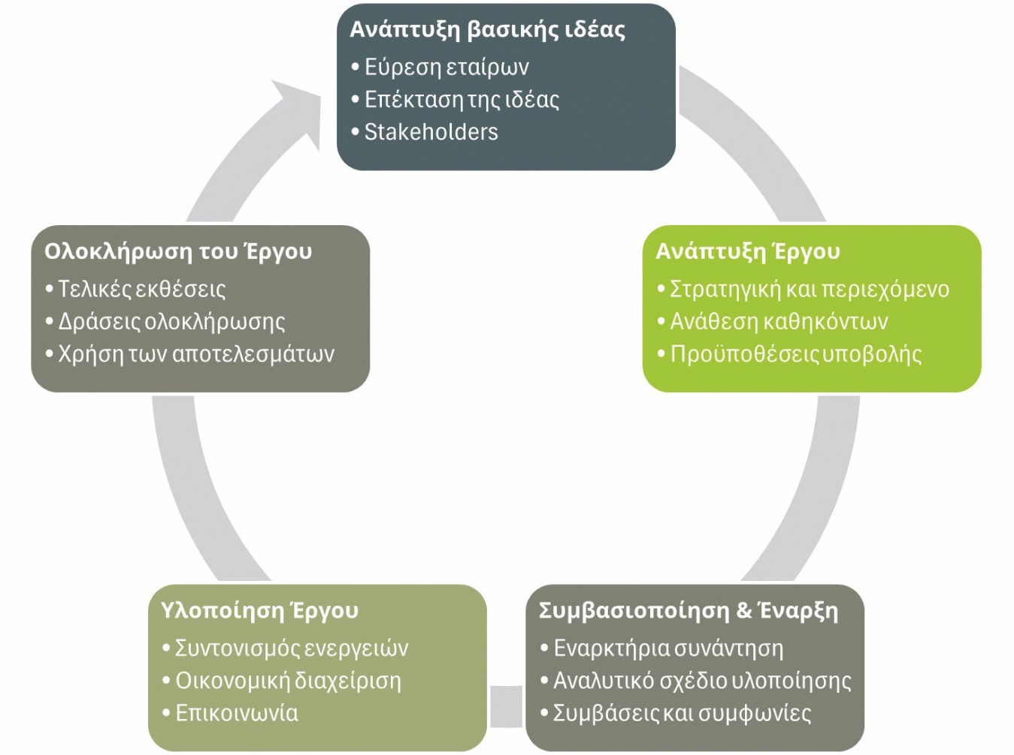

Τα πρώτα στάδια αποτελούν ίσως το πιο σημαντικό κομμάτι ενός έργου, καθώς η ποιότητα αυτών καθορίζει σε πιο βαθμό το έργο αυτό θα προκριθεί, συμβασιοποιηθεί και εν τέλει υλοποιηθεί. Η ουσιαστική προετοιμασία ενός έργου ως προς την ανάγκη που προσπαθεί να καλύψει, τη σύσταση του εταιρικού σχήματος, το πλάνο εργασίας και τον προϋπολογισμό, αποτελούν βασικά δομικά στοιχεία που επηρεάζουν το σύνολο της ζωής του έργου και θα πρέπει να τους δοθεί η απαραίτητη διάρκεια προετοιμασίας. Ωστόσο, οι χρονικοί περιορισμοί λόγω προθεσμιών, αλλά και οι οικονομικοί περιορισμοί συχνά οδηγούν στην προετοιμασία σε στενά χρονικά πλαίσια. Σε κάθε περίπτωση, οι παραπάνω περιορισμοί δεν θα πρέπει να επιβαρύνουν αρνητικά την ποιότητα ανάπτυξης των αρχικών σταδίων.
Παρακάτω παρουσιάζονται αναλυτικότερα οι δράσεις που πρέπει να γίνουν σε αυτά τα πρώτα στάδια.
Πίνακας II: Στάδια ανάπτυξης έργου
1. Ανάπτυξη Ιδέας  Σε αυτό το στάδιο η βασική ιδέα επικοινωνείται σε πιθανούς εταίρους έως ότου επιβεβαιωθεί ότι είναι χρήσιμη και σχετική με το πλαίσιο των χρηματοδοτούμενων δράσεων στην περιοχή του προγράμματος. | Υπάρχει ανάγκη υλοποίησης του έργου;  Τι έχει συμβεί μέχρι σήμερα; Πως μπορεί να κεφαλαιοποιηθεί η μέχρι σήμερα εμπειρία;  Ποιοι μπορεί να είναι εταίροι; Πως θα μπορούσαν να συμβάλουν στην υλοποίηση;  Ποιος είναι ο σκοπός και το περιεχόμενο του προγράμματος;  Η βασική ιδέα έχει νόημα;  Ποιες μπορεί να είναι οι πιλοτικές δράσεις;  Ποιοι μπορεί να αποτελούν ομάδα ενδιαφέροντος;  Η βασική ιδέα εντάσσεται στο πλαίσιο των χρηματοδοτούμενων δράσεων και πληροί τις απαραίτητες προϋποθέσεις;  Επικοινωνία με τις αρχές σχεδιασμού περιφερειακής πολιτικής.
2. Ανάπτυξη Προγράμματος  Σε αυτό το στάδιο οι εταίροι αναπτύσσουν την αρχική ιδέα σε μία δομημένη πρόταση προγράμματος. Ξεκαθαρίζουν τα στρατηγικά, οργανωτικά και λειτουργικά ζητήματα, όπως επίσης και τα καθήκοντα του κάθε εταίρου. Στο τέλος του σταδίου αυτού, η πρόταση είναι έτοιμη να υποβληθεί. | Οργανώνονται τα καθήκοντα και οι ευθύνες μεταξύ των εταίρων και συμφωνείται ποιος θα αναλάβει τον ρόλο του επικεφαλής εταίρου.  Αναπτύσσεται η λογική παρέμβασης του προγράμματος, δηλαδή οι στόχοι, τα αποτελέσματα και οι εκροές.  Αναπτύσσεται σε λεπτομέρεια η πρόταση υποβολής, η αιτιολόγηση του προγράμματος και η συμβολή του στους στρατηγικούς στόχους του προγράμματος.  Αναπτύσσεται ο προϋπολογισμός του προγράμματος.  Υπάρχει συχνή επαφή με τη διαχειριστική αρχή του προγράμματος για την υποστήριξη της διαδικασίας ανάπτυξης και υποβολής.  Υποβάλλεται η αίτηση χρηματοδότησης του προγράμματος.

Ανάπτυξη ιδέας
Η ανάπτυξη ιδεών, π.χ. στα προγράμματα εδαφικής συνεργασίας, μπορεί να αφορά σε ανάγκες από κοινού (π.χ. ένας διασυνοριακός οδικός άξονας, η αντιμετώπιση της ρύπανσης σε ένα ποτάμι που διασχίζει τα σύνορα) ή οι κοινές ανάγκες (π.χ. έλλειψη σύγχρονου ιατροτεχνολογικού εξοπλισμού). Στη συγκεκριμένη περίπτωση της Περιφέρειας Δυτικής Μακεδονίας, λόγω των χαρακτηριστικών και της επιλεξιμότητας της, οι ανάγκες αφορούν κυρίως τη δεύτερη κατηγορία.

Γράφημα 55: Ανάγκες από κοινού στις διασυνοριακές περιοχές – Κοινές στις διασυνοριακές περιοχές
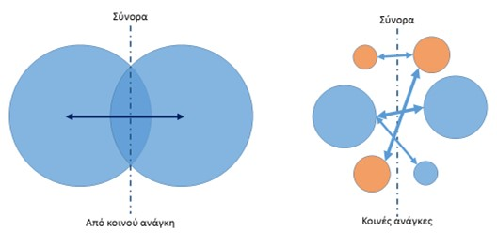
Αν εστιάσουμε σε τέτοια προγράμματα, πρέπει να σημειωθεί ότι βάσει της λογικής των προγραμμάτων εδαφικής συνεργασίας θα πρέπει να δοθεί προσοχή στα παρακάτω:
- Οι προτάσεις θα πρέπει να προκύπτουν από μία συγκεκριμένη ανάγκη: Η βασική ιδέα και το πρόγραμμα θα πρέπει να απαντά σε μία συγκεκριμένη ανάγκη των πληθυσμών και ομάδων τους οποίους αφορά η πρόταση.
- Οι προτάσεις θα πρέπει να είναι σχετικές με το πρόγραμμα στο οποίο υποβάλλονται. Κάθε πρόγραμμα έχει μία σειρά από στρατηγικούς στόχους τους οποίους προσπαθεί να επιτύχει. Η κάθε πρόταση θα πρέπει να συμβάλλει στη κατεύθυνση αυτή.
- Οι προτάσεις θα πρέπει να έχουν επίπτωση. Κάθε πρόγραμμα αφορά σε συγκεκριμένους δείκτες οι οποίοι επιδιώκεται να επιτευχθούν. Η κάθε πρόταση θα πρέπει να συμβάλλει ουσιαστικά προς αυτήν την κατεύθυνση.
- Οι προτάσεις θα πρέπει να απαιτούν συνεργασία. Στόχος των εδαφικών συνεργασιών είναι η συνεργασία και η άρση των περιορισμών των συνόρων. Οι προτάσεις απαιτείται να αναπτυχθούν και να υλοποιηθούν από κοινού. Πιο συγκεκριμένα οι προτάσεις θα πρέπει κατά την υλοποίηση να έχουν είτε από κοινού χρηματοδότηση, είτε από κοινού στελέχωση, είτε και τα δύο.
Βέβαια, όπως γίνεται εύκολα αντιληπτό, οι παραπάνω επισημάνσεις έχουν εφαρμογή στα περισσότερα χρηματοδοτικά προγράμματα.

Παρακολούθηση Προσκλήσεων
Η ενημέρωση για τις προκλήσεις αποτελεί σημαντικό εργαλείο για την έγκαιρη και ανταγωνιστική υποβολή μίας Πράξης. Η παρακολούθηση των προσκλήσεων μπορεί να γίνει με την παρακολούθηση των ιστοτόπων, αλλά προτείνεται η εγγραφή των φορέων στα ενημερωτικά δελτία (newsletter) που εκδίδουν οι Υπηρεσίες Διαχείρισης. Επίσης, η παρακολούθηση μπορεί να γίνει και από τους λογαριασμούς των κοινωνικών δικτύων (Facebook, Twitter, Instagram) όταν αυτά είναι διαθέσιμα.
Όπως και στην περίπτωση των ΠΕΠ και ΤΕΠ, καθώς συχνά οι επίσημοι οδοί ενημέρωσης είναι αρκετά αργοί, με συνέπεια να χάνεται πολύτιμο χρόνος, προτείνεται ο ορισμός υπευθύνου όπου θα παρακολουθεί, αποδελτιώνει και επικοινωνεί τις σχετικές προσκλήσεις στα κατάλληλα όργανα της διοίκησης της Περιφέρειας.

Μελέτη όλων των εγγράφων της Πρόσκλησης
Κάθε Πρόσκληση συνοδεύεται από μία σειρά εγγράφων εργασίας που εξηγούν αναλυτικά τα ιδιαίτερα χαρακτηριστικά της Πρόσκλησης, από το ευρύτερο μάκρο επίπεδο της ένταξής της στην ευρύτερη πολιτική παρέμβασης, έως το πρακτικό επίπεδο προετοιμασίας του προϋπολογισμού της πρότασης και της επιλεξιμότητας των δαπανών.
Η μελέτη των συγκεκριμένων εγγράφων είναι καθοριστικής σημασίας για την επιτυχή υποβολή, αρχικά ως προς τα τεχνικά κριτήρια της πρότασης, αλλά και σε δεύτερο επίπεδο της ποιότητας της πρότασης. Ιδιαίτερη προσοχή πρέπει να δίνεται σε ζητήματα τα οποία αφορούν στα διοικητικά κριτήρια και στα κριτήρια επιλεξιμότητας, καθώς αποτελούν λόγο αποκλεισμού συνολικά της πρότασης από το επόμενο στάδιο της ποιοτικής εξέτασης του περιεχομένου της.

Σύνταξη ενός συνοπτικού σημειώματος/παρουσίασης (concept note)
Η σύνταξη ενός συνοπτικού σημειώματος σχετικά με την πρόταση αποτελεί σημαντικό εργαλείο για την επικοινωνία του προγράμματος και την εξεύρεση κατάλληλων συνεργατών. Παρακάτω παρουσιάζεται ένα τυπικό συνοπτικό σημείωμα.

Πίνακας III: Πίνακας πεδίων τυπικού συνοπτικού σημειώματος (concept note)
Τίτλος του Προγράμματος | Θα πρέπει να είναι σύντομος και να συμπεριλαμβάνει το ακρωνύμιο αν είναι διαθέσιμο. Το ακρωνύμιο συμβάλλει στην επικοινωνία και στη δημιουργία ταυτότητας στην πρόταση.
Οργανισμός και στοιχεία επικοινωνίας | Όνομα του οργανισμού που προτείνει το πρόγραμμα και θα ήθελε να το υποβάλει, όπως επίσης και τα στοιχεία επικοινωνίας του υπεύθυνου του οργανισμού για αυτό το έργο.
Πρόγραμμα υποβολής | Αναφέρεται το πρόγραμμα στο οποίο θα υποβληθεί η πρόταση. Ένας σύνδεσμος με τη σελίδα του προγράμματος μπορεί να βοηθήσει τους ενδιαφερόμενους στο να βρουν περισσότερα στοιχεία.
Άξονας προτεραιότητας και Ειδικός Στόχος | Αναφέρεται ο Άξονας Προτεραιότητας και ο Ειδικός στόχος υπό τα οποία θα υποβληθεί το πρόγραμμα. Καλό είναι να αναφέρονται σημαντικά στοιχεία όπως οι εκροές και οι δείκτες του συγκεκριμένου ειδικού στόχου.
Υπόβαθρο και Ανάγκες | Αναφέρεται στο ποιες είναι οι ανάγκες και η δυναμική της πρότασης. Παρουσιάζεται η βασική αιτιολόγηση του προγράμματος.
Σκοπός και αποτελέσματα (αναμενόμενα) | Αναφέρεται τι αλλαγή στοχεύει να επιφέρει το πρόγραμμα σε σχέση με την αρχική κατάσταση. Προτείνει μια πρωτόλεια μορφή των στόχων και αποτελεσμάτων του προγράμματος.
Εταίροι που έχουν συμφωνήσει | Αναφέρεται στους εταίρους που έχουν ήδη συμφωνήσει να συμμετέχουν στο πρόγραμμα και δίνει στοιχεία για αυτούς.
Εταίροι που αναζητούνται | Περιγράφει τον τύπο των εταίρων που αναζητούνται. Μπορεί να είναι πολύ συγκεκριμένο αν είναι γνωστά τα χαρακτηριστικά του οργανισμού που αναζητείται ή να παρουσιάζει τα βασικά χαρακτηριστικά και περιοχή που είναι επιθυμητά.
Χρονοδιάγραμμα | Προτείνει ένα εν δυνάμει χρονοδιάγραμμα υλοποίησης (θα πρέπει να είναι σύμφωνο με τις απαιτήσεις του προγράμματος), ημερομηνία έναρξης και ημερομηνία υποβολής.
Πρέπει να σημειωθεί ότι ένα ανάλογο, αλλά όχι πάντα τόσο αναλυτικό σημείωμα προτείνεται και από τις διαχειριστικές αρχές των προγραμμάτων (π.χ. εδώ) για την ανάπτυξη ιδεών και τη διευκόλυνση εξεύρεσης εταίρων.

Αναζήτηση εταίρων
Η συνεργασία με εταίρους είναι απαραίτητη για την υποβολή και υλοποίηση των χρηματοδοτικών προγραμμάτων. Κατά την ανάπτυξη της πρότασης είναι σημαντικό να συνεκτιμηθούν (1) οι απαιτήσεις του προγράμματος ως προς το εταιρικό σχήμα (ελάχιστοι, μέγιστοι, σύνθεση κ.λπ.) και (2) ποιοι εταίροι είναι αναγκαίοι για την επίτευξη των στόχων και των αποτελεσμάτων της πρότασης.
Κατά την αναζήτηση εταίρων θα πρέπει να λαμβάνονται υπόψη τα παρακάτω:
- Επιλεξιμότητα εταίρων: ανάλογα με την κάθε Πρόσκληση η επιλεξιμότητα αφορά στη μορφή τους (π.χ. δημόσιος φορέας, ΜΚΟ κ.λπ.) την έδρα τους, τον χρόνο που είναι εν λειτουργεία κ.ά.
- Μέγεθος εταιρικού σχήματος: Η κάθε Πρόσκληση ορίζει το μέγιστο και ελάχιστο αριθμό εταίρων ανά πρόταση. Ο αριθμός των εταίρων μπορεί να επηρεαστεί επίσης και από τον ελάχιστο και μέγιστο προϋπολογισμό ανά πρόγραμμα.
- Σύνθεση εταιρικού σχήματος: Η κάθε πρόταση καθορίζει ποια θα πρέπει να είναι τα χαρακτηριστικά του εταιρικού σχήματος, όπως ποιοι οργανισμοί μπορούν να είναι επικεφαλής, πόσοι οργανισμοί μπορεί να είναι από χώρες της ΕΕ, χώρες υπό ένταξη κ.λπ.
Εκτός από τα τυπικά στοιχεία τα οποία θα πρέπει να πληρούνται, σημαντικό είναι οι εταίροι να συμβάλλουν ουσιαστικά στην ανάπτυξη και την υλοποίηση της πρότασης. Συχνά, οι εταίροι έχουν παρόμοια τεχνογνωσία καθώς δραστηριοποιούνται σε κοινά πεδία. Το παραπάνω συμβάλει στην υλοποίηση κοινών δράσεων σε διαφορετικές χώρες. Ωστόσο, σε πολλά προγράμματα είναι σημαντικό να υπάρχει συμπληρωματικότητα μεταξύ των εταίρων, ειδικά σε περιπτώσεις που αποζητάτε από το πρόγραμμα η μεταφορά γνώσης, εμπειρίας και καλών πρακτικών.
Γενικότερα οι εταίροι καλό είναι να έχουν:
- Κοινές ανάγκες και συμπληρωματικότητα
- Γνώση στα πεδία που αφορά στο πρόγραμμα και στην προτεραιότητα, ώστε να συμβάλουν στην υλοποίηση
- Διάθεση για συνεργασία και εμπιστοσύνη στους εταίρους
- Οικονομικούς πόρους, ώστε να μπορούν να υποστηρίξουν τη διαδικασία ανάπτυξης του προγράμματος και να προ-χρηματοδοτήσουν/ συγχρηματοδοτήσουν την υλοποίηση.
Σε κάθε περίπτωση ο επικεφαλής εταίρος θα πρέπει να έχει το παρακάτω προφίλ:
- Να έχει εμπειρία στη διαχείριση έργων που υποστηρίζονται από πόρους της ΕΕ
- Να είναι έτοιμος να αναλάβει ηγετικό ρόλο στο εταιρικό σχήμα
- Να έχει τη θεσμική, οικονομική και στελεχιακή ικανότητα να προετοιμάσει την αίτηση υποβολής και να διαχειριστεί την υλοποίηση του έργου
- Να έχει θεματική γνώση και τεχνογνωσία στο σχετικό πεδίο
- Να είναι αφοσιωμένος στο έργο καθόλη τη διάρκεια της αίτησης και υλοποίησης
Πιθανοί εταίροι μπορεί να βρεθούν από:
Οργανισμούς με τους οποίους υπάρχει ήδη επαφή. Συνήθως οι συνεργασίες αυτές αποτελούν τον πυρήνα μίας πρότασης. Οι συνεργασίες αυτές έχουν το θετικό ότι η εμπιστοσύνη και το κεφάλαιο συνεργασίας είναι ήδη ανεπτυγμένο, γεγονός που συμβάλλει σημαντικά στην ανάπτυξη και υλοποίηση μίας πρότασης. Ωστόσο, η συνεχής συνεργασία με τους ίδιους εταίρους συχνά δεν εκτιμάται από τις Διαχειριστικές Αρχές, ενώ μπορεί να δημιουργήσει ανισορροπία μεταξύ των παλαιών και νέων εταίρων. Τέλος, η συνεργασία με τους ίδιους φορείς μπορεί συχνά να οδηγήσει σε απώλεια της καινοτομίας των προτάσεων και άρα της επίπτωσής τους.
Νέοι εταίροι. Ένας νέος εταίρος μπορεί να είναι ένα σημαντικό στοιχείο στην πρόταση με νέες ιδέες και μεγαλύτερη ικανότητα διαχείρισης. Τα περισσότερα προγράμματα διοργανώνουν δράσεις για να φέρουν σε επικοινωνία πιθανούς εταίρους, ενώ υπάρχουν και διαθέσιμα εργαλεία εξεύρεσης εταίρων στους ιστοτόπους των διαχειριστικών αρχών (π.χ. εδώ http://www.interreg-balkanmed.eu/pdt-partners/). Πριν από πιθανή συνεργασία, είναι σημαντικό να γίνει μια αμοιβαία εξέταση της ικανότητας του οργανισμού να αναπτύξει και να υλοποιήσει την πρόταση, συμπεριλαμβανομένου της τεχνογνωσίας, του προσωπικού και των οικονομικών στοιχείων. Συχνά, η απροθυμία ενός εταίρου να συμμετάσχει ενεργά στην ανάπτυξη του προγράμματος σημαίνει ότι θα υπάρξει και αντίστοιχη δυστοκία κατά την υλοποίηση, αν και μπορεί απλά να αντικατοπτρίζει την έλλειψη εμπειρίας στα συγκεκριμένου τύπου προγράμματα. Επίσης, λόγω των διαφορετικών δομών και κουλτούρας λειτουργίας μπορεί να προκύψουν ζητήματα και συνεπώς προτείνεται να γίνεται επαφή με επιπλέον των προβλεπόμενων από την Πρόσκληση εταίρων.
Ιδιωτικός τομέας: Σε ορισμένες περιπτώσεις και προγράμματα είναι δυνατή η συμμετοχή εταιρειών στο εταιρικό σχήμα υλοποίησης του προγράμματος. Το γεγονός αυτό αντικατοπτρίζει τη διαπίστωση ότι σε πολλές περιπτώσεις οι συνέργειες μεταξύ της ακαδημαϊκής κοινότητας, του ιδιωτικού τομέα, του δημοσίου και της κοινωνίας των πολιτών μπορεί να είναι ιδιαίτερα παραγωγικές. Η συμμετοχή του ιδιωτικού τομέα μπορεί να φέρει νέες συνδέσεις, γνώσεις και κουλτούρα στη συνεργασία, αλλά από την άλλη συχνά οι ιδιωτικές εταιρείες δεν έχουν διάθεση να αναλάβουν το επιπλέον διαχειριστικό κόστος από τη συμμετοχή σε ένα τέτοιο πρόγραμμα. Σε κάθε περίπτωση, πρώτο βήμα θα πρέπει πάντα να είναι η εξέταση της επιλεξιμότητας του ιδιωτικού τομέα στο εταιρικό σχήμα.
Γράφημα 56: Ωρίμανση πλαισίου συνεργασίας με Εταίρους – επίπεδα συνεργασίας
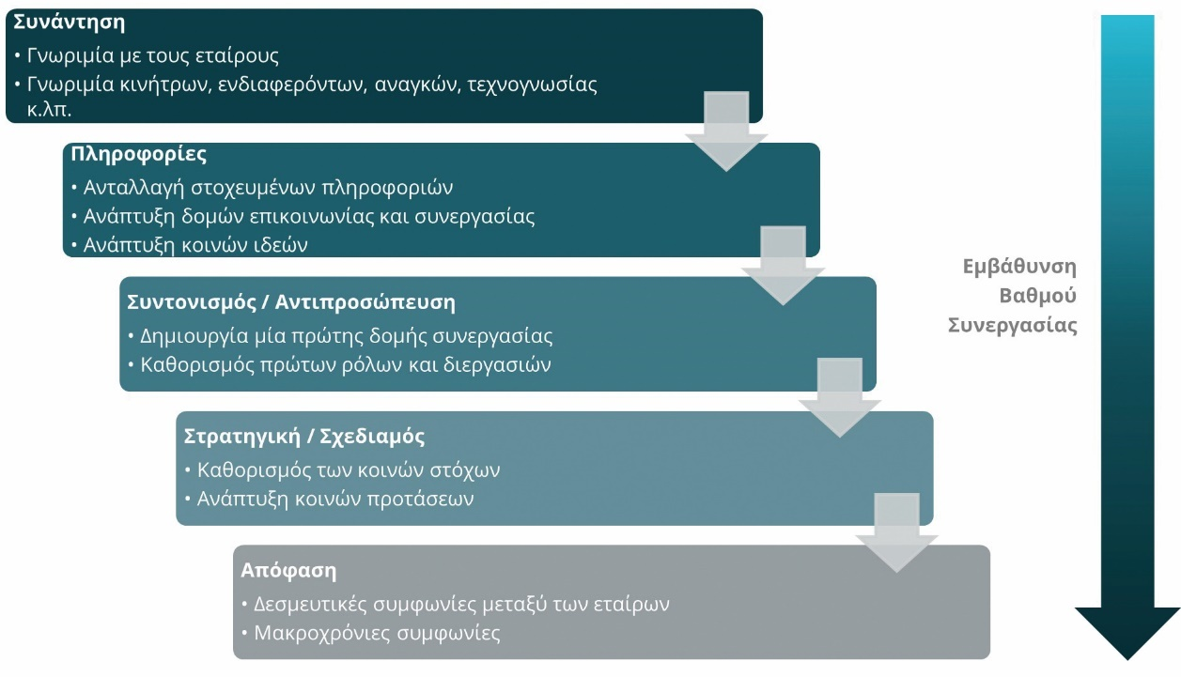

Σύνταξη προϋπολογισμού
Η σύνταξη του προϋπολογισμού είναι προφανώς ένα από τα σημαντικότερα στάδια ανάπτυξης μίας πρότασης. Ανεξαρτήτως του μεγέθους του προϋπολογισμού, σε όλα τα προγράμματα αυτό που έχει μεγάλη σημασία είναι να υπάρχει καλή σχέση κόστους – οφέλους και αντιστοιχία μεταξύ των σκοπών και στόχων του προγράμματος και της χρηματοδότησης που ζητείται.
Ο προϋπολογισμός αναπτύσσεται συνεπώς για να αντικατοπτρίσει την ανάγκη σε πόρους, ώστε να υλοποιηθούν επιτυχημένα οι δράσεις του προτεινόμενου προγράμματος. Έτσι οφείλει να ακολουθεί σαν βήμα, αυτό της οργάνωσης του πλάνου εργασίας και να αντιστοιχεί οικονομικά σε αυτό.
Σε κάθε περίπτωση σημαντικά ζητήματα σχετικά με τον προϋπολογισμό είναι τα παρακάτω:
- Ο προϋπολογισμός οφείλει να είναι ρεαλιστικός ως προς τις απαιτήσεις για την υλοποίηση και το κόστος του προγράμματος.
- Ο προϋπολογισμός οφείλει να αντικατοπτρίζει τη συμμετοχή των εταίρων στην υλοποίηση του προγράμματος.
- Οι εταίροι οφείλουν να συμβάλλουν στην ανάπτυξη του προϋπολογισμού, και συνεπώς, οφείλουν να γνωρίζουν τις επιλέξιμες κατηγορίες δαπανών και δράσεις.
- Τα συστήματα λογιστικής καταγραφής των εταίρων οφείλουν να είναι συμβατά και να ενσωματώνουν την καταγραφή των δαπανών για το πρόγραμμα.
- Η ανάπτυξη του προϋπολογισμού είναι χρονοβόρα διαδικασία.
- Στα πρώτα στάδια του προγράμματος υπάρχουν συχνά καθυστερήσεις. Το γεγονός αυτό θα πρέπει να αντικατοπτρίζεται στον προϋπολογισμό.
- Ο προϋπολογισμός οφείλει να βασίζεται σε ανάλυση στοιχείων και όχι στη διαίσθηση. Οι εκτιμήσεις συχνά απέχουν κατά πολύ από την πραγματικότητα.
- Ο κάθε προϋπολογισμός είναι διαφορετικός και απαιτεί την απαραίτητη προσοχή.
Τα βήματα για την ανάπτυξη ενός προϋπολογισμού παρουσιάζονται και αναλύονται συνοπτικά παρακάτω.
Γράφημα 57: Τα βασικά στάδια ανάπτυξης του προϋπολογισμού
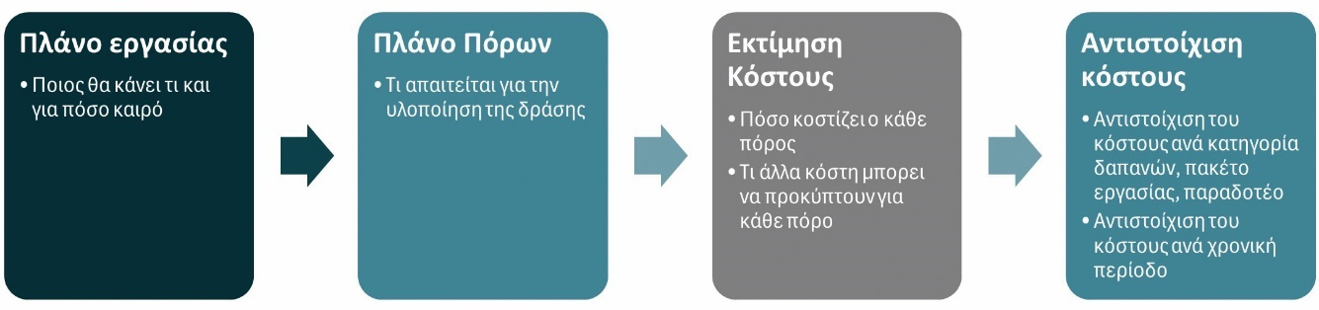
Πλάνο εργασίας: Στην ανάπτυξη του πλάνου εργασίας είναι σημαντικό να γνωρίζουμε τι θέλουμε να επιτύχουμε με το έργο και πώς σχεδιάζουμε να το επιτύχουμε. Το πλάνο εργασίας αντιστοιχεί στις δράσεις που πρέπει να γίνουν για να επιτευχθούν οι σκοποί και στόχοι του προγράμματος. Η ανάλυση του πλάνου σε πακέτα εργασίας και παραδοτέα σχετίζονται με το ποιος θα διεξάγει τη συγκεκριμένη δράση και πότε.
Πλάνο πόρων: Στο στάδιο αυτό αντιστοιχούνται οι συγκεκριμένοι πόροι (άτομα, εξοπλισμός, υλικά, χρόνος) που απαιτούνται για την επιτυχή ολοκλήρωση των δράσεων και την επίτευξη των στόχων. Το στάδιο αυτό βοηθάει στην εκτίμηση του κόστους, κοστολογώντας κάθε έναν από αυτούς τους πόρους και στην οργάνωση της εσωτερικής δομής λειτουργίας, καθώς είναι δυνατό να αντιστοιχισθούν συγκεκριμένα άτομα/οργανισμοί σε κάθε δράση. Τέλος, η ανάλυση αυτή είναι ιδιαίτερα χρήσιμη στη συμπλήρωση της φόρμας δικαιολόγησης του προϋπολογισμού (Specification of Budget).
Καθώς τα προγράμματα αυτά υλοποιούνται με τη συνεργασία πολλών οργανισμών, ο συντονισμός απαιτεί επιπλέον κόστη (π.χ. για συναντήσεις εικονικές ή πραγματικές). Η κατηγορία αυτή συχνά υποεκτιμάται, παρότι συχνά απαιτεί μία θέση πλήρους εργασίας στον επικεφαλής εταίρο.
Εκτίμηση κόστους: Μετά από τα δύο παραπάνω στάδια, είναι γνωστοί οι πόροι θα απαιτηθούν για την επιτυχή ολοκλήρωση. Στο στάδιο αυτό γίνεται η εκτίμηση κόστους για τους πόρους αυτούς. Ενώ κάποιοι πόροι είναι εύκολο να εκτιμηθούν, π.χ. το προσωπικό που θα απαιτηθεί, άλλοι είναι πιο δύσκολο να εκτιμηθούν, όπως πχ το κόστος κάποιων πιλοτικών δράσεων. Μία ασφαλής μέθοδος υπολογισμού είναι ένα ρεαλιστικό ανώτατο όριο κόστους. Ωστόσο, αυτό συχνά σημαίνει ότι με την ολοκλήρωση του προγράμματος μόνο ένα μικρό ποσοστό του προϋπολογισμού θα έχει καταναλωθεί και κατά συνέπεια θα χαθεί σημαντικό εν δυνάμει όφελος για το πρόγραμμα. Σαν συνέπεια οι Διαχειριστικές Αρχές είναι πια περισσότερο αυστηρές με τη μαξιμαλιστική προσέγγιση υπολογισμού του προϋπολογισμού.
Αντιστοίχιση κόστους: Η ανάλυση κόστους αφορά στην αντιστοίχιση των πόρων βάσει των κατηγοριών δαπανών του προγράμματος, δηλαδή, για παράδειγμα:
- Δαπάνες προσωπικού
- Έξοδα γραφείου και διοικητικές δαπάνες
- Έξοδα ταξιδιού και στέγασης
- Έξοδα εξωτερικής εμπειρογνωμοσύνης και δαπάνες παροχής υπηρεσιών
- Δαπάνες εξοπλισμού
- Δαπάνες υποδομών (σε ορισμένες περιπτώσεις).
Επίσης, βάσει αυτής της ανάλυσης, υπάρχει αντιστοίχιση ανά κατηγορία και πακέτο εργασίας/παραδοτέα, όπως επίσης και ανάλυση ανά χρονική περίοδο.

Επιλέξιμες δαπάνες
Οι επιλέξιμες δαπάνες αφορούν δαπάνες που θα γίνουν αποκλειστικά ή μερικά για την υλοποίηση του προγράμματος. Στη δεύτερη περίπτωση θα πρέπει να υπάρχει μία δικαιολογημένη και δίκαιη μέθοδος με την οποία θα εκτιμάται η συμβολή (και το αντίστοιχο κόστος) για την υλοποίηση του προγράμματος.
Βάσει των παραπάνω οι δαπάνες οφείλουν να έχουν όντως γίνει, να έχουν γίνει μέσα στην επιλέξιμη περίοδο του προγράμματος, να είναι λογικές και να δικαιολογούνται στο πλαίσιο της οικονομικής διαχείρισης, να μπορούν να εντοπιστούν και να επιβεβαιωθούν στο λογιστικό σύστημα του εταίρου και τους εθνικούς κανόνες.

Επίλογος
Η απολιγνιτοποίηση της Περιφέρειας Δυτικής Μακεδονίας είναι πλέον γεγονός και μάλιστα χρονικά κοντά, που φέρνει μία ολόκληρη κοινότητα, άμεσα εξαρτώμενη για πολλές δεκαετίες από ένα συγκεκριμένο παραγωγικό μοντέλο, αντιμέτωπη με την πρόκληση της μετάβασής της σε ένα εξ ολοκλήρου νέο αναπτυξιακό πρότυπο.
Είναι έτοιμη η κοινότητα να ανταποκριθεί σε αυτή την τόσο μεγάλη αλλαγή; Το ερώτημα αυτό δεν είναι εύκολο να απαντηθεί με απλό τρόπο. Είναι, πάντως, γεγονός ότι η μετάβαση επέρχεται στα πλαίσια της Δίκαιης Μετάβασης. Τα άτομα με αναπηρία και οι οικογένειές τους επιδέχονται, μεταξύ των υπολοίπων πολιτών, τις επιπτώσεις της απολιγνιτοποίησης.
Η έρευνα που προηγήθηκε στην παρούσα Μελέτη καταδεικνύει ότι η πλειοψηφία των ατόμων αναγνωρίζει τη θετική επίδραση της απολιγνιτοποίησης στο φυσικό περιβάλλον. Ωστόσο, θεωρεί ότι η μετάβαση λαμβάνει χώρα σε σύντομο χρονικό διάστημα το οποίο μάλλον θα έπρεπε να επεκταθεί, για μια περισσότερο ομαλή μετάβαση.
Τα νεαρά σε ηλικία άτομα θεωρείται ότι πλήττονται περισσότερο και απειλούνται με ανεργία και έξοδό τους από την ΠΔΜ, ενώ κρίσιμη είναι και η κατάσταση για τα άτομα με αναπηρία και τις οικογένειές τους, που ήδη αντιμετωπίζουν προβλήματα απόκλισής τους από την κοινωνία. Η αλλαγή στο παραγωγικό-αναπτυξιακό μοντέλο της Περιφέρειας θα επιφέρει περαιτέρω εμπόδια και δυσκολίες στη συμπερίληψή τους στην κοινωνία και την ανάπτυξη.
Για τον λόγο αυτό, στην έρευνα που διενεργήθηκε μέσω ερωτηματολογίου, διαμορφώθηκαν δράσεις αντιμετώπισης των επιπτώσεων της απολιγνιτοποίησης, οι οποίες αξιολογήθηκαν όλες ως ιδιαίτερα σημαντικές από τους ερωτηθέντες. Η έρευνα κατέδειξε, επίσης, μια αίσθηση απαισιοδοξίας εκφρασμένη από την ηλικιακή ομάδα των νεαρών ατόμων (25-39), ενώ οι γηραιότεροι (κυρίως οι 65 και άνω) φαίνεται να είναι περισσότερο αισιόδοξοι ως προς το μέλλον τους μετά την απολιγνιτοποίηση. Βέβαια, οι μεγάλες ηλικιακές ομάδες εκφράζονται μέσα σε ένα σταθερό εργασιακό πλαίσιο σε σχέση με την αβεβαιότητα που βιώνουν και θα βιώσουν οι νέοι της περιοχής.
Το παραγωγικό μοντέλο της περιοχής κρίθηκε από τους περισσότερους ερωτηθέντες ότι πρέπει να στραφεί, πρώτον, προς τον αγροτικό τομέα και την κτηνοτροφία και, δεύτερον, προς τον βιώσιμο τουρισμό, αλλά και άλλοι παραγωγικοί κλάδοι προτιμήθηκαν από πολλούς, όπως τα βιομηχανικά πάρκα και τα πάρκα καινοτομίας.
Σε όλα τα παραπάνω, πρέπει ανεξαιρέτως να έχουν μερίδιο συμμετοχής τα άτομα με αναπηρία και οι οικογένειές τους. Αυτό θα επιτευχθεί μέσα από τον σχεδιασμό ενός ολοκληρωμένου σχεδίου για την προώθηση των ατόμων με αναπηρία σε θέσεις εργασίας και τη συνεχή εκπαίδευση και κατάρτισή τους, καθώς και την επίτευξη της προσβασιμότητας σε άυλες και υλικές δομές και υποδομές.
Η αξιοποίηση των ποικίλων ευρωπαϊκών χρηματοδοτικών εργαλείων, η κινητοποίηση δημόσιων και ιδιωτικών πόρων και οι παραδοσιακές εθνικές ενισχύσεις (επιχορηγήσεις) διαμορφώνουν το ευνοϊκό πλαίσιο για την ανάπτυξη συνθηκών κοινωνικής ισότητας και ευημερίας, ένταξης, απασχόλησης, συνοχής, την οικονομική προώθηση, την επιχειρηματικότητα και την πράσινη και έξυπνη μετάβαση τόσο σε ευρωπαϊκό / εθνικό επίπεδο όσο και σε επίπεδο των Περιφερειών Δίκαιης Μετάβασης στη μετα-λιγνιτική εποχή.
Για την ορθολογική δρομολόγηση της υλοποίησης των προγραμμάτων είναι σημαντικό να ακολουθούνται ‘οριζόντιες’ διαδικασίες, οι οποίες θα συμπεριλαμβάνουν στον σχεδιασμό όλους ανεξαιρέτως τους ενδιαφερόμενους και εμπλεκόμενους. Ακόμη, η προσέγγιση του σχεδιασμού πρέπει να είναι ‘από τα κάτω’, ώστε να επιτυγχάνεται η άμεση συνδεσιμότητα των προσδιορισμένων στόχων με τα τελικά οφέλη των προγραμμάτων, με κύριους τελικούς αποδέκτες τα άτομα με αναπηρία, χρόνιες παθήσεις και τις οικογένειές τους. Η προώθηση της επιχειρηματικότητας θα πρέπει να στοχευθεί ιδιαίτερα στην Περιφέρεια Δυτικής Μακεδονίας, η οποία θα πρέπει να αντιμετωπίσει δραστικά τη διαρθρωτική αλλαγή που υφίσταται έντονα την τρέχουσα χρονική περίοδο και μάλιστα υπό στενά χρονικά περιθώρια.
Ως απώτερος στόχος που πρέπει να τεθεί είναι ο σχεδιασμός και η υλοποίηση των χρηματοδοτικών προγραμμάτων προς την κατεύθυνση της βιώσιμης κοινωνικής και οικονομικής ανάπτυξης των ατόμων που διαβιούν στην Περιφέρεια Δυτικής Μακεδονίας, με έμφαση στα άτομα με αναπηρία, χρόνιες παθήσεις και τα άτομα του οικογενειακού περιβάλλοντός τους. Η ανταποδοτικότητα των αποτελεσμάτων πρέπει να είμαι άμεση και με μακροχρόνια στόχευση. Η κρατική υποστήριξη είναι πάντοτε μοχλός καίριας σημασίας σε τέτοιες διαδικασίες, που πρέπει να εξομαλύνει τις δυσκολίες και τα εμπόδια μεταξύ των φορέων και των διαδικασιών.

Η Συμμετοχική Διαδικασία που έλαβε χώρα κατά τη διάρκεια εκπόνησης της παρούσας Μελέτης ανέδειξε μερικούς στόχους/προτάσεις ως πρωταρχικής σημασίας, έτσι όπως αναγνωρίζονται από τους άμεσα ενδιαφερόμενους, δηλαδή τα άτομα με αναπηρία και τις οικογένειές τους στην Περιφέρεια Δυτικής Μακεδονίας. Οι στόχοι αυτοί αποτελούν την απαίτηση προς άμεση εκπλήρωση των αναγκών των ατόμων με αναπηρία, αλλά και αναφερόμενοι σε ένα ευρύτερο κοινωνικό σύνολο και θα πρέπει να τεθούν προς άμεση χρηματοδοτική προτεραιότητα. Η πορεία της Δίκαιης Μετάβασης θα αναδείξει περαιτέρω καίρια ζητήματα και προβλήματα προς αντιμετώπιση και θα θέσει νέους στόχους.
Η Περιφέρεια Δυτικής Μακεδονίας θα βιώσει -και ήδη βιώνει- μία από τις μεγαλύτερες μεταβάσεις στην ιστορία της των τελευταίων δεκαετιών και μάλιστα μεταξύ των άλλων Περιφερειών της χώρας. Το ίδιο ισχύει, βέβαια, και σε ευρωπαϊκό και διεθνές επίπεδο. Η μετάβαση δεν πρέπει να αφήσει κανέναν απέξω και η ΠΔΜ πρέπει να αποτελέσει παράδειγμα καλής εφαρμογής της συμπεριληπτικότητας όλων στη νέα αναπτυξιακή πορεία που διανύει.

Αναφορές
Dalton, G. J., & Lewis, T. (2011). Metrics for measuring job creation by renewable energy technologies, using Ireland as a case study. In Renewable and Sustainable Energy Reviews (Vol. 15, Issue 4, pp. 2123–2133). Elsevier Ltd.
https://doi.org/10.1016/j.rser.2011.01.015.
Fetting, C. (2020). “The European Green Deal”, ESDN Report, December2020, ESDN Office, Vienna, available at:
https://www.esdn.eu/fileadmin/ESDN_Reports/ESDN_Report_2_2020.pdf.
Fragkos, P., Fragkiadakis, K., & Paroussos, L. (2021). Reducing the Decarbonisation Cost Burden for EU Energy-Intensive Industries. Energies, 14(1), 236.
https://doi.org/10.3390/en14010236.
Goss, D., Goss, F., & Adam-Smith, D. (2000). Disability and employment: a comparative critique of UK legislation. The International Journal of Human Resource Management, 11(4), 807–821. https://doi.org/10.1080/09585190050075132.
Guion, L. A., Diehl, D. C., & McDonald, D. (2011). Triangulation: Establishing the validity of qualitative studies. Edis, 2011(8), 3.
HAEE. (2019). Greek Energy Market Report 2019.
HAEE. (2022). Greek Energy Market Report 2022.
Hasan, M. (2019). Policy brief - Persons with disabilities in a just transition to a low-carbon economy.
https://www.ilo.org/global/topics/disability-and-work/WCMS_727084/lang--en/index.htm.
Kaldellis, J. K., Kapsali, M., & Katsanou, Ev. (2012). Renewable energy applications in Greece—What is the public attitude? Energy Policy, 42, 37–48.
https://doi.org/10.1016/j.enpol.2011.11.017.
Karasmanaki, E., Ioannou, K., Katsaounis, K., & Tsantopoulos, G. (2020a). The attitude of the local community towards investments in lignite before transitioning to the post-lignite era: The case of Western Macedonia, Greece. Resources Policy, 68, 101781. https://doi.org/10.1016/j.resourpol.2020.101781.
Karasmanaki, E., Ioannou, K., Katsaounis, K., & Tsantopoulos, G. (2020b). The attitude of the local community towards investments in lignite before transitioning to the post-lignite era: The case of Western Macedonia, Greece. Resources Policy, 68, 101781. https://doi.org/10.1016/j.resourpol.2020.101781.
Karasmanaki, E., & Tsantopoulos, G. (2019). Exploring future scientists’ awareness about and attitudes towards renewable energy sources. Energy Policy, 131, 111–119. https://doi.org/10.1016/j.enpol.2019.04.032.
Lambert, R. J., & Silva, P. P. (2012). The challenges of determining the employment effects of renewable energy. In Renewable and Sustainable Energy Reviews (Vol. 16, Issue 7, pp. 4667–4674). https://doi.org/10.1016/j.rser.2012.03.072.
Lupart, J. (2022). Meeting the educational needs of exceptional learners in Alberta. Exceptionality Education Canada, 11(2), 55–70.
Mainar-Causapé, A., Ferrari, E., & McDonald, S. (2018). Social accounting matrices: basic aspects and main steps for estimation. In Publications Office of the European Union. https://doi.org/10.2760/010600.
Marinakis, V., Flamos, A., Stamtsis, G., Georgizas, I., Maniatis, Y., & Doukas, H. (2020). The efforts towards and challenges of Greece ’s post-lignite era: The case of megalopolis. Sustainability (Switzerland), 12(24), 1–21.
https://doi.org/10.3390/su122410575.
Maseko, N. (2021). UNEMPLOYMENT AND SUSTAINABLE LIVELIHOODS: JUST TRANSITION INTERVENTIONS IN THE FACE OF INEQUALITY (For the Presidential Climate Commission).
Moon, M. D. (2019). Triangulation: A method to increase validity, reliability, and legitimation in clinical research. Journal of Emergency Nursing, 45(1), 103–105.
Nikas, A., Neofytou, H., Karamaneas, A., Koasidis, K., & Psarras, J. (2020). Sustainable and socially just transition to a post-lignite era in Greece: a multi-level perspective. Energy Sources, Part B: Economics, Planning, and Policy, 15(10–12), 513–544. https://doi.org/10.1080/15567249.2020.1769773.
Paroussos, L., Mandel, A., Fragkiadakis, K., Fragkos, P., Hinkel, J., & Vrontisi, Z. (2019). Climate clubs and the macro-economic benefits of international cooperation on climate policy. Nature Climate Change, 9(7), 542–546.
https://doi.org/10.1038/s41558-019-0501-1.
Public Power Corporation. (2020). Mines. https://www.dei.gr/en/i-dei/i-etairia/tomeis-drastiriotitas/oruxeia.
Rösch, L. B., & Epifanio, D. (2022). Just transition in 7 central and eastern European countries.
Roumpos, C., Pavloudakis, F., Liakoura, A., Nalmpanti, D., & Arampatzis, K. (2018). Utilisation of lignite resources within the context of a changing electricity generation mix. X International Brown Coal Mining Congress, 4.
Rovolis, A., & Kalimeris, P. (2016). Roadmap for the Transition of the Western Macedonia Region to a Post-Lignite Era. In WWF, Economic & Technical Assessment.
Zervas, E., Vatikiotis, L., & Gareiou, Z. (2021). Proposals for an environmental and social just transition for the post-lignite era in Western Macedonia, Greece. IOP Conference Series: Earth and Environmental Science, 899(1), 012049.
https://doi.org/10.1088/1755-1315/899/1/012049.
Zevgolis, I. E., Deliveris, A. V., & Koukouzas, N. C. (2019). Slope failure incidents and other stability concerns in surface lignite mines in Greece. Journal of Sustainable Mining, 18(4), 182–197. https://doi.org/10.1016/j.jsm.2019.07.001.
Ziouzios, D., Karlopoulos, E., Fragkos, P., & Vrontisi, Z. (2021). Challenges and Opportunities of Coal Phase-Out in Western Macedonia. Climate, 9(7), 115.
https://doi.org/10.3390/cli9070115.
Βλαβιανού-Αρβανίτη, Α. (2004a). Άτομα με αναπηρία στη σύγχρονη κοινωνία. Διεθνής Οργάνωση Βιοπολιτικής.
Βλαβιανού-Αρβανίτη, Α. (2004b). Άτομα με αναπηρία στη σύγχρονη κοινωνία. Διεθνής Οργάνωση Βιοπολιτικής.
Δαφέρμος, Γ. Παπαθεοδώρου, Χ. (2023). Η συμβολή του συστήματος προστασίας στην οικονομική μεγέθυνση.
ΙΟΒΕ. (2020). Απολιγνιτοποίηση της Ηλεκτροπαραγωγής: Κοινωνικοοικονομικές Επιπτώσεις και Αντισταθμιστικές Δράσεις.
Κορρές, Γ. (2023). Οικονομική του Χώρου. Πανεπιστήμιο Αιγαίου.
Τράπεζα της Ελλάδας. (2023). Έκθεση του διοικητή για το έτος 2022.
https://doi.org/https://doi.org/10.52903/annrep.gr2022.
Τσιρώνης, X. Ν. (2003). Κοινωνικός αποκλεισμός και εκπαίδευση στην ύστερη νεωτερικότητα. Βάνιας.

Ιστότοποι
Προγράμματα – Ειδική Υπηρεσία Interreg 2021-2027:
https://interreg.gr/programmata
Cross-Border Cooperation Programme Interreg VI-A – Greece-Albania 2021-2027:
https://greece-albania.eu
Interreg Greece – North Macedonia 2021-2027:
www.greece-northmacedonia.eu
Home - Programme Interreg Euro-MED:
www.interreg-euro-med.eu
www.adrioninterreg.eu
www.enicbcmed.eu
Interreg Europe | Interreg Europe - Sharing solutions for better policy:
www.interregeurope.eu
Interact | cooperation works:
www.interact-eu.net
https://urbact.eu
https://mintour.gov.gr/ependyseis/espa/programmata-eyropaikis-edafikis-synergasias/espon
https://www.espon.eu/espon-2030
https://pepdym.gr
https://www.espa.gr/el/Documents/2127/pdam21-27.pdf
https://erasmus-plus.ec.europa.eu
https://op.europa.eu
https://2014-2020.espa.gr/el/Pages/CohesionPolicy_21-27.aspx

Παράρτημα
*Πίνακας 1: Σημαντικά εμπόδια λόγω αναπηρίας ανά τομέα
 | Ν | Μ. Ό. | Τ. Α.
Πρόσβαση στο δομημένο περιβάλλον (κτήρια, δρόμοι -πεζοδρόμια κ.ά.) | 45 | 3,09 | 0,92
Πρόσβαση στην επικοινωνία και την πληροφόρηση | 44 | 2,75 | 1,10
Πρόσβαση σε υπηρεσίες της δημόσιας διοίκησης και αυτοδιοίκησης | 45 | 2,80 | 1,12
Πρόσβαση στην Εργασία | 42 | 2,67 | 1,24
Συμμετοχή στην πολιτική και κοινωνική ζωή | 44 | 2,73 | 1,15
Πρόσβαση σε αθλητικές εγκαταστάσεις και στον αθλητισμό | 44 | 2,86 | 1,17
Πρόσβαση σε πολιτιστικές εκδηλώσεις και ψυχαγωγικές δραστηριότητες | 45 | 2,78 | 1,17
Συμμετοχή στην εκπαίδευση και την κατάρτιση και δια βίου μάθηση | 43 | 2,65 | 1,15
Πρόσβαση σε υπηρεσίες υγείας | 45 | 2,64 | 1,13
*Πίνακας 2: Σημαντικότητα απολιγνιτοποίησης για την προστασία του φυσικού περιβάλλοντος
 | Μ. Ό. | Τ. Α.
Πόσο σημαντική θεωρείτε την απολιγνιτοποίηση για την προστασία του φυσικού περιβάλλοντος της περιοχή; | 3,80 | 1,33
*Πίνακας 3: Η απολιγνιτοποίηση είναι μια ευκαιρία για αλλαγή του αναπτυξιακού μοντέλου της περιοχής
 | Ν | Μ. Ό. | Τ. Α.
Άποψη ότι η απολιγνιτοποίηση είναι μια ευκαιρία για αλλαγή του αναπτυξιακού μοντέλου της περιοχής σας | 45 | 3,47 | 1,55

*Πίνακας 4: Σημαντικότητα λήψης δράσεων για τα άτομα με αναπηρία, στον σχεδιασμό της δίκαιης μετάβασης
 | Ν | Μ. Ό. | Τ. Α.
Επενδύσεις στην προσβασιμότητα | 43 | 4,77 | 0,61
Ενίσχυση των κοινωνικών δομών | 43 | 4,67 | 0,84
Προγράμματα ενίσχυσης του εισοδήματος | 41 | 4,80 | 0,56
Προγράμματα εκπαίδευσης και κατάρτισης | 42 | 4,69 | 0,64
Επιδότηση πράσινης επιχειρηματικότητας | 42 | 4,71 | 0,71
Επένδυση στην ενημέρωση/ευαισθητοποίηση των τοπικών κοινωνιών | 43 | 4,70 | 0,89
Λήψη πρόσθετων θετικών μέτρων | 43 | 4,65 | 0,90
*Πίνακας 5: Απόψεις για τον σχεδιασμό της Δίκαιης Μετάβασης ανά ηλικιακή ομάδα
Πιστεύετε ότι στον υφιστάμενο σχεδιασμό Δίκαιης Μετάβασης ελήφθησαν υπόψη οι ανάγκες και οι ανησυχίες της τοπικής κοινωνίας; (Sig. 0,805) | Μ. Ό. | Τ. Α.
25-39 | 3,00 | 0,63
40-54 | 3,14 | 0,77
55-64 | 3,08 | 0,28
άνω των 65 ετών | 3,50 | 0,71

Πιστεύετε ότι στον σχεδιασμό πρέπει να συμμετάσχει η τοπική κοινωνία;  (Sig. 0,004) | Μ. Ό. | Τ. Α.
25-39 | 1,67 | 0,82
40-54 | 1,10 | 0,30
55-64 | 1,00 | 0,00
άνω των 65 ετών | 1,00 | 0,00

Πιστεύεται ότι τα Άτομα με Αναπηρία λαμβάνονται υπόψη στον σχεδιασμό της Δίκαιης Μετάβασης; (Sig. 0,014) | Μ. Ό. | Τ. Α.
25-39 | 2,17 | 0,98
40-54 | 3,33 | 0,86
55-64 | 3,14 | 0,36
άνω των 65 ετών | 3,50 | 0,71
*Πίνακας 6: Απόψεις για τον σχεδιασμό της Δίκαιης Μετάβασης ανά ομάδα εισοδήματος
Πιστεύετε ότι στον υφιστάμενο σχεδιασμό Δίκαιης Μετάβασης ελήφθησαν υπόψη οι ανάγκες και οι ανησυχίες της τοπικής κοινωνίας; (Sig. 0,027) | Μ. Ό. | Τ. Α.
λιγότερα από 500 | 4,00 | 0,00
501-1.000 | 3,33 | 0,49
1.001-1.500 | 3,22 | 0,67
1.501-2.000 | 2,33 | 1,15
2.001-3.000 | 2,92 | 0,28
πάνω από 3.000 | 3,50 | 0,58

Πιστεύετε ότι στον σχεδιασμό πρέπει να συμμετάσχει η τοπική κοινωνία;  (Sig. 0,883) | Μ. Ό. | Τ. Α.
λιγότερα από 500 | 1,00 | 0,00
501-1.000 | 1,25 | 0,62
1.001-1.500 | 1,13 | 0,35
1.501-2.000 | 1,00 | 0,00
2.001-3.000 | 1,15 | 0,38
πάνω από 3.000 | 1,00 | 0,00

Πιστεύεται ότι τα Άτομα με Αναπηρία λαμβάνονται υπόψη στον σχεδιασμό της Δίκαιης Μετάβασης; (Sig. 0,360) | Μ. Ό. | Τ. Α.
λιγότερα από 500 | 3,50 | 0,71
501-1.000 | 3,17 | 0,94
1.001-1.500 | 3,25 | 0,71
1.501-2.000 | 4,00 | 0,00
2.001-3.000 | 2,92 | 0,28
πάνω από 3.000 | 3,00 | 1,41

*Πίνακας 7: Απόψεις για τον σχεδιασμό της Δίκαιης Μετάβασης από τους άμεσα και έμμεσα επηρεασμένους
Πιστεύετε ότι στον υφιστάμενο σχεδιασμό Δίκαιης Μετάβασης ελήφθησαν υπόψη οι ανάγκες και οι ανησυχίες της τοπικής κοινωνίας; (Sig. 0,109) | Μ. Ό. | Τ. Α.
Άμεσα (εγώ ή μέλη του νοικοκυριού απασχολούνται στον εξορυκτικό τομέα ή σε συναφή κλάδο) | 3,06 | 0,43
Έμμεσα, στον βαθμό που επηρεάζει όλους τους κλάδους της τοπικής οικονομίας | 3,13 | 0,74

Πιστεύετε ότι στον σχεδιασμό πρέπει να συμμετάσχει η τοπική κοινωνία;  (Sig. 0,269) | Μ. Ό. | Τ. Α.
Άμεσα (εγώ ή μέλη του νοικοκυριού απασχολούνται στον εξορυκτικό τομέα ή σε συναφή κλάδο) | 1,06 | 0,24
Έμμεσα, στον βαθμό που επηρεάζει όλους τους κλάδους της τοπικής οικονομίας | 1,21 | 0,51

Πιστεύεται ότι τα Άτομα με Αναπηρία λαμβάνονται υπόψη στον σχεδιασμό της Δίκαιης Μετάβασης; (Sig. 0,013) | Μ. Ό. | Τ. Α.
Άμεσα (εγώ ή μέλη του νοικοκυριού απασχολούνται στον εξορυκτικό τομέα ή σε συναφή κλάδο) | 2,82 | 0,81
Έμμεσα, στον βαθμό που επηρεάζει όλους τους κλάδους της τοπικής οικονομίας | 3,42 | 0,65
*Πίνακας 8: Δράσεις αντιμετώπισης της απολιγνιτοποίησης – θεώρηση ανά ηλικιακή ομάδα
Επενδύσεις στην προσβασιμότητα των χώρων/κτιρίων δημόσιας χρήσης  (Sig. 0,040) | Μ. Ό. | Τ. Α.
25-39 | 4,17 | 1,17
40-54 | 4,77 | 0,53
55-64 | 5,00 | 0,00
άνω των 65 ετών | 5,00 | 0,00

Ενίσχυση των κοινωνικών δομών και υπηρεσιών που καλύπτουν ανάγκες των ατόμων με αναπηρία (Sig. 0,433) | Μ. Ό. | Τ. Α.
25-39 | 4,17 | 1,17
40-54 | 4,77 | 0,53
55-64 | 5,00 | 0,00
άνω των 65 ετών | 5,00 | 0,00

Προγράμματα ενίσχυσης του εισοδήματος των πολιτών με αναπηρία / καταπολέμησης της φτώχειας (Sig. 0,015) | Μ. Ό. | Τ. Α.
25-39 | 4,17 | 1,17
40-54 | 4,77 | 0,53
55-64 | 4,69 | 1,11
άνω των 65 ετών | 5,00 | 0,00

Προγράμματα εκπαίδευσης και κατάρτισης στοχευμένα σε άτομα με αναπηρία σε νέες δεξιότητες, συμβατές με το νέο πράσινο παραγωγικό μοντέλο (Sig. 0,012) | Μ. Ό. | Τ. Α.
25-39 | 4,00 | 1,10
40-54 | 4,68 | 0,57
55-64 | 5,00 | 0,00
άνω των 65 ετών | 5,00 | 0,00

Επιδότηση πράσινης επιχειρηματικότητας ατόμων με αναπηρία (Sig. 0,032) | Μ. Ό. | Τ. Α.
25-39 | 4,00 | 1,10
40-54 | 4,73 | 0,70
55-64 | 5,00 | 0,00
άνω των 65 ετών | 5,00 | 0,00

Επένδυση στην εκπαίδευση/ενημέρωση/ευαισθητοποίηση των τοπικών κοινωνιών για τα δικαιώματα των ατόμων με αναπηρία (Sig. 0,438) | Μ. Ό. | Τ. Α.
25-39 | 4,17 | 1,17
40-54 | 4,82 | 0,66
55-64 | 4,69 | 1,11
άνω των 65 ετών | 5,00 | 0,00

Λήψη πρόσθετων θετικών μέτρων για την ένταξη των ατόμων με αναπηρία στην απασχόληση (π.χ. Προτεραιότητα σε προσλήψεις κ.ά.) (Sig. 0,539) | Μ. Ό. | Τ. Α.
25-39 | 4,17 | 1,17
40-54 | 4,73 | 0,70
55-64 | 4,69 | 1,11
άνω των 65 ετών | 5,00 | 0,00

*Πίνακας 9: Δράσεις αντιμετώπισης της απολιγνιτοποίησης – θεώρηση ανά κατηγορία αναπηρίας
Επενδύσεις στην προσβασιμότητα των χώρων/κτιρίων δημόσιας χρήσης  (Sig. 0,301) | Μ. Ό. | Τ. Α.
Κινητική (παραπληγία, εγκεφαλική παράλυση, τετραπληγία κ.ά.) | 4,89 | 0,58
Αισθητηριακή (πλήρης ή μερική κώφωση ή τύφλωση) | 4,00 | .
Νοητικές, γνωστικές, αναπτυξιακές (π.χ. αυτισμός, σύνδρομο Down, νοητική αναπηρία κ.ά.) | 4,67 | 0,58
Χρόνιες παθήσεις που επιφέρουν ποσοστό αναπηρίας | 4,50 | 0,71
Άλλες αναπηρίες | 5,00 | 0,00

Ενίσχυση των κοινωνικών δομών και υπηρεσιών που καλύπτουν ανάγκες των ατόμων με αναπηρία (Sig. 0,333) | Μ. Ό. | Τ. Α.
Κινητική (παραπληγία, εγκεφαλική παράλυση, τετραπληγία κ.ά.) | 4,85 | 0,60
Αισθητηριακή (πλήρης ή μερική κώφωση ή τύφλωση) | 4,00 | .
Νοητικές, γνωστικές, αναπτυξιακές (π.χ. αυτισμός, σύνδρομο Down, νοητική αναπηρία κ.ά.) | 4,33 | 1,15
Χρόνιες παθήσεις που επιφέρουν ποσοστό αναπηρίας | 4,30 | 1,25
Άλλες αναπηρίες | 5,00 | 0,00

Προγράμματα ενίσχυσης του εισοδήματος των πολιτών με αναπηρία/ καταπολέμησης της φτώχειας (Sig. 0,525) | Μ. Ό. | Τ. Α.
Κινητική (παραπληγία, εγκεφαλική παράλυση, τετραπληγία κ.ά.) | 4,85 | 0,60
Αισθητηριακή (πλήρης ή μερική κώφωση ή τύφλωση) | 4,00 | .
Νοητικές, γνωστικές, αναπτυξιακές (π.χ. αυτισμός, σύνδρομο Down, νοητική αναπηρία κ.ά.) | 5,00 | 0,00
Χρόνιες παθήσεις που επιφέρουν ποσοστό αναπηρίας | 4,67 | 0,50
Άλλες αναπηρίες | 5,00 | 0,00

Προγράμματα εκπαίδευσης και κατάρτισης στοχευμένα σε άτομα με αναπηρία σε νέες δεξιότητες, συμβατές με το νέο πράσινο παραγωγικό μοντέλο (Sig. 0,506) | Μ. Ό. | Τ. Α.
Κινητική (παραπληγία, εγκεφαλική παράλυση, τετραπληγία κ.ά.) | 4,78 | 0,64
Αισθητηριακή (πλήρης ή μερική κώφωση ή τύφλωση) | 4,00 | .
Νοητικές, γνωστικές, αναπτυξιακές (π.χ. αυτισμός, σύνδρομο Down, νοητική αναπηρία κ.ά.) | 4,33 | 1,15
Χρόνιες παθήσεις που επιφέρουν ποσοστό αναπηρίας | 4,56 | 0,53
Άλλες αναπηρίες | 5,00 | 0,00

Επιδότηση πράσινης επιχειρηματικότητας ατόμων με αναπηρία (Sig. 0,296) | Μ. Ό. | Τ. Α.
Κινητική (παραπληγία, εγκεφαλική παράλυση, τετραπληγία κ.ά.) | 4,81 | 0,62
Αισθητηριακή (πλήρης ή μερική κώφωση ή τύφλωση) | 4,00 | .
Νοητικές, γνωστικές, αναπτυξιακές (π.χ. αυτισμός, σύνδρομο Down, νοητική αναπηρία κ.ά.) | 4,00 | 1,73
Χρόνιες παθήσεις που επιφέρουν ποσοστό αναπηρίας | 4,67 | 0,50
Άλλες αναπηρίες | 5,00 | 0,00

Επένδυση στην εκπαίδευση/ενημέρωση/ευαισθητοποίηση των τοπικών κοινωνιών για τα δικαιώματα των ατόμων με αναπηρία (Sig. 0,284) | Μ. Ό. | Τ. Α.
Κινητική (παραπληγία, εγκεφαλική παράλυση, τετραπληγία κ.ά.) | 4,81 | 0,62
Αισθητηριακή (πλήρης ή μερική κώφωση ή τύφλωση) | 4,00 | .
Νοητικές, γνωστικές, αναπτυξιακές (π.χ. αυτισμός, σύνδρομο Down, νοητική αναπηρία κ.ά.) | 4,00 | 1,73
Χρόνιες παθήσεις που επιφέρουν ποσοστό αναπηρίας | 4,67 | 0,50
Άλλες αναπηρίες | 5,00 | 0,00

Λήψη πρόσθετων θετικών μέτρων για την ένταξη των ατόμων με αναπηρία στην απασχόληση (π.χ. Προτεραιότητα σε προσλήψεις κ.ά.) (Sig. 0,262) | Μ. Ό. | Τ. Α.
Κινητική (παραπληγία, εγκεφαλική παράλυση, τετραπληγία κ.ά.) | 4,85 | 0,60
Αισθητηριακή (πλήρης ή μερική κώφωση ή τύφλωση) | 4,00 | .
Νοητικές, γνωστικές, αναπτυξιακές (π.χ. αυτισμός, σύνδρομο Down, νοητική αναπηρία κ.ά.) | 4,00 | 1,73
Χρόνιες παθήσεις που επιφέρουν ποσοστό αναπηρίας | 4,30 | 1,25
Άλλες αναπηρίες | 5,00 | 0,00

*Πίνακας 10: Δράσεις αντιμετώπισης της απολιγνιτοποίησης – θεώρηση ανά κατηγορία εισοδήματος
Επενδύσεις στην προσβασιμότητα των χώρων/κτιρίων δημόσιας χρήσης  (Sig. 0,202) | Μ. Ό. | Τ. Α.
Λιγότερα από 500 | 5,00 | 0,00
501-1.000 | 4,42 | 1,00
1.001-1.500 | 4,75 | 0,46
1.501-2.000 | 5,00 | 0,00
2.001-3.000 | 5,00 | 0,00
Πάνω από 3.000 | 5,00 | 0,00

Ενίσχυση των κοινωνικών δομών και υπηρεσιών που καλύπτουν ανάγκες των ατόμων με αναπηρία (Sig. 0,055) | Μ. Ό. | Τ. Α.
Λιγότερα από 500 | 3,00 | 2,83
501-1.000 | 4,58 | 0,90
1.001-1.500 | 4,63 | 0,74
1.501-2.000 | 5,00 | 0,00
2.001-3.000 | 4,92 | 0,28
Πάνω από 3.000 | 5,00 | 0,00

Προγράμματα ενίσχυσης του εισοδήματος των πολιτών με αναπηρία/ καταπολέμησης της φτώχειας (Sig. 0,638) | Μ. Ό. | Τ. Α.
Λιγότερα από 500 | 5,00 | .
501-1.000 | 4,58 | 0,90
1.001-1.500 | 4,86 | 0,38
1.501-2.000 | 5,00 | 0,00
2.001-3.000 | 4,92 | 0,28
Πάνω από 3.000 | 5,00 | 0,00

Προγράμματα εκπαίδευσης και κατάρτισης στοχευμένα σε άτομα με αναπηρία σε νέες δεξιότητες, συμβατές με το νέο πράσινο παραγωγικό μοντέλο (Sig. 0,711) | Μ. Ό. | Τ. Α.
Λιγότερα από 500 | 5,00 | .
501-1.000 | 4,50 | 0,90
1.001-1.500 | 4,63 | 0,74
1.501-2.000 | 4,67 | 0,58
2.001-3.000 | 4,92 | 0,28
Πάνω από 3.000 | 4,75 | 0,50

Επιδότηση πράσινης επιχειρηματικότητας ατόμων με αναπηρία (Sig. 0,743) | Μ. Ό. | Τ. Α.
Λιγότερα από 500 | 5,00 | .
501-1.000 | 4,58 | 0,90
1.001-1.500 | 4,50 | 1,07
1.501-2.000 | 5,00 | 0,00
2.001-3.000 | 4,85 | 0,38
Πάνω από 3.000 | 5,00 | 0,00

Επένδυση στην εκπαίδευση/ενημέρωση/ευαισθητοποίηση των τοπικών κοινωνιών για τα δικαιώματα των ατόμων με αναπηρία (Sig. 0,064) | Μ. Ό. | Τ. Α.
Λιγότερα από 500 | 3,00 | 2,83
501-1.000 | 4,67 | 0,89
1.001-1.500 | 4,50 | 1,07
1.501-2.000 | 5,00 | 0,00
2.001-3.000 | 5,00 | 0,00
Πάνω από 3.000 | 5,00 | 0,00

Λήψη πρόσθετων θετικών μέτρων για την ένταξη των ατόμων με αναπηρία στην απασχόληση (π.χ. Προτεραιότητα σε προσλήψεις κ.ά.) (Sig. 0,090) | Μ. Ό. | Τ. Α.
Λιγότερα από 500 | 3,00 | 2,83
501-1.000 | 4,58 | 0,90
1.001-1.500 | 4,50 | 1,07
1.501-2.000 | 5,00 | 0,00
2.001-3.000 | 4,92 | 0,28
Πάνω από 3.000 | 5,00 | 0,00
*Πίνακας 11: Εθνικές και ευρωπαϊκές χρηματοδοτικές πηγές

Χρηματοδοτική πηγή: ΕΘΝΙΚΟΙ ΠΟΡΟΙ
Εξειδίκευση | Περιγραφή / Αρχιτεκτονική-Στόχος-Όραμα / Προϋπολογισμός
Τομεακά και Περιφερειακά Επιχειρησιακά Προγράμματα:  ΤΠ και ΠΕΠ | Περιγραφή:  Τα ΤΠ και ΠΕΠ είναι πολυετή προγράμματα που ισχύουν για όλη την περίοδο προγραμματισμού 2021-2027 και συνδέονται με τομείς ή/ και συγκεκριμένες γεωγραφικές περιφέρειες σε εθνικό ή τοπικό επίπεδο.  Αρχιτεκτονική-Στόχος-Όραμα:  9 Τομεακά Προγράμματα, που αφορούν έναν ή περισσότερους τομείς και έχουν ως γεωγραφικό πεδίο εφαρμογής όλη τη χώρα. Πιο συγκεκριμένα, τα τομεακά Προγράμματα του ΕΣΠΑ είναι τα εξής:  - Ανταγωνιστικότητα  - Ανθρώπινο Δυναμικό και Κοινωνική Συνοχή  - Ψηφιακός Μετασχηματισμός  - Περιβάλλον και Κλιματική Αλλαγή  - Μεταφορές  - Πολιτική Προστασία  - Δίκαιη Αναπτυξιακή Μετάβαση  - Τεχνική Βοήθεια και Υποστήριξη Δικαιούχων  - Αλιεία, Υδατοκαλλιέργεια και Θάλασσα  13 Περιφερειακά Προγράμματα, ένα για κάθε μία από τις ελληνικές Περιφέρειες, που περιλαμβάνουν δράσεις περιφερειακής εμβέλειας.  Προϋπολογισμός:  26,2 δισ. € (20,9 δισ. ευρώ αφορούν στην Ενωσιακή Στήριξη και ποσό 5,3 δισ. € αφορά στην Εθνική Συνεισφορά).
Τομεακά και Περιφερειακά Επιχειρησιακά Προγράμματα:  ΕΠ Δυτικής Μακεδονίας | Περιγραφή:  Το Π-ΔΜ αποτελεί μέρος του ΕΣΠΑ 2021-2027 της χώρας. Εκπονήθηκε σύμφωνα με τις απαιτήσεις του Κανονιστικού Πλαισίου για την προγραμματική περίοδο 2021-2027 και των σχετικών εγκυκλίων του Υπουργείου Ανάπτυξης και Επενδύσεων, σε εναρμόνιση με τους 5 Στόχους Πολιτικής (ΣΠ) της πολιτικής συνοχής της ΕΕ για μια εξυπνότερη, πιο «πράσινη», πιο διασυνδεδεμένη, πιο κοινωνική και πιο κοντά στους πολίτες Ευρώπη, με προσανατολισμό στην αντιμετώπιση της κρίσης, την οικονομική ανάκαμψη και τη μετάβαση στη μεταλιγνιτική περίοδο.  Αρχιτεκτονική-Στόχος-Όραμα:  Οικονομικός μετασχηματισμός της περιφερειακής οικονομίας με όρους βελτίωσης της ανταγωνιστικότητας και της εξωστρέφειας, στήριξης της καθαρής ενέργειας και της πράσινης βιώσιμης ανάπτυξης και ολοκληρωμένης ανάπτυξης των αστικών περιοχών και των περιοχών υπαίθρου και δημιουργίας υψηλού επιπέδου κοινωνικής συνοχής.  Προϋπολογισμός:  394.110.958 €. Το ποσό της Κοινοτικής Στήριξης ανέρχεται σε 334.994.311 €, Το ποσό ύψους 59.116.647 € αποτελεί την Εθνική Συνδρομή.
Πρόγραμμα «Δίκαιη Αναπτυξιακή Μετάβαση» 2021-2027 | Περιγραφή:  Το Πρόγραμμα ΠΔΑΜ 2021-2027 υλοποιείται στο πλαίσιο της πολιτικής για τη συνοχή με διακριτό ειδικό στόχο για τη δίκαιη μετάβαση, παρέχοντας στήριξη σε εκείνες τις περιοχές και τους ανθρώπους που πλήττονται από τις κοινωνικές, εργασιακές, οικονομικές και περιβαλλοντικές επιπτώσεις της μετάβασης προς τους στόχους της Ένωσης για την ενέργεια και το κλίμα για το έτος 2030 και προς μια κλιματικά ουδέτερη οικονομία της Ένωσης έως το 2050.  Αρχιτεκτονική-Στόχος-Όραμα:  Περιλαμβάνει 5 προτεραιότητες και μία προτεραιότητα τεχνικής βοήθειας. Οι 5 προτεραιότητες είναι:  - ενίσχυση και προώθηση της επιχειρηματικότητας  - ενεργειακή μετάβαση – κλιματική ουδετερότητα  - αναπροσαρμογή χρήσεων γης – κυκλική οικονομία  - δίκαιη εργασιακή μετάβαση και ενδυνάμωση ανθρώπινου κεφαλαίου  - ολοκληρωμένες παρεμβάσεις μικρής κλίμακας.  Η επικέντρωση του ΠΔΑΜ είναι πάνω στη στήριξη των εξαρτώμενων από την εξόρυξη και καύση λιγνίτη για την παραγωγή ηλεκτρικής ενέργειας περιοχών καθώς και σε νησιωτικές περιοχές εξαρτώμενες από την καύση μαζούτ και ντίζελ.  Προϋπολογισμός:  1,63 δις €. Συγχρηματοδοτείται από το Ταμείο Δίκαιης Μετάβασης (ΤΔΜ).

Χρηματοδοτική πηγή: ΠΡΟΓΡΑΜΜΑΤΑ ΕΔΑΦΙΚΗΣ ΣΥΝΕΡΓΑΣΙΑΣ
Εξειδίκευση | Περιγραφή / Αρχιτεκτονική-Στόχος-Όραμα / Προϋπολογισμός
Ελλάδα - Αλβανία | Περιγραφή: Το Πρόγραμμα Interreg VI-A IPA Ελλάδα Αλβανία έχει ως στόχο τη στήριξη της διασυνοριακής περιοχής Ελλάδας – Αλβανίας σχετικά με την επίτευξη μιας ομαλής και συνεκτικής μετάβασης προς μια πιο βιώσιμη οικονομία, που θα μπορεί να ξεπεράσει τις ανισότητες και να εγκαθιδρύσει μια βελτιωμένη πρακτική στη διασυνοριακή διοίκηση.  Αρχιτεκτονική-Στόχος-Όραμα: Ενδεικτικές δράσεις είναι:  - Επενδύσεις για την προώθηση πράσινων υποδομών, κυρίως σε αστικές περιοχές  - Ανάπτυξη εργαλείων και εφαρμογών για την παρακολούθηση των απειλών της βιοποικιλότητας και των οικοσυστημάτων  - Επενδύσεις για τη βελτίωση της ποιότητας του αέρα στις αστικές περιοχές  - Αλιεία, Υδατοκαλλιέργεια και Θάλασσα  - Μέτρα για την ενίσχυση των συστημάτων και υποδομών διαχείρισης καταστροφών  - Επενδύσεις στην ανάπτυξη μηχανισμών και εργαλείων πρόληψης και διαχείρισης πυρκαγιών  - Κοινές στρατηγικές και σχέδια δράσης για την πρόληψη και διαχείριση κινδύνων που σχετίζονται με το κλίμα (καταιγίδες, ξηρασία, άνοδος της στάθμης της θάλασσας, κλπ.)  - Ανάπτυξη πιλοτικών δράσεων σε αγροτικές περιοχές, καθώς και στα Ιόνια Νησιά για τη βελτίωση της διαχείρισης του νερού  - Ανάπτυξη δομών για τη χωριστή συλλογή, αποθήκευση και επεξεργασία -συμπεριλαμβανομένης της επαναχρησιμοποίησης και ανακύκλωσης- συγκεκριμένων κατηγοριών αστικών στερεών απορριμμάτων  - Ανακατασκευή αγροτικών και προαστιακών δρόμων στη διασυνοριακή περιοχή  - Βελτίωση της προσβασιμότητας σε ιστορικά μνημεία και χώρους πολιτιστικής κληρονομιάς  - Διασύνδεση πολιτιστικής και δημιουργικής βιομηχανίας με τον τουριστικό τομέα  - Εφαρμογή κοινών μέτρων και εργαλείων για τη βελτίωση της προσβασιμότητας και της αποτελεσματικότητας των διασυνοριακών υπηρεσιών υγειονομικής περίθαλψης και μακροχρόνιας κοινωνικής φροντίδας  - Προμήθεια εξοπλισμού υψηλής τεχνολογίας για την υποστήριξη υπηρεσιών τηλεϊατρικής  Προϋπολογισμός: 33.312.500 €, εκ των οποίων το ποσό των 26.650.000 €είναι η συμμετοχή της Ευρωπαϊκής Ένωσης και 6.662.500 €είναι η Εθνική συμμετοχή.
Ελλάδα - Δημοκρατία της Βόρειας Μακεδονίας | Περιγραφή:  Η δήλωση στρατηγικής του Προγράμματος IPA Interreg VI-A «Ελλάδα - Βόρεια Μακεδονία 2021-2027» είναι «να ενισχυθεί η εδαφική συνοχή μέσω της βελτίωσης του βιοτικού επιπέδου και των ευκαιριών απασχόλησης με σεβασμό στο περιβάλλον και χρησιμοποιώντας τους φυσικούς πόρους για τον τουρισμό».  Αρχιτεκτονική-Στόχος-Όραμα:  Ενδεικτικές δράσεις είναι:  - Μετάβαση σε μια οικονομία χαμηλών εκπομπών άνθρακα  - Στρατηγική ανάπτυξη της περιοχής των Πρεσπών  - Υποστήριξη και αναβάθμιση υγειονομικών και κοινωνικών υπηρεσιών  - Βελτίωση της διακυβέρνησης για συνεργασία  Προϋπολογισμός:  Ο συνολικός προϋπολογισμός Δημόσιας Δαπάνης είναι 33.312.500 €, εκ των οποίων το ποσό των 26.650.000 €είναι η συμμετοχή της Ευρωπαϊκής Ένωσης και 6.662.500 € είναι η Εθνική συμμετοχή.
Άλλα προγράμματα: URBACT | Περιγραφή:  Από το 2002, το URBACT επιτρέπει τη συνεργασία και την ανταλλαγή ιδεών μεταξύ των πόλεων στο πλαίσιο θεματικών δικτύων, με την οικοδόμηση των δεξιοτήτων των τοπικών φορέων στον σχεδιασμό και την εφαρμογή ολοκληρωμένων και συμμετοχικών πολιτικών και με την ανταλλαγή γνώσεων και καλών πρακτικών μεταξύ των πόλεων.  Αρχιτεκτονική-Στόχος-Όραμα:  Για την περίοδο 2021-2027, το URBACT IV βασίζεται στην κληρονομιά προηγούμενων Προγραμμάτων και περιλαμβάνει ακόμη περισσότερες ευκαιρίες για τις πόλεις να κάνουν θετικές αλλαγές. Το τρέχον πρόγραμμα ενσωματώνει στις δραστηριότητές του τις εγκάρσιες προτεραιότητες της ΕΕ για ψηφιακή και πράσινη Ευρώπη και επίτευξη της ισότητας των φύλων.  Προϋπολογισμός:  Το πρόγραμμα συγχρηματοδοτείται από το Ευρωπαϊκό Ταμείο Περιφερειακής Ανάπτυξης (ΕΤΠΑ) με προϋπολογισμό 79.769.000 € και από το Μέσο Προενταξιακής Βοήθειας με προϋπολογισμό 5.000.000 € για την περίοδο 2021-2027.
Άλλα προγράμματα: ESPON | Περιγραφή:  Το ESPON είναι ένα χρηματοδοτούμενο από την ΕΕ πρόγραμμα που γεφυρώνει την έρευνα με τις πολιτικές. Παρέχει εδαφικές αναλύσεις, δεδομένα και χάρτες για να υποστηρίξει τις αναπτυξιακές πολιτικές της ΕΕ -και ιδιαίτερα την πολιτική συνοχής- με στοιχεία και αναλύσεις, κι ακόμη, να βοηθήσει τις δημόσιες αρχές να αξιολογήσουν την περιοχή ή την πόλη τους, να εντοπίσουν νέες προκλήσεις και δυνατότητες και να διαμορφώσουν επιτυχημένες αναπτυξιακές πολιτικές για το μέλλον.  Αρχιτεκτονική-Στόχος-Όραμα:  Οι άξονες προτεραιότητας του Προγράμματος είναι οι έξης:  - Εφαρμοσμένη έρευνα στην εδαφική ανάπτυξη, ανταγωνιστικότητα και συνοχή: τάσεις, προοπτικές και επιπτώσεις  - Στοχευμένη ανάλυση με βάση τον χρήστη: ευρωπαϊκή προοπτική ανάπτυξης διαφορετικών εδαφικών τύπων  - Επιστημονική πλατφόρμα και εργαλεία: δείκτες και τυπολογίες  - Κεφαλαιοποίηση, ιδιοκτησία και συμμετοχή: διάλογος και δικτύωση  - Τεχνική βοήθεια, αναλυτική υποστήριξη και επικοινωνία  Προϋπολογισμός:  Ο συνολικός προϋπολογισμός του ESPON για την προγραμματική περίοδο 2021-2027 είναι 60 εκατ. €, εκ των οποίων η συνεισφορά της ΕΕ είναι 80% (48 εκατ. €) και η συνεισφορά των 27 κρατών μελών είναι 20% (12 εκατ. €).

Χρηματοδοτική πηγή: ΠΡΟΓΡΑΜΜΑΤΑ INTERREG 2021-2027
Εξειδίκευση | Περιγραφή / Αρχιτεκτονική-Στόχος-Όραμα / Προϋπολογισμός
Interreg Euro-MED | Περιγραφή:  Ολόκληρη η χώρα είναι επιλέξιμη για το πρόγραμμα Interreg Euro-MED, το οποίο υποστηρίζει τη συνεργασία πέρα από τα μεσογειακά σύνορα, παρέχοντας κεφάλαια για έργα που αναπτύσσονται και διαχειρίζονται οι δημόσιες διοικήσεις, τα πανεπιστήμια, οι ιδιωτικοί οργανισμοί και οι οργανώσεις της κοινωνίας των πολιτών.  Το Πρόγραμμα συγκεντρώνει εταίρους από 69 περιοχές 14 χωρών από τη βόρεια ακτή της Μεσογείου με έναν κοινό στόχο: μια κλιματικά ουδέτερη και ανθεκτική κοινωνία προς όφελος των πολιτών της.  Αρχιτεκτονική-Στόχος-Όραμα:  Το Interreg Euro-MED υποστηρίζει έργα, πρωτοβουλίες και πολιτικές που σχετίζονται με την κλιματική αλλαγή και το περιβάλλον σύμφωνα με τις προτεραιότητες και τους ειδικούς στόχους που θέτει η Ευρωπαϊκή Επιτροπή για την πολιτική συνοχής.  Προϋπολογισμός:  Ο συνολικός προϋπολογισμός του προγράμματος ανέρχεται σε περίπου  294 εκατ. € για την περίοδο 2021-2027.
Interreg IPA ADRION | Περιγραφή:  Ομοίως, ολόκληρη η χώρα είναι επιλέξιμη για το Πρόγραμμα Interreg IPA ADRION (2021-2027). Το IPA ADRION λειτουργεί ως οδηγός πολιτικής και καινοτόμου διακυβέρνησης προάγοντας την ευρωπαϊκή ολοκλήρωση μεταξύ των κρατών εταίρων, αξιοποιώντας τους πλούσιους φυσικούς, πολιτιστικούς και ανθρώπινους πόρους που περιβάλλουν την Αδριατική και το Ιόνιο και ενισχύοντας την οικονομική, κοινωνική και εδαφική συνοχή στην περιοχή του Προγράμματος.  Αρχιτεκτονική-Στόχος-Όραμα:  Η πολιτική και συγκεκριμένοι στόχοι του ADRION είναι:  - Υποστήριξη μιας πιο έξυπνης περιοχής Αδριατικής-Ιονίου  - Υποστήριξη μιας πιο πράσινης και κλιματικής περιοχής Αδριατικής-Ιονίου  - Υποστήριξη μιας ουδέτερης σε εκπομπές άνθρακα και καλύτερα συνδεδεμένης περιοχής Αδριατικής και Ιονίου  - Υποστήριξη της Διακυβέρνησης της περιοχής Αδριατικής-Ιονίου.  Προϋπολογισμός:  160 εκατ. €.
Interreg NEXT MED | Περιγραφή:  Με βάση την εμπειρία και τα αποτελέσματα των προγραμμάτων ENPI (2007-2013) και ENI (2014-2020) διασυνοριακής συνεργασίας (CBC) Med, το NEXT MED θα συνεχίσει να υποστηρίζει την ευρωμεσογειακή συνεργασία για την περίοδο 2021-2027 στο πλαίσιο για την πολιτική συνοχής της Ευρωπαϊκής Ένωσης και το ειδικό της μέσο «Interreg» που υποστηρίζει την ευρωπαϊκή εδαφική συνεργασία μεταξύ περιοχών και χωρών. Το NEXT MED εφαρμόζεται στο σκέλος Β «Διακρατική συνεργασία» της εξωτερικής διάστασης του Interreg, επιτρέποντας τη συνεργασία σε μεγαλύτερα διακρατικά εδάφη ή γύρω από θαλάσσιες λεκάνες μεταξύ των κρατών μελών της ΕΕ και των χωρών εταίρων της Νότιας Γειτονίας.  Αρχιτεκτονική-Στόχος-Όραμα:  Το Interreg NEXT MED στοχεύει να συμβάλει στην έξυπνη, βιώσιμη, δίκαιη ανάπτυξη για όλους σε όλη τη λεκάνη της Μεσογείου, υποστηρίζοντας την ισόρροπη, μακροχρόνια, εκτεταμένη συνεργασία και πολυεπίπεδη διακυβέρνηση. Η αποστολή του προγράμματος είναι να χρηματοδοτήσει έργα συνεργασίας που αντιμετωπίζουν κοινές κοινωνικοοικονομικές, περιβαλλοντικές προκλήσεις και προκλήσεις διακυβέρνησης σε μεσογειακό επίπεδο, όπως η υιοθέτηση προηγμένων τεχνολογιών, η ανταγωνιστικότητα των ΜΜΕ και η δημιουργία θέσεων εργασίας, η ενεργειακή απόδοση, η αειφόρος διαχείριση του νερού, η προσαρμογή στην κλιματική αλλαγή, η μετάβαση σε μια κυκλική και αποδοτική από πλευράς πόρων οικονομία, εκπαίδευση και κατάρτιση, υγειονομική περίθαλψη κ.λπ.  Προϋπολογισμός:  Το συνολικό ποσό της συνεισφοράς της Ευρωπαϊκής Ένωσης στο Πρόγραμμα είναι περίπου 253 εκατ. €, συμπεριλαμβανομένων περίπου 230 εκατ. € για χρηματοδότηση έργων και 23 εκατ. € για τεχνική βοήθεια (αφιερωμένα στη διαχείριση και υλοποίηση).
Interreg EUROPE | Περιγραφή:  Το Interreg Europe 2021 – 2027 είναι ένα πρόγραμμα διαπεριφερειακής συνεργασίας, που συγχρηματοδοτείται από την Ευρωπαϊκή Ένωση. Η Ευρωπαϊκή Ένωση προσπαθεί να μειώσει τις ανισότητες στα επίπεδα ανάπτυξης και ποιότητας ζωής εντός και μεταξύ των περιφερειών της Ευρώπης.  Αρχιτεκτονική-Στόχος-Όραμα:  Το πρόγραμμά συμβάλλει σε όλες τις προτεραιότητες της ΕΕ και στοχεύει σε μια καλύτερη περιφερειακή διακυβέρνηση μέσω της ανάπτυξης ικανοτήτων, βάσει των θεματικών που οραματίζονται μια Ευρώπη που είναι περισσότερο έξυπνη, πράσινη Ευρώπη, συνδεδεμένη, κοινωνική, κοντά στους πολίτες της και με καλύτερη περιφερειακή διακυβέρνηση.  Προϋπολογισμός: 379 εκατ. €.
Κοινοτική Πρωτοβουλία INTERACT | Περιγραφή:  Η Ευρωπαϊκή Επιτροπή θέσπισε τον Δεκέμβριο του 2002 το Πρόγραμμα Κοινοτικής Πρωτοβουλίας INTERACT. Από μια αρχική εντολή για την υποστήριξη της συνεργασίας, το INTERACT έχει εξελιχθεί σε ένα ξεχωριστό πρόγραμμα που βοηθά τα προγράμματα INTERREG και τους φορείς συνεργασίας να επιτύχουν περισσότερα μαζί.  Αρχιτεκτονική-Στόχος-Όραμα:  Οι γενικοί στόχοι του προγράμματος είναι:  - η βελτίωση της τεχνογνωσίας, της τεχνικής και οργανωτικής ικανότητας των θεσμών, των οργανώσεων και των προσώπων που εμπλέκονται άμεσα στην υλοποίηση των Προγραμμάτων INTERREG  - η ενθάρρυνση της ανταλλαγής της τεχνογνωσίας μεταξύ θεσμών και οργανισμών σε διαφορετικές γεωγραφικές περιοχές, μεταξύ διαφορετικών προγραμμάτων συνεργασίας και διαφορετικών δεσμών του INTERREG, δημιουργώντας ένα «κύκλο ανταλλαγής γνώσεων»  - η υποστήριξη της ανάπτυξης κοινών εργαλείων και διαδικασιών όπου καθίσταται δυνατή η ανάπτυξη συνεργειών.  - η υποστήριξη των υποψήφιων χωρών στις προετοιμασίες τους για τη συμμετοχή και τον συντονισμό τους με το INTERREG  - η ενθάρρυνση και ενδυνάμωση της εδαφικής συνεργασίας στα εξωτερικά σύνορα της Ευρωπαϊκής Ένωσης (με τρίτες χώρες)  - η προετοιμασία του εδάφους για ένα επιτυχές ξεκίνημα των νέων προγραμμάτων εδαφικής συνεργασίας 2021-2027.  Προϋπολογισμός:  Ο συνολικός προϋπολογισμός του προγράμματος είναι 56.250.000 €.

Χρηματοδοτική πηγή: ΠΡΟΓΡΑΜΜΑΤΑ ERASMUS+
Περιγραφή / Αρχιτεκτονική-Στόχος-Όραμα / Προϋπολογισμός
Περιγραφή:
Το Erasmus+ είναι το πρόγραμμα της ΕΕ για τη στήριξη της εκπαίδευσης, της κατάρτισης, της νεολαίας και του αθλητισμού στην Ευρώπη.
Αρχιτεκτονική-Στόχος-Όραμα:
Το πρόγραμμα 2021-2027 δίνει ιδιαίτερη έμφαση στην κοινωνική ένταξη, στην πράσινη και στην ψηφιακή μετάβαση, καθώς και στην προώθηση της συμμετοχής των νέων στον δημοκρατικό βίο. Στηρίζει προτεραιότητες και δραστηριότητες που καθορίζονται στον Ευρωπαϊκό Χώρο Εκπαίδευσης, στο σχέδιο δράσης για την ψηφιακή εκπαίδευση και στο ευρωπαϊκό θεματολόγιο δεξιοτήτων. Το πρόγραμμα στηρίζει, επίσης, τον ευρωπαϊκό πυλώνα κοινωνικών δικαιωμάτων, υλοποιεί τη στρατηγική της ΕΕ για τη νεολαία 2019-2027 και αναπτύσσει την ευρωπαϊκή διάσταση στον αθλητισμό.
Προϋπολογισμός:
Ο προϋπολογισμός του εκτιμάται σε 26,2 δισ. €.

Άλλες χρηματοδοτικές πηγές
Εξειδίκευση | Περιγραφή / Αρχιτεκτονική-Στόχος-Όραμα / Προϋπολογισμός
Κοινής Γεωργική Πολιτική (ΚΓΠ) | Περιγραφή:  Κορυφαίας σημασίας στον παραγωγικό μετασχηματισμό της υπό μετάβασης περιοχής είναι η αξιοποίηση και ο επανασχεδιασμός του πρωτογενούς τομέα. Η ενίσχυση του πρωτογενούς τομέα μέσα από τον κεντρικό σχεδιασμό της ΚΓΠ της ΕΕ έρχεται στο προσκήνιο.  Αρχιτεκτονική-Στόχος-Όραμα:  Τα δύο κύρια ταμεία, μέσω των οποίων χρηματοδοτείται η ΚΓΠ και αποτελούν μέρος του προϋπολογισμού της ΕΕ είναι:  - το Ευρωπαϊκό Γεωργικό Ταμείο Εγγυήσεων (ΕΓΤΕ), το οποίο παρέχει άμεση βοήθεια χρηματοδοτώντας μέτρα στήριξης της αγοράς  - το Ευρωπαϊκό Γεωργικό Ταμείο Αγροτικής Ανάπτυξης (ΕΓΤΑΑ), το οποίο χρηματοδοτεί την αγροτική ανάπτυξη.  Προϋπολογισμός:  Συνολικά 13,4 δισ. €από τον προϋπολογισμό της ΕΕ.
European Fund for Aid to the Most Deprived (FEAD) | Περιγραφή:  Το FEAD παρέχει επισιτιστική βοήθεια, βασική υλική βοήθεια και δραστηριότητες κοινωνικής ένταξης στα πιο ευάλωτα άτομα, συμπεριλαμβανομένων των ατόμων με αναπηρίες.
EU Framework Program for Research and Innovation (FP9) | Περιγραφή:  Το FP9, εάν ξεκινήσει, μπορεί να χρηματοδοτήσει ερευνητικά έργα που σχετίζονται με την αναπηρία, την προσβασιμότητα και την υποστηρικτική τεχνολογία.
Rights, Equality, and Citizenship Program (REC) | Περιγραφή:  Το πρόγραμμα REC στοχεύει στην προώθηση και προστασία των δικαιωμάτων των ατόμων, συμπεριλαμβανομένων των ατόμων με αναπηρία. Μπορεί να χρηματοδοτήσει έργα που επικεντρώνονται στη βελτίωση των νομικών και κοινωνικών δικαιωμάτων των ατόμων με αναπηρία.
Ιδιωτικές πηγές | Περιγραφή:  Παράλληλα, στην Ελλάδα υπάρχει ένας σημαντικός αριθμός ιδρυμάτων κοινωφελούς χαρακτήρα που υποστηρίζουν και χρηματοδοτούν μέσω των χορηγικών τους προγραμμάτων φορείς και δράσεις για την υγεία.  Αρχιτεκτονική-Στόχος-Όραμα:  Τα σημαντικότερα από αυτά με ήδη αποδεδειγμένη συνεισφορά είναι:  - Ίδρυμα Σταύρος Νιάρχος  - Ίδρυμα Ωνάση  - Ίδρυμα Μποδοσάκη
Φορείς Κοινωνικής Εταιρικής Ευθύνης | Περιγραφή:  Τέλος, με την προετοιμασία κατάλληλης χορηγικής πρότασης – φακέλου, οι φορείς δύνανται να διεκδικήσουν χορηγίες για δράσεις από ένα σημαντικό αριθμό φορέων, στο πλαίσιο των δράσεων κοινωνικής εταιρικής υπευθυνότητάς τους.  Αρχιτεκτονική-Στόχος-Όραμα:  Παραδείγματα τέτοιων φορέων αποτελούν:  - Τράπεζες  - Διακρατικός Αγωγός Φυσικού Αερίου  - ΟΠΑΠ

*Πίνακας 12: Προτεινόμενα χρηματοδοτικά προγράμματα για την Περιφέρεια Δυτικής Μακεδονίας, προγραμματική περίοδος 2021-2027
Α/Α | Πρόταση / Στόχος (προκύπτουσα από το Συμμετοχικό Εργαστήριο) | Προτεινόμενα Χρηματοδοτικά Εργαλεία /  Στόχος-Άξονας ένταξης
1 | Βελτίωση των όρων της υγειονομικής πρωτοβάθμιας και δευτεροβάθμιας περίθαλψης (πρόσληψη ανθρώπινου δυναμικού και εκσυγχρονισμός εξοπλισμού) | ΕΠ-ΠΔΜ: Ειδικός στόχος: RSO4.5. Εξασφάλιση ισότιμης πρόσβασης στην υγειονομική περίθαλψη και ενίσχυση της ανθεκτικότητας των συστημάτων υγείας, συμπεριλαμβανομένης της πρωτοβάθμιας υγειονομικής περίθαλψης, και προώθηση της μετάβασης από την ιδρυματική φροντίδα στη φροντίδα που βασίζεται σε επίπεδο οικογένειας και τοπικής κοινότητας (ΕΤΠΑ)  ΕΠ-ΠΔΜ: Ειδικός στόχος: ESO4.11. Ενίσχυση της ισότιμης και έγκαιρης πρόσβασης σε ποιοτικές, βιώσιμες και οικονομικά προσιτές υπηρεσίες, συμπεριλαμβανομένων υπηρεσιών που προάγουν την πρόσβαση σε στέγαση και φροντίδα με επίκεντρο τον άνθρωπο, συμπεριλαμβανομένης της υγειονομικής περίθαλψης· εκσυγχρονισμός των συστημάτων κοινωνικής προστασίας, συμπεριλαμβανομένης της προώθησης της πρόσβασης στην κοινωνική προστασία, με ειδική έμφαση στα παιδιά και στις μειονεκτούσες ομάδες· βελτίωση της προσβασιμότητας, μεταξύ άλλων για τα άτομα με αναπηρίες, της αποτελεσματικότητας και της ανθεκτικότητας των συστημάτων υγειονομικής περίθαλψης και των υπηρεσιών μακροχρόνιας περίθαλψης. (ΕΚΤ+)  ΕΠ – Ανθρώπινο Δυναμικό και Κοινωνική Συνοχή: Προώθηση της κοινωνικής ένταξης και της ίσης πρόσβασης σε ποιοτικές υπηρεσίες υγείας.  Πρόγραμμα Διασυνοριακής Συνεργασίας «Ελλάδα – Αλβανία 2021 – 2027»: Προτεραιότητα Κοινωνία, Ειδικός Στόχος 4.5 - Διασφάλιση ίσης πρόσβασης στην υγειονομική περίθαλψη και ενίσχυση της ανθεκτικότητας των συστημάτων υγείας, συμπεριλαμβανομένης της πρωτοβάθμιας περίθαλψης, και προώθηση της μετάβασης από τη θεσμική στην οικογενειακή και κοινοτική φροντίδα.
2 | Ανάπτυξη Κέντρου Αποκατάστασης σε συνεργασία με το Κέντρο Αποκατάστασης Αμύνταιου | ΕΠ-ΠΔΜ: Ειδικός στόχος: RSO4.5. Εξασφάλιση ισότιμης πρόσβασης στην υγειονομική περίθαλψη και ενίσχυση της ανθεκτικότητας των συστημάτων υγείας, συμπεριλαμβανομένης της πρωτοβάθμιας υγειονομικής περίθαλψης, και προώθηση της μετάβασης από την ιδρυματική φροντίδα στη φροντίδα που βασίζεται σε επίπεδο οικογένειας και τοπικής κοινότητας (ΕΤΠΑ).  Interreg NEXT MED: Προτεραιότητα 3: Μια πιο κοινωνική και χωρίς αποκλεισμούς Μεσόγειος.  ΕΠ-ΠΔΜ: Ειδικός στόχος: ESO4.11. Ενίσχυση της ισότιμης και έγκαιρης πρόσβασης σε ποιοτικές, βιώσιμες και οικονομικά προσιτές υπηρεσίες, συμπεριλαμβανομένων υπηρεσιών που προάγουν την πρόσβαση σε στέγαση και φροντίδα με επίκεντρο τον άνθρωπο, συμπεριλαμβανομένης της υγειονομικής περίθαλψης· εκσυγχρονισμός των συστημάτων κοινωνικής προστασίας, συμπεριλαμβανομένης της προώθησης της πρόσβασης στην κοινωνική προστασία, με ειδική έμφαση στα παιδιά και στις μειονεκτούσες ομάδες· βελτίωση της προσβασιμότητας, μεταξύ άλλων για τα άτομα με αναπηρίες, της αποτελεσματικότητας και της ανθεκτικότητας των συστημάτων υγειονομικής περίθαλψης και των υπηρεσιών μακροχρόνιας περίθαλψης. (ΕΚΤ+).  Πρόγραμμα Διασυνοριακής Συνεργασίας «Ελλάδα – Δημοκρατία της Βόρειας Μακεδονίας 2021 – 2027»: Προτεραιότητα 3. Υποστήριξη και αναβάθμιση Υπηρεσιών Υγείας & Κοινωνικών Υπηρεσιών.

Θεματική περιοχή: Ισχυρότερη οικονομία, κοινωνική δικαιοσύνη και θέσεις εργασίας - Απασχόληση, ανάπτυξη και επενδύσεις
Α/Α | Πρόταση / Στόχος (προκύπτουσα από το Συμμετοχικό Εργαστήριο) | Προτεινόμενα Χρηματοδοτικά Εργαλεία /  Στόχος-Άξονας ένταξης
3 | Αύξηση της απασχόλησης | ΕΠ-Δίκαιη Αναπτυξιακή Μετάβαση: Δίκαιη εργασιακή μετάβαση.  ΕΠ-ΠΔΜ: Ειδικός στόχος: RSO1.3. Ενίσχυση της βιώσιμης ανάπτυξης και της ανταγωνιστικότητας των ΜΜΕ και δημιουργία θέσεων εργασίας στις ΜΜΕ, μεταξύ άλλων μέσω παραγωγικών επενδύσεων (ΕΤΠΑ).  ΕΠ-ΠΔΜ: Ειδικός στόχος: ESO4.8. Προαγωγή της ενεργητικής ένταξης για προώθηση των ίσων ευκαιριών, της απαγόρευσης των διακρίσεων και της ενεργού συμμετοχής, καθώς και βελτίωση της απασχολησιμότητας, ειδικότερα των μειονεκτουσών ομάδων (ΕΚΤ+).  ΕΠ-Ανθρώπινο Δυναμικό και Κοινωνική Συνοχή: Προτεραιότητα Προγράμματος: Συστημικές/Οριζόντιες Παρεμβάσεις, Ειδικός Στόχος: Εκσυγχρονισμός των θεσμικών φορέων και των υπηρεσιών της αγοράς εργασίας για την εκτίμηση και την πρόβλεψη των αναγκών όσον αφορά στις δεξιότητες και για την εξασφάλιση έγκαιρης και εξατομικευμένης βοήθειας και στήριξης της αντιστοίχισης προσφοράς και ζήτησης, των μεταβάσεων και της κινητικότητας στην αγορά εργασίας.  ΕΠ-Ανθρώπινο Δυναμικό και Κοινωνική Συνοχή: Προτεραιότητα Προγράμματος: Απασχόλησης και Αγορά Εργασίας, Ειδικός Στόχος: Βελτίωση της πρόσβασης στην απασχόληση και μέτρα ενεργοποίησης για όλα τα άτομα που αναζητούν εργασία, συγκεκριμένα, τους νέους, ιδίως μέσω της υλοποίησης των εγγυήσεων για τη νεολαία, τους μακροχρόνια ανέργους και τις μειονεκτούσες ομάδες στην αγορά εργασίας, και για τα οικονομικώς αδρανή άτομα, καθώς και μέσω της προώθησης της αυτοαπασχόλησης και της κοινωνικής οικονομίας (ΕΚΤ+).  INTERREG IPA ADRION: Ειδικός στόχος: RSO1.4. Ανάπτυξη δεξιοτήτων για έξυπνη εξειδίκευση, βιομηχανική μετάβαση και την επιχειρηματικότητα.

Θεματική περιοχή: Ισχυρότερη οικονομία, κοινωνική δικαιοσύνη και θέσεις εργασίας - Έρευνα και Καινοτομία
Α/Α | Πρόταση / Στόχος (προκύπτουσα από το Συμμετοχικό Εργαστήριο) | Προτεινόμενα Χρηματοδοτικά Εργαλεία /  Στόχος-Άξονας ένταξης
4 | Ανάπτυξη κέντρων έρευνας και καινοτομίας σε πρώην βιομηχανικά κτίρια | ΕΠ-ΠΔΜ: Π1. Ενίσχυση του Παραγωγικού & Οικονομικού Μετασχηματισμού της Περιφέρειας, Ειδικός στόχος: RSO1.1. Ανάπτυξη και ενίσχυση των ικανοτήτων έρευνας και καινοτομίας και αξιοποίηση των προηγμένων τεχνολογιών (ΕΤΠΑ).

Θεματική περιοχή: Ισχυρότερη οικονομία, κοινωνική δικαιοσύνη και θέσεις εργασίας - Απασχόληση και κοινωνικές υποθέσεις
Α/Α | Πρόταση / Στόχος (προκύπτουσα από το Συμμετοχικό Εργαστήριο) | Προτεινόμενα Χρηματοδοτικά Εργαλεία /  Στόχος-Άξονας ένταξης
5 | Δράση συμπερίληψης των ΑμεΑ με ποσόστωση στην αγορά εργασίας | ΕΠ-ΠΔΜ: Ειδικός στόχος: RSO1.3. Ενίσχυση της βιώσιμης ανάπτυξης και της ανταγωνιστικότητας των ΜΜΕ και δημιουργία θέσεων εργασίας στις ΜΜΕ, μεταξύ άλλων μέσω παραγωγικών επενδύσεων (ΕΤΠΑ).  ΕΠ-Ανθρώπινο Δυναμικό και Κοινωνική Συνοχή: Προτεραιότητα Προγράμματος: Συστημικές/Οριζόντιες Παρεμβάσεις, Ειδικός Στόχος: Εκσυγχρονισμός των θεσμικών φορέων και των υπηρεσιών της αγοράς εργασίας για την εκτίμηση και την πρόβλεψη των αναγκών όσον αφορά στις δεξιότητες και για την εξασφάλιση έγκαιρης και εξατομικευμένης βοήθειας και στήριξης της αντιστοίχισης προσφοράς και ζήτησης, των μεταβάσεων και της κινητικότητας στην αγορά εργασίας.  ΕΠ-Ανθρώπινο Δυναμικό και Κοινωνική Συνοχή: Προτεραιότητα Προγράμματος: Απασχόλησης και Αγορά Εργασίας, Ειδικός Στόχος: Βελτίωση της πρόσβασης στην απασχόληση και μέτρα ενεργοποίησης για όλα τα άτομα που αναζητούν εργασία, συγκεκριμένα, τους νέους, ιδίως μέσω της υλοποίησης των εγγυήσεων για τη νεολαία, τους μακροχρόνια ανέργους και τις μειονεκτούσες ομάδες στην αγορά εργασίας, και για τα οικονομικώς αδρανή άτομα, καθώς και μέσω της προώθησης της αυτοαπασχόλησης και της κοινωνικής οικονομίας (ΕΚΤ+).
6 | Απασχόληση ΑμεΑ σε θέσεις εργασίας που σχετίζονται με τον τουρισμό για ΑμεΑ | ΕΠ-ΠΔΜ: Ειδικός στόχος: RSO1.3. Ενίσχυση της βιώσιμης ανάπτυξης και της ανταγωνιστικότητας των ΜΜΕ και δημιουργία θέσεων εργασίας στις ΜΜΕ, μεταξύ άλλων μέσω παραγωγικών επενδύσεων (ΕΤΠΑ).  ΕΠ-ΠΔΜ: Ειδικός στόχος: ESO4.8. Προαγωγή της ενεργητικής ένταξης για προώθηση των ίσων ευκαιριών, της απαγόρευσης των διακρίσεων και της ενεργού συμμετοχής, καθώς και βελτίωση της απασχολησιμότητας, ειδικότερα των μειονεκτουσών ομάδων (ΕΚΤ+).

Θεματική περιοχή: Κλιματική αλλαγή και περιβάλλον - Τρόφιμα και γεωργία
Α/Α | Πρόταση / Στόχος (προκύπτουσα από το Συμμετοχικό Εργαστήριο) | Προτεινόμενα Χρηματοδοτικά Εργαλεία /  Στόχος-Άξονας ένταξης
7 | Ανάπτυξη συνεταιριστικών επιχειρήσεων στον τομέα της αγροδιατροφής | ΕΠ-ΠΔΜ: Π1. Ενίσχυση του Παραγωγικού & Οικονομικού Μετασχηματισμού της Περιφέρειας.  ΕΠ-Ανταγωνιστικότητα: Τίτλος Πρόσκλησης: Ενίσχυση της ίδρυσης και λειτουργίας νέων μικρομεσαίων επιχειρήσεων Ειδικός Στόχος. Ενίσχυση της βιώσιμης ανάπτυξης και της ανταγωνιστικότητας των ΜΜΕ και δημιουργία θέσεων εργασίας στις ΜΜΕ, συμπεριλαμβανομένων των παραγωγικών επενδύσεων.  INTERREG NEXT-MED: Προτεραιότητα 1: Μια πιο ανταγωνιστική και πιο έξυπνη Μεσόγειος.
8 | Καλλιέργεια βιομηχανικής κάνναβης σε εδάφη ιδιοκτησίας ΔΕΗ | ΕΠ-Δίκαιη Αναπτυξιακή Μετάβαση: Αναπροσαρμογή χρήσεων γης.
9 | Εκπαίδευση στη δημιουργία και συντήρηση θερμοκηπίων | ΠΕ-ΠΔΜ: Ειδικός στόχος: RSO4.2. Βελτίωση της ισότιμης πρόσβασης σε ποιοτικές υπηρεσίες εκπαίδευσης, κατάρτισης και διά βίου μάθησης χωρίς αποκλεισμούς μέσω της ανάπτυξης προσβάσιμων υποδομών, συμπεριλαμβανομένων της ενίσχυσης της ανθεκτικότητας της εξ αποστάσεως και της διαδικτυακής εκπαίδευσης και κατάρτισης (ΕΤΠΑ).  ΠΕ-ΠΔΜ: Ειδικός στόχος: ESO4.6. Προώθηση της ίσης πρόσβασης σε ποιοτική και χωρίς αποκλεισμούς εκπαίδευση και κατάρτιση και της ολοκλήρωσής τους, ιδίως για τις μειονεκτούσες ομάδες, από την προσχολική εκπαίδευση και φροντίδα έως τη γενική και επαγγελματική εκπαίδευση και κατάρτιση, έως την τριτοβάθμια εκπαίδευση, καθώς και την εκπαίδευση και επιμόρφωση ενηλίκων, συμπεριλαμβανομένης της διευκόλυνσης της μαθησιακής κινητικότητας για όλους και της προσβασιμότητας των ατόμων με αναπηρίες (ΕΚΤ+).  ΕΠ-Ανθρώπινο Δυναμικό και Κοινωνική Συνοχή: Προτεραιότητα Προγράμματος Εκπαίδευση και Δια Βίου Μάθηση, Τίτλος πρόκλησης: Προώθηση της διά βίου μάθησης, ιδίως των ευέλικτων ευκαιριών αναβάθμισης των δεξιοτήτων και επανειδίκευσης για όλους, λαμβανομένων υπόψη των επιχειρηματικών και των ψηφιακών δεξιοτήτων, καλύτερη πρόβλεψη των αλλαγών και των νέων απαιτήσεων για δεξιότητες με βάση τις ανάγκες της αγοράς εργασίας, διευκόλυνση των μεταβάσεων σταδιοδρομίας και προώθηση της επαγγελματικής κινητικότητας (ΕΚΤ+)  INTERREG IPA ADRION: Ειδικός στόχος: RSO1.4. Ανάπτυξη δεξιοτήτων για έξυπνη εξειδίκευση, βιομηχανική μετάβαση και την επιχειρηματικότητα.  INTERREG NEXT-MED: Προτεραιότητα 1: Μια πιο ανταγωνιστική και πιο έξυπνη Μεσόγειος
10 | Ανάπτυξη τυροκομικών μονάδων | ΕΠ-ΠΔΜ: Π1. Ενίσχυση του Παραγωγικού & Οικονομικού Μετασχηματισμού της Περιφέρειας.  ΕΠ-Δίκαιη Αναπτυξιακή Μετάβαση: Προτεραιότητα Προγράμματος Ενίσχυση και Προώθηση Επιχειρηματικότητας, Τίτλος πρόκλησης: Ενίσχυση επενδυτικών σχεδίων που υλοποιούνται στις περιοχές των Εδαφικών Σχεδίων Δίκαιης Μετάβασης (ΕΣΔΙΜ) μέσω του Καθεστώτος Δίκαιης Αναπτυξιακής Μετάβασης του Αναπτυξιακού νόμου - Ελλάδα ισχυρή (ν. 4887/2022, άρθρα 51-57).  ΕΠ-Ανταγωνιστικότητα: Τίτλος Πρόσκλησης: Ενίσχυση της ίδρυσης και λειτουργίας νέων μικρομεσαίων επιχειρήσεων Ειδικός Στόχος. Ενίσχυση της βιώσιμης ανάπτυξης και της ανταγωνιστικότητας των ΜΜΕ και δημιουργία θέσεων εργασίας στις ΜΜΕ, συμπεριλαμβανομένων των παραγωγικών επενδύσεων.  INTERREG NEXT-MED: Προτεραιότητα 1: Μια πιο ανταγωνιστική και πιο έξυπνη Μεσόγειος.
11 | Ανάπτυξη μονάδων μελισσοκομίας | ΕΠ-ΠΔΜ: Π1. Ενίσχυση του Παραγωγικού & Οικονομικού Μετασχηματισμού της Περιφέρειας.  ΕΠ-Δίκαιη Αναπτυξιακή Μετάβαση: Προτεραιότητα Προγράμματος Ενίσχυση και Προώθηση Επιχειρηματικότητας Τίτλος πρόκλησης: Ενίσχυση επενδυτικών σχεδίων που υλοποιούνται στις περιοχές των Εδαφικών Σχεδίων Δίκαιης Μετάβασης (ΕΣΔΙΜ) μέσω του Καθεστώτος Δίκαιης Αναπτυξιακής Μετάβασης του Αναπτυξιακού νόμου - Ελλάδα ισχυρή (ν. 4887/2022, άρθρα 51-57).  ΕΠ-Ανταγωνιστικότητα: Τίτλος Πρόσκλησης: Ενίσχυση της ίδρυσης και λειτουργίας νέων μικρομεσαίων επιχειρήσεων Ειδικός Στόχος. Ενίσχυση της βιώσιμης ανάπτυξης και της ανταγωνιστικότητας των ΜΜΕ και δημιουργία θέσεων εργασίας στις ΜΜΕ, συμπεριλαμβανομένων των παραγωγικών επενδύσεων.  INTERREG NEXT-MED: Προτεραιότητα 1: Μια πιο ανταγωνιστική και πιο έξυπνη Μεσόγειος.

Θεματική περιοχή: Κλιματική αλλαγή και περιβάλλον – Ενέργεια, Περιβάλλον
Α/Α | Πρόταση / Στόχος (προκύπτουσα από το Συμμετοχικό Εργαστήριο) | Προτεινόμενα Χρηματοδοτικά Εργαλεία /  Στόχος-Άξονας ένταξης
12 | Ανάπτυξη φωτοβολταϊκών πάρκων σε εδάφη ιδιοκτησίας ΔΕΗ | ΕΠ-ΠΔΜ: Π2. Στήριξη της καθαρής ενέργειας και της πράσινης αειφόρου ανάπτυξης.  ΕΠ-Περιβάλλον & Κλιματική Αλλαγή: ΑΞΟΝΑΣ ΠΡΟΤΕΡΑΙΟΤΗΤΑΣ 1: «Ενεργειακή απόδοση – Προώθηση ΑΠΕ – Ενεργειακές Υποδομές» (Πολυταμειακός, ΕΤΠΑ/ Ταμείο Συνοχής).  Πρόγραμμα Διασυνοριακής Συνεργασίας «Ελλάδα – Αλβανία 2021 – 2027»: Προτεραιότητα Κοινωνία, Ειδικός Στόχος 2.6. Προώθηση της μετάβασης σε μια κυκλική και αποδοτική από πλευράς πόρων οικονομία.  Πρόγραμμα Διασυνοριακής Συνεργασίας «Ελλάδα – Δημοκρατία της Βόρειας Μακεδονίας 2021 – 2027»: Προτεραιότητα 1. Μετάβαση σε μια οικονομία χαμηλών εκπομπών άνθρακα.  ESPON: Προτεραιότητα: P1 - Υποστήριξη εδαφικών μεταβάσεων με την προώθηση αποδεικτικών στοιχείων προς μια κλιματικά ουδέτερη, δίκαιη και εδαφικά ισορροπημένη Ευρώπη.

Θεματική περιοχή: Εκπαίδευση, πολιτισμός, νεολαία και αθλητισμός - Εκπαίδευση και κατάρτιση
Α/Α | Πρόταση / Στόχος (προκύπτουσα από το Συμμετοχικό Εργαστήριο) | Προτεινόμενα Χρηματοδοτικά Εργαλεία /  Στόχος-Άξονας ένταξης
13 | Προγράμματα κατάρτισης | Ταμείο Δίκαιης Μετάβασης: Παροχή ευκαιριών απασχόλησης και ανανέωσης των δεξιοτήτων στους εργαζόμενους και τις οικογένειές τους.  ΠΕ-ΠΔΜ: Ειδικός στόχος: ESO4.6. Προώθηση της ίσης πρόσβασης σε ποιοτική και χωρίς αποκλεισμούς εκπαίδευση και κατάρτιση και της ολοκλήρωσής τους, ιδίως για τις μειονεκτούσες ομάδες, από την προσχολική εκπαίδευση και φροντίδα έως τη γενική και επαγγελματική εκπαίδευση και κατάρτιση, έως την τριτοβάθμια εκπαίδευση, καθώς και την εκπαίδευση και επιμόρφωση ενηλίκων, συμπεριλαμβανομένης της διευκόλυνσης της μαθησιακής κινητικότητας για όλους και της προσβασιμότητας των ατόμων με αναπηρίες (ΕΚΤ+).  ΠΕ-ΠΔΜ: Ειδικός στόχος: RSO4.2. Βελτίωση της ισότιμης πρόσβασης σε ποιοτικές υπηρεσίες εκπαίδευσης, κατάρτισης και διά βίου μάθησης χωρίς αποκλεισμούς μέσω της ανάπτυξης προσβάσιμων υποδομών, συμπεριλαμβανομένων της ενίσχυσης της ανθεκτικότητας της εξ αποστάσεως και της διαδικτυακής εκπαίδευσης και κατάρτισης (ΕΤΠΑ).  ΠΕ-Ανθρώπινο Δυναμικό και Κοινωνική Συνοχή: Προτεραιότητα Προγράμματος Εκπαίδευση και Δια Βίου Μάθηση, Τίτλος πρόκλησης: Προώθηση της διά βίου μάθησης, ιδίως των ευέλικτων ευκαιριών αναβάθμισης των δεξιοτήτων και επανειδίκευσης για όλους, λαμβανομένων υπόψη των επιχειρηματικών και των ψηφιακών δεξιοτήτων, καλύτερη πρόβλεψη των αλλαγών και των νέων απαιτήσεων για δεξιότητες με βάση τις ανάγκες της αγοράς εργασίας, διευκόλυνση των μεταβάσεων σταδιοδρομίας και προώθηση της επαγγελματικής κινητικότητας (ΕΚΤ+).  INTERREG IPA ADRION: Ειδικός στόχος: RSO1.4. Ανάπτυξη δεξιοτήτων για έξυπνη εξειδίκευση, βιομηχανική μετάβαση και την επιχειρηματικότητα.  INTERREG NEXT MED: Προτεραιότητα 3: Μια πιο κοινωνική και χωρίς αποκλεισμούς Μεσόγειος.
14 | Κατάρτιση στην παραγωγή μελιού (πρόγραμμα ειδικά σχεδιασμένο για κωφούς) | INTERREG IPA ADRION: Ειδικός στόχος: RSO1.4. Ανάπτυξη δεξιοτήτων για έξυπνη εξειδίκευση, βιομηχανική μετάβαση και την επιχειρηματικότητα.  ΕΠ-Ανθρώπινο Δυναμικό και Κοινωνική Συνοχή: Προτεραιότητα Προγράμματος Εκπαίδευση και Δια Βίου Μάθηση, Τίτλος πρόκλησης: Προώθηση της διά βίου μάθησης, ιδίως των ευέλικτων ευκαιριών αναβάθμισης των δεξιοτήτων και επανειδίκευσης για όλους, λαμβανομένων υπόψη των επιχειρηματικών και των ψηφιακών δεξιοτήτων, καλύτερη πρόβλεψη των αλλαγών και των νέων απαιτήσεων για δεξιότητες με βάση τις ανάγκες της αγοράς εργασίας, διευκόλυνση των μεταβάσεων σταδιοδρομίας και προώθηση της επαγγελματικής κινητικότητας (ΕΚΤ+).

Θεματική περιοχή: Αξίες και δικαιώματα, κράτος δικαίου, ασφάλεια - Θεμελιώδη δικαιώματα, Δικαιοσύνη και κράτος δικαίου
Α/Α | Πρόταση / Στόχος (προκύπτουσα από το Συμμετοχικό Εργαστήριο) | Προτεινόμενα Χρηματοδοτικά Εργαλεία /  Στόχος-Άξονας ένταξης
15 | Αύξηση της συμμετοχής των ΑμεΑ στα θεσμικά όργανα | ΕΠ-Ανθρώπινο Δυναμικό και Κοινωνική Συνοχή: Προτεραιότητα Προγράμματος: Συστημικές / Οριζόντιες Παρεμβάσεις: Προώθηση της ενεργού ένταξης, με σκοπό την προώθηση της ισότητας των ευκαιριών, της απαγόρευσης των διακρίσεων, και της ενεργού συμμετοχής και βελτίωση της απασχολησιμότητας, ειδικότερα για τις μειονεκτούσες ομάδες.

Θεματική περιοχή: Τουρισμός
Α/Α | Πρόταση / Στόχος (προκύπτουσα από το Συμμετοχικό Εργαστήριο) | Προτεινόμενα Χρηματοδοτικά Εργαλεία /  Στόχος-Άξονας ένταξης
16 | Ανάπτυξη βιομηχανικού τουρισμού σε πρώην βιομηχανικά κτίρια (Μουσείο & Πάρκο Ηλεκτρισμού) | ΕΠ-ΠΔΜ: Π1. Ενίσχυση του Παραγωγικού & Οικονομικού Μετασχηματισμού της Περιφέρειας.  ΕΠ-Δίκαιη Αναπτυξιακή Μετάβαση: Αναπροσαρμογή χρήσεων γης.  Interreg Euro-MED: Ενίσχυση του βιώσιμου τουρισμού.
17 | Ενδυνάμωση του ιαματικού τουρισμού | Interreg Euro-MED: Ενίσχυση του βιώσιμου τουρισμού.  ΕΠ-Ανταγωνιστικότητα: Τίτλος Πρόσκλησης: Ενίσχυση της ίδρυσης και λειτουργίας νέων τουριστικών επιχειρήσεων, Ειδικός Στόχος. Ενίσχυση της βιώσιμης ανάπτυξης και της ανταγωνιστικότητας των ΜΜΕ και δημιουργία θέσεων εργασίας στις ΜΜΕ, συμπεριλαμβανομένων των παραγωγικών επενδύσεων.  ΕΠ-Δίκαιη Αναπτυξιακή Μετάβαση: Προτεραιότητα Προγράμματος Ενίσχυση και Προώθηση Επιχειρηματικότητας Τίτλος πρόκλησης: Ενίσχυση επενδυτικών σχεδίων που υλοποιούνται στις περιοχές των Εδαφικών Σχεδίων Δίκαιης Μετάβασης (ΕΣΔΙΜ) μέσω του Καθεστώτος Δίκαιης Αναπτυξιακής Μετάβασης του Αναπτυξιακού νόμου - Ελλάδα ισχυρή (ν. 4887/2022, άρθρα 51-57).
18 | Προώθηση του τουρισμού για ΑμεΑ | Τουρισμός για Όλους: voucher.gov.gr  Κοινωνικός Τουρισμός: ΔΥΠΑ.

Θεματική περιοχή: Δίκαιη Μετάβαση
Α/Α | Πρόταση / Στόχος (προκύπτουσα από το Συμμετοχικό Εργαστήριο) | Προτεινόμενα Χρηματοδοτικά Εργαλεία /  Στόχος-Άξονας ένταξης
19 | Μηχανισμός παρακολούθησης της Δίκαιης Μετάβασης | ΕΠ-Δίκαιη Αναπτυξιακή Μετάβαση: Ταμείο Δίκαιης Μετάβασης, Μηχανισμός Δίκαιης Μετάβασης.


ΕΘΝΙΚΗ ΣΥΝΟΜΟΣΠΟΝΔΙΑ ΑΤΟΜΩΝ ΜΕ ΑΝΑΠΗΡΙΑ
Αθήνα (έδρα)
Ελ. Βενιζέλου 236, 16341 Ηλιούπολη
Τηλ.: 210 9949837 Fax: 210 5238967
E-mail: esaea@otenet.gr
Κοζάνη (παράρτημα)
Κτίριο Περιφέρειας, ΖΕΠ Κοζάνης
Τηλ.: 24613 50255 Fax: 24610 53255
E-mail: project.dm1@esaea.gr

Ιστοσελίδα: www.esamea.gr
 ESAmeAgr  esameagr  ESAmeAGr  ncdpgreece
Στο πλαίσιο της Πράξης «ΚΑΤΑΠΟΛΕΜΗΣΗ ΤΩΝ ΔΙΑΚΡΙΣΕΩΝ ΚΑΙ ΠΡΟΩΘΗΣΗ ΤΗΣ ΚΟΙΝΩΝΙΚΗΣ ΕΝΤΑΞΗΣ ΤΩΝ ΑΤΟΜΩΝ ΜΕ ΑΝΑΠΗΡΙΑ, ΤΩΝ ΑΤΟΜΩΝ ΜΕ ΧΡΟΝΙΕΣ ΠΑΘΗΣΕΙΣ ΚΑΙ ΤΩΝ ΟΙΚΟΓΕΝΕΙΩΝ ΤΟΥΣ ΠΟΥ ΔΙΑΒΙΟΥΝ ΣΤΗΝ ΠΕΡΙΦΕΡΕΙΑ ΤΗΣ ΔΥΤΙΚΗΣ ΜΑΚΕΔΟΝΙΑΣ»

European Commission. Communication from the Commission to the European Parliament, the European Council, the Council, the European Economic and Social Committee and the Committee of the Regions; COM (2019) 640 Final, The European Green Deal; European Commission: Brussels, Belgium, 2019.
Hellenic Republic. National Energy and Climate Plan, Athens, Greece. 2019. Available online: https://ec.europa.eu/energy/ sites/ener/files/el_final_necp_main_en.pdf.
Μπορεί να χρησιμοποιούνται διαφορετικές μέθοδοι έρευνας, ερευνητικοί σχεδιασμοί, εργαλεία συλλογής δεδομένων σε διαφορετικές χρονικές στιγμές («χρονική τριγωνοποίηση» κατά άλλους) ή και σε διαφορετικά υποκείμενα.
Ο νέος συμμετρικός πίνακας για την Ελλάδα αναμένεται να εκδοθεί όχι νωρίτερα από τον Φεβρουάριο του 2024, σύμφωνα με την ΕΛΣΤΑΤ.
https://www.iea.org
https://www.haee.gr
Οποιαδήποτε συζήτηση για τον ελληνικό λιγνίτη θα ήταν ελλιπής χωρίς να γίνει ειδική αναφορά στον παροπλισμό λιγνιτικών μονάδων εκτός από δύο μονάδες στην περιοχή Πτολεμαΐδας-Αμυνταίου. Η ΔΕΗ ανακοίνωσε χρονοδιάγραμμα παροπλισμού μεγάλης κλίμακας, το οποίο προβλέπει το κλείσιμο του 55% των λιγνιτικών μονάδων μέχρι το έτος 2030, σε συμμόρφωση με τις απαιτήσεις ατμοσφαιρικής ρύπανσης που ορίζει η Ευρωπαϊκή Ένωση μέσω της Οδηγίας Ολοκληρωμένων Εκπομπών 2010/75/ΕΕ.
https://www.consilium.europa.eu/el/policies/green-deal/fit-for-55-the-eu-plan-for-a-green-transition/.
ΦΕΚ 4/23.12.2019 ‘Κύρωση του Εθνικού Σχεδίου για την Ενέργεια και το Κλίμα (ΕΣΕΚ)’, διαθέσιμο στην ιστοσελίδα https://ypen.gov.gr/wp-content/uploads/2020/11/%CE%A6%CE%95%CE%9A-%CE%92-4893.2019.pdf.
Σχεδόν το 1/3 του ΑΕΠ της Περιφέρειας σχετίζεται με δραστηριότητες που σχετίζονται με τη λιγνιτική παραγωγή. Η γρήγορη αλλαγή ενεργειακού μοντέλου θα μειώσει σημαντικά το παραγόμενο εισόδημα που σχετίζεται με την παραγωγή ηλεκτρικής ενέργειας και αναμένεται να αυξήσει σημαντικά τα επίπεδα ανεργίας της Περιφέρειας.
Schmidt, P. and Ribbe, L. (2019) “Leaving no one behind when implementing the 2030 Sustainable Development Agenda, SC/53-EESC-2019-01-01-02446, available on https://www.eesc.europa.eu/en/our-work/opinions-information-reports.
Αυτόν τον μηχανισμό εφάρμοσε η γαλλική εταιρεία ηλεκτρισμού Électricité de France (EDF) που ήταν ο πρώτος παραγωγός ηλεκτρικής ενέργειας από ανανεώσιμες πηγές στην Ευρώπη. Αυτή τη στιγμή η εταιρεία στοχεύει να ενισχύσει την παραγωγή της σε πάνω από 50 GW έως το 2030 για να γίνει «αποτελεσματική και υπεύθυνη εταιρεία ηλεκτρικής ενέργειας που υπερασπίζεται την ανάπτυξη χαμηλών εκπομπών άνθρακα». Η EDF είναι επίσης μέλος του ILO Global Business και του Δικτύου Αναπηρίας (GBDN), αποτελώντας για παραπάνω από δύο δεκαετίες πρωτοπόρος σε θέματα συμπερίληψης της αναπηρίας.
Επειδή ο δείκτης αυτός υπολογίζεται ως η διαφορά των γεννήσεων έναντι των θανάτων σταθμίζεται με τον μέσο πληθυσμό ανά 1000 άτομα. Πρακτικά, αυτό που δείχνει είναι ότι οι γεννήσεις στην περιοχή μειώθηκαν έναντι των θανάτων. Αντίστοιχη εικόνα για το 2021 παρουσιάζουν και άλλες ελληνικές περιφέρειες, όπως για παράδειγμα η Κεντρική Μακεδονία (-37,0%) και το Νότιο Αιγαίο (-60,2%).
Δείκτης γήρανσης: (Πληθυσμός 65+/Πληθυσμός 15-64)*100. Δείκτης νεανικότητας (Πληθυσμός 0-14/Πληθυσμός 15-64)*100. Δείκτης εξάρτησης (Πληθυσμός 0-14 + Πληθυσμός 65+)/(Πληθυσμός 15-64)*100.
www.handicap-international.org.
International Labour Organization (2017-2019). World Social Protection Report 2017–19, διαθέσιμο: https://www.ilo.org/wcmsp5/groups/public/---dgreports/---dcomm/---publ/documents/publication/wcms_605078.pdf.
Πίνακας Παραρτήματος 1.
Πίνακας Παραρτήματος 2.
Πίνακας Παραρτήματος 3.
Πίνακας Παραρτήματος 4.
Πίνακας Παραρτήματος 5.
Πίνακας Παραρτήματος 6.
Πίνακας Παραρτήματος 7.
Πίνακας Παραρτήματος 8.
Πίνακας Παραρτήματος 9.
Πίνακας Παραρτήματος 10.
Τα άτομα με αναπηρία που είναι κάτοικοι της ΠΔΜ.
Πίνακας Παραρτήματος 11.
Χρηματοδοτούμενα από τον προϋπολογισμό της ΕΕ και το Next Generation EU.
Τα προτεινόμενα χρηματοδοτικά εργαλεία λαμβάνουν υπόψη τον τρέχοντα κατά την περίοδο εκπόνησης του παρόντος Προγραμματισμό Επικείμενων Προσκλήσεων, ήτοι έως το 4^{ο} εξάμηνο του 2023 κι έπειτα.
Αναφέρεται ότι για πολλές προσκλήσεις όπου μπορούν να ενταχθούν μερικές από τις προτάσεις του Συμμετοχικού Εργαστηρίου, η περίοδος λήξης είναι ο Οκτώβριος και Νοέμβριος 2023, σύμφωνα με την ‘Απόφαση Έγκρισης Προγραμματισμού Προσκλήσεων των Δράσεων του Προγράμματος «Δυτική Μακεδονία» 2021-2027 για το έτος 2023 (2^{η} έκδοση)’, Κοζάνη 16/06/2023, Αρ. Πρωτ. 2500, Αναρτητέα στη Διαύγεια (https://pepdym.gr/images/Wb/A5PEP/050/14/2-ApProgrProskl_21-27.pdf, ημερομηνία τελευταίας πρόσβασης 19-10-2023).
ΝΟΜΟΣ 4488 της 13.09.2017 «Συνταξιοδοτικές ρυθμίσεις Δημοσίου και λοιπές ασφαλιστικές διατάξεις, ενίσχυση της προστασίας των εργαζομένων, δικαιώματα ατόμων με αναπηρίες και άλλες διατάξεις» (Α΄137) και ΝΟΜΟΣ 5027/2023, ΦΕΚ 48/Α/2-3-2023. Σύστημα Καινοτομίας στον δημόσιο τομέα – Ρυθμίσεις Γενικής Γραμματείας Ανθρωπίνου Δυναμικού Δημοσίου Τομέα – Ρυθμίσεις για τη λειτουργία των Ο.Τ.Α. Α΄ και Β΄ βαθμού και των αποκεντρωμένων διοικήσεων και για την ευζωία των ζώων συντροφιάς – Λοιπές επείγουσες ρυθμίσεις του Υπουργείου Εσωτερικών και άλλες διατάξεις. Άρθρο 17. Εξατομικευμένη στήριξη και πρόβλεψη μέτρων σε εργαζομένους με αναπηρία στον δημόσιο τομέα.

